KDI 1903TCR - TCRE5 - TC
Manual del taller KDI 1903TCR / KDI 1903TCRE5 (Rev. 17.7)


Sommario
1. TITOLO 1 2
1.1. Asdfsdfsdf 2
1.2. Asdfsdfsdfggg 2

Información general

Información útil
- Este manual contiene las instrucciones necesarias para hacer un uso adecuado y el mantenimiento adecuado del motor, por lo que siempre debe estar disponible, de modo que usted puede consultar si es necesario.
- Este manual es considerado como una parte permanente del motor, en el caso de una transferencia o venta, siempre se debe adjuntar a la misma ( Apar. 1.4 e Apar. 1.5 ).
- Las informaciónes, descripciones y ilustraciones contenidas en este manual reflejan el estado de la técnica en el momento de la venta del motor.
- El desarrollo de los motores, sin embargo, es constante y la información contenida en esta publicación están sujetas a cambios sin previo aviso.
- KOHLER se reserva la facultad de efectuar, en cualquier momento, las modificaciones del motor, por razones técnicas o comerciales.
- Estos cambios no obligan a KOHLER a intervenir en la producción comercializada hasta ese momento, ni a considerar la información aquí contenida inadecuada.
- Los apartados, las tablas y las figuras están enumeradas por capítulos seguidos por un número progresivo de apartado, de tabla y/o de figura.
Ej: Apar. 1.3 - capítulo 1 apartado 3 .
Tab. 2.4 - capítulo 1 tabla 4 .
Fig. 4.5 - capítulo 1 figura 5 .
NOTA: Los apartados pueden contener subapartados.

- Todos los términos técnicos, componentes específicos y simbología ( Tab. 15.1 ) de este manual se indican y describen en el glosario, que se puede consultar en el ( Cap. 15 ).
- Las referencias de los objetos que se describen en el texto y en la figura se indican usando las letras y números, los cuales se refieren solo al apartado que se está consultando a no ser que se especifique que se consulten otras figuras o apartados.
- Las referencias de cotas se indican mediante letras o números.
- El símbolo ( ) después del título de un apartado, indica que dicha operación no es necesaria para el desmontaje del motor, sin embargo, dichas operaciones se ilustran con el objetivo de mostrar el desmontaje de los componentes.
- Cualquier adición que KOHLER estime conveniente establecer a continuación tendrán que mantenerse con el manual y se considera parte integrante de la misma.
- La información contenida en este documento es propiedad exclusiva de KOHLER , por lo tanto, no está permitida la reproducción total o parcial sin el permiso expreso y por escrito de KOHLER .

1.1.1 Información útil sobre: seguridad - prevención de accidentes - impacto ambiental

- Antes de realizar la reparación - desplazamiento del motor, se debe leer completamente el Cap. 3 , que contiene importantes informaciones sobre los procedimientos a seguir para la seguridad y para el ambiente.

Identificación del fabricante y del motor
La placa de identificación del motor está situada en la parte baja de la bancada, es visible desde el lado de aspiración o desde el lado de descarga.
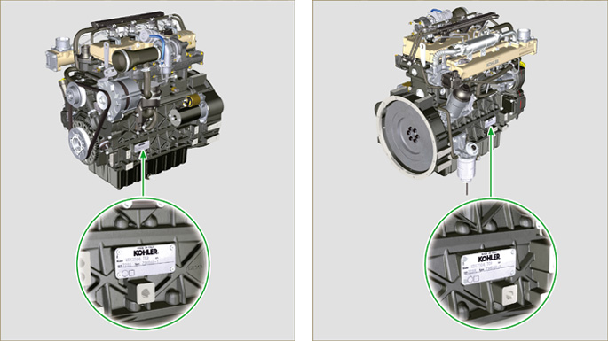
Fig 1.1 - Fig 1.2

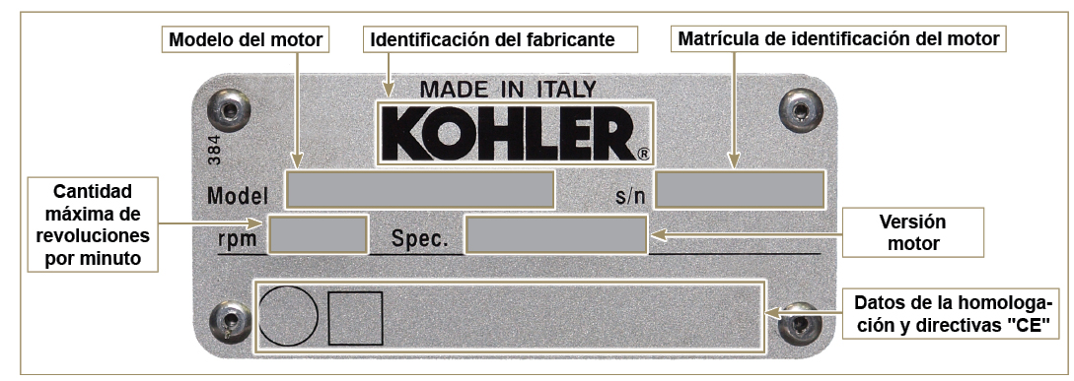
Fig 1.3

Etiquetas homologaciones
Etiqueta para la Normas EPA (ejemplo de cumplimentación)

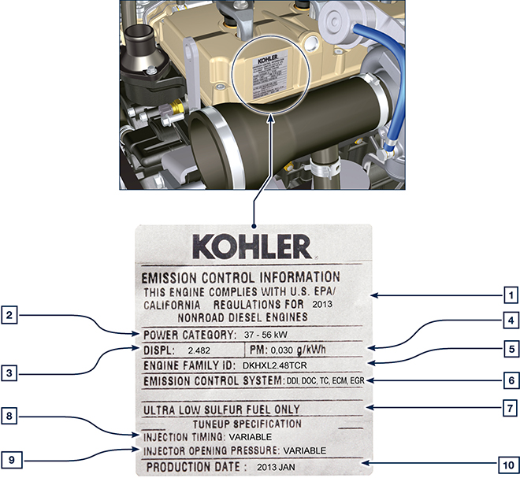

Tab 1.1
POS | DESCRIPCIÓN
1 | Indicación del año que corresponde al cumplimiento de la normativa
2 | Categoría de potencia (kW)
3 | Cilindrada del motor (L)
4 | Indicación de la emisión de particulado (g/kWh)
5 | N° de identificación del tipo de motor
6 | Sistema de control de las emisiones = ECS
7 | Combustible con bajo contenido de azufre
8 | Indicación del anticipo de inyección
9 | Presión cuando se efectúa la apertura del electroinyector (bar)
10 | Fecha de fabricación (ejemplo: 2013.GEN)

Etiqueta para Normas China (ejemplo de cumplimentación)

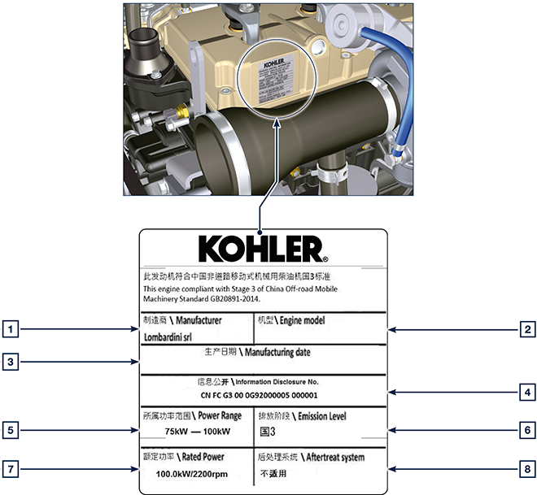
Tab 1.2
POS | DESCRIPCIÓN
1 | Productor
2 | Modelo motor
3 | Fecha de producción
4 | N.° certificación emisiones China
5 | Intervalo de potencia (kW)
6 | Nivel emisiones
7 | Potencia
8 | Sistema postratamiento

Etiqueta para Normas Corea (ejemplo de cumplimentación)

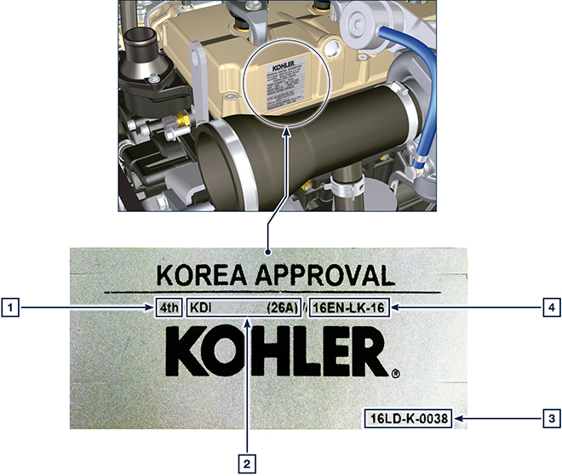
Tab 1.3
POS | DESCRIPCIÓN
1 | Tier 4 Final
2 | Modelo motor
3 | Fecha de producción y código fabricante
4 | N.° certificación emisiones Corea

Identificatión de los componentes internos principales del motor y referencias de trabajo (CONFIGURACIÓN BÁSICA)
VISTA DEL LADO DE DESCARGA
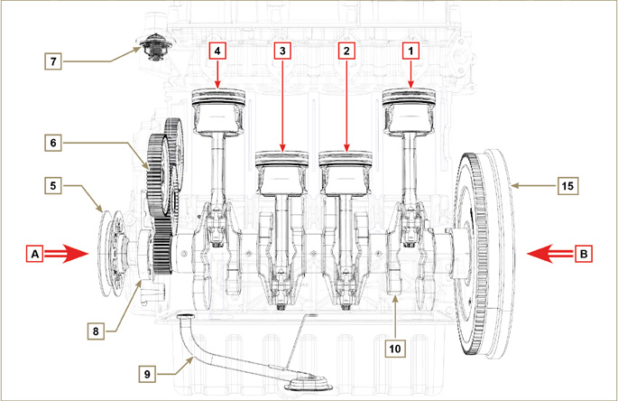
Fig 1.5

En los capítulos sucesivos se indican algunas referencias de trabajo, con la finalidad de orientarse con claridad en el motor; en este apartado se ilustran dichas referencias, las cuales se pueden reconocer mediante algunos componentes internos principales.  Consulte siempre este apartado si fuera necesario para realizar operaciones complejas. | Tab 1.2  REF. DESCRIPCIÓN  A Vista desde el lado de distribución (2 ª PTO)  B Vista desde el lado del volante (1 ª PTO)  C Vista desde el lado de descarga  D Vista desde el lado de aspiración  1 Cilindro/Pistón N. 1 (KDI 1903 - KDI 2504)  2 Cilindro/Pistón N. 2 (KDI 1903 - KDI 2504)  3 Cilindro/Pistón N. 3 (KDI 1903 - KDI 2504)  4 Cilindro/Pistón N. 4 (KDI 2504)  POS. DESCRIPCIÓN  5 Polea del cigüeñal (2 ª PTO)  6 Engranajes distribución  7 Válvula termostática  8 Bomba del aceite  9 Tubo de aspiración de aceite  10 Cigüeñal  11 Colector de descarga  12 Colector de aspiración  13 Árbol de levas  14 Engranajes predisposición para 3 ª /4 ª PTO (accesorios opcionales)  15 Volante (1 ª PTO)

VISTA DEL LADO VOLANTE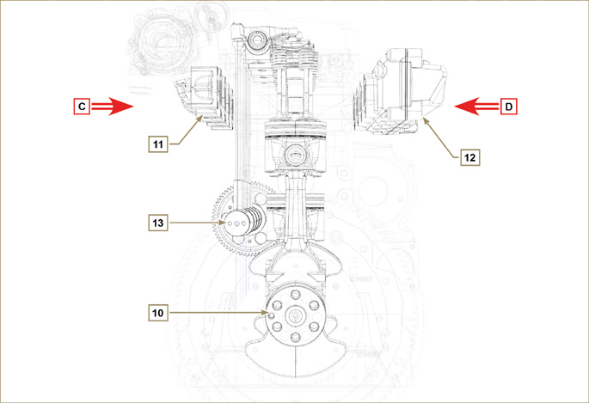
Fig 1.6

VISTA DEL LADO DISTRIBUCIÓN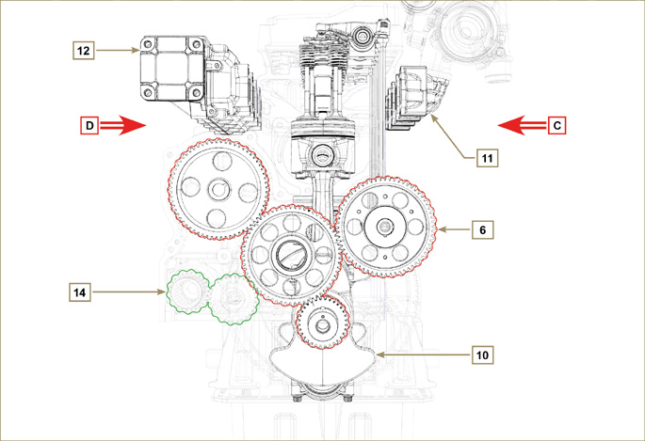
Fig 1.7

Identificación de los componentes externos del motor (CONFIGURACIÓN BÁSICA)
VISTA DEL LADO DISTRIBUCIÓN - DESCARGA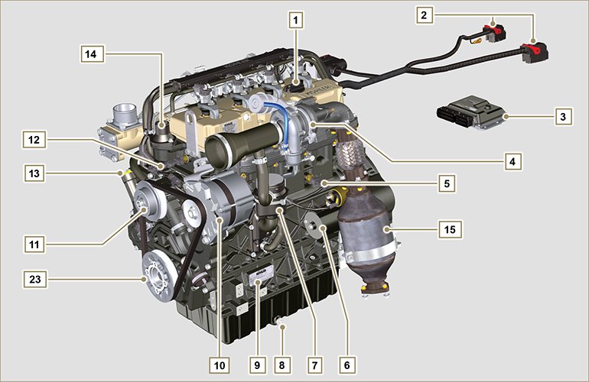
Fig 1.8

VISTA DEL LADO VOLANTE - ASPIRACIÓN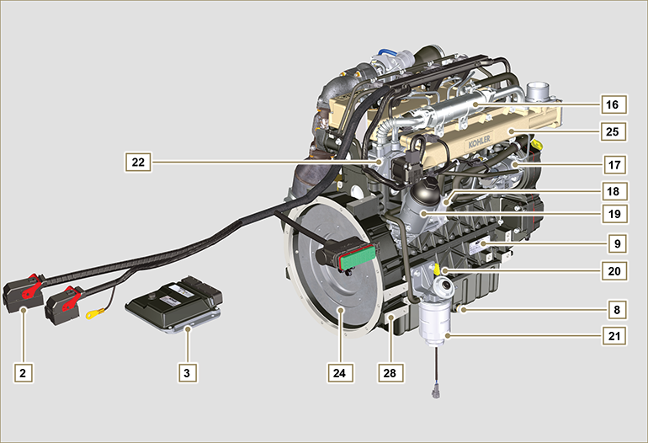
Fig 1.9

En este apartado se ilustran todos los componentes externos que se encuentran en la configuración básica del motor.  Para los componentes presentes en el motor, diferentes de aquellos representados en estas ilustraciones, consulte el Cap. 11 . | NOTA: Los componentes ilustrados, pueden ser diferentes de aquellos representados, la ilustración es solo indicativa.
Tab 1.3  POS. DESCRIPCIÓN  1 Tapón de repostado del aceite  2 Cableado  3 Centralita  4 Turbocompresor  5 Interruptor de presión del aceite  6 Motor de arranque  7 Separador de los vapores del aceite  8 Tapón de descarga del aceite  9 Matrícula de identificación del motor  10 Alternador  11 Bomba del refrigerante  12 Sensor de temperatura del refrigerante  13 Tapón de repostado del aceite lateral  14 Válvula termostática  15 Catalizador  16 EGR Cooler  17 Bomba de inyección combustible de alta presión | POS. DESCRIPCIÓN  18 Oil Cooler  19 Filtro del aceite  20 Varilla de nivel del aceite  21 Filtro del combustible  22 Válvula EGR  23 Polea del cigüeñal (2 ª PTO)  24 Volante (1 ª PTO)  25 Colector de aspiración  26 Actuador de control de la válvula Waste Gate  27 Colector de descarga  28 Campana de empalme  29 Electroinyectores  30 Common Rail  31 Manguito de aspiración del aire

VISTA SUPERIOR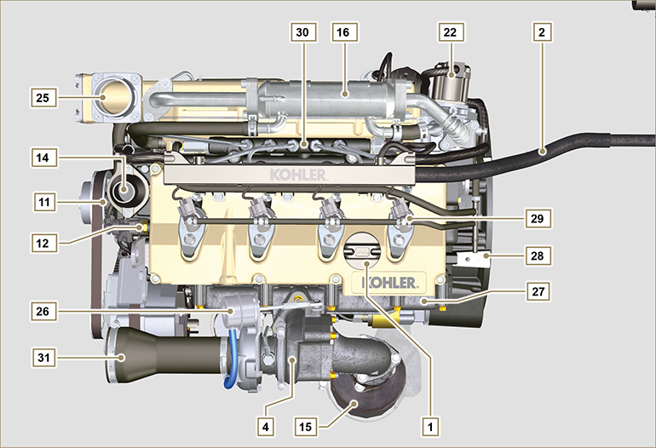
Fig 1.10

ATS (After Treatment System)
1.6.1 ATS con filtro DOC  NOTA: El sistema ATS puede montarse de manera diferente con respecto a la ilustración.  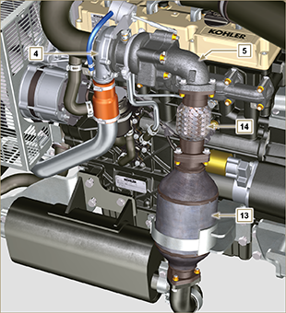  Fig 1.10 | Tab 1.4  POS. DESCRIPCIÓN  4 Turbocompresor  5 Brida de descarga del gas  13 DOC  14 Tubo de descarga flexible
1.6.2 ATS con filtro DOC+DPF  NOTA : el sistema ATS con filtro DOC+DPF está presente solo para las versiones conformes a la regulación sobre emisiones “Stage V”.  El sistema ATS puede montarse de manera diferente con respecto a la ilustración. | Tab 1.5  POS. DESCRIPCIÓN  1 Turbocompresor  2 Tubería de escape de la turbina  3 DOC  4 DPF  5 ETB
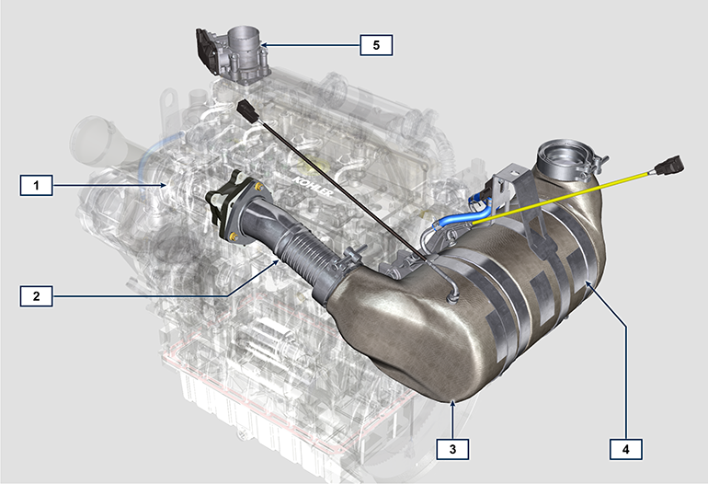
Fig 1.11

Información técnica

Datos técnicos del motor
ESPECIFICACIONES DE FABRICACIÓN Y DE FUNCIONAMIENTO
INFORMACIONES GENERALES | UNIDADES DE MEDIDA | KDI 1903 TCR | KDI 2504 TCR
Ciclo de funcionamiento |  | diésel - 4 tiempos
Cilindros | N° | 3 | 4
Diámetro interior para recorrido | mm | 88x102
Cilindrada | cm ³ | 1861 | 2482
Relación de compresión |  | 17.4:1
Aspiración |  | Sobrealimentado con Turbocompresor
Enfriamiento |  | Líquido
Rotación del cigüeñal (vista desde el lado volante) |  | Contraria a las agujas del reloj
Secuencia de combustión |  | 1-3-2 | 1-3-4-2
Distribución
Válvulas para cilindro | N° | 4
Distribución |  | Varillas y balancines - Árbol de levas en la bancada
Taqués |  | Hidráulicos
Inyección |  | Directa - Common Rail
Peso del motor en seco | Kg | 233 | 267
MAX inclinación de funcionamiento continuo por 30' | a | 25°
MAX inclinación de funcionamiento continuo por 1' | a | 35°
Volumen de aire aspirado (2600 rpm) | m ³ /h | 2.4 | 2.8
POTENCIA Y PAR
INFORMACIONES GENERALES | UNIDADES DE MEDIDA | KDI 1903 TCR | KDI 2504 TCR
Régimen MÁX . de funcionamiento | Rpm | 2600
Potencia MÁX . de funcionamiento (ISO TR 14396 - SAE J1995 - CE 97/68) | kW | 42 | 55.4
Par máximo (1500 rpm) | Nm | 225 | 300
Carga axial admisible del cigüeñal | Kg | 300
CONSUMOS
INFORMACIONES GENERALES | UNIDADES DE MEDIDA | KDI 1903 TCR | KDI 2504 TCR
Consumo específico de combustible (best point) | g/kWh | 210
Consumo de aceite | %Fuel | < 0.05
CAMBIO DE ALIMENTACIÓN DE COMBUSTIBLE
INFORMACIONES GENERALES | UNIDADES DE MEDIDA | KDI 1903 TCR | KDI 2504 TCR
Tipo de combustible |  | Diésel UNI-EN590 - ASTM D975
Bomba de inyección de alta presión |  | DENSO HP3
Alimentación de combustible |  | Bomba eléctrica de baja presión (si es necesaria)
Filtro del combustible
Superficie filtrante | cm ² | 2300
Grado de filtración | µm | 5
Presión máxima en la entrada de la bomba de inyección | bar | 0,2
CIRCUITO DE LUBRICACIÓN
INFORMACIONES GENERALES | UNIDADES DE MEDIDA | KDI 1903 TCR | KDI 2504 TCR
Lubricante
Aceite indicado |  | Consulte el Apar. 2.4
Alimentación forzada |  | Bomba de lóbulos
Capacidad del cárter de aceite ( MÁX .) | Lt. | 8,9 | 11,5
Presostato de aceite
Pressione di intervento ( MIN. ) | bar | 0.8±0.1
Filtro del aceite
Potencia máxima de funcionamiento | bar | 4.0
Grado de filtración | µm | 17±2
Superficie filtrante | cm ² | 1744
CIRCUITO DE REFRIGERACIÓN
INFORMACIONES GENERALES | UNIDADES DE MEDIDA | KDI 1903 TCR | KDI 2504 TCR
Refrigerante | % | Consulte el Apar. 2.6
Bomba del refrigerante | Lt./min | 75
Válvula termostática
Temperatura de apertura | °C | +79
Recorrido a 91°C | mm | 7.50
Recirculación de líquido | Lt./h | 9
SISTEMA ELÉCTRICO - ELECTROVÁLVULA
INFORMACIONES GENERALES | UNIDADES DE MEDIDA | KDI 1903 TCR | KDI 2504 TCR
Tensión nominal del circuito | V | 12
Alternador externo (corriente nominal) | A | 80
Potencia del motor de arranque | kW | 2
Consumo eléctrico del sistema, excluyendo:  elemento calefactor, bomba eléctrica, electroventilador, motor de arranque | W | 25
Testigo de temperatura del líquido de refrigeración
Temperatura de operación testigo | °C | +100/+110

Dimensiones totales de los motores (mm)
NOTA: Los valores de las dimensiones varían según la configuración del motor.

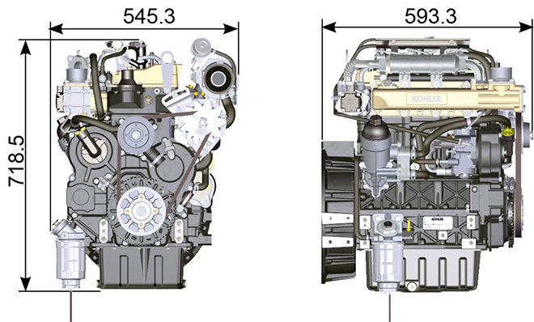
Fig 2.1

Prestaciones
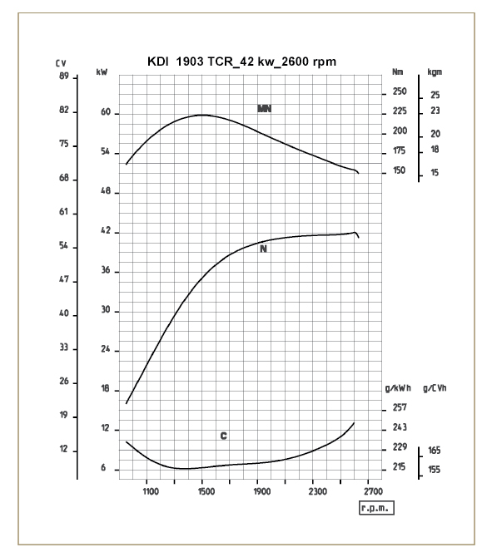

Fig. 2.3
N = Curva potencia autotracción
MN = Curva de par
C = Curva del consumo específico

NOTA: Para las curvas de potencia, de par motriz, consumos específicos a regímenes diferentes de los indicados arriba, póngase en contacto con KOHLER .

Leyenda

- N (ISO TR 14396 - SAE J1995 - CE 97/68) POTENCIA AUTOTRACCIÓN: Servicios discontinuos con régimen y carga variables. Prestación suministrable del motor en condiciones discontinuas con régimen y carga variables.

- MN: = CURVA DE PAR: También denominado momento de torsión, es el empuje que el motor aplica, mediante la transmisión. Es el par máximo al cual se obtiene el rendimiento máximo del motor.

- C = CURVA DEL CONSUMO ESPECÍFICO: Consumo del motor en un tiempo determinado, durante una cantidad determinada de revoluciones. Expresado en g/kW (gramos/kilovatios), expresa el rendimiento del carburant.

* Las curvas indicadas arriba se deben considerar como indicativas ya que dependen del tipo de aplicación y de la centralita ECU.

- Las potencias indicadas en el diagrama se refieren a un motor con rodaje concluido, equipado con filtros de aire y silenciador, a la presión atmosférica de 1 Bar y a la temperatura ambiente de +20°C
- La potencia máxima está garantizada con una tolerancia del 5%.

Importante

- En caso de que KOHLER no apruebe dicho tipo de modificación, queda eximida de los posibles daños que pueda sufrir el motor.

Aceite

Importante

- El motor puede sufrir daños si se pone en funcionamiento con nivel de aceite incorrecto.
- No supere el nivel MÁX ya que su combustión puede causar un aumento brusco de la velocidad de rotación.
- Use solo el aceite indicado para garantizar una protección adecuada, la eficiencia y la duración del motor.
- Utilizando el aceite de calidad inferior al descrito, la duración del motor se verá muy afectada.
- La viscosidad debe ser la adecuada para la temperatura ambiente en la que trabaja el motor.

Peligro

- El contacto durante largo tiempo de la piel con el aceite gastado del motor, puede causar cáncer de piel.
- Si el contacto con el aceite fuera inevitable, lávese en cuanto pueda las manos cuidadosamente, con agua y jabón.
- Para la eliminación del aceite gastado consulte el Apar. CESE Y DESGUACE .

Clasificación del aceite SAE
- Identifica los aceites según la viscosidad sin tener en cuenta ninguna otra característica de las cualidades.
- El código está formado por dos números con una "W" intercalada, donde el primer número define el valor en condiciones de temperatura muy frías, mientras que el segundo determina el valor en condiciones de altas temperaturas.
2.2
ACEITE INDICADO
 |  | TCR STAGE-V (*1) (*2) | TCR TIER IV FINAL (*1) | TCR/D TIER III o NON CERTIFICATO (*3)
CON ESPEFICACIONES | API | CJ-4 Low S.A.P.S  CK-4 Low S.A.P.S | CJ-4 Low S.A.P.S  CK-4 Low S.A.P.S | CI-4 Plus  CI-4  CH-4
 | ACEA | E6 Low S.A.P.S. | E6 Low S.A.P.S. | E7  E4
VISCOSIDAD | SAE | 10w-30 (-25°c ÷ +40°C) 10w-40 (-25°C ÷ +50°C)  5w-30 (-30°c ÷ +40°C)  5w-40 (-30°c ÷ +50°C)  0w-40 (-40°c ÷ +50°C) | 10w-30 (-25°c ÷ +40°C) 10w-40 (-25°C ÷ +50°C)  5w-30 (-30°c ÷ +40°C)  5w-40 (-30°c ÷ +50°C)  0w-40 (-40°c ÷ +50°C) | 10w-30 (-25°c ÷ +40°C) 10w-40 (-25°C ÷ +50°C)  5w-30 (-30°c ÷ +40°C)  5w-40 (-30°c ÷ +50°C)  0w-40 (-40°c ÷ +50°C)
- La tecnología Low S.A.P.S. (aceite con bajo contenido de cenizas sulfatadas, fósforo u azufre) mantiene el catalizador en buenas condiciones de funcionamiento. La presencia de ceniza sulfatada, fósforo y azufre causa con el tiempo la obstrucción del catalizador y su consiguiente ineficacia.
- Por lo que se refiere al aceite Mid S.A.P.S., el nivel de cenizas sulfatadas es el mismo que el del aceite API CJ-4 ≤ 1,0%, pero según la estandarización ACEA estos aceites están indicados como Mid SAPS.
- La filtración de los aceites es extremadamente importante para un funcionamiento correcto y la lubricación adecuada; cambie con regularidad los filtros como se especifica en este manual.

(*1) - NOTA : NO utilice combustibles que contengan más de 15 ppm de azufre.

(*2) - En todos los motores conformes a la regulación emisiones Stage-V (motores provistos de dispositivo DPF), el aceite a utilizar debe cumplir obligatoriamente con la especificación API CJ-4 Low S.A.P.S o ACEA E6 Low S.A.P.S.

(*3) - NOTA : NO utilice combustibles que contengan más de 500 ppm de azufre.

(*3) - NOTA : Los aceites Low SAPS con cenizas sulfatadas <1% no se pueden usar con carburantes con contenido de azufre >50 ppm

Carburante

Importante

- El uso de otro tipo de carburante podría dañar el motor. No use carburante diésel sucio ni mezclas de carburante diésel y agua, ya que esto provocaría graves daños en el motor.
- Cualquier daño a causa del uso de carburantes diferentes de aquellos recomendados no estará cubierto por la garantía.

Advertencia

- El uso de un carburante limpio previene el atasco de la instalación de inyección. Limpie inmediatamente cualquier pérdida de carburante durante el reabastecimiento.
- No guarde el carburante en recipientes galvanizados (o sea, recubiertos de cinc). El carburante y el recubrimiento galvanizado producen una reacción química entre ellos, generando una descamación que atasca rápidamente los filtros o causa averías en la bomba de inyección y/o en los inyectores.
2.3
COMPATIBILIDAD DEL CARBURANTE
EN 590 (contenido máx. biodiésel 7% (V/V))
ASTM D 975 Grado 1-D S15
ASTM D 975 Grado 2-D S15
OTAN (NATO) F-54, equivalente al carburante diésel de acuerdo con la norma EN 590
EN 590 o ASTM D 975 Grado 1, 2 -D S15 Diésel invernal
JIS K 2204 N.º 1, N.º 2
NOTA : En caso de garantía, el cliente debe demostrar, mediante un certificado del proveedor, que ha utilizado un carburante aprobado.
Motores KDI de inyección electrónica certificados Tier 4 final – Stage IIIB – Stage IV- Stage V
- Estos motores están diseñados para funcionar con carburantes conformes a las normas EN 590 y ASTM D975 con un índice de cetano no inferior a 45. Estos motores al estar equipados con sistemas de postratamiento de los gases de escape como catalizadores de oxidación diésel (DOC), filtros antipartículas (DPF) y reducción selectiva catalítica (SCR), pueden utilizarse solo con carburantes diésel sin azufre (EN 590, DIN 5168, ASTM D975 Grado 2-D S15, ASTM D975 Grado 1-D S15). De lo contrario, no se garantiza el cumplimiento de los requisitos de emisión y la durabilidad.
Una capacidad de lubricación insuficiente puede provocar problemas serios de desgaste, sobre todo en los sistemas de inyección common rail. Una capacidad lubricante demasiado escasa constituye un problema sobre todo para los carburantes con un bajo contenido de azufre (un contenido de azufre inferior a 500 mg/kg ya se considera bajo). Se garantiza una capacidad lubricante adecuada con los aditivos apropiados en combustibles diésel con bajo contenido de azufre (‹50 mg/kg) o sin azufre (‹10 mg/kg o ‹15 mg/kg) según la norma EN 590 y ASTM D 975. En los combustibles diésel con bajo contenido de azufre y sin azufre que no cumplen con esta norma, la capacidad de lubricación puede estar garantizada utilizando aditivos. El parámetro que indica una capacidad lubricante suficiente lo da un punto de desgaste máximo de 460 micrometros en la prueba HFRR (EN ISO 12156-1).

Motores KDI de inyección electrónica certificados para las emisiones equivalentes Tier 3 – Stage IIIA (motores EGR)
- Estos motores están diseñados para funcionar con carburantes conformes a las normas EN 590 y ASTM D975 con un índice de cetano no inferior a 45. Al no estar equipados estos motores con sistemas de postratamiento de los gases de descarga, pueden utilizarse con carburantes diésel con contenido de azufre de hasta 500 mg/kg (ppm). El cumplimiento de los requisitos relativos a las emisiones está garantizado solo con contenidos de azufre de hasta 350 mg/kg (ppm).
Los carburantes con contenido de azufre > 50 mg/kg necesitan un intervalo de cambio del aceite lubricante más corto. Esto se establece a las 250 horas. Sin embargo, el aceite del motor debe cambiarse cuando el número de base total (TBN) se reduce a 6,0 mg KOH/g según el método de prueba ASTM D4739. No utilice aceites para motor Low SAPS.

Motores KDI de inyección electrónica no certificados (motores no EGR)
- Estos motores están diseñados para funcionar con carburantes conformes a las normas EN 590 y ASTM D975 con un índice de cetano no inferior a 45. Al no estar equipados estos motores con sistemas de postratamiento de los gases de descarga, pueden utilizarse con carburantes diésel con contenido de azufre de hasta 2000 mg/kg (ppm).
Los carburantes con contenido de azufre > 15 mg/kg necesitan un intervalo de cambio del aceite lubricante más corto. Esto se establece a las 250 horas. Sin embargo, el aceite del motor debe cambiarse cuando el número de base total (TBN) se reduce a 6,0 mg KOH/g según el método de prueba ASTM D4739.
2.5.1 Carburante para bajas temperaturas
- Cuando el motor se usa a temperaturas ambiente inferiores a 0 °C, utilice carburantes idóneos normalmente distribuidos por las compañías petrolíferas y que cumplan las especificaciones según la Tab. 2.3.
- Estos combustibles reducen la formación de parafina en el diésel a bajas temperaturas
- Cuando se forma parafina en el diésel, el filtro de carburante se bloquea y se interrumpe el flujo del mismo

2.5.2 Carburante Biodiésel
- Los carburantes que contienen 10% de éster metílico o B10, son adecuados para el uso en este motor siempre que cumplan con las especificaciones enumeradas en la Tab. 2.3.
- NO USE aceite vegetal como biocombustible para este motor.
2.4
COMPATIBILIDAD BIODIÉSEL
Biodiésel de acuerdo con EN 14214 (solo permitido para mezclar con combustible diésel a un máximo del 10% (V/V))
Biodiésel US de acuerdo con ASTM D6751 – 09a (B100) (solo permitido para mezclar con combustible diésel a un 10% (V/V))

2.5.3 Carburantes sintéticos: GTL, CTL, BTL, HV
Es un hecho bien conocido que los motores alimentados durante períodos largos con combustible diésel convencional y luego se convierten a combustibles sintéticos sufren la contracción de las juntas poliméricas en el sistema de inyección y, por lo tanto, fugas de combustible. La razón de este comportamiento es que los combustibles sintéticos inodoros pueden conducir a un cambio en el comportamiento de la estanqueidad de las juntas de polímeros.
Por lo tanto, el pasaje del carburante diésel al sintético se puede realizar solo después de haber sustituido las juntas principales. El problema de la contracción no se produce si el motor se alimenta con carburante sintético desde el principio.

2.5.4 Carburantes no aptos para carretera
Solo para motores certificados para las emisiones equivalentes KDI De- Contented de inyección electrónica Tier 3 – Stage IIIA (motores EGR) y motores no certificados KDI De- Contented de inyección electrónica (motores no EGR).
Se pueden utilizar otros carburantes no aptos para carretera con la condición de que cumplan todos los valores límite previstos por la norma EN 590, excepto para la densidad del carburante, del índice de cetano y del contenido de azufre.
Los siguientes límites se aplican para estos parámetros:
2.5
PARÁMETRO CARBURANTE | UNIDAD | VALOR LÍMITE
Índice de cetano |  | Min. 49
Densidad del carburante a 15 °C | Kg/m ³ | 820 - 860
Contenido de azufre | mg/kg o ppm | máx. 500

2.5.5 Combustibles para reactores
Solo para motores no certificados KDI De- Contented de inyección electrónica (motores no EGR)
Se pueden usar los siguientes combustibles para reactores, pero solo adoptando un filtro de combustible adicional con dosificador de lubricación:
2.6
CARBURANTE
F-34/F-35 (queroseno, designación OTAN (NATO)) | JP-8 (queroseno, designación militar US)
F-44 (queroseno, designación OTAN (NATO)) | JP-5 (queroseno, designación militar US)
F-63 (queroseno, designación OTAN (NATO), equivalente a F-34/F-35 con aditivos) | Jet A (queroseno para aviación civil)
F-65 (queroseno, designación OTAN (NATO), 1:1 mezcla de F-54 y F-34/F-35) | Jet A1 (queroseno para aviación civil)

2.5.6 Instrucciones de instalación relacionadas con las emisiones El incumplimiento de las instrucciones para instalar un motor certificado en un equipo que no sea de carretera viola la ley federal (40 CFR 1068.105 (b)), y conlleva multas u otras sanciones descritas en el Clean Air Act.

OEM debe aplicar una etiqueta separada con el siguiente texto: “ULTRA LOW SULFUR FUEL ONLY” (SOLO CARBURANTE CON CONTENIDO DE AZUFRE MUY BAJO) al lado del tapón para el reabastecimiento del carburante.

Asegúrese de que se instale un motor con certificado adecuado para su aplicación. Los motores con velocidad constante deben instalarse solo en equipos para el funcionamiento a velocidad constante.

Si se instala el motor de manera que la etiqueta con la información de control de las emisiones sea difícil de leer durante el mantenimiento normal, es necesario aplicar un duplicado de la etiqueta del motor en la máquina, como se describe en 40 CFR 1068.105.

Recomendaciones sobre el refrigerante
Se debe utilizar un líquido refrigerante a base de una mezcla compuesta por el 50% de agua desmineralizada y por el 50% de glicol etilénico con bajo contenido de silicato. Utilice refrigerante OAT para aplicaciones de larga duración o prolongadas de alta resistencia sin silicatos, fosfatos, boratos, nitritos ni aminas.

Se puede usar el siguiente refrigerante de motor con una base de etilenglicol para todos los modelos incluidos en la familia de motores KDI:

- OAT (Organic Acid Technology) con bajo contenido de silicatos: ASTM D-3306 D-6210
- HOAT (Hybrid Organic Acid Technology) con bajo contenido de silicatos: ASTM D-3306 D-6210

Los refrigerantes anteriores en formulación concentrada se deben mezclar con agua destilada, desionizada o desmineralizada. Si está disponible, se puede utilizar directamente una formulación previamente mezclada (al 40-60% o al 50-50%).

Importante
- No mezcle refrigerantes a base de glicol etilénico y glicol propilénico. No mezcle refrigerantes a base de OAT y HOAT. La duración de las prestaciones de los refrigerantes OAT puede ser drásticamente reducida si se contaminan con refrigerantes que contengan nitritos.
- No utilice refrigerantes para el sector automovilístico. Estos refrigerantes no contienen los aditivos adecuados para proteger los motores diésel de trabajo pesado.

Los refrigerantes OAT no necesitan mantenimiento hasta los 6 años o 6000 horas de funcionamiento, siempre que el sistema de enfriamiento se recargue con el mismo tipo de refrigerante. No mezcle refrigerantes de tipo diferente. Pruebe cada año las condiciones del refrigerante usando bandas para el control del refrigerante.
No todos los refrigerantes HOAT están excluidos del mantenimiento y se aconseja añadir SCA (Supplemental Coolant Additive (aditivos para el enfriamiento)) en el primer plazo de mantenimiento.

Características de las baterías
Batería no suministrada por Kohler

Tab. 2.7
BATERÍAS RECOMENDADAS
TEMPERATURA AMBIENTE | TIPO DE BATERÍA
≥ - 15°C | 100 Ah - 800 CCA/SAE
< -15°C | 120 Ah - 1000 CCA/SAE

Mantenimiento periódico
Los plazos de mantenimiento preventivo en la Tab. 2.8, Tab. 2.9, Tab. 2.10 y Tab. 2.11 se refieren al motor que opera bajo condiciones normales de trabajo con combustible y aceite que cumplen con las especficaciones recomendadas.

2.8
LIMPIEZA Y CONTROL
DESCRIPCIÓN DE LA OPERACIÓN | PERÍODO (HORAS)
 | 100 | 250 | 500 | 5000
Nivel de aceite del motor ⁽⁸⁾
Nivel de refrigerante ⁽⁸⁾ ⁽⁹⁾
Cartucho de filtro aire seco ⁽²⁾
Superficie de intercambio radiador e Intercooler ⁽²⁾ ⁽⁸⁾
Correa estándar del alternador ⁽⁸⁾
Correa Poly-V del alternador ⁽⁸⁾
Tubos de goma (aire de admisión/refrigerante)
Tubos del carburante
Motor de arranque

Alternador
2.9
SUSTITUCIÓN
DESCRIPCIÓN DE LA OPERACIÓN |  | PERÍODO (HORAS)
 |  | 500 | 2000 | 5000
Cartucho de filtro aire seco ⁽²⁾
Tubo del colector de admisión (filtro del aire - colector de admisión) ⁽⁷⁾
Tubos del refrigerante ⁽⁷⁾
Tubos de la línea carburante ⁽⁷⁾
Correa del alternador | Correa estándar del alternador (trapezoidal) ⁽³⁾
 | Condición ambiental difícil de la correa Poly-V
 | Condición estándar de la correa Poly-V
Refrigerante | OAT
 | HOAT ⁽¹⁰⁾

2.10
SUSTITUCIÓN DEL CARTUCHO DEL FILTRO DEL ACEITE Y DEL ACEITE DEL MOTOR
VERSIÓN MOTOR | PERÍODO (HORAS)
 | 250 | 500
KDI TCR Tier 4 final – Stage IIIB – Stage IV- Stage V ⁽¹⁾
KDI TCR/D Tier 3 – Stage IIIA ⁽¹⁾ ⁽¹¹⁾
KDI TCR/D no certificados ⁽¹⁾

2.11
SUSTITUCIÓN DEL FILTRO DEL CARBURANTE Y DEL CARTUCHO PREFILTRO
VERSIÓN MOTOR | PERÍODO (HORAS)
 | 250 | 500
KDI TCR Tier 4 final – Stage IIIB – Stage IV- Stage V ⁽¹⁾
KDI TCR/D Tier 3 – Stage IIIA ⁽¹⁾
KDI TCR/D no certificados ⁽¹⁾
(1) - En caso de escasa utilización: 12 meses.

(2) - El período de tiempo que debe transcurrir antes de verificar el elemento del filtro depende del entorno en el que opera el motor. El filtro de aire debe limpiarse y reemplazarse con mayor frecuencia en condiciones de mucho polvo.

(3) - En caso de escasa utilización: 36 meses.
(7) - El intervalo de sustitución es solo una indicación, depende en gran medida de las condiciones ambientales y del estado detectado del tubo durante la inspección visual habitual.
(8) - El primer control debe hacerse después de 10 horas.
(9) - Pruebe cada año las condiciones del refrigerante usando bandas para el control del refrigerante.
(10) - It is recommended to have SCA (Supplemental Coolant Additives) added at the first maintenance interval.
(11) - Ver Cap. 2.5 "Motores KDI de inyección electrónica certificados para las emisiones equivalentes Tier 3 – Stage IIIA (motores EGR)" e "Motores KDI de inyección electrónica no certificados (motores no EGR)".

Circuito del combustible
2.9.1 Circuito de inyección (presión de 2000 bares) (Fig 2.4)

Los materiales de los componentes del circuito de combustible (tubos, depósito, filtros, etc.) y los posibles tratamientos superficiales no pueden contener elementos químicos que, transportados en el combustible, perjudiquen a lo largo del tiempo el buen funcionamiento de los electroinyectores (obstrucción de los agujeros). El elemento más crítico es el zinc (Zn), por lo que se prohíbe terminantemente el uso de componentes cincados.

En la tabla de abajo se indican otros elementos dañinos.

Tab 2.12
CONTAMINANTES | VALORES LÍMITE DE PRESENCIA EN EL COMBUSTIBLE | VALOR LÍMITE
Zn (Zinc) | - El zinc (Zn) está contenido en el caucho (NBR) de la línea de combustible. Por lo tanto, el incremento de carboxilato (Zn) se adhiere a los componentes del sistema de inyección para reaccionar con el ácido carboxílico en el combustible.  - Si la cantidad de inyección cambia y ocurre coquificación en la boquilla, el combustible contiene una cantidad de Zn ≥ 1 ppm.  - El límite máximo permitido de Zinc (Zn) es ≤ 0,3 ppm para evitar que ocurra coquificación. | Zn ≤ 0.3ppm
Pb (Plomo) | - El Plomo (Pb) se encuentra en las pinturas de revestimiento de los depósitos de combustible. Por lo tanto, el incremento de carboxilato (Pd) se adhiere a los componentes del sistema de inyección para reaccionar con el ácido carboxílico en el combustible.  - Si la cantidad de inyección cambia y ocurre coquificación en la boquilla, el combustible contiene Pd.  - Provisionalmente, el nivel máximo es idéntico al valor límite aplicado al Zn. | Pd ≤ 0.3ppm
Na (Sodio) | - El incremento de carboxilato (Na) se adhiere a los componentes del sistema de inyección para reaccionar con el ácido carboxílico en el combustible, con contenidos de Na en el combustible ≥ 0,5 ppm. Por lo tanto, ocurren fallos de deslizamiento.  - Si la cantidad de inyección cambia y ocurre coquificación en la boquilla, el combustible contiene Na.  - En este problema específico, NaOH son los residuos que se encuentran por ejemplo en los bio-combustibles.  - Un contenido ≤ 0,3 ppm es el valor límite para evitar coquificación en la boquilla y carboxilato. La combinación de K y Na equivalente en metal alcalino debe ser menor que 0,3 ppm. | Na + K ≤ 0.3ppm
K (Potasio)
Ca (Calcio) | - El Calcio (Ca) crea problemas cuando se adhiere en el interior del sistema de inyección.  - Actualmente se encuentra en fase de estudio.  - Un valor máximo de 0,3 ppm se admite cuando se usa combustible B100 y con especificaciones de acuerdo con la regulación EN 14214, con contenido al 7%. | Ca + Mg ≤ 0.3ppm
Mg (Magnesio)
Cu (Cobre) | - El Cobre (Cu) en el combustible puede causar desgastes irregulares y reducir la vida útil del catalizador.  - Si la cantidad de inyección cambia y ocurre coquificación en la boquilla, el combustible contiene Cu.  - Provisionalmente, el nivel máximo es idéntico al valor límite aplicado al Zn. | Cu ≤ 0.3ppm
Ba (Bario) | - Si la cantidad de inyección cambia y ocurre coquificación en la boquilla, el combustible contiene Bario (Ba).  - Provisionalmente, el nivel máximo es idéntico al valor límite aplicado al Zn. | Ba ≤ 0.3ppm
P (Fósforo) | - El fósforo (P) en el combustible puede causar un desgaste prematuro del catalizador.  - Actualmente no existen contraindicaciones para los sistemas de inyección.  - El valor máximo admitido es de 0,3 ppm cuando se usa combustible B100 y con especificaciones de acuerdo con la regulación EN 14214, con contenido al 7%. | P ≤ 0.3ppm
Na - K - Ca - Mg - P | Estos metales están regulados en EN 14214

Importante

- El sistema de inyección de alta presión está muy expuesto a daños si el combustible está contaminado.
- Es muy importante que todos los componentes del circuito de inyección involucrados se limpien bien antes de eliminarlos.
- Lave y limpie bien el motor antes de realizar el mantenimiento.
- La contaminación del sistema de alimentación inyección puede causar una disminución de las prestaciones o averías en el motor.
- El motor se debe lavar con una lancha de alta presión y a una distancia del motor superior a los 200 mm.

El circuito de alimentación del combustible es de baja presión, desde el depósito 1 hasta la bomba ide nyección de combustible de de alta presión 5 .  NOTA: La imagen del Depósito del combustibile es indicativa. Componente que no suministra necesariamente KOHLER .  Tab 2.13  POS. DESCRIPCIÓN  1 Depósito del combustible  2 Tubo de combustible en baja presión del depósito al filtro de combustible  3 Filtro del combustible  4 Tubo de combustible en baja presión del filtro de combustible a la bomba de inyección combustible de alta presión  5 Bomba de inyección combustible de alta presión  6 Tubo de combustible en alta presión desde la bomba de inyección combustible de alta presión hasta el Common Rail  7 Common Rail  8 Tubos de combustible en alta presión del Common Rail a los electroinyectores  9 Electroinyectores | 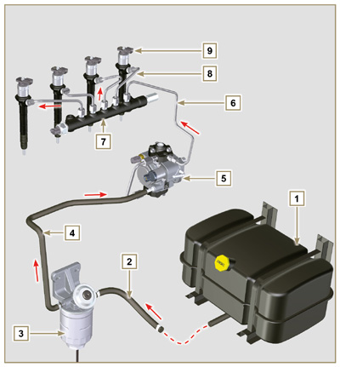  Fig 2.4
2.9.2 Circuito de retorno del combustible  El circuito de retorno del combustible es de baja presión.  NOTA: La imagen del Depósito del combustibile es indicativa. Componente que no suministra necesariamente KOHLER .  Tab 2.14  POS. DESCRIPCIÓN  1 Electroinyectores  2 Common Rail  3 Tubo de retorno del combustible en baja presión del Common Rail al distribuidor de retorno combustible  4 Tubo de retorno del combustible en baja presión de los electroinyectores al distribuidor de retorno combustible  5 Distribuidor de retorno de combustible en baja presión  6 Tubo de retorno del combustible en baja presión del distribuidor de retorno al depósito del combustible  7 Bomba inyección combustible de alta presión  8 Tubo de retorno del combustible en baja presión de la bomba de inyección al distribuidor de retorno del combustible  9 Depósito del combustible | 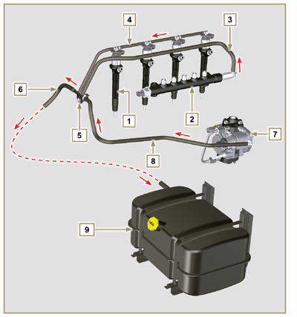  Fig 2.5

2.9.3 Bomba de inyección de alta presión (2000 bares)  Importante  - NO utilice el tubo de conexión de cilindros 5 como asa de transporte o desplazamiento, para evitar daños o pérdidas de combustible; para el desplazamiento de la bomba de inyección consulte el Apar. 2.17.1  - La bomba de inyección NO se puede reparar.  - NO se puede realizar ningún mantenimiento en el sensor de temperatura del combustible 7, porque forma parte de la bomba de inyección.  - NO trate de quitar el sensor de temperatura 7 de la bomba. Si el sensor 7 fuera defectuoso sustituya la bomba de inyección.  - NO se puede realizar ninguna operación de mantenimiento en la válvula de regulación de aspiración de combustible 6 ya que forma parte de la bomba de inyección.  - NO trate de desmontar la válvula de regulación de combustible 6 de la bomba de inyección. Si la válvula fuera defectuosa sustituya la bomba de inyección.  NOTA: En caso de pérdida en el circuito de alta presión no realice operaciones con el motor en marcha movimiento, apáguelo y espere 5 - 10 minutos antes de controlar la pérdida.  La presión de entrada en la bomba de inyección debe estar comprendida entre 300 mbares (aspiración sin bomba eléctrica de alimentación) y 200 mbares (con bomba eléctrica de alimentación).  La bomba de alta presión se acciona mediante el engranaje de control de la bomba.  La bomba de inyección se acciona con el movimiento del cigüeñal mediante un engranaje y envía el combustible en alta presión al Common Rail.  NOTA : El tubo de alimentación (en el racor 8 ) y de retorno del combustible (en el racor 9 ), tienen un diámetro diferente.  Tab 2.15  POS. DESCRIPCIÓN DE LOS COMPONENTES  1 Bomba inyección combustible de alta presión  2 Placa de identificación con código QR  3 Racor de salida de alta presión al Common Rail  4 Compartimento de los elementos de bombeo  5 Tubo de conexión del compartimento de los elementos de bombeo  6 Válvula de regulación de la aspiración del combustible  7 Sensor de temperatura del combustible  8 Racor de entrada del combustible  9 Racor de retorno del combustible  10 Chaveta de colocación del árbol en el engranaje de control de la bomba  11 Árbol de control de la bomba  12 Junta | 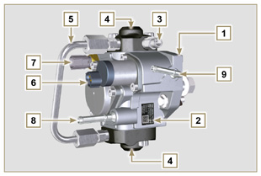  Fig 2.6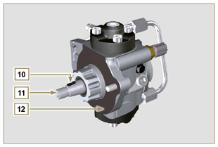  Fig 2.7

2.9.4 Electroinyector Está equipado con un solenoide integral que, cuando se excita electrónicamente, controla una válvula piloto dentro del electroinyector,  que permite poner en marcha la inyección de combustible.  La señal en salida de la ECU es de tipo digital.  Importante  - El electroinyector NO se puede reparar.  - Los electroinyectores se calibran de forma individual.  - NO se pueden intercambiar entre los cilindros del mismo motor o motores diferentes.  - Si se monta en el motor, el nuevo código de calibración (código QR ) debe ser introducido en la centralita ECU mediante el instrumento para el diagnóstico ( ST_01 ).  - NO monte electroinyectores nuevos o diferentes sin la instrumentación necesaria para volver a introducir el código de calibración del electroinyector.  - Si el combustible contiene impurezas causa daños graves al electroinyector.  - El electroinyector para motores Stage V es diferente y no es intercambiable con las otras versiones de motores. | 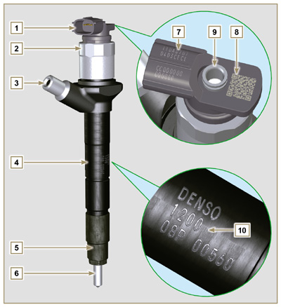  Fig 2.8  Tab 2.16  POS. DESCRIPCIÓN DE LOS COMPONENTES  1 Conector para el control de solenoide  2 Abrazadera de cierre solenoide y válvula  3 Racor de entrada del tubo de alta presión  4 Cuerpo electroinyector  5 Abrazadera de cierre del pulverizador  6 Pulverizador  7 Código QR (Lectura visual)  8 Código QR (Lectura electrónica)  9 Racor del tubo de retorno  10 Código de identificación del electroinyector
2.9.5 Common Rail El combustible se introduce a presión en el Common Rail (Pos. 3), desde la bomba de inyección combustible de alta presión.

El volumen interno del Common Rail está optimizado para:

- obtener el mejor compromiso para minimizar los picos de presión debidos a la capacidad cíclica de la impulsión de la bomba de inyección de alta presión

- la apertura de los electroinyectores

- la elevada rapidez de respuesta del sistema a las solicitudes de la centralita ECU

El sensor de presión ( Pos. 5 ) mide la presión del combustible en el Common Rail.
La válvula de seguridad 2 se abre solo si la presión interna del Common Rail supera el valor limite de 2400 bares.

La presión dentro del Common Rail está regulada por la bomba de inyección del combustible de alta presión mediante la válvula de regulación de la aspiración del combustible ( Pos. 6 Fig. 2.6 ).

El combustible expulsado por la válvula de seguridad se

introduce en el circuito de retorno volviendo al depósito.
Importante

- El Common Rail NO se puede reparar.
- NO se puede realizar ningún mantenimiento en el sensor de presión del combustible 5, porque forma parte del grupo Common Rail.
- NO desmonte el sensor de presión o la válvula limitadora de presión del combustible del Common Rail.
- Si el sensor de presión o la válvula limitadora de presión no funcionan, sustituya el grupo Common Rail completo.
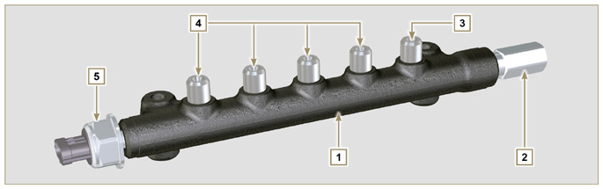
Fig 2.9

Tab 2.17
POS. | DESCRIPCIÓN
1 | Common Rail
2 | Válvula limitadora de presión (retorno por presión excesiva)
3 | Racor de entrada del tubo desde la bomba de inyección del combustible de alta presión
4 | Racores de salida para tubos de impulsión a los electroinyectores
5 | Sensor de presión del combustible

2.9.6 Filtro del combustible El filtro del combustible está situado en la bancada del motor o como alternativa se puede montar en el bastidor de la máquina.  Tab 2.18  POS. DESCRIPCIÓN DE LOS COMPONENTES  1 Soporte del filtro del combustible  2 Pulsador de llenado del circuito del combustible  3 Cartucho  4 Sensor de presencia de agua en el combustible  5 Tuerca de mariposa de drenaje del filtro  Tab 2.19  DESCRIPCIÓN VALOR  Superficie filtrante 2.300 cm ²  Grado de filtración 5 µm  Presión máxima de funcionamiento 2.0 Bares  Caudal máx. 190 litros/hora | 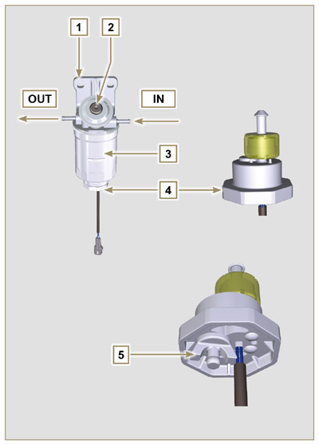  Fig 2.10

2.9.7 Bomba eléctrica del combustible (accesorio opcional)  Cuando se instala la bomba eléctrica de combustible en un motor Diésel es necesario:  - Quitar posibles filtros montados en la entrada de la bomba de inyección eléctrica.  - Introducir un prefiltro entre el depósito y la bomba eléctrica.  - La bomba eléctrica se puede montar en la aplicación a una altura máxima desde la posición del depósito de 500 mm.  - Introducir una válvula de no retorno para evitar el funcionamiento en seco debido al vaciado del conducto de aspiración.  - La presión de alimentación suministrada por la bomba eléctrica no debe superar la presión de 0,2 bares en la entrada de la bomba de inyección alta presión.  Tab 2.20  POS. DESCRIPCIÓN  1 Tubo de llegada desde el depósito  2 Bomba eléctrica  3 Tubo de impulsión al filtro del combustible  4 Filtro del combustible | 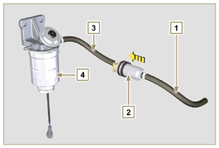  Fig 2.11
2.9.8 Protecciones para componentes del circuito de inyección del combustible  Los componentes del circuito de inyección de alta presión son especialmente sensibles a las impurezas.  Para evitar que las impurezas, incluso microscópicas, puedan entrar en los racores de entrada o salida del combustible, es necesario cerrar estas entradas con los tapones adecuados en cuanto los diferentes tubos se desmontan y se desconectan.  El desmontaje de cualquier componente del circuito de inyección no se debe realizar en ambientes polvorosos.  Los tapones de protección deben permanecer protegidos en su propia caja ( ST_40 ) hasta el momento en que se utilicen.  Preste especial atención cuando deba usar los tapones y evite cualquier contaminación de polvo o suciedad de cualquier tipo.  Incluso después del uso de los tapones, ilustrados en este apartado, todos los componentes del circuito de inyección, se deben guardar con atención en un ambiente limpio y sin impurezas.  En las Fig. 2.13, 2.14 e 2.15 se ilustran los tapones que se deben usar en los componentes del circuito de inyección.  Los tapones de protección se deben lavar atentamente después de cada uso y guardar en su caja ST_40 .  Importante  - Es aconsejable dejar esta página a la vista durante las operaciones de desmontaje de los componentes del circuito de inyección del combustible. | 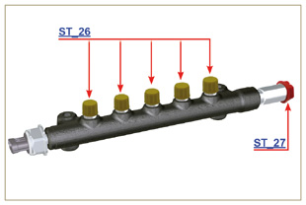  Fig 2.13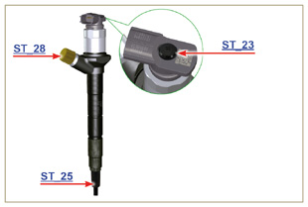  Fig 2.14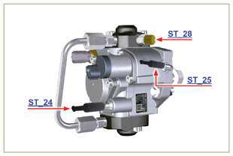  Fig 2.15

Circuito de lubricación
2.10.1 Esquema del circuito de lubricación  La bomba del aceite está accionada por el cigüeñal del lado de la distribución. En los pasajes de color verde el aceite está en aspiración, en los de color rojo está en presión y en los de color amarillo se encuentra en el  proceso de retorno hacia el cárter del aceite 2 (no en presión).  Tab 2.21  COLOR DESCRIPCIÓN  Aceite en aspiración  Aceite en presión  Aceite de retorno al cárter del aceite  Tab 2.22  POS. DESCRIPCIÓN  1 Rotores de la bomba del aceite  2 Cárter de aceite  3 Cigüeñal  4 Árbol de levas  5 Turbocompresor  6 Perno balancines  7 Taqués hidráulicos  8 Capuchón balancines  9 Cabeza motor  10 Bancada superior  11 Bancada inferior  12 Filtro del aceite  13 Oil Cooler  14 Compartimento de engranaje 3 ª /4 ª PTO | 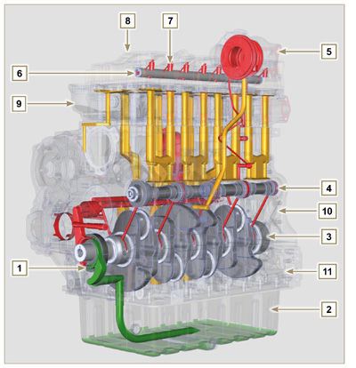  Fig 2.16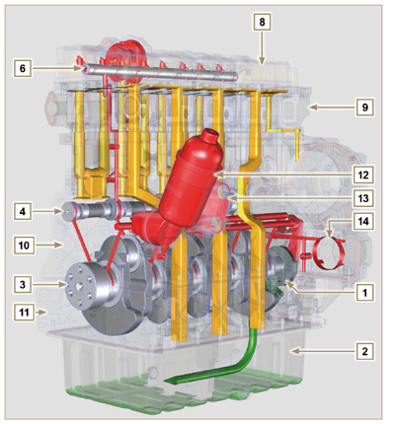  Fig 2.17
NOTA: Pulse para ver el procedimiento. | https://www.youtube.com/embed/Ig3XosQ8h0s?rel=0
2.10.2 Bomba del aceite  Los rotores de la bomba de aceite son de tipo trocoidal (de lóbulos) y se accionan por el cigüeñal mediante chaveta. El cuerpo de la bomba está dentro del cárter de distribución.  Es obligatorio montar los rotores con las referencias A visibles por el operador.  Tab 2.23  POS. DESCRIPCIÓN  1 Rotor interno  2 Rotor externo  3 Cárter de la bomba del aceite  4 Chaveta de control de la bomba  5 Cárter de distribución  6 Cigüeñal | 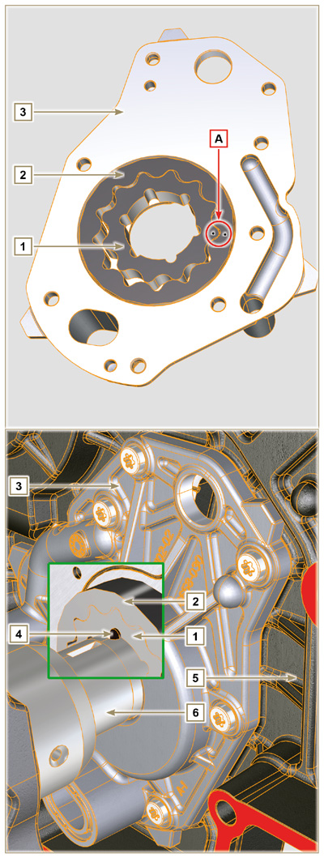  Fig 2.18

2.10.3 Filtro del aceite e Oil Cooler
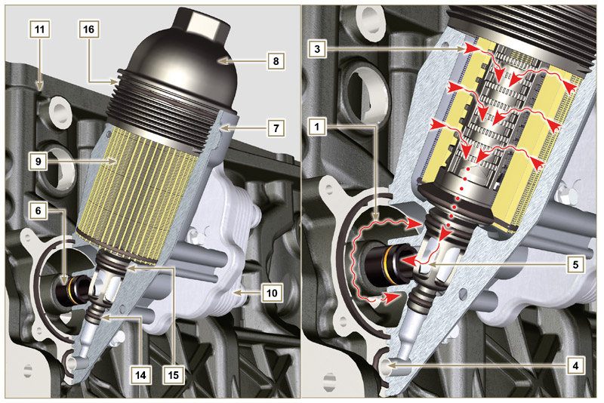
Fig 2.19

NOTA: desenroscando la tapa portacartucho, el aceite contenido en el soporte 7 , fluye hacia el cárter del aceite a través del conducto de descarga 4 .
Tab 2.24  POS. DESCRIPCIÓN  1 Aceite en llegada desde la bomba  2 Aceite en enfriamiento  3 Aceite en filtrado  4 Conducto de descarga del aceite (retorno al cárter del aceite)  5 Aceite de retorno en el circuito  6 Racor de salida del filtro  7 Soporte del filtro del aceite  8 Tapa del porta cartucho  9 Cartucho del filtro del aceite  10 Radiador del aceite (Oil Cooler)  11 Bancada  12 Aceite dirigido al cartucho  13 Líquido de refrigeración  14 Junta de cierre del conducto de descarga del aceite  15 Junta de cierre de la cámara de filtrado del aceite  16 Junta de la tapa del portacartucho  Tab 2.25 Características del cartucho.  DESCRIPCIÓN VALOR  Superficie filtrante 2.300 cm ²  Grado de filtración 2 µm  Presión máxima de funcionamiento 4.0 Bar  Caudal máx. 190 litros/hora | 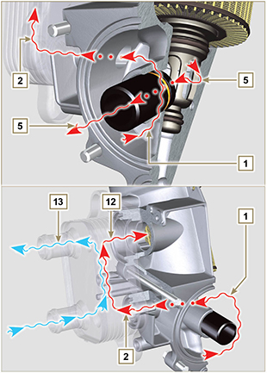  Fig 2.20

Circuito de refrigeración
2.11.1 Esquema del circuito de refrigeración
Tab 2.26  POS. DESCRIPCIÓN  1 Bomba del refrigerante  2 Refrigerante en aspiración  3 Enfriamiento de los cilindros  4 Enfriamiento de la cabeza  5 Enfriamiento del gas EGR  6 Refrigerante en retorno al radiador  7 Refrigerante en enfriamiento  8 Refrigerante de la válvula EGR  9 Refrigerante en el Oil Cooler  10 Entrada refrigerante en el Oil Cooler en el Oil Cooler  11 Salida refrigerante del Oil Cooler  12 Línea de purga del radiador (al 15)  13 Línea de purga EGR Cooler (al 15)  14 Línea de retorno en aspiración  15 Recipiente de compensación  16 Válvula termostática | Fig 2.21

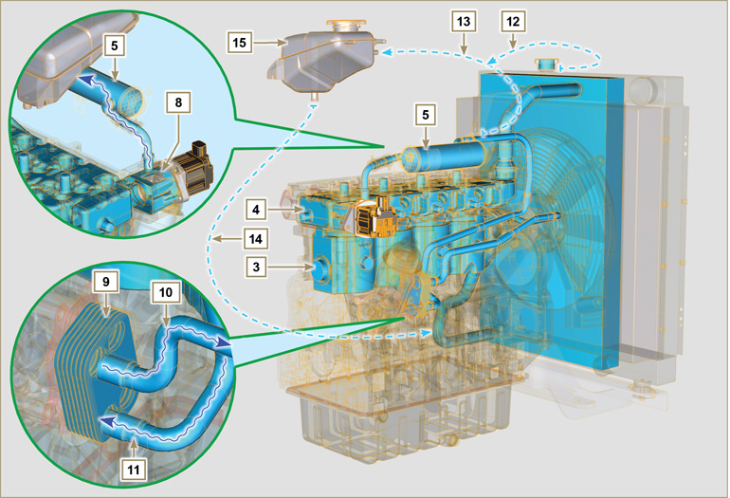
Fig 2.22

2.11.2 Bomba del agua  Tab 2.27  POS. DESCRIPCIÓN  1 Polea de control de la bomba del refrigerante  2 Racor de aspiración del refrigerante  3 Manguito de retorno del refrigerante del Oil Cooler | Fig 2.23
2.11.3 Radiador con Intercooler (accesorio opcional)  Tab 2.28  POS. DESCRIPCIÓN  1 Radiador con intercooler  2 Tapón de repostado del refrigerante  3 Tubo de purga o rechazo del refrigerante del radiador  4 Manguito de aire (del Intercooler al colector de aspiración)  5 Tubo de impulsión del aria al intercooler  6 Manguito de retorno del refrigerante  7 Manguito de aspiración del refrigerante  7 Tubo de purga o rechazo del refrigerante EGR Cooler | Fig 2.24
2.11.4 Válvula termostática  Tab 2.29  POS. DESCRIPCIÓN  1 Cabeza motor  2 Tapa de la salida del refrigerante  3 Válvula termostática  4 Junta de estanqueidad  5 Agujero de desaireación  Temperatura de inicio de apertura +79° ± 2°C. | Fig 2.25
2.11.5 Refrigeración gas del circuito EGR (EGR Cooler)  Dispositivo para refrigerar los gases de descarga recuperados por el circuito EGR.  Tab 2.30  POS. DESCRIPCIÓN  1 Válvula EGR  2 Tubos de conducción de gas EGR  3 Manguito de salida del refrigerante  4 EGR Cooler  5 Racor purga refrigerante  6 Manguito de impulso del refrigerante  7 Colector de aspiración | Fig 2.26

Circuito de aspiración y descarga
2.12.1 Turbocompresor  El turbocompresor se controla a través de los gases de descarga que activan la turbina.  Importante  - Consulte el Apar 2.18 .  Tab 2.31  POS. DESCRIPCIÓN  1 Manguito de aspiración del aire  2 Tornillo sinfín de compresión del aire  3 Cuerpo central  4 Tornillo sinfín del gas de descarga de control de la turbina con válvula Waste Gate  5 Brida de descarga del gas  6 Tubo de mando del dispositivo válvula Waste Gate  7 Actuador de control de la válvula Waste Gate  8 Varilla de mando de la válvula Waste Gate  9 Manguito de purga de los vapores del aceite  10 Manguito de impulsión de aire comprimido al intercooler  11 Tubo de retorno del aceite en el cárter  12 Tubo de impulsión del aceite | 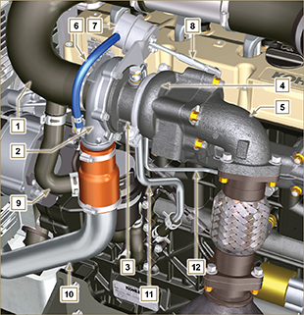  Fig 2.27
2.12.2 Dispositivo ATS  2.12.2.1 DOC El DOC es un dispositivo adecuado para depurar los gases de descarga mediante la oxidación de los mismos.  Su interior está compuesto por cientos de pequeños conductos que permiten el paso de los gases de descarga.  Contiene metales de valor (platino, paladio, iridio).  NOTA: La imagen es indicativa. KOHLER debe aprobar la instalación del catalizador para cada aplicación.  Para evitar roturas de la brida de conexión, normalmente se conecta el catalizador mediante un tubo flexible.  Importante  - Para evitar roturas de la brida de conexión, se debe conectar el catalizador mediante un tubo de descarga flexible.  Tab 2.32  POS. DESCRIPCIÓN  4 Turbocompresor  5 Brida de descarga del gas  13 Catalizador  14 Tubo de descarga flexible | Fig 2.28
2.12.2.2 Esquema del circuito de aspiración y descarga con EGR
 | Aire en aspiración |  | Gas en recirculación |  | Gas en descarga

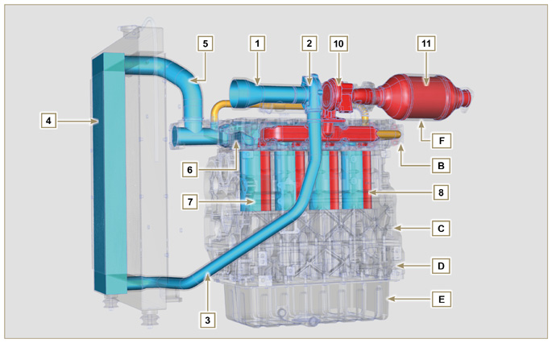
Fig 2.29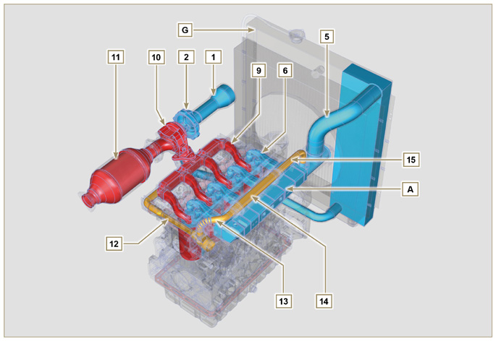
Fig 2.30

Importante  - En el esquema en Fig. 2.29 e Fig. 2.30 no está representado el filtro del aire, que siempre debe estar presente y conectado mediante un manguito a la aspiración al turbocompresor.  - La temperatura del aire dentro del colector de aspiración nunca debe superar de 10 °C aquella del ambiente.  El aire filtrado, lo aspira el turbocompresor, que lo comprime y lo envía al intercooler (el aire por efecto de la compresión aumenta de temperatura - el Intercooler lo enfría -; este proceso permite tener un rendimiento mejor durante la combustión dentro de los cilindros). Desde el Intercooler se envía al  colector de aspiración y mediante los conductos en la cabeza del motor entra en los cilindros. Dentro de los cilindros el aire comprimido y mezclado con el combustible, después de la combustión, se transforma en gas. El gas se expulsa por los cilindros y se envía al colector de descarga. El colector de  descarga envía los gases en 2 conductos:  - 1° conducto: al cuerpo del turbocompresor (los gases expulsados activan la turbina), después los gases continúan hacia el catalizador que reduce los contaminantes contenidos en el mismo antes de expulsarlos definitivamente.  - 2° conducto: al circuito EGR, que recupera una parte de los gases que retornan en aspiración (este proceso quema menos oxígeno cuando no es necesaria la potencia, reduciendo todavía más las partes contaminantes).  El circuito EGR está controlado por la ECU, que controla la válvula EGR que se ocupa de recuperar los gases cuando el motor no necesita potencia.  El circuito EGR cuenta con un intercambiador de calor (EGR Cooler) que se ocupa de enfriar los gases recuperados (este proceso permite obtener un rendimiento mejor durante la combustión dentro de los cilindros). | Tab 2.33  POS. DESCRIPCIÓN  1 Aire en aspiración del filtro de aire  2 Aire en compresión  3 Aire en impulsión intercooler  4 Aire en enfriamiento  5 Aire en impulsión colector aspiración  6 Aire en aspiración cabeza  7 Aire en aspiración cilindros  8 Gas en salida cilindros  9 Gas en salida cabeza  10 Gas en salida hacia el catalizador  11 Gas en oxidación  12 Gas en recirculación hacia la válvula EGR  13 Gas en salida válvula EGR  14 Gas en enfriamiento (en EGR cooler)  15 Gas en recirculación hacia el colector en aspiración  A Colector de aspiración  B Colector de descarga  C Bancada superior  D Bancada inferior  E Cárter de aceite  F Catalizador  G Radiador/intercooler
2.12.2.3 DOC+DPF

El sistema DOC+DPF garantiza la reducción de las emisiones ya que el DPF elimina las partículas producidas por la combustión del diésel. El sistema inicia ciclos automáticos de regeneración del DPF en función del nivel de obstrucción.
El olor de los gases emitidos por la línea de descarga, es distinto al de los gases tradicionales de los motores diésel; además, durante las fases de regeneración, los gases de escape podrían ser temporalmente de color blanco.

NOTA: Durante las fases de regeneración el régimen mínimo del motor aumenta.

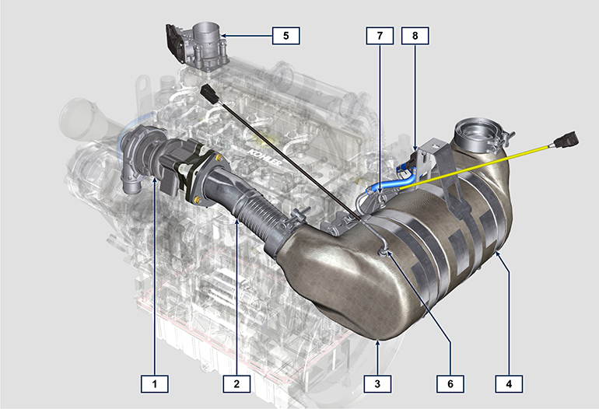
Fig 2.30a
Tab 2.32c
POS. | DESCRIPCIÓN
1 | Turbocompresor
2 | Tubería de escape de la turbina
3 | DOC
4 | DPF
5 | ETB
6 | EGTS Negro
7 | EGTS Amarillo
8 | Delta-P (Presión Delta)

2.12.2.4 Estrategia de regeneración DPF

En el cuadro de mandos de la máquina es posible intervenir para las operaciones de regeneración del DPF «solo si se solicita mediante indicadores específicos o mensajes en el cuadro de mandos».

En la Tab 2.32d se describe el nivel de acumulación de partículas, la relación con los indicadores que se encenderán en el cuadro, las limitaciones de las prestaciones del motor y la posibilidad de intervención por parte del operador.

La regeneración forzada debe realizarse siguiendo las instrucciones de la máquina.

Tab 2.32d
Nivel de hollín | Lámparas del panel de control *1 | Limitaciones impuestas al motor | Posible acción del operador | Condiciones de funcionamiento
Nivel 0 |  |  |  | - Ninguna condición
Nivel 1
Nivel 2
Nivel 3 | Fija |  | Solicitadas regeneración forzada. | - Temperatura del refrigerante a 60 °C  - No apague el motor  - Vehículo parado  - Ninguna carga aplicada al motor *2
Nivel 4 | Intermitente | Limitación del rendimiento. | Solicitadas regeneración forzada. | - Temperatura del refrigerante a 60 °C  - No apague el motor  - Vehículo parado  - Ninguna carga aplicada al motor *2
Nivel 5 | Intermitente | Limitación drástica del rendimiento. | Consulte con los talleres autorizados de KOHLER.  Solicitadas regeneración. | REGENERACIÓN  a través del software Kohler

*1: Los indicadores podrían ser diferentes, consulte el manual de la máquina.
*2: Salvo otras indicaciones del manual de la máquina.

Avvertenza

- Las regeneraciones forzadas deben realizarse exclusivamente si son solicitadas por el ECU cuando se enciende el indicador «HIGH SOOT» (por acumulación de partículas de nivel 3 - 5).
- NO realice las regeneraciones forzadas si NO han sido solicitadas por el ECU (por acumulación de partículas de nivel 0 - 2).
- Durante las fases de regeneración forzada, el régimen mínimo del motor aumenta.
- Las regeneraciones forzadas repetidas provocan una fuerte contaminación del aceite del motor por parte del combustible.
- Después de cada regeneración forzada, es necesario verificar el nivel de aceite.
- Si se abusa de la función de inyección de la regeneración, el nivel de acumulación de partículas aumentará en poco tiempo.
- Es necesario cambiar el aceite y el filtro del aceite del motor en cada regeneración forzada mediante el software KOHLER (acumulación de partículas de nivel 5).
- La contaminación admitida de combustible en el aceite del motor es del 3 % MÁX.
- Durante la regeneración forzada es necesario eliminar cualquier carga del motor para evitar daños del sistema
- ATS *2.
- Durante la regeneración del nivel 3, 4 y 5, no apague el motor para evitar daños al sistema ATS.
2.12.2.5 Esquema del circuito de aspiración y descarga con DOC+DPF

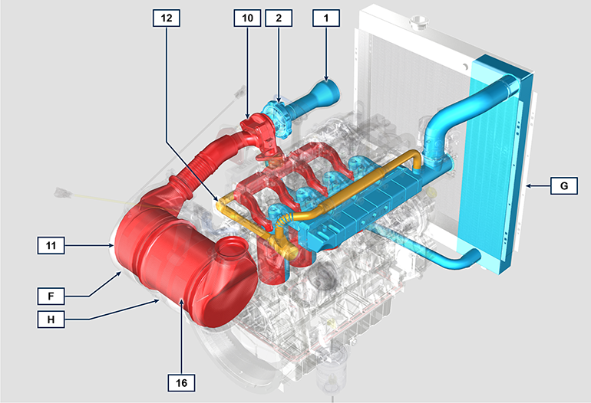

Tab 2.32e
POS. | DESCRIPCIÓN (DPF)
1 | Aire en aspiración del filtro de aire
2 | Aire en compresión
10 | Gas en salida hacia el catalizador
11 | Gas en oxidación
12 | Gas en recirculación hacia la válvula EGR
16 | DPF
F | DOC
G | Radiador/intercooler
H | ATS

2.12.3 Filtro del aire  NOTA: Componente que no suministra necesariamente KOHLER .  Importante  - El filtro del aire es de tipo en seco con cartucho filtrante de papel, los cartuchos H y L se pueden sustituir (consulte Tab. 2.8 e Tab. 2.9 para la frecuencia de intervención en los componentes).  - La aspiración del filtro se debe colocar en una zona fresca.  - Si se usa un manguito, la longitud no debe ser mayor de 400 mm y debe ser lo más recto posible.  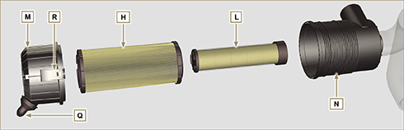  Fig 2.31 | Tab 2.34  POS. DESCRIPCIÓN  H Cartucho del filtro del aire  L Cartucho de seguridad del filtro del aire  M Tapa del filtro  N Soporte del filtro  Q Válvula de descarga de polvos  R Gancho de la tapa del filtro

Circuito eléctrico
2.13.1 Esquema de las señales de entrada y de salida de la ECU
SENSORES/SWITCH (INPUT) |  | DISPOSITIVOS (OUTPUT)
Power relay | ECU | Inyector 1
Sensor de revoluciones del motor |  | Inyector 2
Sensor de fase del motor |  | Inyector 3
Sensor de temperatura refrigerante |  | Inyector 4
Sensor de presión del Common Rail |  | Mando de la válvula EGR
Interruptor de presión del aceite |  | Válvula de regulación de aspiración del combustible
EGR válvula position |  | Cuentarrevoluciones
Sensor de temperatura del combustible |  | Relé del Heater
Sensor T-Map |  | Testigos de diagnóstico
Sensor ACACT |  | Regulación del cuerpo de mariposa
Pedal acelerador principal (doble corredera) |  | Mando del electroventilador (1-2 velocidades o velocidad variable)
Pedal acelerador secundario (accesorio opcional) |  | CAN 1 (diagnóstico ISO15765)
Sensor de presión del aceite hidráulico (accesorio opcional) |  | CAN 2 (Vehículo SAE J1939)
Sensor de nivel del combustible (accesorio opcional)
Sensor de obstrucción del filtro del aire (accesorio opcional)
Sensor de presencia de agua en el combustible
Ubicación del cuerpo de mariposa
Sensor EGTS (negro)
Sensor EGTS ( amarillo )
Sensor Delta-P

2.13.2 CENTRALITA E.C.U. (Unidades de control electrónico)  Es el procesador central, que controla el funcionamiento del motor.  La centralita electrónica es la que lleva a cabo la gestión del motor.  Se monta en el chasis de la máquina, o en la cabina (consulte la documentación técnica de la máquina)  Importante  - La centralita se tiene que usar solo con la configuración desarrollada por KOHLER para cada motor.  - Para consultar los errores de la ECU, véase el manual Help File (Archivo de ayuda). | 2.13.2.1 Indicación de instalación  - Temperatura de funcionamiento: -40°C - +100°C.  - Temperatura de almacenamiento: -40°C - +100°C.
Fig 2.32 - Fig. 2.33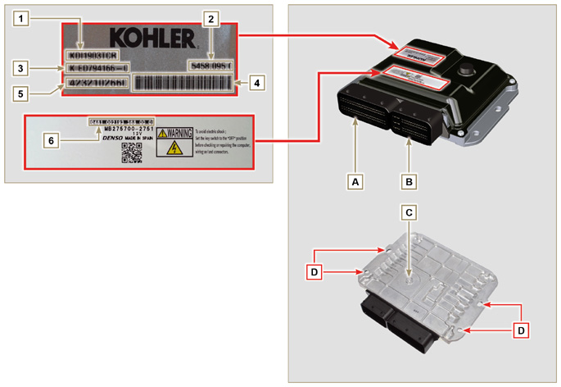

Tab 2.35
PLACAS DE IDENTIFICACIÓN DE LA CENTRALITA Y MOTOR
POS. | DESCRIPCIÓN
1 | Modelo motor
2 | Código de homologación
3 | Especificación motor
4 | Código de barras de la matrícula del motor
5 | Matrícula del motor
6 | Código de identificación de la centralita
A | Conector A (ECU A)
B | Conector B (ECU B)
C | Cápsula barométrica
D | Puntos de fijación

- NO monte o sustituya la centralita con la de otro motor.
- Aunque sean idénticas externamente, cada motor tiene una configuración interna específica.
- Cuando tenga que instalar una nueva centralita, cárguele la configuración original correspondiente al motor específico.
- Las centralitas no se pueden intercambiar ni modificar.
- Cada centralita tiene su placa adhesiva de identificación.

2.13.3 Cableado eléctrico del motor

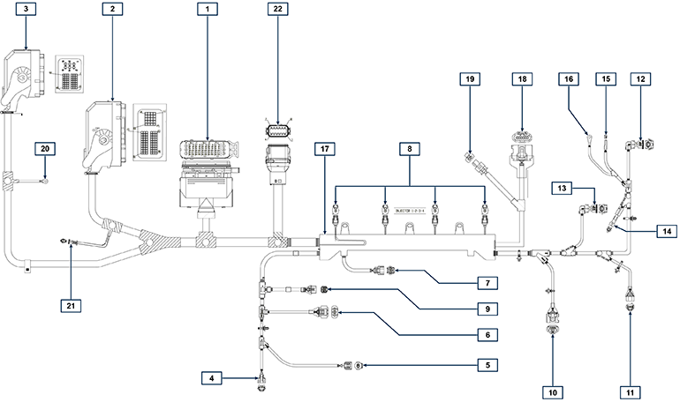
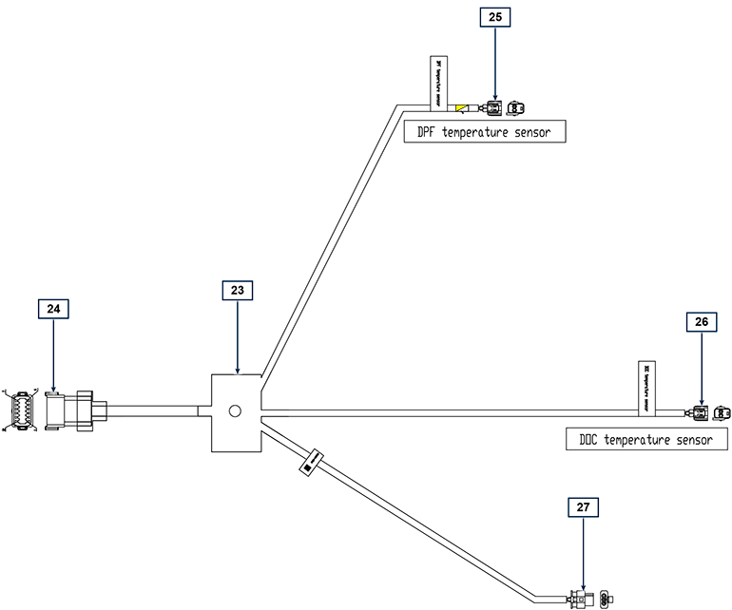
Fig 2.34

Tab. 2.36  REF. DESCRIPCIÓN  1 Conector de interfaz del vehículo  2 Conector ECU A (Fig. 2.34b)  3 Conector ECU B (Fig. 2.34b)  4 Conector de la válvula de regulación de presión del combustible  5 Conector sensor de temperatura del combustible  6 Conector sensor T-MAP  7 Conector sensor presión Common Rail  8 Conectores de los electroinyectores  9 Conector de la válvula EGR  10 Conector del sensor de revoluciones del motor  11 Conector del sensor de fase del motor  12 Conector del interruptor de presión del aceite  13 Conector del sensor de temperatura del refrigerante  14 Conector D+ Alternador  15 Conector del motor de arranque (50)  16 Conector del motor de arranque 3,2kW (50)  17 Soporte del cableado  18 Conector ETB (solo versiones Stage V)  19 Conector ACACT (solo versiones Stage V)  20 Masa  21 Resistor CAN  22 Conector para cableado ATS (solo versiones Stage V)  23 Cableado de interconexión con ATS (solo versiones Stage V)  24 Conector para el cableado del motor  25 Conector temperatura DPF (amarillo)  26 Conector temperatura DOC (negro)  27 Conector sensor Delta-P | 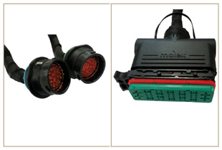  Fig 2.34a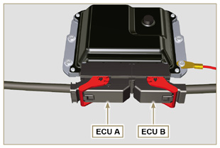  Fig 2.34b
NOTA : Pulse para ver el procedimiento. | https://www.youtube.com/embed/6-0TbYG2EkY?rel=0
2.13.3.1 Desconexión cableado  Todos los conectores de los sensores y de los dispositivos de mando electrónico, son estancos Los conectores se deben desconectar presionando en las lengüetas A o desbloqueando los seguros B , como se muestra de la Fig. 2.34c a la Fig. 2.34r . | 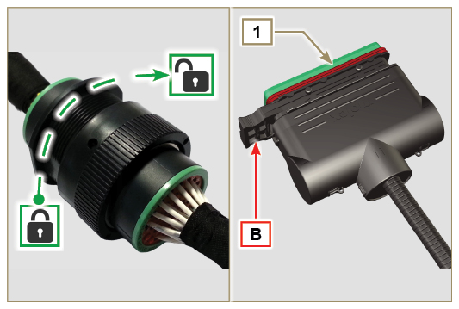  Fig 2.34c
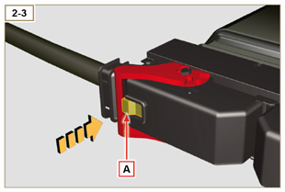  Fig 2.34d | 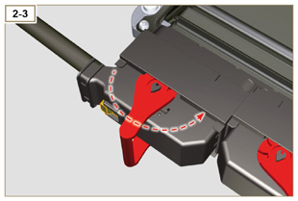  Fig 2.34e
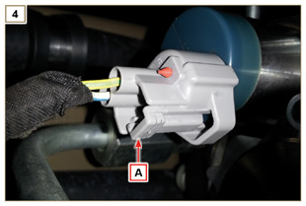  Fig 2.34f | 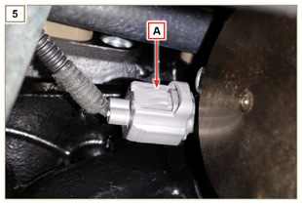  Fig 2.34g
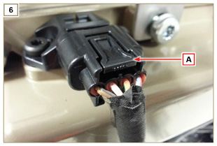  Fig 2.34h | 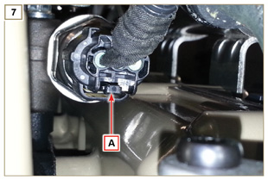  Fig 2.34i
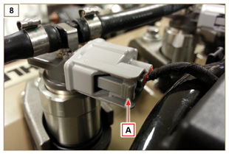  Fig 2.34l | 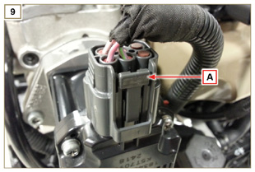  Fig 2.34m
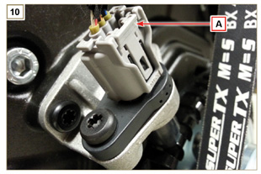  Fig 2.34n | 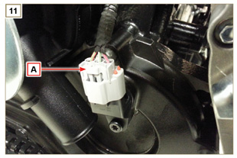  Fig 2.34o
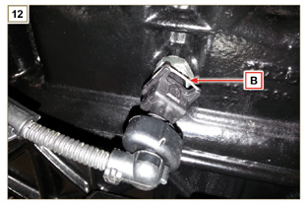  Fig 2.34p | 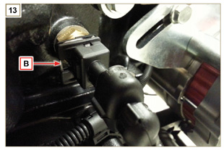  Fig 2.34q
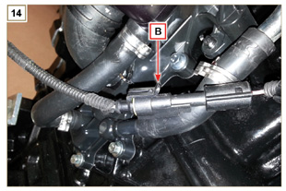
Fig 2.34r

Sensores y interruptores
2.14.1 Sensor de revoluciones de la rueda fónica  El sensor de revoluciones A está situado en el cárter de distribución.  El sensor detecta la señal de la rueda fónica B (60 - 2 dientes) situada en la polea del cigüeñal, la envía a la ECU como señal de tipo analógica. El sensor produce una señal de onda cuadrada 5 V con efecto Hall mientras que el cigüeñal está en rotación constatando la velocidad y posición del mismo.  El dato enviado por este sensor permite a la ECU pilotar la anticipación de inyección del combustible por cada pistón.  Para conocer el valor del entrehierro, consulte el Apar. 9.15.1.5 . | 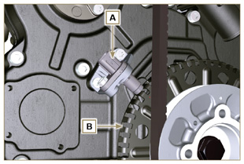  Fig 2.35
2.14.2 Sensor de fase del árbol de levas  El sensor de fase C está montado en el cárter de distribución.  La función del sensor de fase C es la de reconocer la posición del engranaje de control del árbol de levas E respecto al árbol del motor y, por consiguiente, la posición de los pistones respecto al punto muerto superior.  El sensor detecta la señal de la rueda fónica D situada en el árbol de levas, la envía a la ECU como señal de tipo analógica.  El sensor produce una señal de onda cuadrada 5 V con efecto Hall mientras el árbol de levas está en rotación constatando las fases de los 4 tiempos del 1° cilindro, consiguientemente la ECU, mediante cálculos internos, reconoce las fases para los otros cilindros. El dato enviado desde este sensor permite a la ECU pilotar la anticipación de inyección del combustible para cada pistón.  Para conocer el valor del entrehierro, consulte el Apar. 9.15.1.4 . | 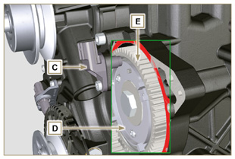  Fig 2.36
2.14.3 Sensor T-MAP  El sensor T-MAP F está montado en el colector de aspiración. Detecta en el colector de aspiración, la presión de entrada mediante variación de tensión eléctrica, y la temperatura del aire mediante variación de la resistencia eléctrica.  El sensor envía las señales a la ECU que determina los valores y modifica los tiempos de inyección.  En Tab. 2.36 están indicados los valores de resistencia eléctrica según la temperatura del aire en aspiración.  NOTA : R indica el pin donde es posible medir la resistencia eléctrica.  Tab 2.37  °C (°F) R ( Ω )  -30 (-22) 23475 - 25945  0 (32) 5370 - 5935  25 (77) 1900 - 2100  50 (122) 772 - 854  100 (212) 177 - 195  120 (248) 107 - 119 | KDI TCR  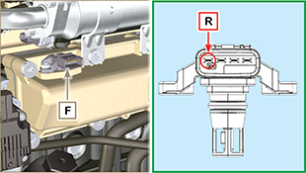  KDI TC  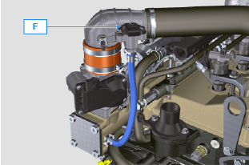  Fig 2.37
2.14.4 Sensor ACACT (solo versiones con filtro DPF)  El sensor ACACT J , situado en el colector de aspiración antes del sensor T-Map, mide la temperatura del aire procedente del turbo.. En la Tab. 2.37b están indicados los valores de resistencia eléctrica según la temperatura del aire en la toma de aspiración.  Tab 2.37b  °C (°F) R (k Ω )  -40 (-40) 130.3  0 (32) 33.87  25 (77) 17.17  50 (122) 9.603  100 (212) 3.739  150 (302) 1.796  200 (392) 1.000 | 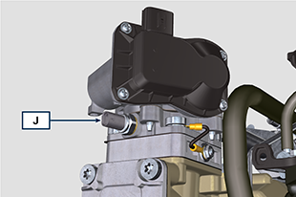  Fig 2.37a
2.14.5 Sensor EGTS (amarillo - negro)  Los dos sensores EGTS K1 y K2 se sitúan en el sistema ATS, con hilo negro K1 antes del DOC, con hilo amarillo K2 después del DOC. Ambos sirven para las estrategias de regeneración del filtro DPF. En la Tab. 2.37b están indicados los valores de resistencia eléctrica según la temperatura del aire en la toma de aspiración.  Tab 2.37c  °C (°F) R (k Ω )  -40 (-40) 133,8  0 (32) 34,49  50 (122) 9,749  100 (212) 3,771  150 (302) 1,803  200 (392) 1,002  250 (482) 0,6173  300 (572) 0,4127  350 (662) 0,2934  400 (752) 0,2186  450 (842) 0,1690  500 (932) 0,1345  550 (1022) 0,1097  600 (1112) 0,0912  650 (1202) 0,0771  700 (1292) 0,0661  750 (1382) 0,0574  800 (1472) 0,0503  850 (1562) 0,0445 | 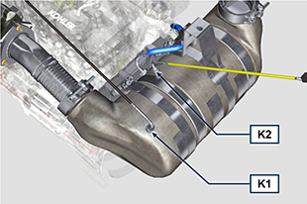  Fig 2.37b
2.14.6 Sensor Delta-P  El sensor Delta-P J detecta el nivel de obstrucción del filtro DPF.  Temperatura de funcionamiento: -30°C - +120°C.  Importante  - Conecte los tubos J1 y J2 al sensor Delta-P J exclusivamente como se muestra en la Fig. 2.37c . | 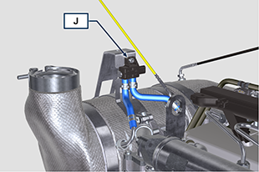  Fig 2.37c  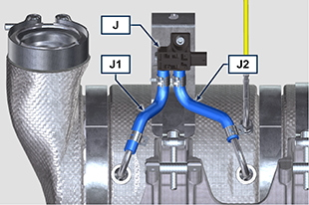  Fig 2.37c
2.14.7 Sensor de presión Common Rail  El sensor de presión combustible G montado en el Common Rail, constata en el interior del mismo, la presión del combustible mediante la variación de la tensión eléctrica. Según las señales enviadas, la ECU controla la válvula de aspiración del combustible en la bomba de inyección y si es necesario modifica los tiempos de inyección.  Importante  - Consulte el Apar. 2.9.5 | 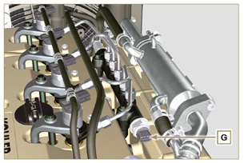  Fig 2.38
2.14.8 Sensor de presencia de agua en el filtro del combustible  El sensor de presencia del agua H esta situado en el filtro del combustible permite señalar la presencia de agua en el combustible.  El agua que pueda estar en el combustible, debido a su peso específico mayor, se separa y se deposita en la parte más baja del filtro, donde hay un sensor específico que, mediante la ECU, activa una señal de alarma en el salpicadero.La tuerca de mariposa M situada en la parte inferior del cuerpo del sensor permite eliminar la posible agua en el combustible y prevenir funcionamientos anómalos en los componentes del circuito de inyección. | 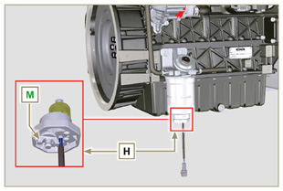  Fig 2.39
2.14.9 Sensor de temperatura del combustible en la bomba de inyección  El sensor de temperatura del combustible L está situado en la bomba de inyección de alta presión.  El sensor de temperatura del combustible L mide la temperatura del combustible en entrada en la bomba de alta presión. La señal enviada a la ECU es de tipo analógico.  La resistencia detectada por la ECU es proporcional a la temperatura del combustible.  Importante  - Consulte el Apar. 2.9.3 | 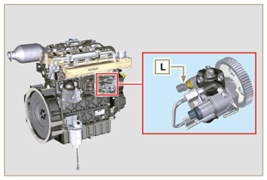  Fig 2.40
2.14.10 Interruptor de presión del aceite  El interruptor de presión de aceite N está montado en la bancada en la zona del motor de arranque.  Es un sensor N/C con calibración de 0.6 bar ± 0.1 bar.  Cuando el aceite tiene baja presión el sensor cierra el circuito y se enciende el testigo en el salpicadero. | 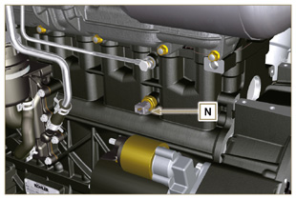  Fig 2.41
2.14.11 Sensor de temperatura del refrigerante  El sensor de temperatura del líquido refrigerante P del circuito refrigerante está fijado en la cabeza del motor en el lado de la válvula termostática.  Se utiliza por la ECU para obtener información sobre la temperatura del líquido refrigerante (mediante el PIN R ) y controlar la señal del testigo de temperatura alta y el mando del electroventilador del radiador del líquido refrigerante.. Temperatura de intervención testigo +106°C / +108°C.  NOTA : R indica el pin donde es posible medir la resistencia eléctrica.  Tab 2.38  CARACTERÍSTICAS  Temperatura °C R min Ω R max Ω  -40 38.313 52.926  0 5.227 6.623  +140 0.067 0.076 | 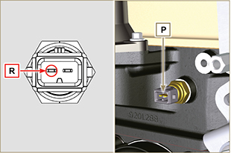  Fig 2.42
2.14.12 Interruptor de obstrucción del filtro de aire  NOTA :Componente no suministrado necesariamente por KOHLER . El interruptor está montado en el filtro del aire, cuando el filtro resulta obstruido, envía la señal al cuadro.  Características :  - Temperatura de funcionamiento: -30 °C / +100 °C.  - Contacto normalmente abierto.  - Cierre del contacto por depresión: -50 mbares. | 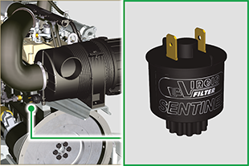  Fig. 2.42 a
2.14.13 Sensor ACAT (solo modello KDI 1903 TC)  El sensor ACAT Q , se encuentra en la línea de admisión de aire, mide la temperatura del aire procedente del turbo. En la Tab. 2.38a se indican los valores de resistencia eléctrica según la temperatura del aire de admisión.  Tab 2.38a  °C (°F) R (k Ω )  -40 (-40) 130.3  0 (32) 33.87  25 (77) 17.17  50 (122) 9.603  100 (212) 3.739  150 (302) 1.796  200 (392) 1.000 | 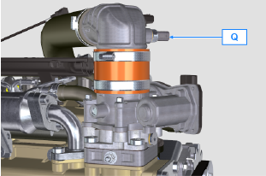  Fig. 2.42b
2.14.14 Sensor EGR-T (solo modello KDI 1903 TC)  El sensor EGR-T R , se encuentra en el colector de admisión del aire después de la entrada de los gases EGR, mide la temperatura del aire procedente del turbo mezclada con los gases EGR. En la Tab. 2.38b se indican los valores de resistencia eléctrica según la temperatura del aire de admisión.  Tab 2.38b  °C (°F) R (k Ω )  -40 (-40) 130.3  0 (32) 33.87  25 (77) 17.17  50 (122) 9.603  100 (212) 3.739  150 (302) 1.796  200 (392) 1.000 | 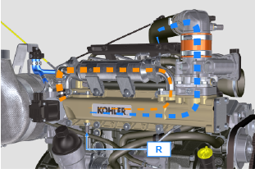  Fig. 2.42c

Componentes eléctricos
2.15.1 Alternador (A)  Externo controlado por el cigüeñal mediante la correa.  - Amperios 80 A  - Voltios 12V  - Relación de rotación 1:1,6 | 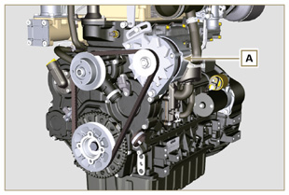  Fig 2.43
2.15.2 Alternador para correa Poly-V (accesorio opcional) (B)  Externo controlado por el cigüeñal mediante la correa.  - Amperios 80 A  - Voltios 12V  - Relación de rotación 1:1,6 | 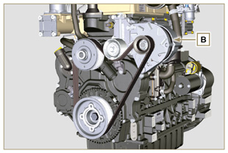  Fig 2.44
2.15.3 Motor de arranque (C)  - Tipo Bosch 12 V  - Potencia 2 kW  - Sentido de rotación contrario a las agujas del reloj (vista lado distribución)  - Tipo Mahle 12 V  - Potencia 3.2 kW  - Sentido de rotación contrario a las agujas del reloj (vista lado distribución) | 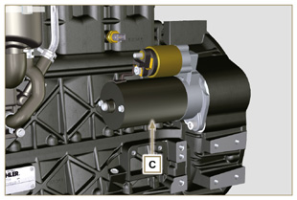  Fig 2.45a  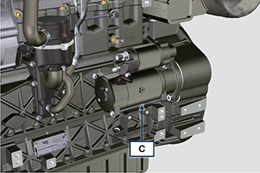  Fig 2.45b
2.15.4 Válvula EGR (D)  Dispositivo que se ocupa de recuperar los gases de descarga; controlado por la ECU que según los parámetros de aceleración, RPM y potencia requerida, varía la apertura o el cierre de la válvula.  El dispositivo tiene una centralita incorporada que en cada puesta en marcha del cuadro de mando realiza un autocontrol del funcionamiento.  En caso de funcionamiento anómalo envía una señal a la ECU que se ocupa de indicar el fallo en el cuadro de mando.  Características:  - Tipo Dell'Orto EGV A16  - Temperatura de funcionamiento/almacenamiento: -30 °C / +130 °C. | 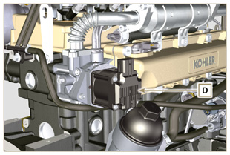  Fig 2.46
2.15.5 Dispositivo de arranque en frío (Heater)  El dispositivo de arranque en frío está constituido por una resistencia, controlada por la ECU, que se activa cuando la temperatura ambiente es ≤ -16°C.  El aire aspirado se calienta mediante la resistencia y facilita el arranque.  Características:  - Tipo Hidria AET 12 V  - Potencia 550 W | 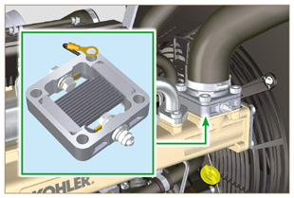  Fig 2.47
2.15.6 Válvula de regulación de presión (SCV)  La válvula E, está situada en la bomba de inyección del combustible de alta presión.  Está controlada por la ECU que regula la aspiración del combustible mediante los valores de presión del combustible en el interior del Common Rail, parcializando la puerta de entrada del combustible en la bomba de inyección.  La señal digital varía la apertura de la válvula proporcionalmente a la cantidad de combustible necesaria para el Common Rail.  Importante  - Consulte el Apar 2.9.3 . | 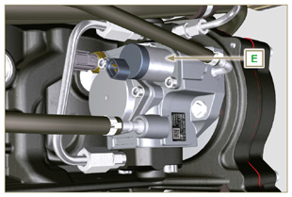  Fig 2.47a
2.15.7 Bomba eléctrica del combustible (opcional)  NOTA: Componente no suministrado necesariamente por KOHLER.  La bomba eléctrica está situada antes del filtro de combustible, se puede montar una de las bombas A1 - A2 - A3 - A4.  En la Tab. 2.39 (a-d) están indicadas las características de las bombas.  Tab. 2.39  POS. Descripción  B Conexión eléctrica  C Prefiltro de la bomba  IN Racor en entrada (IN) desde el depósito  OUT Racor en salida (out) hacia el filtro del combustible  Tab. 2.39a  A1 Valor  Voltaje 12 V - 24 V  Caudal 100 L/h @ 0.44 - 0.56 bar  Tab. 2.39b  A2 Valor  Voltaje 12 V  Caudal 60.56 L/h @ 0.41 bar  Tab. 2.39c  A3 Valor  Voltaje 12 V  Caudal 24 L/h @ 0.1 bar  Tab. 2.39d  A4 Valor  Voltaje 12 V  Caudal 30 L/h @ 0.4 bar | 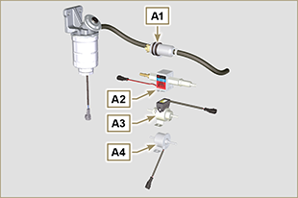  Fig 2.48  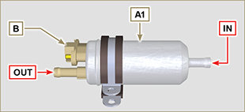  Fig 2.48a  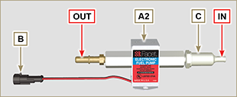  Fig 2.48b  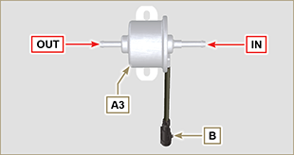  Fig 2.48c  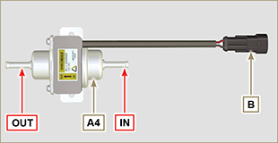  Fig 2.48d
2.15.8 ETB (solo versiones con dispositivo DOC+DPF - Stage V)  La válvula ETB F es accionada por la ECU durante las estrategias de regeneración del filtro DPF. | 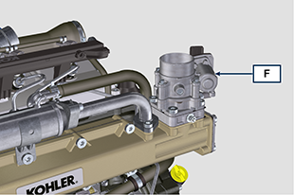  Fig 2.48e

Distribución y taqués
El sistema de distribución tiene taqués hidráulicos que recuperan automáticamente las holguras de funcionamiento del grupo de varillas balancines. No se necesita ninguna regulación.

2.16.1 Identificación de los componentes
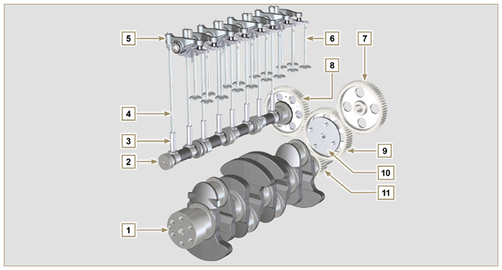
Fig 2.49
Tab 2.40  POS. DESCRIPCIÓN  1 Cigüeñal  2 Árbol de levas  3 Taqué árbol de levas  4 Varilla de control balancines  5 Balancines  6 Válvulas  7 Engranaje de control de la bombade inyección del combustible de alta presión  8 Engranaje de control del árbol de levas  9 Engranaje intermedio  10 Perno engranaje intermedio  11 Engranaje cigüeñal  12 Clavija de referencia del posicionamiento de la rueda fónica en el árbol de levas  13 Rueda fónica del árbol de levas  14 Puente de control de las válvulas  15 Taqués de control de las válvulas  16 Taqués hidráulicos | 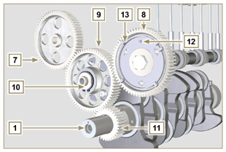  Fig 2.50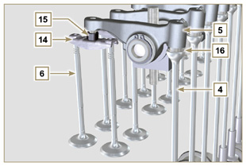  Fig 2.51
2.16.2 Perno balancines  Tab 2.42  POS. DESCRIPCIÓN  1 Perno balancines  2 Muelle distanciador balancines  3 Soporte perno balancines  4 Balancín de descarga  5 Balancín de aspiración | 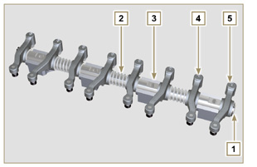  Fig 2.53
2.16.3 Balancines  Tab 2.43  POS. DESCRIPCIÓN  1 Cuerpo balancín  2 Conducto de repostado del aceite del taqué hidráulico  3 Conducto de lubricación del taqué de la válvula  4 Taqué de la válvula  5 Taqué hidráulico  6 Conducto de impulsión del aceite | 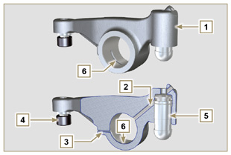  Fig 2.54
2.16.4 Taqués hidráulicos  Tab 2.44  POS. DESCRIPCIÓN  A Cámara de baja presión  B Cámara de alta presión  1 Conducto de repostado del aceite del taqué hidráulico  2 Anillo de retención  3 Pistón  4 Válvula unidireccional  5 Cuerpo taqué  6 Muelle  2.16.4.1 Funcionamiento del taqué hidráulico  El principio de funcionamiento del taqué hidráulico se basa en la incomprimibilidad de los líquidos y en la salida controlada.  El aceite llega a presión dentro del taqué en la cámara A , manteniendo constante su abastecimiento.  A través de la válvula unidireccional 4 el aceite solo puede entrar en la cámara de alta presión B y salir a través de la holgura entre el pistón 3 y el cuerpo del taqué 5 (salida controlada).  La cámara B se llena cuando el balancín se encuentra encuentra en el radio base de la leva y el muelle 6 mantiene en el tope el pistón 3 en el vástago de la válvula, eliminando así la holgura de todo el sistema, mientras que debido al alargamiento del muelle el taqué se "extiende", creando una ligera depresión en la cámara B , que provoca la apertura de la válvula unidireccional 4 y permite que el aceite que se encuentra en la cámara A pase a la cámara B , restableciendo así la cantidad de aceite necesaria para anular la holgura nula de las válvulas. | 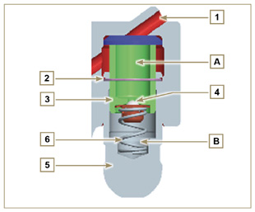  Fig 2.55

2.16.4.2 Situaciones difíciles de funcionamiento:
Para que los taqués hidráulicos funcionen correctamente es fundamental que la cámara de baja presión del pistón 3 esté siempre llena de aceite. Puede que esto no siempre tenga lugar (debido a que las fugas de aceite, con el motor detenido, pueden llegar a vaciar parcialmente los taqués): esta situación será causa de holguras que se manifestarán con un característico ruido parecido a un repiqueteo.
- Con el motor frío el tiempo de llenado de los taqués pude ser más largo, debido a que el aceite es más viscoso, si no se usa un tipo de aceite idóneo a las características ambientales ( Tab. 2.2 )
- Si el motor está muy caliente, o en condiciones específicas de funcionamiento, como por ejemplo en el funcionamiento prolongado con inclinaciones muy elevadas, al mínimo, la presión del aceite puede ser baja y dentro del circuito pueden formarse pequeñas burbujas de aire. Debido a esto el taqué sufre un ligero aplastamiento, dando lugar a una holgura de la válvula y generando un ligero repiqueteo, que desaparece rápidamente ( MAX 10 segundos) en cuanto se restablecen las condiciones de funcionamiento normales.

En todos los casos, el repiqueteo debe durar MAX 30 segundos. De no ser así, el problema es debido a la baja calidad del aceite, al desgaste o a las impurezas que, arrastradas por el aceite, pueden colocarse entre la válvula de bolas y su asiento, dentro del pistón, comprometiendo el funcionamiento del taqué, en estos casos habrá que sustituir el aceite o los taqués hidráulicos.
Si el repiqueteo o ruido anormal perdura por un tiempo indeterminado, hay que indagar las causas para prevenir funcionamientos defectuosos, y si es necesario sustituir los taqués hidráulicos y el aceite del motor.

Desplazamiento de los componentes
2.17.1 Bomba inyección combustible de alta presión  - Desplace solo mediante los puntos indicados con Y .  - Está prohibido realizar el desplazamiento utilizando los puntos indicados con N . | 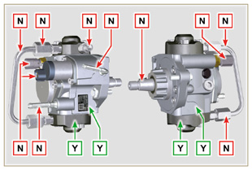  Fig 2.56
2.17.2 Electroinyector  - Desplace solo mediante los puntos indicados con Y .  - Está prohibido realizar el desplazamiento utilizando los puntos indicados con N . | 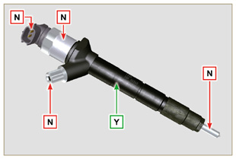  Fig 2.57
2.17.3 Common Rail  - Desplace solo mediante los puntos indicados con Y .  - Está prohibido realizar el desplazamiento utilizando los puntos indicados con N . | 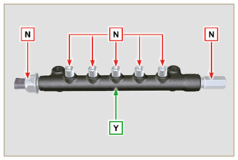  Fig 2.58
2.17.4 Turbocompresor  - Desplace solo mediante los puntos indicados con Y .  - Está prohibido realizar el desplazamiento utilizando los puntos indicados con N .  Importante  - Consulte el A par. 2.18 . | 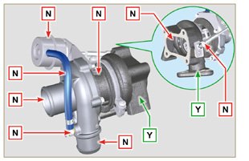  Fig 2.59
2.17.5 Sensor de temperatura ACACT (solo versiones con dispositivo DOC+DPF - Stage V)  - Desplace solo mediante los puntos indicados con Y .  - Está prohibido realizar el desplazamiento utilizando los puntos indicados con N .  NOTA: El material cerámico está montado en el sensor.  - No monte sensores que hayan sufrido golpes o caídas.  - No monte sensores que hayan sufrido contaminaciones externas.  - No monte sensores que presenten daños visibles.  - Use exclusivamente la llave de tubo para montar el sensor. | 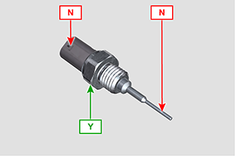  Fig 2.59a
2.17.6 Sensores de temperatura EGTS (solo versiones con dispositivo ATS - Stage V)  - Desplace solo mediante los puntos indicados con Y .  - Está prohibido realizar el desplazamiento utilizando los puntos indicados con N .  NOTA: El material cerámico está montado en el sensor.  - No monte sensores que hayan sufrido golpes o caídas.  - No monte sensores que hayan sufrido contaminaciones externas.  - No monte sensores que presenten daños visibles.  - Use exclusivamente la llave de tubo para montar el sensor.  - No aplique fuerzas en el cable o en la curvatura metálica. | 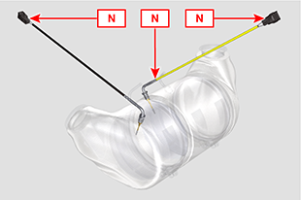  Fig 2.59b  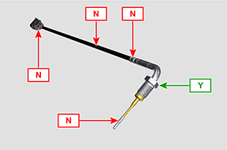  Fig 2.59c

Turbocompresor

2.18.1 Qué se puede y qué no se puede hacer  Qué se puede hacer:  - Antes del montaje del turbocompresor compruebe que los tapones de protección se encuentren en todas las aberturas  del turbocompresor.  - Garantice la pre-lubricación del turbocompresor.  - Controle periódicamente que las juntas para el aceite y el aire sean herméticas.  - Utilice aceite lubricante según las especificaciones descritas en el Apar. 2.4 .  - Compruebe que el aceite en el motor sea correcto.  - Antes de apagarlo después del uso, haga girar el motor al régimen mínimo o sin carga durante 1 minuto aproximadamente.  - Controle que el motor y los equipos se usen de manera correcta para no poner en peligro la vida del turbocompresor.  - Asegúrese de que se respeten los intervalos de los controles y del mantenimiento del motor se respeten como se  especifica en Tab. 2.8 y 2.9 .  - Controle el estado del filtro del aire y del aceite de forma regular, siguiendo las instrucciones de Kohler.  - Asegúrese de que el motor y los equipos se usen de forma corretto tal que no comprometan la vida útil del turbocompresor. | Qué no se puede hacer:  - No conserve los turbocompresores en lugares con humedad o mojados si están fuera de su embalaje original.  - No exponga el turbocompresor al polvo y a la suciedad si está fuera de su embalaje original.  - No eleve o sujete el turbocompresor por la varilla del actuador si está fuera de su embalaje original.  - No añada aditivos en el aceite lubricante y combustible, a menos que se sigan las indicaciones de Kohler.  - No aumente el régimen del motor o aplique cargas justo después del arranque.  - No cambie las configuraciones del servomotor A (Fig. 2.61) .  - No haga funcionar el vehículo / motor al mínimo durante más de 20-30 min.
2.18.2 Reglas prácticas de trabajo  Si los usuario siguen las reglas que se describen a continuación pueden contribuir a obtener la máxima duración de su turbocompresor.  - Arranque Arranque el motor al mínimo de las revoluciones o sin carga durante un minuto aproximadamente. La presión de trabajo del aceite se alcanza en pocos segundos, y permite a las partes en movimiento calentarse y lubricarse.  Aumentar rápidamente las revoluciones del motor con el arranque significa hacer girar el turbocompresor a una velocidad alta con una lubricación que no es la mejor posible, y puede poner en peligro la vida del compresor.  - Después del mantenimiento o una nueva instalación Realice la pre-lubricación llenando con aceite nuevo el conducto de impulso de aceite B hasta que esté completamente lleno añadiendo aceite limpio en el punto de entrada de aceite en el turbocompresor hasta que se llene completamente.  Arranque el motor al mínimo de revoluciones o sin carga durante unos minutos para garantizar al aceite y a los sistemas  de rodamientos funcionar de manera satisfactoria.  - Aire a baja temperatura o inactividad del motor  Si el motor ha permanecido inactivo durante un cierto tiempo o la temperatura del aire es muy baja, arranque el motor al mínimo de revoluciones o sin carga durante unos minutos.  - Apagado del motor Antes de apagar el motor después de una actividad intensa, es necesario esperar a que se enfríe el turbocompresor.  Por tanto, hay que dejar el motor al régimen mínimo de revoluciones o sin carga durante al menos 2 minutos, para que se enfríe el turbocompresor.  - Motor al mínimo Evite usar el motor al mínimo de revoluciones o sin carga durante largos periodos (superior a 20-30 minutos).  Con el funcionamiento al mínimo o sin carga, el turbocompresor está a baja presión en la cámara de descarga C y de aire de impulso D , y esto puede causar fugas de aceite por las juntas E en las extremidades del árbol.  Aunque esto no provoca daños, puede causar humo azul en la descarga cuando se vuelve a aumentar el mínimo de revoluciones y la carga del motor. | 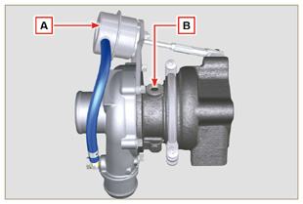  Fig 2.60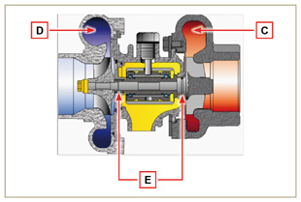  Fig 2.61
2.18.3 Antes de instalar un turbocompresor nuevo  Importante  - No extraiga el turbocompresor de la caja con una sola mano.  - No lo levante por el lado de aspiración  - Extraiga el turbocompresor de la caja con ambas manos.  - Asegúrese de usar guantes limpios.  - Manipule el turbocompresor como se indica en el Apar. 2.17.4. | 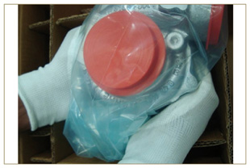  Fig 2.62
- Evite elevar por el lado aspiración G .  - Quite el tapón de protección F y compruebe si hay demasiada holgura axial y radial en el árbol. | 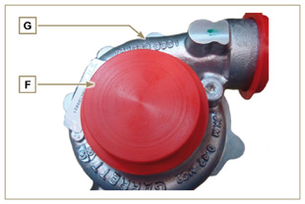  Fig 2.63
- Compruebe si hay señales de roce entre la turbina y el turbocompresor.  - Compruebe si hay señales de pérdidas de aceite en el turbocompresor.  - Después de todos los controles vuelva a colocar el capuchón F en la boca de aspiración H del turbocompresor y no lo quite hasta acabar el montaje. | 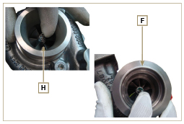  Fig 2.64
- Controle que los tornillos estén montados correctamente, y que estén protegidos por una capa de pintura. | 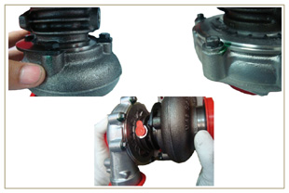  Fig 2.65
2.18.4 Instrucciones para la instalación  - Quite los tapones de protección con atención solo en elmomento del montaje.  Asegúrese de no dañar los tapones mientras los quite. | 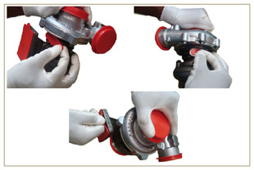  Fig 2.66
2.18.5 Instrucciones para la sustitución

Identifique siempre la causa original de la rotura del turbocompresor antes de sustituirlo.

Resuelva la causa de origen de la rotura antes de sustituir el nuevo compresor.

IEn caso de dudas póngase en contacto con el departamento de asistencia KOHLER .

Importante

- Si no se respetan estas instrucciones se pueden causar daños al turbocompresor y anular la garantía. Si se cambia la calibración del turbocompresor, se daña el turbocompresor/motor.
- Utilice las juntas de estanqueidad correctas y evite que se obstruyan los agujeros cuando se monten.
- Consulte el manual del motor/vehículo para comprobar: el tipo de aceite correcto y la cantidad, el apriete correcto de los componentes y los detalles de instalación.
- Se prohíbe usar juntas líquidas o selladores, especialmente en la entrada y la salida del aceite.
- Evite la suciedad / desechos durante la instalación del turbocompresor.
- Antes de montar el turbocompresor, controle que el código del componente sea correcto para el tipo de motor, el montaje de un turbocompresor no correcto puede dañar el turbo / motor y anular la garantía

Información sobre la seguridad

Antes de la puesta en marcha
- Lea atentamente lo descrito en las siguientes páginas y efectúe las operaciones indicadas a continuación siguiendo atentamente las instrucciones que se indican.
- Los controles periódicos y las operaciones de mantenimiento deben efectuarse con la periodicidad y en los modos indicados en este manual y corren a cargo del usuario.

Importante

- Se aconseja usar recambios y accesorios originales.
- El uso de partes no originales, además de anular la garantía, incide en la duración y en las prestaciones del motor, y podría resultar peligroso.
- Si no se respetan las operaciones descritas en las páginas siguientes conlleva riesgo de daños al motor, a la aplicación en la que está instalado y a las personas y/o cosas

Advertencias sobre seguridad
- El uso previsto del motor es el combinado con la máquina en la cual está instalado.
- Un uso diferente del especificado por KOHLER dentro de este manual se considerará impropio.
- KOHLER no se hace cargo de ninguna responsabilidad por cualquier tipo de variación en el motor que no esté descrita en este manual, efectuada por personal no autorizado por KOHLER .
- Si se usa el motor correctamente, se cumplen rigurosamente con las normas mencionadas y se aplican estrictamente todas las precauciones indicadas, se evitará el peligro de accidentes.
- La persona que efectúe las operaciones de uso y mantenimiento del motor debe utilizar los dispositivos de seguridad y los equipos de protección individual (Apar 3.4.3) .
- KOHLER no se responsabiliza de forma objetiva o subjetiva en caso de que no se apliquen ni se respeten las normas de comportamiento citadas en este manual.
- KOHLER no puede incluir ningún uso impropio razonablemente no previsible que conlleve un posible peligro.

Notas generales
3.3.1 Notas para el fabricante
- En la fase de colocación de los motores KDI tenga en cuenta que cualquier variación en los sistemas de funcionamiento conlleva graves anomalías del motor.
- Deberá comprobarse su optimización de antemano, en las salas de pruebas de KOHLER .
- En caso de que KOHLER no apruebe dicho tipo de modificación, queda eximida de las anomalías de funcionamiento que el motor pueda sufrir y de los posibles daños que pueda crear a cosas o personas.
- El motor puede ensamblarse en una máquina solo por personal debidamente instruido por KOHLER y que trabaje según los manuales que existen.
- El motor ha sido fabricado en base a la especificación del fabricante de una máquina, y ha sido tarea suya efectuar todas las acciones necesarias para cumplir con los requisitos esenciales de seguridad y de protección de la salud como indican las leyes en vigor, cualquier uso del motor que difiera del especificado no podrá considerarse conforme al uso previsto por KOHLER , que por tanto quedará exenta de cualquier tipo de responsabilidad por los posibles accidentes derivados de dicha operación.
3.3.2 Notas para el usuario final
- Las indicaciones que se reproducen a continuación están dirigidas al usuario de la máquina para reducir o eliminar los riesgos relacionados con el funcionamiento del motor y con las operaciones de mantenimiento ordinarias correspondientes.
- Lea atentamente estas instrucciones. De lo contrario se puede causar graves peligros para su propia seguridad y salud y para la de las personas que se encuentren cerca de la máquina.
- Cuando arranque asegúrese de que el motor esté en posición horizontal, salvo que se especifique de modo contrario.
- Compruebe la estabilidad de la máquina para evitar el riesgo de vuelco.
- El motor no puede funcionar en ambientes en los cuales exista material y/o polvos inflamables o atmósferas explosivas, a no ser que se tomen las debidas precauciones que se especifican claramente y que se certifican para la máquina.
- Para prevenir el riesgo de incendio mantener la máquina a la distancia de al menos un metro de edificios o de otras máquinas.
- Los niños y los animales deben mantenerse a una distancia prudencial de las máquinas para evitar peligros producidos por su funcionamiento.
- Antes de continuar cualquier operación, limpiar cuidadosamente todas las partes externas del motor con el fin de evitar la introducción accidental de impurezas o cuerpos extraños. Utiliazar exclusivamente agua o/u productos adecuados para la limpieza del motor. Usando dispositivos de lavado a presión o vapor, es importante mantener una distancia mínima de almenos 200 mm desde la superficie a limpiar y la boquilla. No enfocar el chorro de alta presión a los componentes eléctricos, uniones de cable o anillos de cierre (retenes). Limpiar cuidadosamente la zona que rodea el motor, siguiendo las indicaciones del fabricante de la máquina.
- El combustible y el aceite son muy inflamables, su repostado debe efectuarse con el motor apagado. Cuando arranque, el motor debe estar limpio de residuos de combustible.
- Asegúrese de que los posibles paneles fonoabsorbentes y el terreno en el cual se encuentra la máquina no contenga residuos de combustible.
- Los vapores producidos por el combustible son muy tóxicos, efectúe las operaciones de repostado solo al aire libre o en ambientes con buena ventilación.
- No fume ni use llamas libres durante el repostado.
- Durante el funcionamiento la superficie del motor alcanza temperaturas que pueden ser peligrosas, en especial debe evitar cualquier tipo de contacto con el sistema de escape de humos.
- Antes de realizar cualquier tipo de operación en el motor, apáguelo y espere a que alcance la temperatura ambiente.
- Abra siempre el tapón del radiador o del recipiente de expansión con cuidado y lleve vestuario y gafas de protección.
- El circuito de refrigeración con líquido está con presión, no efectúe controles antes de que el motor se encuentre a temperatura ambiente.
- Donde esté previsto que esté instalado un electroventilador no se acerque al mismo si el motor está caliente ya que podría ponerse en funcionamiento incluso con el motor apagado.
- La descarga del aceite, al efectuarse con el motor caliente, necesita de precaución especial para evitar quemaduras. Evite el contacto del aceite con la piel por los peligros que pudieran derivar para la salud, se aconseja usar una bomba de aspiración del aceite.
- Durante las operaciones que necesitan acceder a partes móviles del motor y/o que sirven para quitar las protecciones giratorias, interrumpa la señal eléctrica aislando el cable negativo (-) de la batería para prevenir corto circuitos y poner en marcha el motor de arranque.
- Controle la tensión de las correas solo con el motor apagado.
- Cierre de nuevo el tapón del depósito correctamente después de cada repostado, no llene completamente el depósito deje una parte libre adecuada para que se expanda el carburante.
- El motor debe arrancar siguiendo las instrucciones específicas que se indican en el manual de uso del motor y/o de la máquina, evite el uso de dispositivos auxiliares de arranque que no estén instalados en la máquina de fábrica (ej. Startpilot).
- Antes de arrancar quite las herramientas que se hayan podido usar para el mantenimiento del motor y/o de la máquina, asegúrese de que se hayan montado todas las protecciones que se habían quitado.
- Está prohibido mezclar el combustible con elementos como petróleo o queroseno. El incumplimiento de esta prohibición impide el funcionamiento del catalizador y no respeta las emisiones declaradas por KOHLER.
- Tenga cuidado con la temperatura del filtro del aceite cuando lo cambie.
- Las operaciones de control, repostado y sustitución del líquido de refrigeración deben efectuarse con el motor apagado y cuando se ha alcanzado la temperatura ambiente. El líquido de refrigeración es contaminante por lo tanto debe ser eliminado respetando el ambiente.
- No use chorros de aire o de agua con alta presión, en los cableados, en los conectores y en los electroinyectores.
- Para los motores equipados con dispositivo ATS, es necesario evitar la regeneración si se usa el motor en lugares con riesgo de incendio (ej.: zonas forestales, zonas con materiales inflamables, zonas con gases o líquidos inflamables y cualquier tipo de material combustible, si la función está disponible).

Importante

- Para elevar solo el motor use exclusivamente ambos cáncamos A previstos por KOHLER (Fig. 3.1) .
- El ángulo entre cada cadena de elevación y la angulación de los cáncamos no debe superar los 15° hacia el interior.
- El ajuste correcto de los tornillos de fijación del estribo de elevación es de 25 Nm .
- No está permitido colocar separadores o arandelas entre los cáncamos y la cabeza del motor.
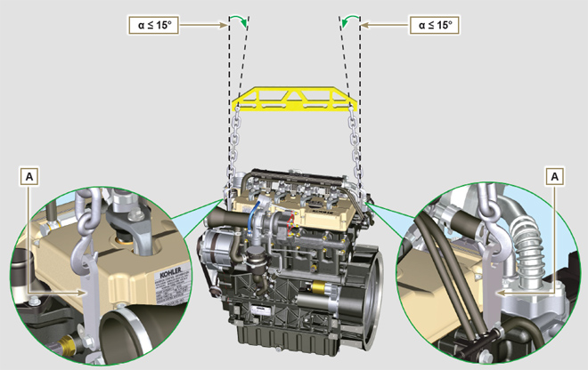
Fig 3.1

Descripción de las señales de seguridad
- Para garantizar un uso seguro, se ruega leer atentamente las siguientes instrucciones.
- Se recomienda consultar también el manual de uso suministrado junto con la máquina o en la aplicación en la cual se ha montado el motor en el cual se indican otras informaciones importantes para la seguridad.
- El presente manual contiene las normas de seguridad que se ilustran a continuación.
- Se ruega leerlas atentamente.

3.4.1 Placas adhesivas de seguridad
A continuación se enumeran las placas adhesivas de seguridad que se pueden encontrar en el motor y que indican puntos potencialmente peligrosos para el operador.
Lea el manual de uso y mantenimiento antes de efectuar operaciones en el motor.
Componentes con temperatura elevada.
Peligro de quemaduras.
Presencia de partes giratorias.
Peligro de atrapamiento y de corte.
Presencia de combustible explosivo.
Peligro de incendio o de explosión.
Presencia de vapor y de líquido refrigerante con presión.
Peligro de quemaduras.
3.4.2 Advertencias
A continuación se enumeran las advertencias de seguridad que se pueden encontrar dentro del manual y las cuales llaman la atención a la hora de realizar procedimientos especiales potencialmente peligrosos para el operador o para las cosas.
Peligro
Se refiere a las instrucciones que, si se incumplen, exponen a un riesgo que puede causar graves lesiones personales, la muerte, o bien, graves daños materiales.
Importante
Indica informaciones técnicas de especial importancia que no deben ignorarse.
Advertencia
Indica la presencia de un riesgo que puede causar lesiones o daños leves en caso de incumplimiento.
3.4.3 Protecciones de seguridad
A continuación se enumeran las protecciones de seguridad que se deben usar antes de realizar cualquier operación y evitar daños potenciales para el operador.
Use guantes con protección adecuada antes de efectuar la operación
Use gafas de protección antes de efectuar la operación.
Use auriculares de protección antes de efectuar la operación.

Señales de seguridad y de información
ARRANQUE ACCIDENTAL  El arranque accidental del motor puede causar graves lesiones personales o la muerte.  Antes de cualquier operación en el motor o en el equipo, desconecte el cable negativo (-) de la batería.  COMPONENTES CON ALTA TEMPERATURA  Los componentes calientes pueden causar graves quemaduras.  Los componentes del motor pueden sobrecalentarse durante el funcionamiento. Evite tocar el motor si está funcionando o inmediatamente después de apagarlo.  No accione nunca el motor sin las protecciones térmicas o las coberturas de seguridad que están previstas.  PARTES GIRATORIAS  Las partes giratorias pueden causar graves lesiones personales.  Permanezca a distancia de seguridad del motor que está funcionando. Mantenga las manos, los pies, el cabello y la ropa a la debida distancia de todas las partes móviles para prevenir lesiones personales. No ponga en marcha nunca el motor sin los cárteres o las coberturas de seguridad previstas.  GASES DE DESCARGA LETALES  El monóxido de carbono puede provocar náuseas, desmayos o la muerte.  No tenga nunca el motor funcionando en ambientes cerrados o en espacios estrechos para evitar respirar los gases de descarga (monóxido de carbono).  El monóxido de carbono es un compuesto venenoso, inodoro, incoloro y puede tener efectos mortales en caso de que se inhale.  DESCARGAS ELÉCTRICAS  Las descargas eléctricas pueden causar graves lesiones personales.  No toque nunca los cables eléctricos con el motor funcionando. | FLUIDO CON ALTA PRESIÓN PELIGRO DE PENETRACIÓN  Los fluidos con alta presión pueden penetrar bajo la piel y causar lesiones graves o letales.  Las operaciones en la instalación de alimentación deben encargarse a personal debidamente instruido y que lleve los equipos de protección. Las lesiones causadas por la penetración de fluidos son muy tóxicas y peligrosas.  En caso de lesión, consulte inmediatamente con un médico.  COMBUSTIBLE EXPLOSIVO  El combustible explosivo puede causar incendios o graves quemaduras.  El combustible es altamente inflamable y sus vapores, en presencia de chispas, pueden causar explosiones.  Conserve el combustible exclusivamente en recipientes homologados, en edificios ventilados y no habitados y lejos de llamas libres o de chispas. No llene el depósito del combustible con el motor en caliente o funcionando, para evitar que el combustible que ha salido accidentalmente pueda incendiarse al entrar a contacto con componentes calientes o chispas provocadas por la instalación de encendido. No arranque el motor cerca de combustible que sale durante el repostado. No use nunca el combustible como detergente.  GASES EXPLOSIVOS  El gas explosivo puede causar incendios y graves quemaduras.  Cargue las baterías solo en un lugar bien ventilado.  Mantenga siempre la batería alejada de chispas, llamas libres u otras sistemas de encendido. Cuando está recargando, las baterías producen hidrógeno explosivo. Mantenga las baterías fuera del alcance de los niños. Si las lleva, quítese las joyas antes de trabajar en las baterías. Antes de desconectar el cable de masa negativo (-) asegúrese de que los interruptores estén en la posición de OFF. De lo contrario, podrían crear chispas en el terminal del cable de masa causando riesgo de explosión.  CALIFORNIA AVISO - DECLARACIÓN 65  Las descargas emitidas por el motor de este producto contienen sustancias químicas que según la ley del estado de California causan tumores, defectos congénitos u otros daños genéticos.

Seguridad para el impacto ambiental
Todas las organizaciones tienen el deber de aplicar los procedimientos para descubrir, evaluar y controlar la influencia que las propias actividades (productos, servicios, etc) tienen en el ambiente. Los procedimientos a seguir para identificar los impactos significativos en el ambiente deben tener el cuenta los siguientes factores:

- Descargas de los líquidos.

- Gestión de los residuos.

- Contaminación del suelo.

- Emisiones en la atmósfera.

- Uso de las materias primas y de los recursos naturales.

- Normas y directivas relacionadas con el impacto ambiental.

Con la finalidad de reducir al mínimo el impacto ambiental, KOHLER aporta a continuación algunas indicaciones a las cuales deben atenerse todos aquellos que interaccionan con el motor, sean quienes sean, durante toda su vida útil.

- Todos los componentes y líquidos deben eliminarse según las leyes vigentes en el país en el cual se efectúe.

- Mantenga eficiente la instalación de inyección, de gestión del motor y de los tubos de descarga, para limitar el nivel de contaminación acústica y atmosférica.

- En la fase de cesión del motor, seleccione todos los componentes según sus características químicas y elimine de forma diferenciada.

Colocación en el motor de las señales de seguridad
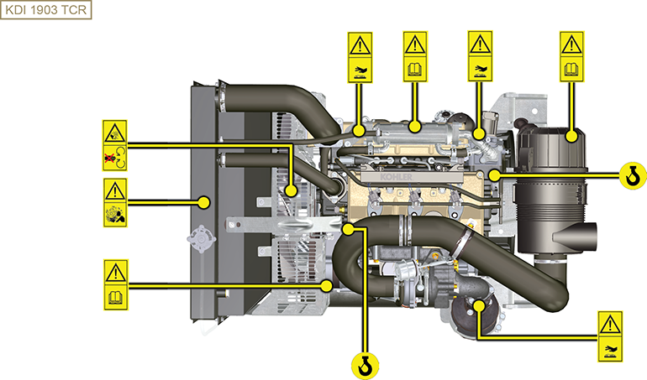

Información sobre el almacenamiento

Conservación del producto

Importante

- En caso de que los motores no se utilicen durante un período de hasta 6 meses, deben protegerse con las operaciones descritas en Almacenamiento del Motor (hasta 6 meses) (Apar. 4.2) .
- Si transcurren más de 6 meses sin que se use el motor, debe efectuar una operación de protección para prolongar el periodo de almacenamiento (más de 6 meses) (Apar. 4.3) .
- En caso de inactividad del motor, el tratamiento de protección debe repetirse no más tarde de los 24 meses desde el último que se ha efectuado.

Almacenamiento del motor durante 6 meses
Antes de almacenarlo compruebe que:

- El ambiente donde deberá conservarse el motor no sea húmedo o esté expuesto a la intemperie. Proteja el motor con una lona adecuada contra el polvo, la humedad y los agentes atmosféricos.
- La zona no esté cerca de cuadros eléctricos.
- Evite que el embalaje toque directamente con el suelo.

Almacenamiento del motor más de 6 meses
Siga los puntos descritos en el Apar. 4.2.
- Introduzca aceite protector en el cárter hasta el nivel MAX .
- Reposte con combustible aditivado para almacenamiento de larga duración. Se recomiendan los siguientes aditivos:

DEFA Fluid Plus (Pakelo Lubrificanti),

Diesel Treatment (Green Star),

Top Diesel (Bardhal),

STP ® Diesel Fuel Injector Treatment.
- Con recipiente de expansión:
controle que el líquido de refrigeración se encuentre en el nivel MAX .
- Sin recipiente de expansión: El líquido debe cubrir los tubos dentro del radiador hasta unos 5 mm.

No llene completamente el radiador, deje un volumen libre adecuado para que se expanda el líquido refrigerante.
- Arranque el motor y manténgalo encendido a régimen mínimo, sin carga, durante unos 2 minutos.
- Lleve el motor a unas 3/4 partes del régimen MÁX . durante 5÷10 minutos.
- Apague el motor.
- Vacíe completamente el depósito de combustible.
- Rocíe el aceite SAE 10W-40 en los colectores de descarga y de aspiración.
- Selle la admisión y escape para evitar la entrada de cuerpos extraños.
- Limpie cuidadosamente todas las partes externas del motor. Cuando lave el motor, si se usan dispositivos de lavado con presión o a vapor, evite dirigir el chorro de alta presión hacia los componentes eléctricos, las juntas de los cables y los anillos de retención (sellos de aceite).

Cuando se usa un lavado de alta presión es importante mantener una distancia mínima de al menos 200 mm, entre la superficie a lavar y la boquilla.

Evite absolutamente componentes como alternador, motor de arranque y centralita.
- Trate las partes sin pintar con productos protectores.
- Afloje la correa del alternador Apar. 7.3 puntos 1 y 2 .

NOTA: Para la correa Apar. 11.3 p untos de 1 hasta 3 .

Si la protección del motor se efectúa según las indicaciones, no se producirá ningún daño debido a corrosión.

Arranque del motor después de haberlo almacenado
- Quite la lona de protección.
- Quite el tratamiento de protección de las partes externas usando un paño empapado con un producto desengrasante.
- Inyecte el aceite lubricante (no más de 2 cm ³ ) en los conductos de aspiración.
- Regule la tensión de la correa del alternador ( Apar. 9.15.2 del paso 7 al paso 10 ) - para correa Poly-V ( Apar. 11.3 del paso 5 al paso 8 ) o sustituirla si muestra señales de deterioro.
- Reposte el depósito con carburante nuevo.

Advertencia

- Los lubricantes y filtros pierden sus propiedades y sus características a lo largo del tiempo, por lo que es necesario sustituirlos según los criterios descritos en la Tab. 2.9 .

- Compruebe que los niveles de aceite y del líquido refrigerante lleguen casi al MAX .
- Arranque el motor y manténgalo encendido a régimen mínimo, sin carga, durante unos dos minutos.
- Lleve el motor a unas 3/4 partes del régimen MÁX . durante 5÷10 minutos.
- Apague el motor y con el aceite aún caliente realice las operaciones en el Apar. 5.2 .
- Sustituya los filtros (aire, aceite, combustible) con repuestos originales.
- Realice las operaciones en el Apar. 10.1 .
- Realice las operaciones en el Apar. 5.1 e Apar. 10.2 .

Información sobre descarga de los líquidos

Líquido refrigerante
Importante  - Antes de proseguir las operaciones ver Apar. 3.3.2 .  NOTA: Componente que no suministra necesariamente KOHLER . La imagen del radiador es indicativa.  Advertencia  - Presencia de vapor y de líquido refrigerante con presión. Peligro de quemaduras.  - Desenrosque el tapón A con cuidado (circuito con presión). | 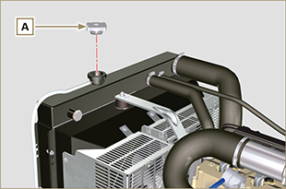  Fig 5.1
- Afloje la abrazadera G y quite el tapón B del tubo de descarga C , descargando el líquido en un recipiente apropiado y consulte el Apar. 3.6 . | 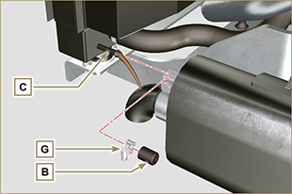  Fig 5.2
- Desenrosque el tapón F para que se pueda descargar todo el líquido de la instalación que se encuentra dentro de la bancada del motor en un recipiente adecuado y consulte el Apar. 3.6 . | 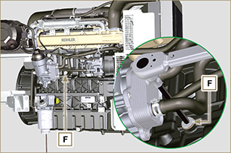  Fig 5.3  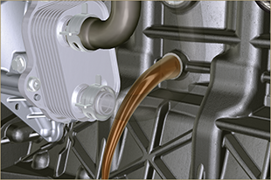  Fig 5.4
NOTA: Pulse para ver el procedimiento. | https://www.youtube.com/embed/_s_qNZuOqQU?rel=0

Aceite del motor
Importante  - Antes de proseguir las operaciones ver Apar. 3.3.2 .  - La descarga del aceite, al efectuarse con el motor caliente, necesita de precaución especial para evitar quemaduras. Evite el contacto del aceite con la piel por los peligros que pueda causar a la salud, se aconseja el uso de una bomba de aspiración de aceite mediante el orificio de la varilla de nivel del aceite B .  - No está permitido el uso de destornilladores.  - Desenrosque la tapa portacartucho C mediante la realización de tres vueltas completas y espere 1 minuto.  NOTA : Esta operación permitirá que el aceite contenido en el soporte G fluya correctamente hacia el cárter del aceite.  - Desenrosque la tapa portacartucho C y controle que el aceite contenido en el soporte del filtro del aceite G haya fluido hacia el cárter del aceite (véase NOTA del Apar. 2.10.3 ).  - Desenrosque el tapón de repostado del aceite A (Fig. 5.5) .  - Saque la varilla de nivel del aceite B .  - Quite el tapón de descarga del aceite D y la junta E (el tapón de descarga del aceite se encuentra presente en ambos lados del cárter del aceite).  - Descargue el aceite en un recipiente adecuado.  (Para la eliminación del aceite usado consulte el capítulo Apar. 3.6 ).  - Cambie la junta E .  - Enrosque el tapón de descarga del aceite D (par de apriete de 35 Nm ).  - Realice las operaciones descritas en el Apar. 6.10.2 y la operación 5 Apar. 6.10.3 . | 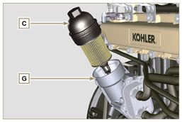  Fig 5.5  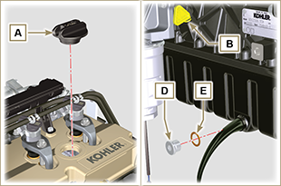  Fig 5.6
NOTA: Pulse para ver el procedimiento. | https://www.youtube.com/embed/7T2NNBQqPpU?rel=0

Información para la sustitución de los grupos de funcionamiento

Sustitución del electroinyector
Importante  - Antes de proseguir la operacion ver Apar. 3.3.2 .  - En caso de desmontaje (no de sustitución) de los electroinyectores , no se puede intercambiar su posición en el montaje (siga las referencias entre los electroinyectores y el respectivo número del cilindro).  - Selle todos los racores de los componentes de inyección como se ilustra en el Apar. 2.9.8 en el momento del desmontaje  - Desplace los componentes como se describe en el Apar. 2.17.  - Sustituya todas las juntas de estanqueidad en cada montaje para todos los componentes donde estén previstas.  - Cada vez que se realice un desmontaje, sustituya los tubos de alta presión  - Antes de realizar la operación de desmontaje de los electroinyectores , asegúrese de tener a disposición los nuevos tubos de alta presión .  - Si se monta un nuevo (o diferente) electroinyector en el motor, los nuevos datos de calibración se deben volver a introducir en la centralita ECU mediante el instrumento específico ( ST_01 ) .  - Los electroinyectores no se pueden reparar.  - Este procedimiento se puede realizar en uno o varios electroinyectores .  NOTA: Cuando acabe la sustitución, en caso de pérdida (aceite - refrigerante - combustible - aire), no intervenga con el motor en funcionamiento, sino que lo debe apagar y esperar 5/10 minutos antes de averiguar y remediar | 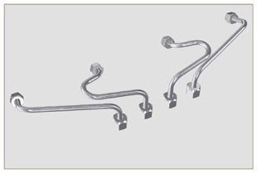  Fig 6.1
6.1.1 Desmontaje de los tubos de retorno del combustible (Common Rail / electroinyectores )  - Desconecte el conector C . | 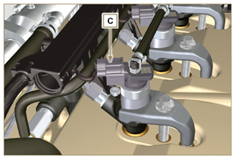  Fig 6.2
- Desenganche los clips E del electroinyector F .  - Desconecte el racor G del electroinyector F .  Advertencia  • Después de quitar los racores, los clips E deben volver automáticamente a la posición inicial, si esto no sucede, hay que sustituirlos.  - Selle todos los racores de los componentes de inyección como se ilustra en el Apar. 2.9.8 . | 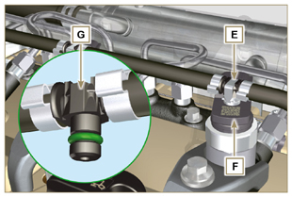  Fig 6.3
6.1.2 Desmontaje de los tubos de alta presión del combustible (Common Rail/ electroinyectores)  Peligro  - El circuito de inyección combustible está sujeto a una alta presión, utilice las protecciones de seguridad como se describe en el Apar. 3.4.3 .  - Asegúrese de que el Common Rail no esté bajo presión desenroscando lentamente y con la máxima atención una de las tuercas H .  - Desatornille la tuerca H del Common Rail L , y después la tuerca M del electroinyector F . Quite el tubo N .  Importante  - En caso de desmontaje pero no de sustitución de los electroinyectores , coloque referencias sobre estos para relacionarlos con su cilindro, de forma tal que no se intercambien en fase de montaje.  - Selle todos los racores de los componentes de inyección como se ilustra en el Apar. 2.9.8 . | 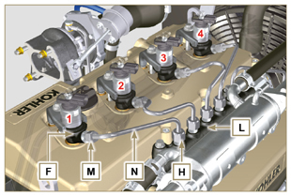  Fig 6.4
6.1.3 Desmontaje de los electroinyectores  - Desatornille y quite el tornillo P con la arandela R y después la abrazadera Q .  Importante  - Preste mucha atención para no dañar las juntas de estanqueidad X .  - Sustituya los anillos X si están dañados  2. Extraiga los electroinyectores F .  NOTA: Si no se pudiera sacar el electroinyector (exclusivamente por el punto BC ), utilice una llave fija (Ø 34 mm), realizando pequeñas rotaciones para desbloquear el componente.  3. Selle todos los racores de los componentes de inyección como se ilustra en el Apar. 2.9.8 .  4. Asegúrese de que la junta S se haya quedado en la posición correcta ( Fig. 6.6 ).  De no ser así, sáquela del casquillo del electroinyector T . | 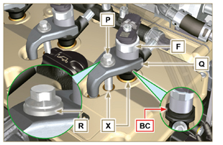  Fig 6.5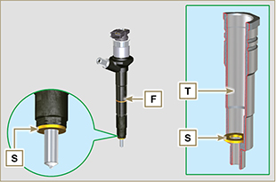  Fig 6.6
NOTA: Pulse para ver el procedimiento. | https://www.youtube.com/embed/QQZtx2i75AY?rel=0
6.1.4 Montaje de los electroinyectores  Importante  - Cada vez que se realice un montaje, sustituya siempre y lubrique con combustible las juntas AA y S de los electroinyectores F .  - Vuelva a colocar los electroinyectores (no sustituidos) siguiendo las referencias usadas para el desmontaje como se ha indicado en el Apar. 6.1.2.  - Si el motor está pintado o protegido con pintura transparente, limpie el electroinyector F para eliminar la pintura presente cerca de la parte en contacto con la junta AB .  - Introduzca la junta S en el electroinyector F ( Fig. 6.7 )  - Introduzca el electroinyector F en el manguito T prestando atención a no dañar la junta AB y Fig. 6.7 . | 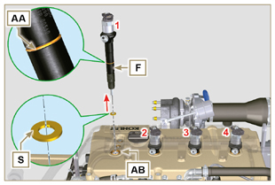  Fig 6.7
6.1.5 Montaje de los tubos de alta presión del combustible  Importante  - Cada vez que se realice un montaje, sustituya los tubos N .  - Si el motor está pintado o protegido con pintura transparente, sustituya los tornillos de fijación P para asegurar la correcta estanquidad de las chapas de la junta.  - Coloque el tubo N en el asiento del Common Rail y del electroinyector; corrija la posición del electroinyector con la boca de los racores de los electroinyectores F y del Common Rail L .  - Enrosque de forma manual las tuercas H y M sin apretarlas.  - Coloque los estribos de fijación de los electroinyectores Q en el plano del tornillo AD , introduzca los tornillos P en el estribo Q interponiendo la arandela R . | 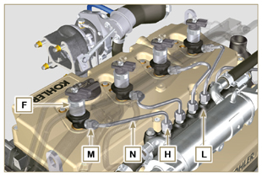  Fig 6.8
Importante  - Asegúrese de que la abrazadera S esté colocada correctamente en el electroinyector.  4. Apriete los tornillos P de fijación de la abrazadera de los electroinyectores (par de apriete de 20 Nm ).  5. Apriete la tuerca M (par de apriete de 25 Nm ).  6. Apriete la tuerca H (par de apriete de 30 Nm ). | 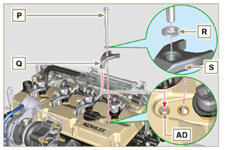  Fig 6.9
6.1.6 Montaje de los tubos de retorno del combustible  - Controle la integridad de las juntas AE . | 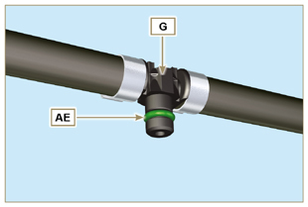  Fig 6.10
- Introduzca los racores AF en los electroinyectores F y bloquéelos con los clips E .  - Introduzca los conectores C en los electroinyectores F .  Advertencia  • Compruebe moviendo ligeramente el soporte del cableado, que el cable eléctrico del conector C no tenga tensión de acuerdo con el orificio de salida AF . | 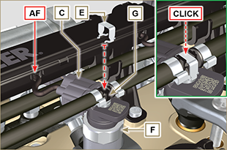  Fig 6.11
NOTA: Pulse para ver el procedimiento. | https://www.youtube.com/embed/ArOgFV739EU?rel=0

Sustituya de la bomba inyección combustible de alta presión
Peligro  - El circuito de inyección combustible está sometido a alta presión, utilice las protecciones de seguridad como se ha descrito en el Apar. 3.4.3 .  - Asegúrese de que el Common Rail no tenga presión desenroscando lentamente y con la máxima atención la tuerca A .  Importante  - Antes de proseguir la operacion ver Apar. 3.3.2 .  - Cada vez que se realice un desmontaje, sustituya los tubos de alta presión.  - Antes de realizar la operación de desmontaje de la bomba de inyección asegúrese de tener a disposición los nuevos tubos de alta presión.  - La bomba de inyección no se puede reparar.  - Si la bomba de alimentación se debe sustituir, al finalizar el montaje es necesario realizar el procedimiento de Pump Learning mediante el instrumento ST_01 .  - Selle todos los racores de los componentes de inyección como se ilustra en el Apar. 2.9.8 en el momento del desmontaje.  - Desplace los componentes como se describe en el Apar. 2.17.  - Sustituya todas las juntas de estanqueidad en cada montaje para todos los componentes donde estén previstas. | 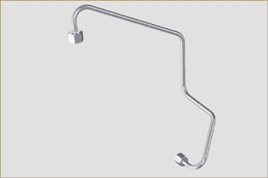  Fig 6.12
6.2.1 Desmontaje del tubo de alta presión del combustible (de la bomba de inyección al Common Rail)  - Desenrosque la tuerca A . | 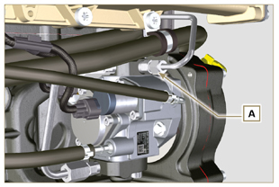  Fig 6.13
- Desenrosque la tuerca D del Common Rail E . | 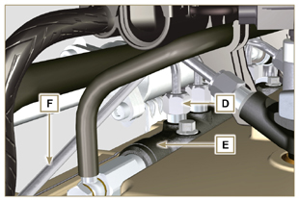  Fig 6.14
- Desatornille el tornillo B del colector de aspiración C y quite el tubo F . | 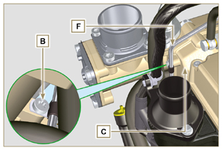  Fig 6.15
6.2.2 Desmontaje de la brida de repostado de aceite en el cárter de distribución  - Quite el motor de arranque ( Apar. 7.3.2 ) y monte la herramienta ST_34 ( Apar. 7.7 punto 2 ) .  - Desatornille los tornillos G ( ST_06 ) , desenganche la abrazadera E y quite la brida H . | 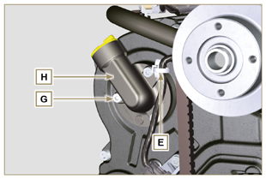  Fig 6.16
6.2.3 Desmontaje de la bomba de inyección combustible de alta presión  - Desenrosque y quite la tuerca L de fijación del engranaje de mando de la bomba de alimentación M .  Importante  • Asegúrese de que la tuerca L no caiga dentro del cárter.  - Atornille la herramienta ST_04 en el engranaje M . | 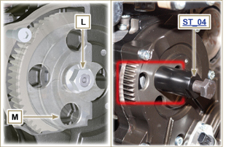  Fig 6.17
Importante  - NO utilice el tubo de conexión de cilindros W como asa, para evitar daños o pérdidas de combustible.  - Antes de realizar el desmontaje, lea atentamente el Apar. 2.17 .  - Selle todos los racores de los componentes de inyección como se ilustra en el Apar. 2.9.8 .  - Desenganche las abrazaderas N del tubo de retorno P y del tubo de entrada del combustible Q .  - Desconecte los tubos P y Q de la bomba de alimentación R .  - Desconecte los conectores S y T .  - Afloje los tornillos U .  - Enrosque el tornillo de la herramienta ST_04 para desacoplar la bomba de inyección R del engranaje M .  - Desenrosque los tornillos U y extraiga la bomba de inyección R con la respectiva junta V .  - Desatornille y quite la herramienta ST_04 . | 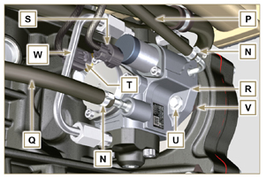  Fig 6.18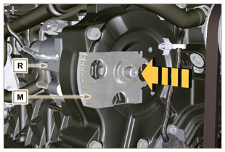  Fig 6.19
NOTA: Pulse para ver el procedimiento. | https://www.youtube.com/embed/UaZgKyWrP48?rel=0
6.2.4 Montaje de la bomba de inyección combustible de alta presión  Importante  - Antes de realizar el montaje, lea atentamente el Apar. 2.17 .  - Cada vez que se realice un montaje, sustituya la junta V . La junta de estanqueidad V tiene un solo sentido de montaje.  - Quite la herramienta ST_04 del engranaje de mando de la bomba ( Rif. M del Apar. 6.2.3 ) si está presente.  - NO utilice el tubo de conexión de cilindros W como asa, para evitar daños o pérdidas de combustible.  - Quite los capuchones de protección solo cuando se vuelvan a conectar los tubos. | 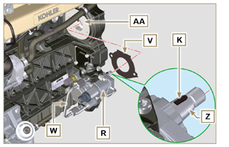  Fig 6.20
- Compruebe que los planos de contacto AA no tengan impurezas.  - Introduzca la chaveta de referencia K en el asiento del árbol Z .  - Monte la nueva junta V en la bomba de inyección R .  Monte la bomba de inyección R en su compartimento en la bancada AA haciendo coincidir la chaveta K con el asiento de la chaveta AH del engranaje M . | 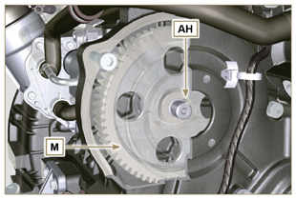  Fig 6.21
- Atornille la tuerca L en el árbol Z de la bomba de inyección hasta el tope.  Importante  - Enrosque pero no apriete la tuerca L . | 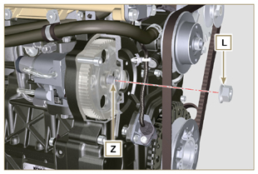  Fig 6.22
Importante  - Sustituya siempre los tornillos U con nuevos, o como alternativa aplique Loctite 270 .  - Apriete los tornillos U en la bancada AB (par de apriete de 25 Nm ).  - Apriete la tuerca L (Fig. 6.22) (par de apriete de 65 Nm ). | 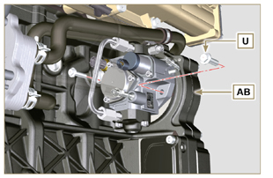  Fig 6.23
- Introduzca el conector T en el sensor J .  - Introduzca el conector S en el sensor Y .  - Quite los capuchones de protección  - Introduzca el tubo Q en el racor AA .  - Introduzca el tubo P en el racor AB .  - Enganche las abrazaderas N en los tubos Q y P . | 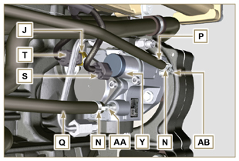  Fig 6.24
6.2.5 Montaje del tubo de alta presión (bomba inyección/ Common Rail)  - Quite los capuchones de protección.  - Coloque el tubo F .  Importante  - Enrosque pero no apriete la tuerca A . | 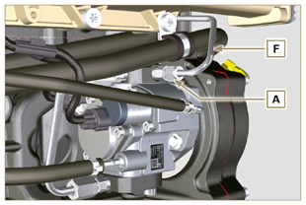  Fig 6.25
- Enrosque pero no apriete la tuerca D .  - Fije la abrazadera AC con el tornillo B en el colector de aspiración C (par de apriete de 10 Nm - ST_06 )  - Apriete primero la tuerca D (par de apriete de 30 Nm ) y después la A (par de apriete de 25 Nm ). | 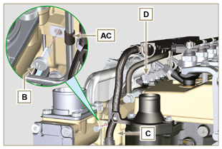  Fig 6.26
6.2.6 Montaje de la brida de de repostado del aceite en cárter de distribución  NOTA: Cada vez que se realice un montaje, sustituya la junta AE .  - Posicione la junta AE en el asiento en la brida H .  - Fije la brida H en el cárter AF con los tornillos AG (par de apriete de 10 Nm - ST_06 ).  - Introduzca la abrazadera E en la brida H .  - Desmonte la herramienta especial ST_34 y monte el motor de arranque (par de apriete 45 Nm ). | 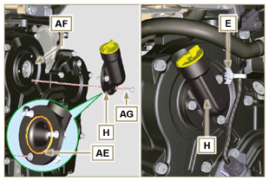  Fig 6.27
NOTA: Pulse para ver el procedimiento. | https://www.youtube.com/embed/o3h6Say9sc4?rel=0

Sustitución del grupo EGR Cooler
6.3.1 Desmontaje  Importante  - Antes de proseguir la operacion ver Apar. 3.3.2 .  - Desplace los componentes como se describe en el Apar. 2.17.  - Sustituya todas las juntas de estanqueidad en cada montaje para todos los componentes donde estén previstas.  NOTA: Realice las operaciones descritas en el Apar. 5.1 .  - Desatornille los tornillos A del tubo B . | 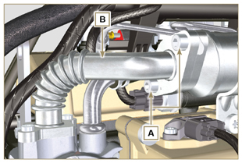  Fig 6.28
- Desatornille los tornillos C y D .  - Quite el tubo E y las respectivas juntas metálicas.  - Desenganche las abrazaderas F y quite el tubo G . | 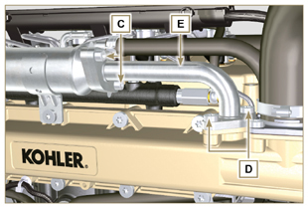  Fig 6.29
- Desatornille los tornillos H y quite el EGR Cooler L del manguito M ( ST_05 ).  - Si los canales de pasaje de los gases de descarga están obstruidos con hollín y carbón, sustituya el EGR Cooler L . | 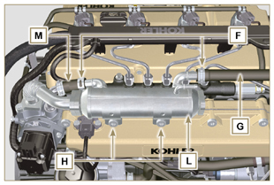  Fig 6.30
NOTA: Pulse para ver el procedimiento. | https://www.youtube.com/embed/xGWUnc-V1YY?rel=0
6.3.2 Montaje  - Introduzca el racor U en el manguito M del grupo válvula EGR.  - Fije el EGR Cooler L con los tornillos H en el colector de aspiración S (par de apriete de 22 Nm - ST_05 ).  - Introduzca el tubo G en el racor V .  - Fije las abrazaderas F . | 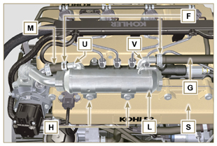  Fig 6.31
- Coloque la junta N entre el tubo B y el EGR Cooler L y fije los tornillos A (par de apriete de 25 Nm ). | 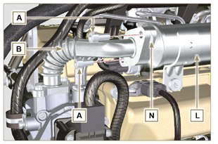  Fig 6.32
- Introduzca el tubo E en el compartimento en el colector S interponiendo la junta R .  - Coloque la junta T entre el tubo E y el EGR Cooler L y fije los tornillos C (par de apriete de 25 Nm ).  - Fije los tornillos D (par de apriete de 22 Nm - ST_05 ).  NOTA: Realice las operaciones descritas en el Apar. 10.2 . | 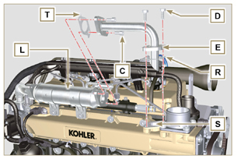  Fig 6.33
NOTA: Pulse para ver el procedimiento. | https://www.youtube.com/embed/XSTfzyJa-9Q?rel=0

Sustitución de la válvula EGR
6.4.1 Desmontaje  Importante  - Antes de proseguir la operacion ver Apar. 3.3.2 .  NOTA: Realice las operaciones descritas en el Apar. 5.1 .  - Desconecte el conector A de la válvula C .  - Desatornille los tornillos B , y quite la válvula EGR C con la respectiva junta. | 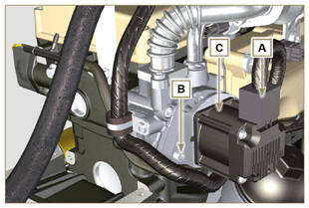  Fig 6.34
NOTA: Pulse para ver el procedimiento. | https://www.youtube.com/embed/lZlk78GFzsg?rel=0
6.4.2 Montaje  Importante  - Cada vez que se realice un montaje, sustituya las juntas D .  - Si hay problemas de funcionamiento, no se puede reparar la válvula EGR, hay que sustituirla.  - Desplace los componentes como se describe en el Apar. 2.17.  - Monte la nueva junta D en la válvula C .  - Fije la válvula C en la brida E con los tornillos B (par de apriete de 10 Nm ). | 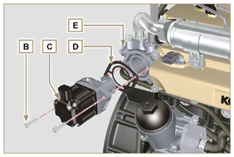  Fig 6.35
- Conecte el conector A a la válvula C .  NOTA: Realice las operaciones descritas en el Apar. 10.2 . | 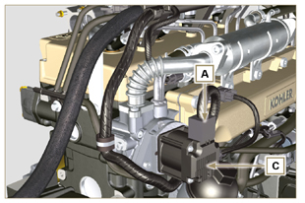  Fig 6.36
NOTA: Pulse para ver el procedimiento. | https://www.youtube.com/embed/KGHm0dnsQdc?rel=0

Sustitución de la bomba del refrigerante
6.5.1 Desmontaje  NOTA: Realice las operaciones descritas en el Apar. 5.1 .  Importante  - Antes de proseguir la operacion ver Apar. 3.3.2 .  - Si el motor está equipado con la correa Poly-V, realice las operaciones descritas en el Apar. 11.3 .  - Afloje los tornillos A y B .  - Empuje el alternador C en el sentido de la flecha D y quite la correa E .  - Desenganche la abrazadera F e desconecte el tubo G de la bomba del refrigerante N .  NOTA : Si se tuviera que desmontar el racor R , sustitúyalo o en alternativa aplique Loctite 2701 en la rosca cuando lo monte en la bomba G (par de apriete a 20 Nm ). | 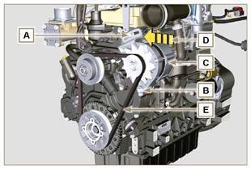  Fig 6.37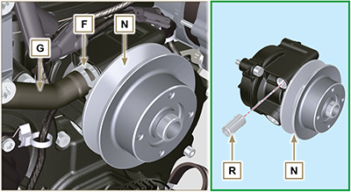  Fig 6.38
- Desenganche la abrazadera M de la bomba del refrigerante N .  - Desatornille los tornillos H , y quite la bomba N con la respectiva junta L . | 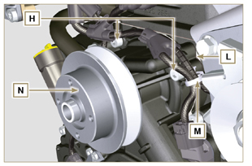  Fig 6.39
NOTA: Pulse para ver el procedimiento. | https://www.youtube.com/embed/_QESHZf50PU?rel=0
6.5.2 Montaje  Importante  - Cada vez que se realice un montaje, sustituya la junta L .  - Cada vez que se realice un montaje, sustituya la correa E .  - Si el motor está equipado con la correa Poly-V, realice las operaciones descritas en el Apar. 11.3 .  - Desplace los componentes como se describe en el Apar. 2.17.  - Sustituya todas las juntas de estanqueidad en cada montaje para todos los componentes donde estén previstas.  - Fije la bomba del refri gerante N con los tornillos H interponiendo la nueva junta L (par de apriete de 25 Nm ). | 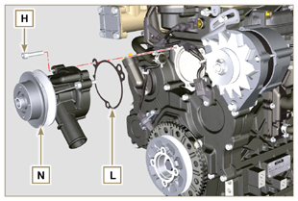  Fig 6.40
- Vuelva a introducir el tubo G y enganche la abrazadera F (Fig. 6.38) .  - Vuelva a enganchar la abrazadera M en la bomba N (Fig. 6.39) .  - Empuje el alternador C en el sentido de la flecha D .  - Introduzca la correa E en las poleas P . | 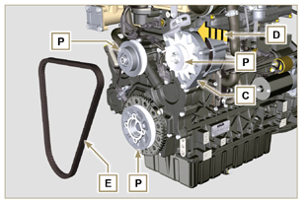  Fig 6.41
- Tire del alternador C en el sentido de la flecha Q .  - Manteniendo en tensión el alternador C apriete primero el tornillo A (par de apriete de 25 Nm ) y seguidamente el tornillo B (par de apriete de 69 Nm [rosca M10] - 40 Nm [rosca M8] ).  - Controle la tensión de la correa E con el instrumento ( DENSO BTG-2 ), colocándolo en el punto p (la tensión debe estar comprendida entre los 350 y 450 N )  - Si los valores de tensión no corresponden, afloje los tornillos A y B , y repita las operaciones 6, 7 y 8 . | 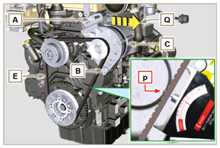  Fig 6.42
NOTA: Pulse para ver el procedimiento. | https://www.youtube.com/embed/GbvNS15R9SQ?rel=0

Sustitución de la rueda fónica
6.6.1 Desmontaje  Importante  - Antes de proseguir la operacion ver Apar. 3.3.2 .  - Coloque el cigüeñal con el 1° cilindro hacia el PMS, referencia A hacia arriba.  - Quite la correa del alternador realizando las operaciones 1 y 2 ( Apar. 6.5.1 ) . | 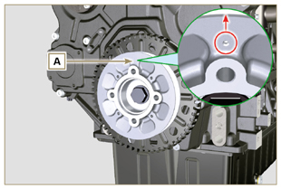  Fig 6.43
- Desmonte el motor de arranqueo.  - Monte la herramienta ST_34 en el asiento del motor de arranque C y fíjela con los dos tornillos de fijación del motor. | 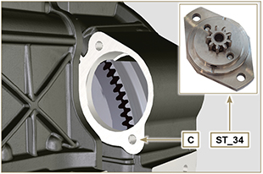  Fig 6.44
- Desconecte el conector L .  - Desatornille el tornillo M y quite el sensor de revoluciones N y el respectivo distanciador. | 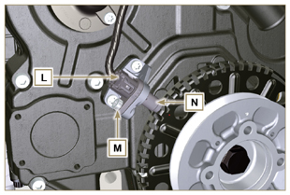  Fig 6.45
- Desatornille el tornillo P (en el sentido de las agujas del reloj) y quite el grupo polea/rueda fónica Q . | 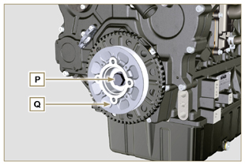  Fig 6.46
- Desatornille los tornillos R , y quite la rueda fónica S con el respectiva disco fonoabsorbente T . | 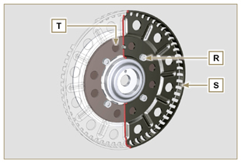  Fig 6.47
6.6.2 Montaje  - Compruebe que la clavija U esté montada correctamente en la polea V .  - Introduzca el disco T en la polea V respetando la referencia de la clavija U .  - Coloque la rueda fónica S en la polea V respetando la referencia de la clavija U .  - Fije la rueda fónica S con los tornillos W (par de apriete de 10 Nm ).  - Realice las operaciones descritas en el Apar. 6.7.7 y seguidamente las operaciones desde el punto 2 hasta el 9 del Apar. 6.5.2 . | 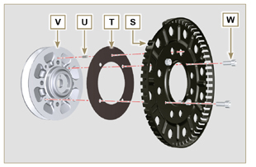  Fig 6.48

Sustitución de la bomba del aceite

Importante

- Antes de proseguir las operaciones ver Apar. 3.3.2 .
- La bomba del aceite no se puede reparar

6.7.1 Desmontaje de la bomba del agua  - Realice las operaciones descritas en el Apar 6.5.1 .  6.7.2 Desmontaje de la polea del cigüeñal y rueda fónica  - Realice las operaciones descritas en el Apar 6.6.1 .  - Desconecte el conector AE del sensor S . | 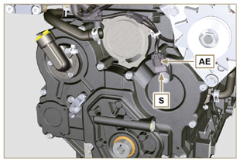  Fig 6.49
6.7.3 Desmontaje del cárter de distribución  Importante  - Realice las operaciones descritas en el Apar. 5.2 .  - Asegúrese de que la clavija A esté dirigida hacia arriba.  - Desatornille el tornillo H ( ST_06 ) y quite el sensor S .  - Desatornille los tornillos B y quite el cárter de distribución C . | 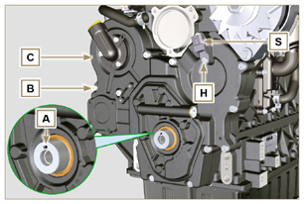  Fig 6.50
6.7.4 Desmontaje de la bomba del aceite  - Desatornille los tornillosi D ( ST_06 ) y quite el grupo bomba E del cárter de distribución C .  - Quite los rotores F y G del cárter de la bomba del aceite E . | 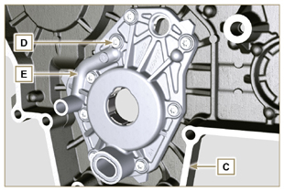  Fig 6.51  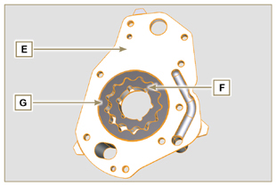  Fig 6.52
6.7.5 Montaje de la bomba del aceite  NOTA: Realice los controles descritos en el Apar. 8.7 antes de montar.  - Controle que todas las superficies de contacto entre F, G, H, E y C no tengan impurezas - arañazos - golpes.  - En el momento del montaje, no use ningún tipo de junta entre E y C .  - Lubrique bien el asiento de los rotores H en el cárter de la bomba del aceite E y los dos rotores F y G .  - Introduzca en el asiento H los 2 rotores (en orden) G y F , respetando las referencias BP como se muestra en la figura (o consulte el Apar. 2.10.2 ).  - Compruebe que las 2 clavijas L se introduzcan correctamente en el cárter de distribución C .  - Coloque el cárter de la bomba del aceite E utilizando las clavijas de referencia L .  - Fije el cárter de la bomba de aceite E con los tornillos D (par de apriete de 10 Nm - ST_06 ). | 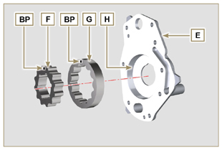  Fig 6.53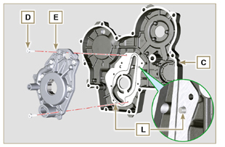  Fig 6.54
6.7.6 Montaje del cárter de distribución  Importante  - Cada vez que se realice un montaje, sustituya el sello de aceite J .  - Cada vez que se realice un montaje, sustituya la junta P.  - Para preparar la superficie del plano K para la nueva aplicación del sellador, se debe limpiar mediante el uso de:  - inicialmente Loctite SF 7200  - posteriormente Loctite SF 7063  Evite cualquier contacto con el plano K y tenga cuidado de no comprometer la limpieza realizada.  - Lubrique el labio del sello de aceite J .  - Distribuya un cordón de Loctite 5188 con un espesor de aproximadamente 1 mm , en los planos K del cárter C .  - Asegúrese de que la chaveta M (Fig. 6.56) esté introducida correctamente en el cigüeñal y que esté dirigida hacia arriba.  - Compruebe que las 2 clavijas N se introduzcan correctamente en el cárter de distribución C . | 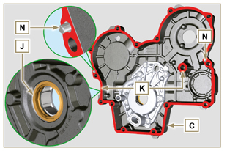  Fig 6.55
- Lubrique e introduzca la junta P en el asiento de la bomba del aceite Q .  - Atornille la herramienta ST_10 en el cigüeñal.  - Coloque el cárter C en la bancada, usando las clavijas de referencia N e introduciendo la bomba del aceite Q en el cigüeñal. | 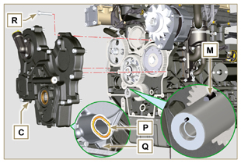  Fig 6.56
- Fije el cárter de distribución C con los tornillos R respetando el orden de apriete indicado (par de apriete de 25 Nm ). | 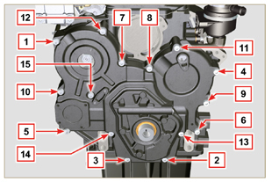  Fig 6.57
- Monte el sensor S mediante el tornillo T en el cárter C interponiendo la junta U (par de apriete a 10 Nm - ST_06 ). | 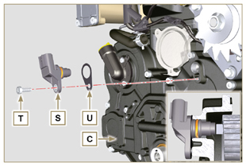  Fig 6.58
6.7.7 Montaje de la polea del cigüeñal y rueda fónica  - Deje montada la herramienta ST_34 ( Fig. 6.44 ) .  - Controle que la clavija A esté montada correctamente en el cigüeñal Z .  - Coloque el grupo polea W en el cigüeñal Z respetando la referencia de la clavija A .  - Eche grasa Molyslip en la rosca del tornillo Y .  - Apriete el grupo polea W con el tornillo Y (par de apriete de 360 Nm + Molysplip ).  - Desmonte la herramienta especial ST_34 ( Fig. 6.44 ) . | 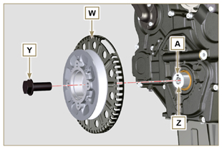  Fig 6.59
- Fije la abrazadera Z con los tornillos AA (par de apriete de 10 Nm ).  - Realice las operaciones descritas en el Apar. 9.12 .  - Monte el espesor AB en el sensor AC .  - Fije el sensor AC con la abrazadera Z (par de apriete de 10 Nm ).  6.7.8 Montaje la bomba del refrigerante  - Realice las operaciones descritas en el Apar 6.5.2 . | 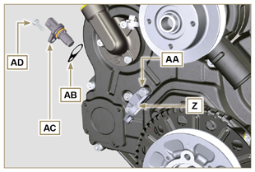  Fig 6.60

Sustitución de la válvula de presión del aceite
6.8.1 Desmontaje  Importante  - Antes de proseguir la operacion ver Apar. 3.3.2 .  - Desenrosque el tapón A .  - Quite el muelle B , controle su integridad, y sustitúyalo si está roto.  - Quite el pistón de la válvula C usando un imán. | 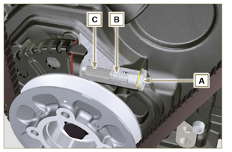  Fig 6.61
6.8.2 Montaje  - Lubrique el pistón C e introdúzcalo en el asiento E hasta el tope.  - Introduzca el muelle B en el pistón.  NOTA: Cada vez que se realice un montaje, sustituya la junta F .  - Monte la junta F en el tapón A .  - Apriete el tapón A en el cárter D (par de apriete de 50 Nm ). | 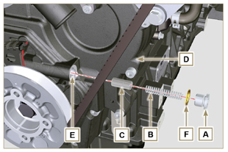  Fig 6.62

Sustitución del separador de vapores del aceite
6.9.1 Desmontaje  Importante  - Antes de proseguir la operacion ver Apar. 3.3.2 .  - Desenganche la abrazadera AA y quite el tubo D .  - Desenganche las abrazaderas F .  - Quite la abrazadera P cortándola en el punto indicado y quite el cuerpo del separador C extrayéndolo del tubo AG y G . | 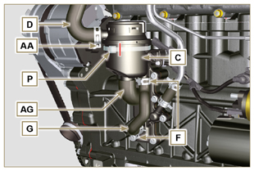  Fig 6.63
- Desenganche la abrazadera F .  - Quite los tubos G y AG .  - Desenganche la abrazadera J .  - Desatornille los tornillos U .  - Desenganche la abrazadera S del manguito K .  - Extraiga la brida H del manguito K y quite la respectiva junta, prestando atención a no plegar el tubo E . | 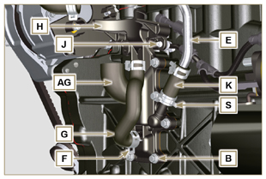  Fig 6.64
6.9.2 Montaje  Advertencia  - Compruebe siempre la integridad de los tubos y, en caso de dudas sobre su integridad, sustitúyalos  - Cada vez que se realice un montaje, sustituya la junta M .  - Compruebe que el plano de contacto L no tengan impurezas  - Coloque la brida H conectando el manguito K en el racor de la brida H prestando atención en no plegar el tubo E.  - Interponga la junta M entre la brida H y la bancada N .  - Fije la brida H con los tornillos B a la bancada N (par de apriete de 10 Nm ).  - Fije la abrazadera S en el manguito K.  - Conecte los tubos G y AG en la brida H .  - Conecte el cuerpo de purga C en los tubos G y D y fije el tubo G con las abrazaderas F y el tubo D con la abrazadera AA.  - Fije el cuerpo de purga C a la brida de soporte H con la nueva abrazadera P . | 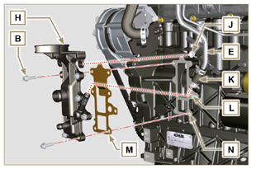  Fig 6.65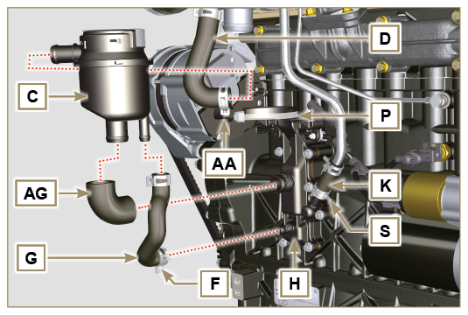  Fig 6.66

Sustitución del grupo Oil Cooler y filtro del aceite
6.10.1 Desmontaje grupo Oil Cooler  Importante  - Antes de proseguir la operacion ver Apar. 3.3.2 .  - Realice las operaciones descritas en el Apar. 5.1 y Apar. 5.2 .  - El grupo Oil Cooler E no se puede reparar.  - Desenganche las abrazaderas A .  - Quite los tubos B del grupo Oil Cooler E . | 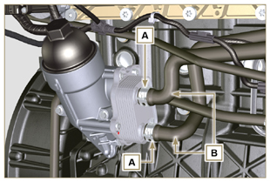  Fig 6.67
Advertencia  - No está permitido el uso de destornilladores.  - Utilice un recipiente adecuado para recuperar el posible aceite residual.  - Suelte la tapa del cartucho H mediante la realización de tres vueltas completas y espere 1 minuto.  NOTA : Esta operación permitirá que el aceite contenido en el soporte E fluya correctamente hacia el cárter del aceite.  - Desenrosque la tapa portacartucho H y controle que el aceite contenido en el soporte del filtro del aceite E haya fluido hacia el cárter del aceite.  - Desatornille los tornillos C y D y quite el grupo Oil Cooler E . | 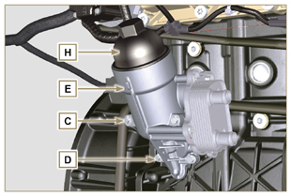  Fig 6.68
- Quite las juntas F y G del grupo Oil Cooler E . | 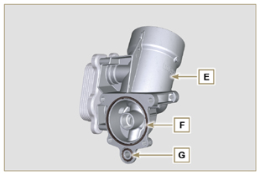  Fig 6.69
6.10.2 Sustitución cartucho filtro aceite  - Quite las juntas L, M y N de la tapa portacartucho H .  - Quite el cartucho P de la tapa portacartucho H . | 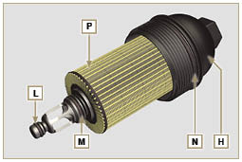  Fig 6.70
- Lubrique e introduzca las juntas L, M y N en los asientos L1, M1 y N1 de la tapa portacartucho H .  - Introduzca el cartucho P en el la tapa portacartucho H . | 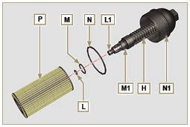  Fig 6.71
6.10.3 Montaje grupo Oil Cooler  Importante  - Si se monta el racor U en la bancada S (par de apriete manual con Loctite 2701 en la rosca).  - Compruebe que el plano Q en el soporte E y en la bancada S no tengan impurezas.  - Lubrique e introduzca la junta T en el racor U .  - Lubrique e introduzca las juntas en el soporte E :  F en el asiento F1 ;  G en el asiento G1 ;  - Fije el soporte R con los tornillos C y D (par de apriete de 10 Nm ).  - Introduzca y atornille el soporte del cartucho H en el soporte del filtro E (par de apriete de 25 Nm ).  - Conecte los tubos B en el soporte E y fije los tubos B mediante las abrazaderas A . | 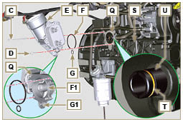  Fig 6.72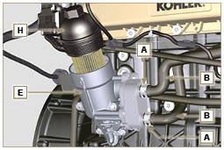  Fig 6.73

Sustitución del filtro del combustible
6.11.1 Desmontaje  Importante  - Antes de proseguir la operacion ver Apar. 3.3.2 .  Advertencia  - El filtro del combustible no siempre está montado en el motor.  - En fase de desmontaje del sensor E , utilice un recipiente adecuado para recuperar el combustible contenido dentro del cartucho F .  - Desenganche las abrazaderas A y extraiga los tubos B del soporte H .  - Desenrosque el sensor E del cartucho F .  - Desenrosque el cartucho F del soporte H .  - Desatornille los tornillos C y quite el soporte H . | 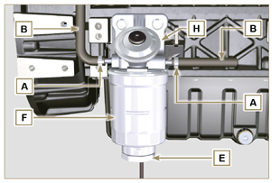  Fig 6.74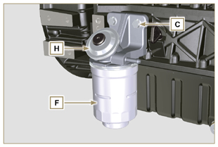  Fig 6.75
Advertencia  - Comprobar la presencia del filtro de la bomba de alimentación del combustible y sustituirlo en caso necesario  - Soltar la brida D .  - Desacoplar el tubo E .  - Desenroscar el filtro G de la bomba Q . | 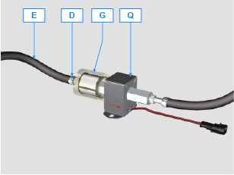
- Enroscar el nuevo filtro G en la bomba Q (par de apriete de 20 Nm ).  - Acoplar el tubo E en el filtro G y fijarlo con la abrazadera D . | 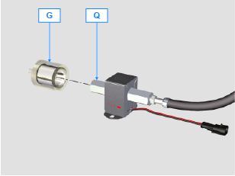
6.11.2 Montaje  - Apriete el soporte del filtro de combustible H con los tornillos C en la base M (par de apriete de 25 Nm ).  - Introduzca los tubos B en el soporte H .  - Fije los tubos B con las abrazaderas A . | 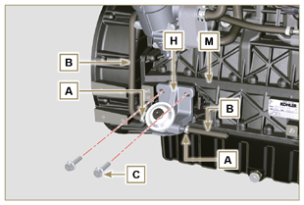  Fig 6.76
- Lubrique la junta N con combustibile.  - Apriete el cartucho F en el soporte H (par de apriete de 17 Nm ).  - Lubrique la junta J en el sensor E y lubrique con combustible.  - Atornille el sensor E en el cartucho F (par de apriete de 5 Nm ). | 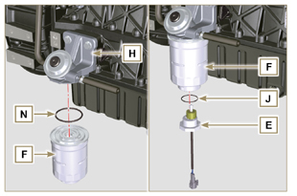  Fig 6.77

Sustitución de la válvula SCV
Importante  - Antes de realizar la operación de sustitución, asegúrese de que el área de trabajo no tenga polvo (la parte X de la válvula B es muy sensible al micropolvo).  - Ponga especial atención a la limpieza y evite cualquier tipo de contaminación durante la operación de sustitución - Antes de realizar la sustitución, limpie atentamente la parte exterior de la bomba A - Evite cualquier contacto con la parte X de la válvula durante la operación de sustitución.  - Lubrique la parte X de la válvula B con aceite spray.  - Antes de realizar la sustitución asegúrese de que la llave del cuadro de la máquina esté en OFF .  - Monte la válvula nueva en la misma posición que la anterior. | 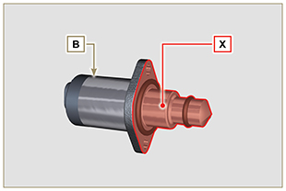  Fig. 6.78
6.12.1 Desmontaje  1 - Desacople el conector C de la válvula B .  2 - Desatornille los tornillos D .  3 - Quite la válvula B de la bomba A . | 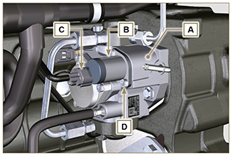  Fig. 6.79
6.12.2 Montaje  1 - Introduzca los tornillos prisioneros E suministrados con la válvula B en los orificios de fijación de la bomba A e introduzca la junta F en el asiento de la bomba A .  2 - Monte la válvula B en la bomba A utilizando los tornillos prisioneros E como guía de posicionamiento.  3 - Quite los tornillos prisioneros E y fije la válvula B con los tornillos D (par de apriete de 6 Nm).  4 - Fije la válvula B con los tornillos D (par de apriete de 10 Nm). | 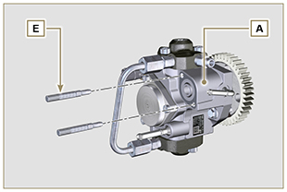  Fig. 6.80
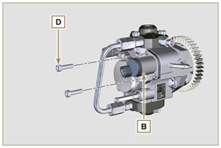  Fig. 6.81 | 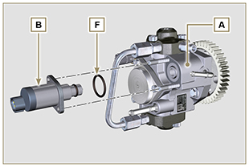  Fig. 6.82

Información para el desmontaje

Recomendaciones para el desmontaje

Importante

- El símbolo ( ) después del título de un apartado, indica que dicha operación no es necesaria para el desmontaje del motor, sin embargo, dichas operaciones se ilustran con el objetivo de mostrar el desmontaje de los componentes.
- El operador debe contar con todas las herramientas necesarias para realizar las operaciones de forma correcta y segura.
- Antes de realizar el desmontaje, realice las operaciones descritas en el Cap. 5 .
- Antes de proseguir las operaciones, lea atentamente el Cap. 3.
- Para realizar las intervenciones de forma fácil y segura recomendamos instalar el motor en un caballete rotativo adecuado para la revisión de motores.
- Selle todos los racores de los componentes de inyección como se ilustra en el Apar. 2.9.8 en el momento del desmontaje.
- Proteja con lubricante todos los componentes desmontados y todas las superficies de acoplamientos que estén sujetas a oxidación.
- En las operaciones de desmontaje, donde sea necesario, se indica la referencia del equipo especial que se debe usar (es. ST_05 ), identificable en las Tab. 13.1 - 13.2 - 13.3 .

Desmontaje circuito EGR
7.2.1 Grupo EGR Cooler  - Desatornille los tornillos A ( ST_06 ) y B quite el tubo C con las respectivas juntas. | 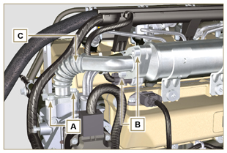  Fig 7.1
- Desatornille los tornillos D, E ( ST_05 ) y quite el tubo F con las respectivas juntas. | 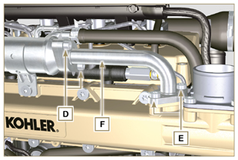  Fig 7.2
- Desenganche la abrazadera M y quite el tubo N .  - Desenganche la abrazadera L.  - Desatornille los tornillos G y quite el EGR Cooler H del manguito X ( ST_05 ) . | 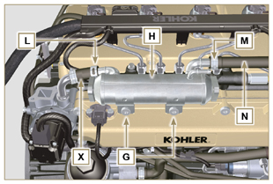  Fig 7.3
7.2.2 Válvula EGR  - Desconecte el conector P .  - Desatornille solo los dos tornillos Q , quite la válvula EGR R con la respectiva junta.  NOTA: Si hay problemas de funcionamiento, no se puede reparar la válvula EGR, hay que sustituirla. | 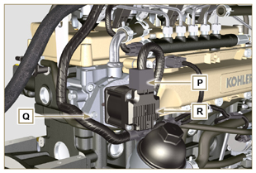  Fig 7.4
- Desatornille los tornillos S , y quite el la brida T con la respectiva junta. | 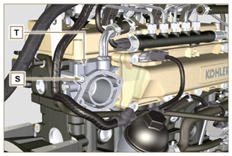  Fig 7.5

Desmontaje de los componentes eléctricos
7.3.1 Cableado eléctrico  Importante  - Consulte el Par. 2.13 antes del desmontaje.  - Desconecte los conectores A, B y C .  - Desenganche la abrazadera D . | 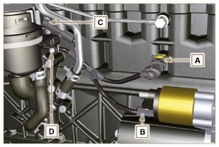  Fig 7.6
- Desconecte los conectores E, F y G .  - Desenganche las abrazaderas J y H . | 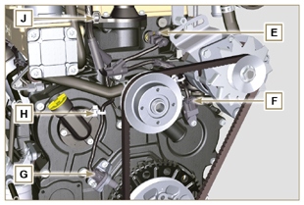  Fig 7.7
- Desconecte los conectores K y L . | 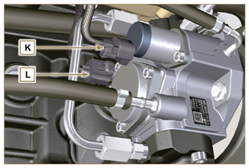  Fig 7.8
- Desconecte los conectores M y P .  - Desenganche la abrazadera Q . | 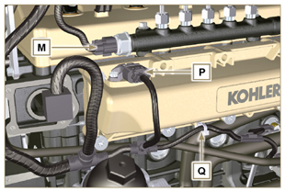  Fig 7.9
- Desconecte los conectores R .  - Desatornille los tornillos S y quite el soporte cableado T ( ST_06 ) . | 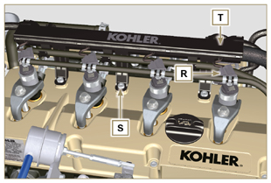  Fig 7.10
7.3.2 Motor de arranque  Importante  - El motor NO se puede reparar.  - Desatornille los tornillos U y quite el motor V . | 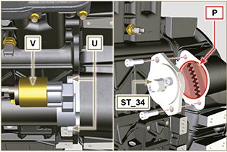  Fig 7.11
7.3.3 Correa y alternador  - Afloje los tornillos Z y W .  - Empuje el alternador AA en el sentido de la flecha AB .  - Quite la correa AC de las poleas AR .  Importante  - Cada vez que se realice un desmontaje. Es obligatorio sustituir la correa, aunque no haya alcanzado las horas previstas para la sustitución.  - Desatornille los tornillos Z y W y quite el alternador AA . | 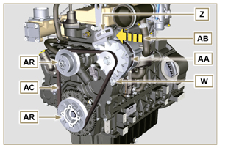  Fig 7.12
7.3.4 Sensores e interruptores  Importante  - Después del desmontaje proteja de forma adecuada los sensores contra los choques, la humedad y las fuentes de temperaturas elevadas.  - Los sensores y los interruptores no se pueden reparar, por lo que hay que sustituirlos en caso de anomalías.  7.3.4.1 Interruptor de presión del aceite ( )  - Desatornille y quite el interruptor de presión del aceite AD . | 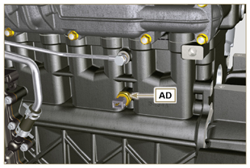  Fig 7.13
7.3.4.2 Sensor de temperatura del refrigerante ( )  - Desatornille y quite el sensor de temperatura del refrigerante AE . | 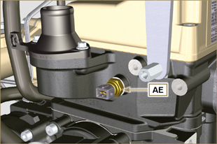  Fig 7.14
7.3.4.3Sensor de revoluciones ( )  - Desatornille el tornillo AF y quite el sensor AG con el respectivo distanciador ( ST_06 ) .  - Desatornille los tornillos AH y quite el soporte del sensor ( ST_06 ) . | 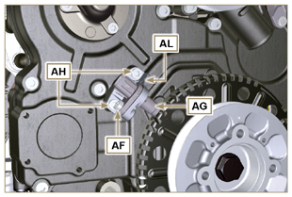  Fig 7.15
7.3.4.4 Sensor de fase del árbol de levas  - Desatornille el tornillo AM y quite el sensor AN con el respectivo distanciador ( ST_06 ). | 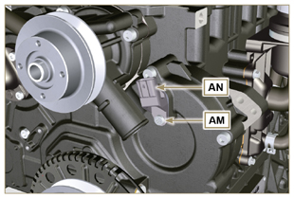  Fig 7.16
7.3.4.5 Sensor T-MAP ( )  - Desatornille los tornillos AP y quite el motor AQ ( ST_06 ) . | 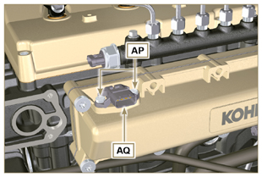  Fig 7.17
7.3.4.6 Sensor de presencia de agua en el filtro del combustible ( )  Advertencia  - El filtro del combustible no siempre está montado en el motor.  - En fase de desmontaje del sensor A , utilice un recipiente adecuado para recuperar el combustible contenido dentro del cartucho B .  - Desenrosque el sensor A del cartucho B . | 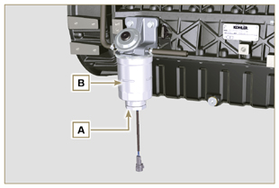  Fig 7.18

Desmontaje del turbocompresor
- Desenganche las abrazaderas A y B y quite el manguito C . | 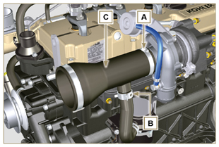  Fig 7.19
- Desenrosque los racores D y quite el tubo E con las respectivas juntas G .  - Desatornille los tornillos F .  - Desenganche la abrazadera M . | 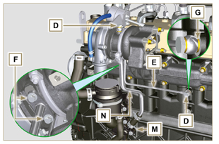  Fig 7.20
- Desatornille las tuercas H y quite el turbocompresor L .  - Quite el tubo N . | 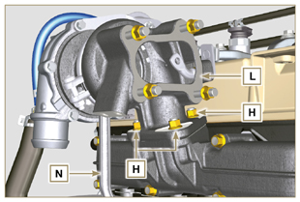  Fig 7.21

Desmontaje del colector de descarga
- Desenrosque las tuercas A y quite el colector B y las juntas C .  - Cierre las aberturas y los conductos para evitar que entren cuerpos extraños. | 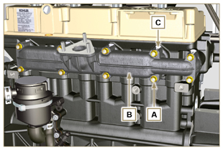  Fig 7.22

Desmontaje de los componentes de recirculación del refrigerante
7.6.1 Manguitos Oil Cooler  - Desenganche las abrazaderas Z .  - Desatornille el tornillo W y quite el manguito J ( ST_05 ) . | 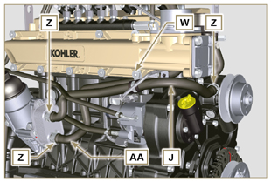  Fig 7.23
- Desenganche la abrazadera K y quite el manguito AA . | 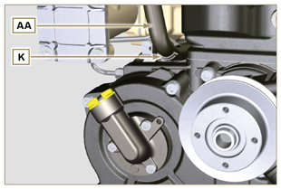  Fig 7.24
7.6.2 Bomba del refrigerante  Importante  - La bomba B no se puede reparar.  - Desatornille los tornillos A , y quite la bomba B con la respectiva junta C . | 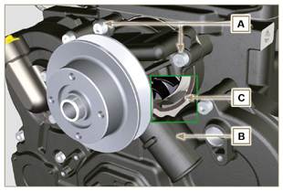  Fig 7.25
7.6.3 Válvula termostática  - Desatornille los tornillos A y quite la tapa de la válvula termostática B .  - Quite la válvula termostática C y la respectiva junta.  Importante  • Cada vez que se realice un desmontaje, sustituya la junta D .  - Compruebe que el agujero de desaireación no esté obstruido o bloqueado ( Apar. 2.11.4 ). | 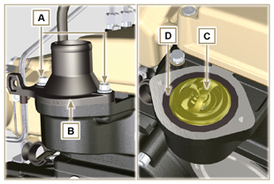  Fig 7.26

Desmontaje de la polea del cigüeñal y rueda fónica
- Coloque el cigüeñal con el 1° cilindro al PMS, referencia H  - Desatornille el tornillo C en el sentido de las agujas del reloj.  - Quite el grupo polea motriz y rueda fónica D . | 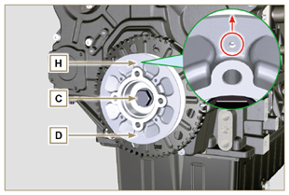  Fig 7.27

Desmontaje del circuito de lubricación
7.8.1 Válvula presión aceite ( )  - Desenrosque el tapón A .  - Quite el muelle B , controlando su integridad, y sustitúyalo si está roto.  - Quite el pistón de la válvula C usando un imán. | 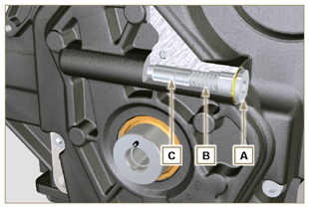  Fig 7.28
7.8.2 Tapa de de repostado del aceite en el cárter de distribución ( )  - Desatornille los tornillos D y quite la brida de carga del aceite E ( ST_06 ) .  - Quite la junta F . | 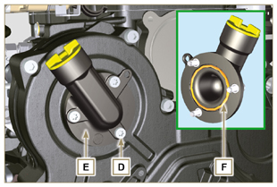  Fig 7.29
7.8.3 Cárter de distribución  - Asegúrese de que el cigüeñal con el 1° cilindro se encuentre en el PMS (el vástago W debe estar dirigido hacia arriba).  - Desatornille los tornillos G .  - Quite el cárter de distribución H . | 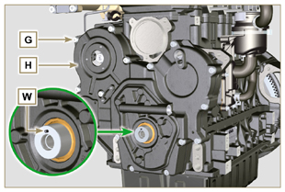  Fig 7.30
7.8.4 Bomba del aceite  Importante  - La bomba del aceite no se puede reparar.  - Desatornille los tornillos L , y quite el grupo de la bomba M del cárter de distribución H ( ST_06 ) . | 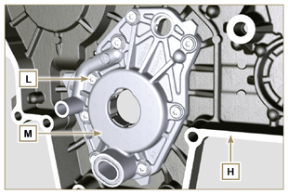  Fig 7.31
- Quite los rotores N y P del cárter de la bomba de aceite M . | 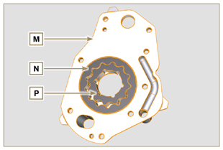  Fig 7.32
7.8.5 Grupo Grupo Oil Cooler y filtro aceite  - Desenrosque la tapa portacartucho V .  - Desatornille los tornillos Q, R y quite el grupo Oil Cooler S .  Advertencia  - Utilice un recipiente adecuado para recuperar el posible aceite residual.  - El grupo Oil Cooler S no se puede reparar. | 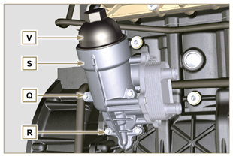  Fig 7.33
- Quite las juntas de estanqueidad T y U .  NOTA: Para la sustitución el cartucho del aceite, siga las operaciones 6 y 7 del Apar. 6.10.2 . | 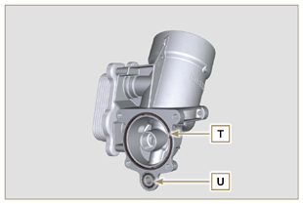  Fig 7.34
7.8.6 Grupo separador de vapores del aceite  - Desenganche las abrazaderas AA .  - Quite los manguitos AB, AC y AD .  - Quite la abrazadera AE cortándola en el punto indicado y quite el cuerpo del separador AF . | 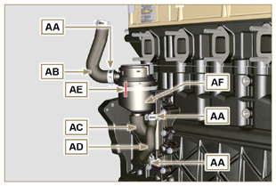  Fig 7.35
- Desatornille los tornillos AG .  - Quite el la brida de soporte AH y la junta de estanqueidad AL . | 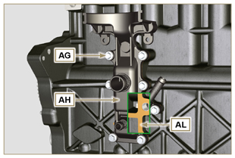  Fig 7.36

Desmontaje del colector de aspiración
- Desatornille los tornillos A y quite el semi-colector B ( ST_05 ) .  - Quite la chapa de separación C y las juntas H . | 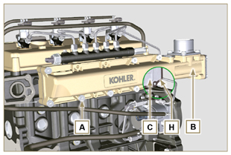  Fig 7.37
- Desatornille los tornillos D ( ST_06 ) y E .  - Quite el semi-colector F y la junta G . | 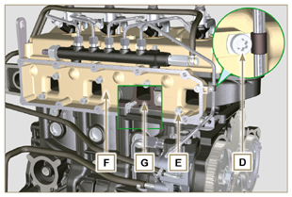  Fig 7.38

Desmontaje del circuito de combustible
7.10.1 Tubos de retorno del combustible  - Desenganche los clips A .  Advertencia  - Después de quitar los racores, los clips A deben volver automáticamente a la posición inicial, si esto no sucede, hay que sustituirlos.  - Desatornille el tornillo B de fijación del distribuidor rechazo.  - Desenganche la abrazadera D .  - Desenganche el tubo E del racor de retorno del combustible.  - Desatornille y quite el tornillo AA.  - Desatornille y quite el tornillo G con las respectivas juntas e introduzca el capuchón en la válvula de sobrepresión del Common Raill AA .  - Desconecte los racores M de los electroinyectores N .  - Quite los tubos de retorno del combustible. | 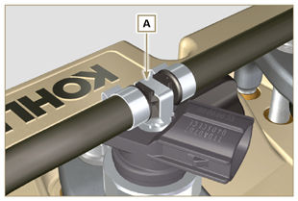  Fig 7.39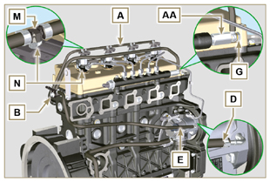  Fig 7.40
7.10.2 Tubos de impulsión del combustible  Importante  - Selle con los tapones correspondientes, las bocas de los racores de entrada y retorno en la bomba de inyección D , para evitar la entrada de impurezas.  - Afloje las abrazaderas P .  - Quite los tubos Q y R . | 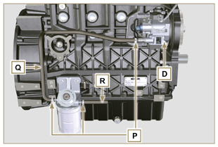  Fig 7.41
7.10.3 Tubos de alta presión del combustible  Peligro  - El circuito de inyección combustible está sometido a alta presión, utilice las protecciones de seguridad como se describe en el Apar 3.4.3 .  - Asegúrese de que el Common Rail no esté a presión desenroscando lentamente y con extremada atención una de las tuercas S .  - Afloje en secuencia las tuercas S y T .  - Desenrosque definitivamente en secuencia las tuercas S y T , y quite los tubos de alta presión U y V . | 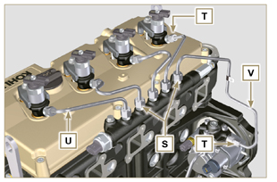  Fig 7.42
7.10.4 Common Rail  - Desatornille los tornillos AB y quite el Common Rail AC .  NOTA: Proteja de forma adecuada el sensor AD contra los choques, la humedad y las fuentes de temperaturas elevadas.  Las partes internas del Common rail no se pueden reparar.  Importante  - Selle todos los racores de los componentes de inyección como se ilustra en el Apar. 2.9.8 .  - El Common Rail no se puede reparar. | 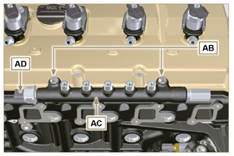  Fig 7.43
7.10.5 Electroinyectores  Importante  - En caso de desmontaje pero no de sustitución de los electroinyectores , coloque referencias sobre estos para relacionarlos con su cilindro, de forma tal que no se intercambien en fase de montaje (Fig. 7.45) .  - Los electroinyectores no se pueden reparar.  - Si uno o más electroinyectores se deben sustituir, los nuevos datos de calibración se deben introducir en la centralita ECU mediante el instrumento específico ( ST_01 ).  - Preste mucha atención para no dañar las juntas de estanqueidad X .  - Desenrosque los tornillos AE y quítelos con las respectivas arandelas AF y sucesivamente las abrazaderas AG .  - Extraiga los electroinyectores AH .  NOTA: En el caso en que no se pueda sacar el electroinyector (solo desde el punto BC ), utilice una llave fija (Ø 34 mm), realizando pequeñas rotaciones para desbloquear el componente.  - Selle todos los racores de los componentes de inyección como se ilustra en el Apar. 2.9.8 .  - Asegúrese de que la junta AL se haya quedado en la posición correcta (Fig. 7.46) .  De no ser así, sáquela del casquillo del electroinyector AM . | 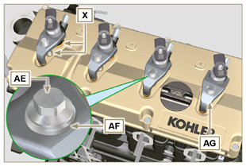  Fig 7.44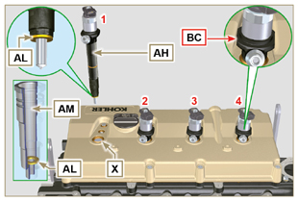  Fig 7.45
7.10.6 Filtro del combustible ( )  - Desenrosque el cartucho AW del soporte AP .  - Desatornille los tornillos AN y quite el soporte del filtro AP . | 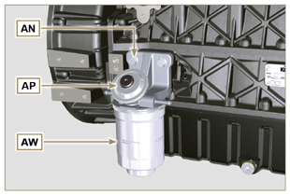  Fig 7.46
7.10.7 Bomba de inyección combustible de alta presión  Importante  - Antes de realizar el desmontaje, lea atentamente el Apar. 2.17 .  - La bomba de inyección no se puede reparar.  - Si la bomba de alimentación se debe sustituir, al finalizar el montaje es necesario realizar el procedimiento de Pump Learning mediante el instrumento ST_01 .  - Desenrosque la tuerca AQ .  - Afloje los tornillos AR de la bomba de inyección.  - Atornille la herramienta ST_04 en la rosca del engranaje AS .  - Atornille el tornillo AT en el extractor para desacoplar el engranaje AS de la bomba de inyección y quitar el engranaje de mando de la bomba de inyección AS .  - Desatornille los tornillos AR .  - Quite la bomba de inyección AU y la respectiva junta AV .  - Selle todos los racores de los componentes de inyección como se ilustra en el Apar. 2.9.8 . | 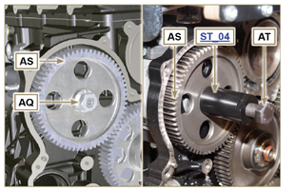  Fig 7.47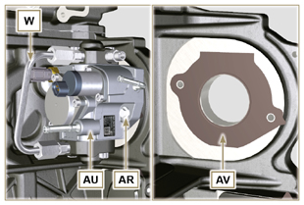  Fig 7.48

Desmontaje de los engranajes de distribución
- Desatornille los tornillos H y quite la rueda fónica G .  - Desatornille el tornillo D y quite el engranaje del árbol de levas E .  - Quite el anillo de retención A y el anillo de apoyo B .  - Quite el engranaje intermedio C . | 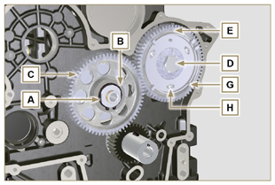  Fig 7.49
- Quite el anillo de apoyo F .  - Desatornille los tornillos L y quite el soporte de engranaje intermedio M . | 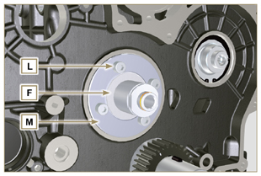  Fig 7.50

Desmontaje del grupo empalme
7.12.1 Volante  Importante  - Deje montada la herramienta especial ST_34 de bloqueo del volante ( Apar. 7.7 ) .  - Desatornille solo el tornillo C colocado hacia arriba.  - Introduzca la herramienta ST_09 en el asiento del tornillo C enroscándolo hasta el tope.  - Desatornille los demás tornillos D .  Perigro  - El volante E es muy pesado, por lo que hay que prestar mucha atención cuando se quite para evitar que se caiga, provocando graves riesgos para el operador.  - Quite el volante E .  - Quite la herramienta ST_09 .  - Quite la herramienta ST_34 representada en la Fig. 7.11 . | 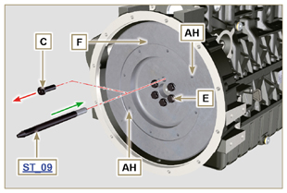  Fig 7.51
7.12.2 Campana de empalme  - Desatornille los tornillos A y quite la campana del motor B .  Perigro  - La campana B es muy pesada, por lo que hay que prestar mucha atención cuando se quite para evitar que se caiga, provocando graves riesgos para el operador. | 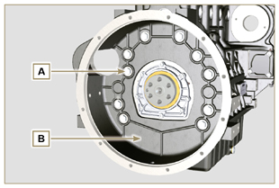  Fig 7.52

Desmontaje del grupo cabeza del motor
7.13.1 Capuchón balancines  - Desatornille los tornillos A .  - Quite el capuchón de los balancines B .  - Quite la junta C . | 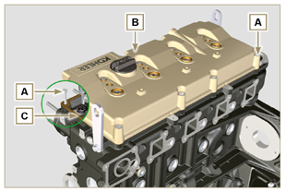  Fig 7.53
7.13.2 Perno balancines  - Desatornille los tornillos D .  - Quite el grupo perno balancines E . | 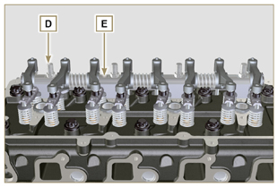  Fig 7.54
7.13.2.1 Balancines ( )  - Quite el anillo de retención F .  - Quite los anillos de apoyo G .  - Quite los balancines H . | 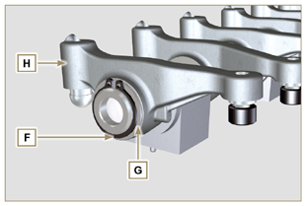  Fig 7.55
7.13.3 Varillas y puentes de válvulas  - Quite los puentes de mando de las válvulas M .  - Quite las varillas de mando de los balancines N . | 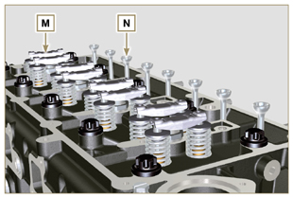  Fig 7.57
7.13.4 Cabeza motor  Importante  - Cada vez que se realice un desmontaje, hay que sustituir los pernos de fijación de la cabeza P.  - Desatornille los pernos P .  Importante  - Para elevar la cabeza del motor Q use exclusivamente los dos cáncamos AE previstos por KOHLER (consulte Fig. 7.66 ).  - Durante la fase de desmontaje de la cabeza Q y sucesivos procedimientos de desmontaje, control y montaje, es necesario proteger de los golpes la superficie de contacto W de la cabeza Q y de la bancada J .  - Quite la cabeza del motor Q .  - Quite la junta de la cabeza R . | 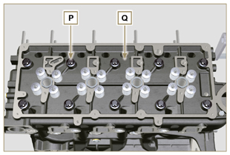  Fig 7.58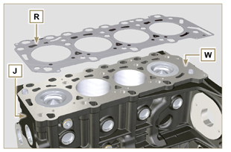  Fig 7.59
7.13.4.1 Válvulas ( )  - Monte la herramienta ST_07 en la cabeza AF fijándola a uno de los agujeros para la fijación del capuchón de balancines.  NOTA: Cambie el agujero de fijación según la posición de las válvulas que hay que desmontar.  - Coloque la herramienta ST_07 en la válvula como se muestra en la figura. | 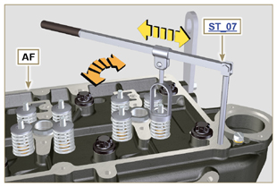  Fig 7.60
- Empuje la palanca de la herramienta ST_07 hacia abajo con el fin de bajar los platillos de válvula S en el sentido de la flecha T , y quite los semiconos U usando un imán.  NOTA: Repita todas las operaciones para todas las válvulas afectadas. | 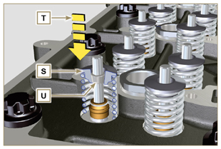  Fig 7.61
Importante  - En caso de sustitución de las válvulas, antes de quitarlas controle su posición original para evitar que se cambie la posición de las mismas en el momento del montaje.  - Quite las válvulas V . | 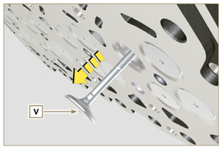  Fig 7.62
7.13.4.2 Manguitos del electroinyector ( )  - Desatornille y quite los casquillos Z de la cabeza Q .  - Quite las juntas AA y AB . | 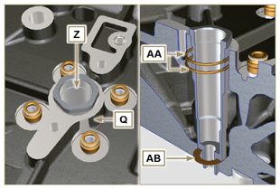  Fig 7.63
7.13.4.3 Junta de vástago válvula ( )  - Quite las juntas AC . | 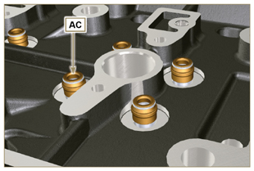  Fig 7.64
7.13.4.4 Cáncamo de elevación ( )  - Desatornille los tornillos AD y quite los cáncamos AE .  - Realice un lavado profundo de la cabeza del motor Q . | 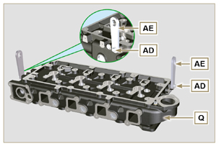  Fig 7.65

Desmontaje del grupo cárter de aceite
7.14.1 Cárter de aceite  - Desatornille los tornillos A .  - Quite el cárter del aceite B introduciendo una lámina en las zonas indicadas con la flecha AA . | 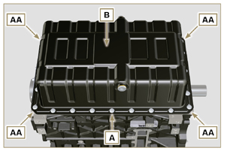  Fig 7.66
7.14.2 Tubo de aspiración de aceite  - Desatornille los tornillos C y quite el tubo de aceite D . | 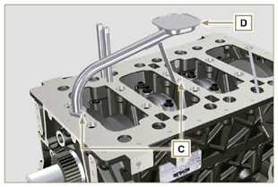  Fig 7.67
7.14.3 Tubos de vapores del aceite ( )  - Desatornille los tubos E y quítelos. | 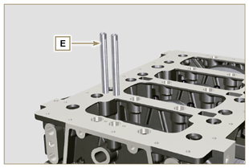  Fig 7.68

Desmontaje del bloqueo del motor
7.15.1 Brida junta en el cigüeñal  - Desatornille los tornillos A .  - Quite la brida B y la junta C . | 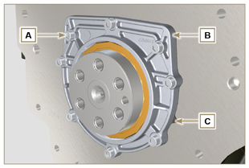  Fig 7.69
7.15.2 Grupo pistón/biela  Importante  - Realice referencias numéricas (n.º cilindros) en las bielas, en los capuchones de biela F1 , en los pistones y en los pernos, para evitar que los componentes no sustituidos se confundan de forma inadvertida en la fase de montaje y provoquen un mal funcionamiento del motor.  - Las referencias de la biela M y del capuchón F1 se deben realizar solo por un lado en correspondencia con K1 y K2 como se ilustra en Fig. 7.70a .  - Atornille hasta el tope el tornillo AM .  - Destornille los tornillos E1 y quite los capuchones de biela F1 . | 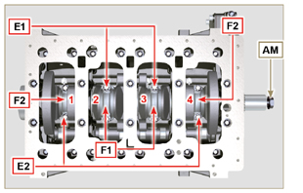  Fig 7.70
NOTA : el acoplamiento del capuchón F1 en la biela puede ser con pasadores de centrado (Fig. 7.70b) o fracturadas ( Fig. 7.70c - sin pasadores de centrado).  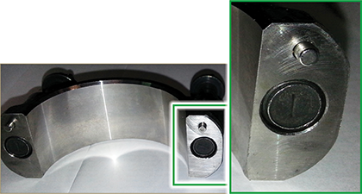  Fig. 7.70b  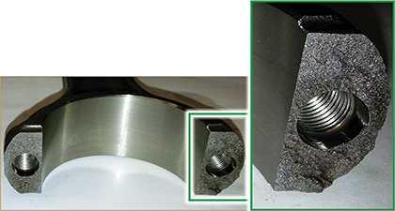  Fig. 7.70c | 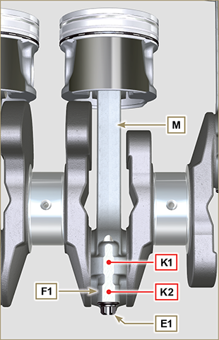  Fig 7.70a
- Saque el grupo biela - pistón en posición 2 y 3 ejerciendo una presión manual en la cabeza de la biela L y extraiga el grupo biela - pistón M en el sentido de las flechas AK .  - Vuelva a acoplar los capuchones de la cabeza de biela L con su grupo pistón biela M .  - Con el tornillo AM gire el cigüeñal 180°.  - Repita los puntos de 2 a 5 para el desmontaje del grupo biela - pistón en posición 1 e 4 . | 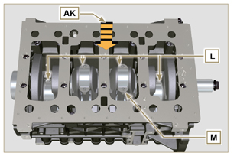  Fig 7.71
Advertencia  - Los semicojinetes de biela Z , realizados con un material especial, se deben sustituir cada vez que se realice un desmontaje, para evitar el gripaje. | 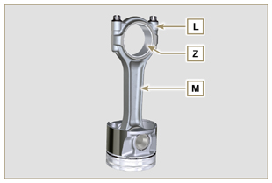  Fig 7.72
7.15.3 Semi-bancada inferior  3 CILINDROS  - Desenrosque los tornillos de fijación E y F siguiendo el orden indicado en la figura.  - Quite la semi-bancada inferior D y vuélvala a colocar en un recipiente adecuado para el lavado. | 3 Cilindros  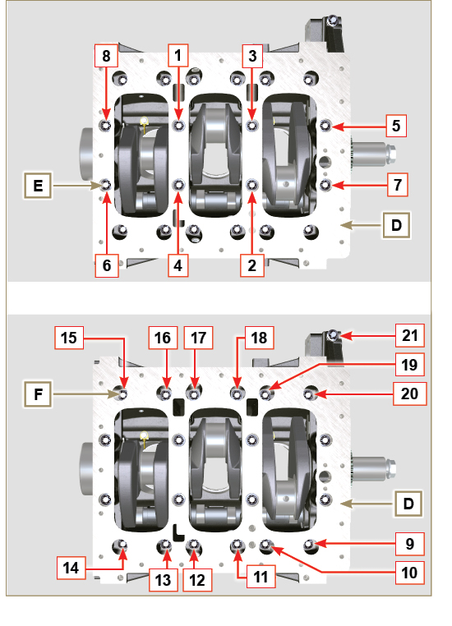  Fig 7.73
4 CILINDROS  - Desenrosque los tornillos de fijación E y F siguiendo el orden indicado en la figura.  - Quite la semibancada inferior D y vuélvala a colocar en un recipiente adecuado para el lavado. | 4 Cilindros  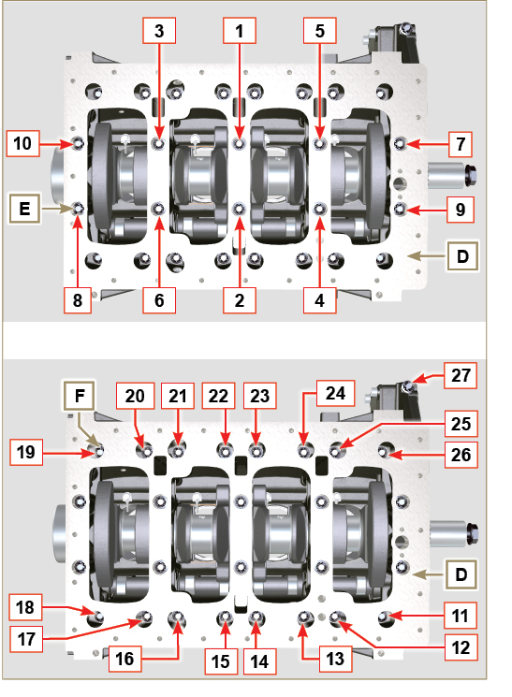  Fig 7.74
7.15.4 Cigüeñal  Quite:  - El cigüeñal G .  - Los semi-anillos de apoyo H . | 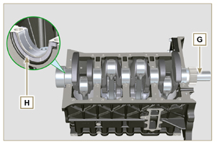  Fig 7.75
7.15.5 Pistón ( )  - Desmonte el anillo de retención N .  - Extraiga el perno P para separar el pistón Q de la biela R .  Importante  - Si no se sustituyen, mantenga emparejados los componentes (biela - pistón - perno) mediante las referencias para evitar que se intercambien entre ellos con el montaje. | 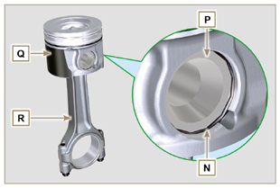  Fig 7.76
7.15.5.1 Segmentos ( )  - Desmonte los segmentos S . | 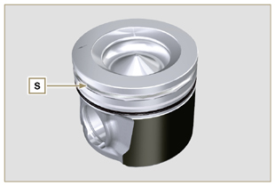  Fig 7.77
7.15.6 Chiclés de aceite ( )  - Desatornille los tornillos T , y quite los chiclés U de la semibancada superior AB . | 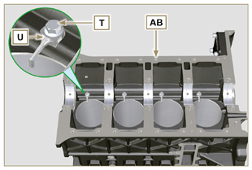  Fig 7.78
7.15.7 Árbol de levas  - Quite el anillo de retención V .  - Extraiga el árbol de levas W de la semi-bancada superior AB . | 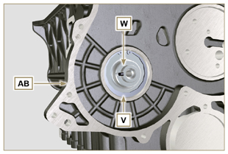  Fig 7.79
7.15.8 Taqués árbol de levas  - Quite los taqués AA de la semi-bancada superior AB con un imán. | 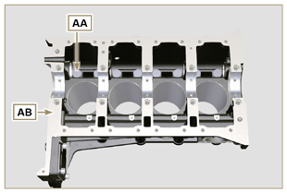  Fig 7.80
7.15.9 Bujes de banco  - Quite los bujes de banco AC de la semi-bancada superior AB .  Importante  - Como los semi-cojinetes banco AC están realizados con un material especial, se deben sustituir cada vez que se realice un desmontaje, para evitar el gripaje. | 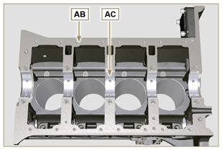  Fig 7.81
- Quite los bujes de banco AF de la semi-bancada inferior AE . | 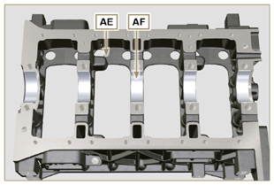  Fig 7.82
7.15.10 Tapa 3 ª PTO ( ( )  - Desatornille los tornillos AG .  - Quite la tapa AH y la junta AL de la semi-bancada superior. | 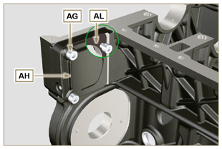  Fig 7.83

Información sobre las revisiones

Recomendaciones para las revisiones y puestas a punto
- Las informaciones han sido estructuradas en secuencia, siguiendo exigencias operativas, y los métodos de intervención han sido seleccionados, probados y aprobados por los técnicos del Fabricante.
- En este capítulo se describen todas las modalidades de control, revisión y puesta a punto de grupos y/o de componentes individuales.

NOTA: Para localizar fácilmente los argumentos específicos de interés, consulte el índice analítico o el índice de los capítulos.

- Antes de cualquier intervención, el operador debe contar con todas las herramientas necesarias para realizar las operaciones de forma correcta y segura.
- Para evitar intervenciones que podrían resultar erróneas y causar daños al motor, los operadores deben tomar las medidas específicas indicadas.
- Antes de realizar cualquier operación de control, limpie bien los grupos y/o los componentes y eliminar posibles incrustaciones.
- No use productos inflamables (gasolina, gasóleo, etc.) para desengrasar o lavar los componentes, use solo productos adecuados.
- Seque bien con un chorro de aire o paños adecuados todas las superficies lavadas y los componentes antes de volver a montarlos.
- Cubra todas las superficies de todos los componentes desmontados con una capa de lubricante para protegerlos contra la oxidación.
- Controle la integridad y el desgaste de todos los componentes desmontados, para asegurar el buen funcionamiento del motor.
- Algunos componentes, cuando se indica, se deben sustituir en pareja o junto a otros (ej. semicojinetes de banco/biela, pistón con segmentos y perno, etc.).
- Algunas operaciones de rectificación, cuando se indique, se deben realizar en serie (ej. rectificación cilindros, pernos de manivela, pernos de banco, etc.).

Bancada
8.2.1 Control de los conductos del aceite
Utilice una escobilla en los puntos de acceso A, B, C, D, E para limpiar los conductos del aceite de la bancada G . Utilice aire comprimido para eliminar posibles residuos.

Sustituya y monte el tapón cónico en el orificio B ( B1 si fuera presente - par de apriete a 30Nm ), y los tapones en los orificios D , después de haber realizado la operación de limpieza.

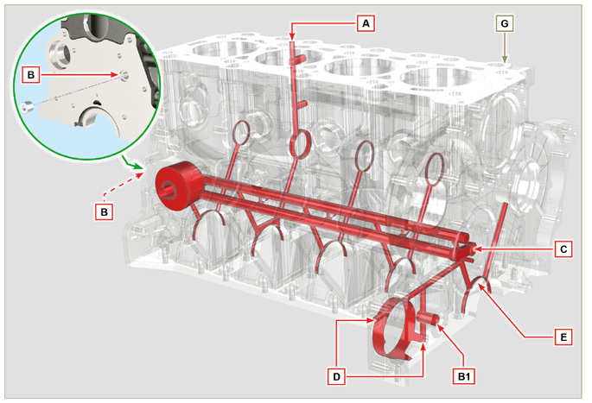
Fig 8.1

8.2.2 Control Cilindros
Coloque la bancada G en un plano de trabajo.

Mida, con un comparador, el diámetro en correspondencia de los puntos J-M-N (Fig. 8.2) longitudinalmente y transversalmente respecto al eje H del cigüeñal.
Si la ovalización o el desgaste constatado en un punto individual de J-M-N , es superior a +0,05 mm respecto al valor de la Tab.8.1a , è necessario sostituire il basamento G . *
Consulte la Tab. 8.1a para establecer el valor de holgura en los cilindros sometidos a rectificación.
Importante

- La rettifica dei cilindri è vietata. *
- La tab. 8.1a reproduce los valores de dimensión solo para los componentes nuevos.
- ⁽¹⁾ El aumento de +0.20 mm, podría estar ya en el motor.
Tab 8.1a Valores de rectificación
PISTON | Ø CILINDROS (± 0.007 mm) | Ø PISTON (± 0.007 mm) | VALOR DE HOLGURA (mm)
STD | 88.010 | 87.950 | 0.046 - 0.074
+0.20 ⁽¹⁾ | 88.210 | 88.150

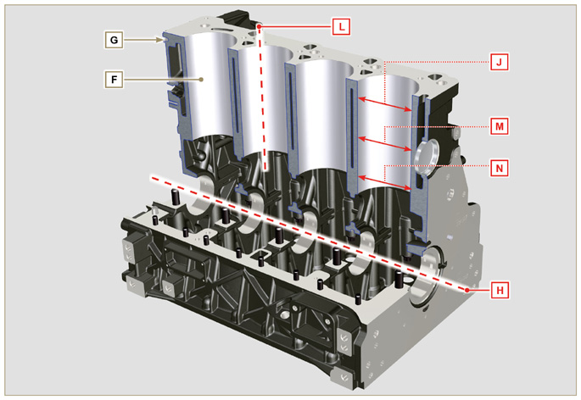
Fig 8.2
NOTA: En caso de desmontaje del tapón de cierre del orificio Z2, el nuevo tapón deberá respetar la cota de 1,5 mm como máximo respecto al plano G1.

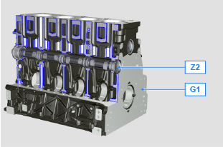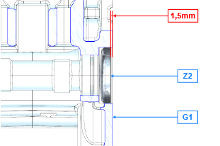
Fig 8.2a

8.2.3Control del asiento del árbol de levas de 4 cilindros  En los alojamientos del árbol de levas se encuentra sólo el buje Q del lado de la distribución.  Utilice un comparador de interiores para detectar los diámetros de los asientos X - W - K - Y - Z .  Con un micrómetro mida los diámetros de los pernos X1 - W1- K1 - Y1 - Z1 (Fig. 8.4).  Según los valores constatados calcule la holgura entre el alojamiento y el perno que debe respetar los valores de la tab. 8.2a.  El valor de desgaste MÁX . permitido es de 0.120 mm.  Importante  - La tab. 8.2a reproduce los valores de dimensión solo para los componentes nuevos. | Tab 8.2a Dimensiones de los alojamientos y pernos del árbol de levas.  REF. DIMENSIONES (mm) VALOR DE HOLGURA (mm)  X 44.000 - 44.025 0.040 - 0.085  X1 43.940 - 43.960  W 43.000 - 43.025 0.060 - 0.105  W1 42.920 - 42.940  K 42.000 - 42.025 0.060 - 0.105  K1 41.920 - 41.940  Y 41.000 - 41.025 0.060 - 0.105  Y1 40.920 - 40.940  Z 36.000 - 36.025 0.060 - 0.105  Z1 35.920 - 35.940
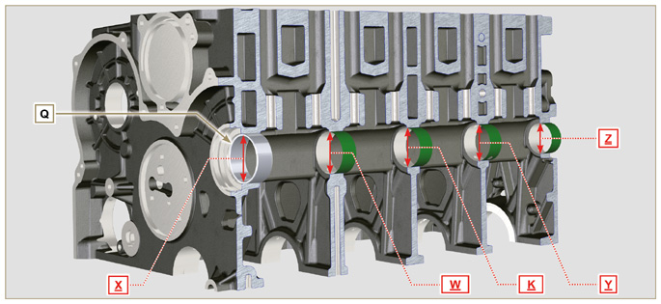
Fig 8.3
8.2.3.1 Control del plano de la cabeza  Compruebe con un comparador la planicidad del plano A1 .  El valor de irregularidad MAX del plano A1 permitido es de:  - 0,10 mm en toda el área;  - 0,03 mm en un área de 100x100 mm.  La rectificación del plano A1 no está permitida | 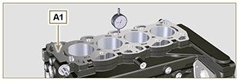  Fig 8.3b

8.2.4 Control del árbol de levas de 4 cilindros  Mida con un micrómetro las dimensiones máximas de las levas de aspiración R y descarga S (Tab. 8.2b) .  El valor de desgaste MÁX. permitido es de 0.1 mm .  Importante  - La tab. 8.2b reproduce los valores de dimensión solo para los componentes nuevos. | Tab 8.2b Dimensiones levas.  REF. DIMENSIONES (mm)  R 32.638 - 32.700  S 32.998 - 32.060
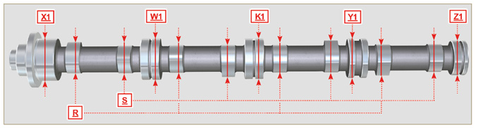
Fig 8.4

8.2.5 Control de los alojamientos del árbol de levas de 3 cilindros  En los alojamientos del árbol de levas se encuentra sólo el buje Q del lado de la distribución.  Utilice un comparador de interiores para detectar los diámetros de los alojamientos X - W - K - Z .  Con un micrómetro mida los diámetros de los pernos X1 - W1- K1 - Z1 (Fig. 8.5) .  Según los valores constatados calcule la holgura entre el alojamiento y el perno que debe respetar los valores de la Tab. 8.2a.  El valor de desgaste MÁX . permitido es de 0.120 mm.  Importante  - La tab. 8.3a reproduce los valores de dimensión solo para los componentes nuevos. | Tab 8.3a Dimensiones de los taqués y asientos de taqués.  REF. DIMENSIONES (mm) VALOR DE HOLGURA(mm)  X 44.000 - 44.025 0.040 - 0.085  X1 43.940 - 43.960  W 43.000 - 43.025 0.060 - 0.105  W1 42.920 - 42.940  K 42.000 - 42.025 0.060 - 0.105  K1 41.920 - 41.940  Z 36.000 - 36.025 0.060 - 0.105  Z1 35.920 - 35.940
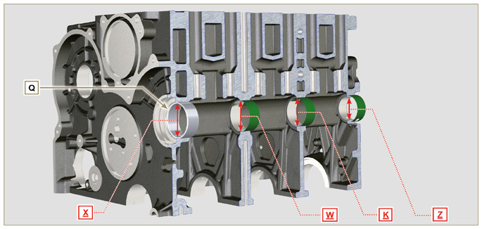
Fig 8.5

8.2.6 Control del árbol de levas de 3 cilindros  Mida con un micrómetro las dimensiones máximas de las levas de aspiración R y descarga S (Tab. 8.3b) .  El valor de desgaste MÁX. permitido es de 0.1 mm .  Importante  - La tab. 8.3b reproduce los valores de dimensión solo para los componentes nuevos. | Tab 8.3b Dimensiones levas.  REF. DIMENSIONES (mm)  R 32.834 - 32.896  S 33.335 - 33.397
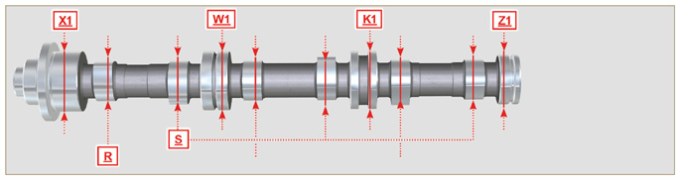
Fig 8.6

Taqués y asientos de taqués
8.3.1 Control taqués  Utilice un plano de encaje y un comparador, como se muestra en la Fig. 8.7 .  Controle la perpendicularidad del plano C , haciendo girar el taqué D en el sentido de la flecha.  El valor de desgaste MÁX . permitido es de 0.02 mm.  Con un calibre controle la longitud del valor A y B (Tab. 8.4).  El valor de desgaste MÁX . permitido es de 0.08 mm. | 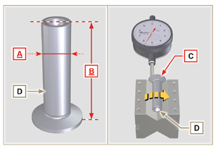  Fig 8.7
8.3.2 Control de los asientos de los taqués  Utilice un comparador de interiores para detectar los diámetros de los asientos de los taqués X .  En función del valor de la cota A constatada (Apar. 8.3.1) calcule el valor de holgura (Tab. 8.4) . Si los valores de holgura no se respetan, sustituya el componente desgastado.  Importante  - La tab. 8.4 reproduce los valores de dimensión solo para los componentes nuevos.  Tab. 8.4 Dimensiones de los taqués y asientos de taqués.  REF. DIMENSIONES (mm) VALOR DE HOLGURA (mm)  A 11.966 - 11.984 0.060 - 0.105  X 12.000 - 12.018  B 46.5 ± 0.2 --- | 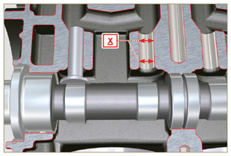  Fig 8.8

Cigüeñal
8.4.1 Control de dimensiones y revisión

Lave bien el cigüeñal usando el detergente adecuado.
Introduzca una escobilla en todos los conductos de lubricación B y sople con aire comprimido y déjelos libres completamente de posibles residuos de suciedad.
Controle el estado de desgaste y la integridad de las superficies de los pernos de banco C y de biela D .

Realice las operaciones descritas en el Apar. 9.3.1 realice las operaciones descritas en el Apar. 9.3.6 ( menos Punto 2, 4, 9 y 10 ).
Mida con un micrómetro los pernos de biela A1 , y con un comparador el diámetro interno de los semi-cojinetes de biela A2 .
Mida con un micrómetro los pernos de banco B1 , y con un comparador el diámetro interno de los semi-cojinetes de banco B2 .
Si los valores de cota descritos en Tab. 8.5 no corresponden, rectifique todos los pernos A1 y B1 .
El engranaje A en el cigüeñal está corregido con la chaveta, el montaje del engranaje A en el eje tiene lugar después de que el mismo se haya calentado en el horno a una temperatura estabilizada de +180 °C durante un tiempo de 5 min.

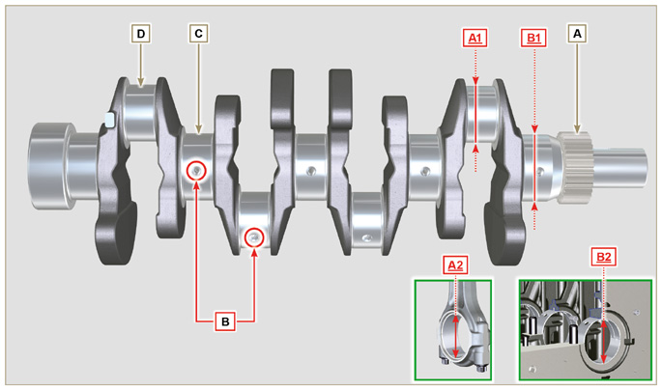
Fig 8.9

Importante  - Los semicojinetes de banco y de biela se tienen que sustituir cada vez que se realice un montaje para evitar el gripaje, porque están hechos con un material especial sin plomo.  - El valor de desgaste MÁX . para A1 y A2 permitido es de 0.120 mm.  - El valor de desgaste MÁX . para B1 y B2 permitido es de 0.150 mm.  - Para rectificar el cigüeñal existen disminuciones de los Tabla de diámetros de los pernos de biela y de banco diámetros de los semicojinetes de banco y de biela de 0,25 mm y de 0,50 mm; para rectificar los pernos A1 y B1 , constate los valores de los diámetros A2 y B2 con el montaje de los semicojinetes disminuidos, defina el diámetro de rectificación de los pernos A1 y B1 respetando los valores de holgura indicados en tab. 8.5.  - La tab. 8.5 reproduce los valores de dimensión solo para los componentes nuevos. | Tab 8.5 Diámetros de los pernos de biela y de banco  REF. DIMENSIONES(mm) VALOR DE HOLGURA (mm)  A1 53.981 - 54.000 0.035 - 0.085  A2 54.035 - 54.066  B1 63.981 - 64.000 0.035 - 0.102  B2 64.035 - 64.083
8.4.2 Control de la holgura axial del cigüeñal  Realice las operaciones descritas en el Apar. 9.3.5 y 9.3.6 .  Mida el desplazamiento axial del cigüeñal E con un comparador.  El desplazamiento axial debe ser MÍN. 0.18 mm y MÁX. 0.38 mm .  Si los valores constatados no corresponden, sustituya los anillos de apoyo D . | 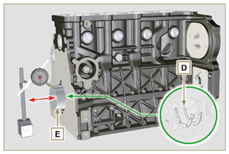  Fig 8.10

Grupo biela-pistón
8.5.1 Control de dimensiones de la biela  Importante  - Antes de realizar el montaje de los grupos biela y pistones ( Apar. 9.3.7 y 9.3.8 ), controle que la diferencia de peso entre los grupos completos biela y pistón no sea superior a 8 g, para evitar desequilibrios anómalos durante la rotación del cigüeñal y consiguientes daños.  - ERealice siempre referencias en las bielas, en los respectivos capuchones de biela Q , en los pistones y en los pernos, para evitar que los componentes se intercambien de forma inadvertida en la fase de montaje y provoquen un mal funcionamiento del motor.  - Los semicojinetes de biela S tienen que estar en cada montaje.  Controle que las superficies de contacto estén perfectamente íntegras y limpias.  Monte el capuchón de biela Q en la biela con i semicojinetes S y apriete los tornillos P (par de apriete a 25 Nm ).  Mida los diámetros con un comparador B y D.  El valor de desgaste MÁX . para B y D permitido es de 0.06 mm .  Tab 8.6  REF. DIMENSIONES (mm) VALOR DE HOLGURA (mm)  A 169.980 - 170.020  B 30.020 - 30.030 0.025 - 0.030  C 29.995 - 30.000  D 54.035 - 54.066  E 67.700 - 68.000  F 29.750 - 29.790  Importante  - La Tab. 8.6 reproduce los valores de dimensión solo para los componentes nuevos.  - Controle que los semicojinetes de biela y de banco estén acoplados correctamente.  - Consulte la advertencia del Apar. 8.4.1 para el valor D disminuido.  - Si el valor de holgura entre B y C no se respeta, hay que sustituir el buje R (Fig. 8.12) .  Constate los valores A, C, D, E y F y compare con aquellos descritos en Tab. 8.6.  Si los valores detectados no corresponden a los indicados en la Tab. 8.6 , sustituya la biela T . | 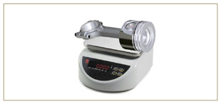  Fig 8.11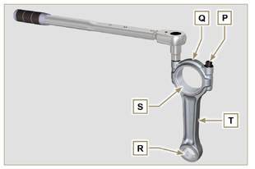  Fig 8.12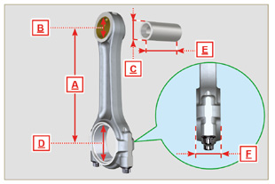  Fig 8.13
8.5.2 Control del paralelismo de los ejes pernopasador  Lubrique el perno A y el buje R (Fig. 8.12) .  Introduzca el perno en el buje R . Controle con un comparador el paralelismo entre los ejes de la cabeza de biela y del pie de biela.  El error de paralelismo (valor V ) constatado en las extremidades del perno, debe ser MIN. 0,015 e MAX. 0,030 mm .  Si los valores de paralelismo no corresponden a los indicados, sustituya la biela T con una nueva.  8.5.3 Control de los segmentos del pistón  Introduzca el segmento U en el cilindro, constate el valor H (distancia entre las puntas del segmento U ). Repita la operación para todos los segmentos de compresión.  Si el valor constatado H no corresponde a los valores indicados en la tabla (Tab. 8.7) , sustituya los segmentos de compresión U .  Importante  - Los segmentos de compresión no se pueden sustituir de forma individual.  NOTA: consulte la Fig. 8.19 para individuar los segmentos  Tab. 8.7  SEGMENTOS H (mm)  U1 0.100 - 0.300  U2 0.250 - 0.500  U3 0.250 - 0.400 | 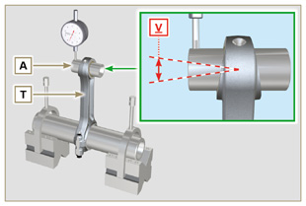  Fig 8.14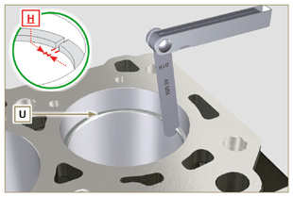  Fig 8.15
8.5.4 Control de las dimensiones del pistón  Limpie bien el pistón.  Mida el diámetro del pistón a 12 mm (valor L ) desde la base  de la camisa de acuerdo con las ventanas en el grafitado M .  Consulte la tabla 8.1b para establecer el valor de holgura de los pistones con diámetro aumentado. De acuerdo con el punto W, se indica 3 cifras para el pistón STD;  3 cifras más R para el pistón con diámetro aumentado de 0.20 mm;  +0.5 para el pistón con diámetro aumentado de 0.50 mm;  +1 para el pistón con diámetro aumentado de 1.00 mm;  Si la holgura entre el cilindro y el pistón es superior a los 0.074 mm, es necesario sustituir el pistón y los segmentos de compresión.  Importante  - La Tab. 8.1b reproduce los valores de dimensión solo para los componentes nuevos.  Tab. 8.1b  PISTON Ø CILINDROS (± 0.007 mm) Ø PISTON (± 0.007 mm) VALOR DE HOLGURA (mm)  STD 88.010 87.950 0.046 + 0.074  +0.20 88.110 88.050  +0.50 88.510 88.450  +1.00 89.010 88.950 | 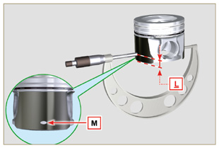  Fig 8.16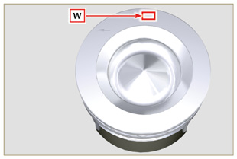  Fig 8.17
Importante  - Constate, con un medidor del espesor, la holgura del segmento de estanqueidad en el correspondiente asiento (valores L1, L2 y L3 ).  - Si la holgura no corresponde a los valores indicados en la tabla (Tab. 8.8) , sustituya los segmentos de compresión y el pistón.  Tab 8.8  SEGMENTOS VALOR DE HOLGURA (mm)  U1 (L1) 0.110 - 0.150  U2 (L2) 0.070 - 0.115  U3 (L3) 0.030 - 0.065 | 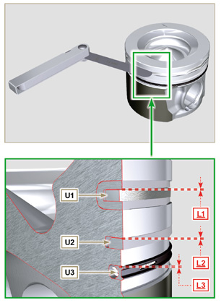  Fig 8.18 e 8.19

Cabeza del motor
8.6.1 Control planicidad  Coloque la cabeza encima de un plano de encaje, y controle con un comparador la planicidad del plano C .  El valor de irregularidad MÁX . del plano C permitida es de 0,10 mm .  Si el valor no se respeta, es necesario realizar la operación de rectificación del plano C .  La eliminación de material MÁX . permitida es de 0.20 mm .  Importante  - La rectificación se debe realizar con los manguitos A de los electroinyectores montados.  - La rectificación está prohibida en todos los motores con placa EPA (consulte Apar. 1.3 ). | 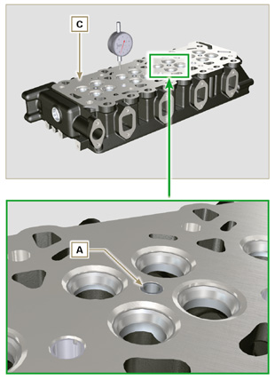  Fig 8.20a - Fig 8.20b
8.6.2 Control de los asientos de las válvulas  Limpie bien las válvulas y los respectivos asientos.  Mida la anchura de estanqueidad B de cada válvula y su concavidad respecto al plano de la cabeza C que debe ser MIN 0,60 mm y MAX 0,85 mm.  El valor de rebaje B MAX permitido en los componentes gastados es de 1,10 mm.  Si las dimensiones detectadas no corresponden a los valores indicados, sustituya el componente desgastado.  La sustitución de los asientos se debe realizar en un taller de rectificación.  Importante  - Los asientos se deben trabajar después e la colocación para llegar al valor B ; diríjase a un taller de rectificación para estas.  8.6.3 Muelles de las válvulas  Con un dinamómetro, someta el muelle a dos fuerzas diferentes (en tab. 8.9 ) y controle que la longitud del muelle, corresponda a los valores indicados en la tabla.  ^{(*1)} El código ED0057551850-S se aplica a partir de S/N 4418801760 .  Tab 8.9  PESO (kg) LONGITUD (mm)  ED0057552810-S ED0057551850-S ⁽ ^{*1)}  0 0 Z 48.34  13.5 20.4 Z1 30.00  19.5 29.8 Z2 22.00 | 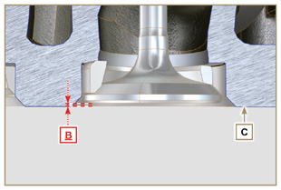  Fig 8.21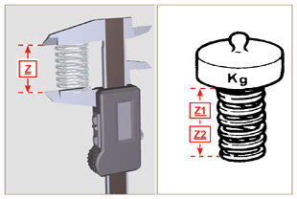  Fig 8.22
8.6.4 Control de las guías de las válvulas  Constate los diámetros D y E de los vástagos y las guías de las válvulas ( Tab. 8.10 ).  El valor de desgaste MAX. para D y E permitido es de 0,10 mm.  Respete el valor G desde el plano F en el montaje de las guías H (Tab. 8.10) .  Importante  - Realice las mediciones en varios puntos para identificar ovalizaciones y/o desgastes concentrados.  - La Tab. 8.10 reproduce los valores de dimensión solo para los componentes nuevos.  Tab 8.10 Dimensiones del vástago - guía válvulas  REF. DIMENSIONES (mm) VALOR DE HOLGURA (mm)  D 5.978 - 5.990 0.040 - 0.064  E 6.030 - 6.042  G 7.000 - 7.020 | 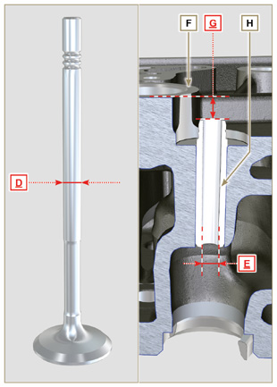  Fig 8.23
8.6.5 Sustitución de las guías de las válvulas  Las guías de aspiración y descarga son de fundición gris con matriz perlítica fosforosa y tienen la misma dimensión. Las guías están montadas a interferencia, es posible el montaje enfriando las guías con la ayuda de nitrógeno líquido.  Antes de realizar el montaje de nuevas guías, constate el valor L y M , calcule el valor de interferencia que debe respetar los valores de la Tab. 8.11.  Respete el valor G desde el plano F al montaje de las guías H (Tab. 8.10 - Fig. 8.23) .  Importante  - Las guías deben ser trabajadas para el valor E (Tab. 8.10 - Fig. 8.23) después de la colocación, diríjase a un taller de rectificación para dichas operaciones.  Tab 8.11 Dimensiones guía válvulas - asiento guía  REF. DIMENSIONES (mm) VALOR DE INTERFERENCIA (mm)  L 10.000 - 10.015 0.030 - 0.054  M 10.045 - 10.054 | 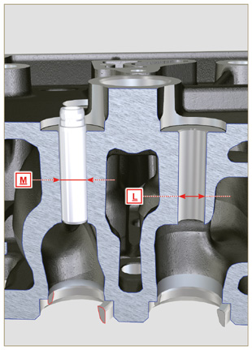  Fig 8.24
8.6.6 Control de los balancines  Constate el valor W1 en correspondencia con los orificios M situados en el perno de los balancines L (vista desde B en Fig. 8.25 ).  Constate el valor W2 (Fig. 8.27).  Según los valores constatados calcule la holgura entre W1 y W2 que deben respetar los valores de la Tab. 8.12 .  Controle que todos los conductos de aceite N y M no tengan impurezas u obstrucciones.  Tab 8. 12  REF. DIMENSIONES (mm) VALOR DE HOLGURA (mm)  W1 19.985 - 20.005 0.035 - 0.076  W2 20.040 - 20.061  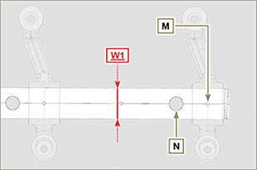  Fig. 8.26 | 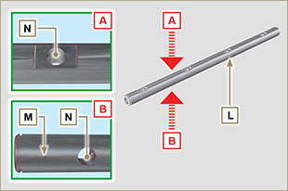  Fig 8.25  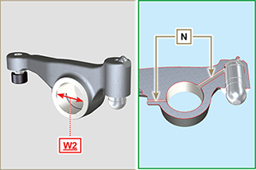  Fig 8.27

Control de la bomba del aceite
8.7.1 Control de dimensiones y visual  Realice las operaciones descritas en el Apar. 7.8.1 hasta Ap ar. 7.8.4 .  Constate el valor de holgura B entre los dientes de los rotores, el valor de desgaste MAX permitido es de 0.28 mm.  Limpie bien todos los componentes, controle que las superficies de trabajo C de los rotores y en el cuerpo de la bomba no estén desgastadas.  Importante  - Sustituya el cárter de distribución junto a la bomba del aceite, si el resultado de los controles realizados, no cumple las condiciones descritas.  En el montaje, las referencias A deben ser visibles. | 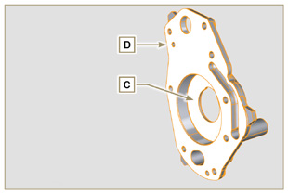  Fig 8.28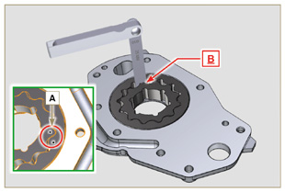  Fig 8.29
8.7.2 Control de holgura de los rotores  Importante  • Sustituya el cárter R junto con la bomba del aceite, si se producen señales de desgaste en la zona P del plano Q (Fig. 8.32 - 8.32a) .  Constate el valor G y H (Fig. 8.30) .  Constate el valor L, M y N (Fig. 8.31) .  Según los valores constatados calcule la holgura entre G y H, L y M y L y N que deben respetar los valores de la Tab. 8.13 .  Para el montaje, realice las operaciones descritas desde el Apar. 9.11.3 hasta Apar. 9.11.4 . | 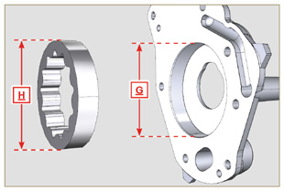  Fig 8.30
Tab 8.13  REF. DIMENSIONES (mm) VALOR DE HOLGURA (mm)  G 82.820 - 82.855 0.032 - 0.075  H 82.500 - 82.540  L 15.500 - 15.525 0.036 - 0.086  M 15.464 - 15.489  N | 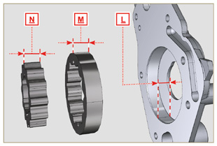  Fig 8.31
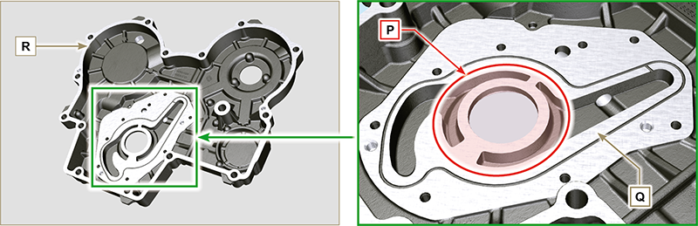
Fig 8.32 - Fig 8.32a
8.7.3 Control de la válvula de presión del aceite  Constate la longitud libre F del muelle D , que tiene que ser de 47.91 mm.  Si el valor constatado no corresponde al valor indicado, sustituya el muelle D .  Tab 8.14  POS. DESCRIPCIÓN  B Tapón  C Junta  D Muelle  E Pistón | 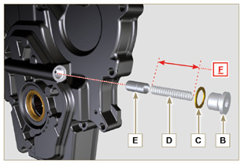  Fig 8.33

Información sobre el montaje

Información sobre la configuración del motor
- En este capítulo, el motor se representa en " CONFIGURACIÓN BÁSICA " (consulte Apar. 1.4 - Apar. 1.5 ).
- Para el montaje de componentes no descritos en este capítulo, consultar el Cap. 11 .
- A continuación se enumeran los componentes descritos en el Cap. 11 .

11.1 Varilla de nivel del aceite en la cabeza
11.2 Heater (sustitución)
11.3 Correa del alternador Poly-V (sustitución y regulación)
11.4 Tensor de correa y alternador para correa Poly-V
11.5 Engranaje loco (para 3 ª / 4 ª PTO)
11.6 3 ª PTO (sustitución)
11.7 4 ª PTO (sustitución)
11.8 3 ª + 4 ª PTO (configuraciones)
11.9 Árboles de equilibrado (sustitución)
11.10 Filtro del aire (sustitución del cartucho)
11.11 Filtro del aceite a distancia (desmontaje y montaje)
11.12 Cárter de aceite con estructura portante
11.13 ETB (sustitución)
11.14 ACACT (sustitución)
11.15 EGTS (sustitución)
11.16 Filtro DPF & DOC (sustitución)
11.17 Varilla nivel aceite lado distribución

Recomendaciones para el montaje
- Los técnicos del Fabricante han seleccionado, testado y aprobado la información.
- En este capítulo se describen todas las formas de instalación de grupos y/o de componentes individuales ya controlados, revisados o posiblemente sustituidos por piezas de recambio originales.
- En las operaciones de montaje donde sea necesario se indica la referencia de herramienta especial, identificable en la Tab. 13.1 , a continuación en la tab. 9.1 un ejemplo de herramienta especial ( ST_05 ).

Tab. 9.1
EQUIPAMIENTO ESPECÍFICO

"ST" | Foto/Dibujo | DESCRIPCIÓN | MATR Í CULA
ST_05 | 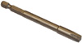 | Llave para tornillos Six nicks SN 8 | ED0014603650-S

Importante

- Antes de proseguir las operaciones ver Apar. 3.3.2 .
- Para localizar fácilmente los argumentos de interés específico, consulte el índice analítico o el índice de los capítulos .
- El operador debe comprobar que:
  - los componentes, los grupos y las superficies de acoplamiento de las piezas se laven, se limpien y se sequen con cuidado;
  - las superficies de acoplamiento estén íntegras;
  - los equipos y los utensilios estén preparados para realizar las operaciones de manera correcta y segura;
  - se den las condiciones de seguridad adecuadas.
- El operador debe realizar:
  - las intervenciones de manera fácil y segura. Por tanto, se recomienda instalar el motor en un caballete rotativo específico para la revisión de motores con el fin de garantizar la incolumidad del operador y de las personas relacionadas;
  - el apriete de los grupos y/o de los componentes de manera cruzada y alterna, al principio con un valor inferior al preestablecido y, posteriormente, con el par de aprieteindicado en el procedimiento;
  - la sustitución de todas las juntas de estanqueidad en cada montaje para todos los componentes donde estén previstas.

Montaje del bloqueo del motor
9.3.1 Bujes de banco  Importante  - Realice el procedimiento del Apar. 8.2.1 y Apar. 8.2.2 , antes del montaje.  - Al ser los semi-cojinetes de banco, realizados en material especial, se deben sustituir taxativamente en cada montaje con el fin de evitar el gripaje.  - Monte los nuevos semi-cojinetes B en la semi-bancada superior E respetando las marcas de referencia C .  Importante  - Después del montaje de los semi-cojinetes, compruebe que los orificios de lubricación D se correspondan con los canales de la semi-bancada E .  - Los semi-cojinetes inferiores y superiores NO se pueden sustituir de forma individual, sino todos juntos.  - Monte los nuevos semi-cojinetes S en la semi-bancada inferior F respetando las marcas de referencia C .  - Lubrifique los semi-cojinetes A y B con aceite. | 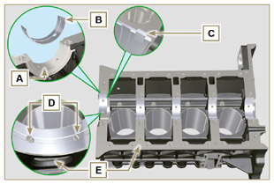  Fig 9.1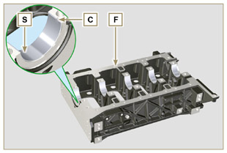  Fig 9.2
9.3.2 Taqués  - Lubrifique con aceite los taqués G .  - Introduzca los taqués G en los alojamientos H de la semi-bancada superior. | 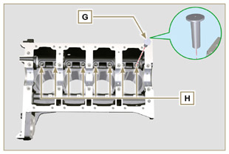  Fig 9.3
9.3.3 Árbol de levas  - Compruebe que el buje Q esté montado correctamente.  - Lubrique los pernos L , las levas M del árbol de levas N , todos los alojamientos P y el buje Q con aceite.  NOTA: En los alojamientos P se encuentra sólo el buje Q del lado de la distribución.  - Introduzca el árbol de levas N en los alojamientos P hasta el tope.  - Monte el anillo de tope R en la semi-bancada E para mantener la colocación del árbol de levas N .  - Gire manualmente el árbol de levas N , comprobando que gire libremente. | 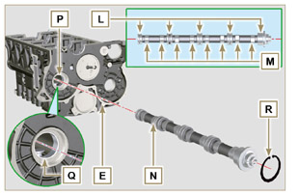  Fig 9.4
9.3.4 Rociadores aceite  - Introduzca los rociadores V en la semi-bancada superior E atornillando manualmente los tornillos de racor de U .  - Oriente los rociadores V como se indica en el detalle Z y apriete los tornillos de racor U (par de apriete de 10 Nm ). | 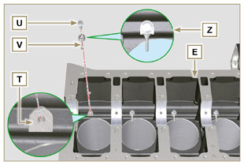  Fig 9.5
9.3.5 Cigüeñal  Importante  - Realice los controles descritos en el Apar. 8.4.1 y en el Apar. 8.4.2 .  - Compruebe que los semi-cojinetes de banco de la semi-bancada superior E estén montados correctamente.  - Lubrifique los pernos de banco y de biela J con aceite.  - Introduzca el cigüeñal W en su alojamiento de la semi-bancada superior E .  - Introduzca los 2 semi-anillos de apoyo K entre el cigüeñal W y la semi-bancada superior E (detalle AB ). | 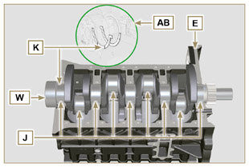  Fig 9.6
9.3.6 Semibancada inferior  - Compruebe que los semi-cojinetes de banco de la semi-bancada inferior F (detalle AC ) estén montados correctamente.  - Monte los 2 semi-anillos de apoyo AD en la semi-bancada inferior F aplicando dos puntos de grasa para mantenerlos en el alojamiento.  - Compruebe que los planos de acoplamiento AE estén libres de impurezas. | 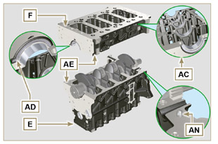  Fig 9.7
- Distribuya un cordón de Loctite 5660 (ref. AL ) de aproximadamente 1 mm de grosor en el plano AM de la semi-bancada superior C con cuidado de no obstruir los canales de impulsión de aceite AG y de retorno de aceite al cárter AH .  - Acople las dos semi-bancadas E y F respetando los vástagos de referencia AN . | 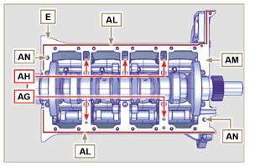  Fig 9.8
Importante  - El incumplimiento de los procedimientos de apriete compromete el funcionamiento del motor y puede provocar daños materiales y personales.  - Apriete los tornillos de fijación siguiendo taxativamente el orden y los pares de apriete indicados.  Secuencia de apriete para 3 cilindros  Apriete de Tornillos Torx M12x1,25 (del n° 1 a n° 8 ):  1° CICLO - con un par de 40 Nm ;  2° CICLO - con un par de 70 Nm ;  3° CICLO - con un par de 120 Nm .  Apriete de Tornillos Torx M8x1.25 (dalla n° 9 alla n° 21 ):  4° CICLO - con un par de 20 Nm ;  5° CICLO - con un par de 35 Nm .  - Realice los controles descritos en el Apar. 8.4.2 .  - Compruebe que el cigüeñal W gire sin impedimentos.  NOTA: En las próximas ilustraciones del Apar. 9.3, la semi-bancada acoplada se indicará con la letra E . | 3 Cilindros  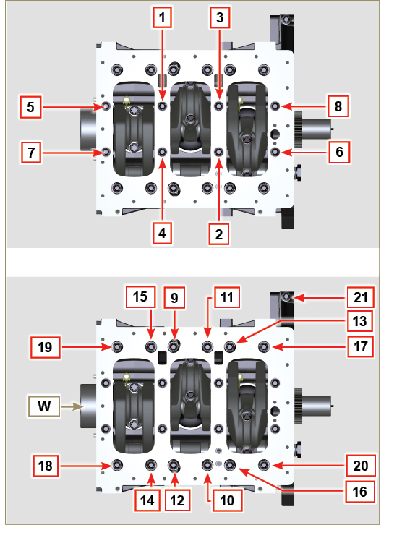  Fig 9.9
Importante  - El incumplimiento de los procedimientos de apriete compromete el funcionamiento del motor y puede provocar daños materiales y personales.  - Secuencia de apriete para 4 cilindros  Apriete de Tornillos Torx M12x1,25 (dalla n° 1 alla n° 10 ):  1° CICLO - con un par de 40 Nm ;  2° CICLO - con un par de 70 Nm ;  3° CICLO - con un par de 120 Nm .  Apriete de Tornillos Torx M8x1.25 (dalla n° 11 alla n° 27 ):  4° CICLO - con un par de 20 Nm ;  5° CICLO - con un par de 35 Nm .  - Realice los controles descritos en el Apar. 8.4.2  - Compruebe que el cigüeñal W gire sin impedimentos. | 4 Cilindros  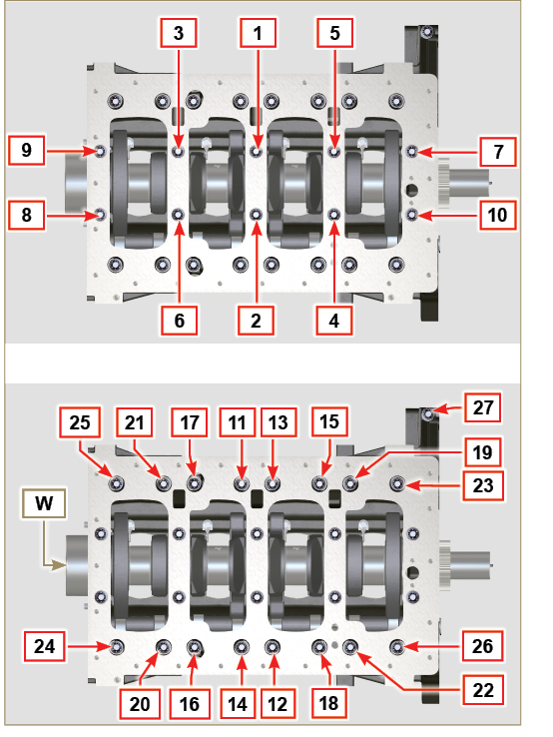  Fig 9.10
9.3.7 Segmentos  - Realice los controles descritos en el Apar. 8.5.3 .  - Introduzca el anillo de lubricación AP en el pistón AQ .  - Introduzca el 2° anillo de estanquidad AR en el pistón AQ .  - Introduzca el 1° anillo de estanquidad AS en el pistón AQ . | 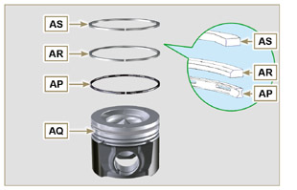  Fig 9.11
- Realice los controles descritos en el Apar. 8.5.4 .  - Oriente la apertura de los segmentos a 120° entre ellos (Y) .  NOTA : no oriente la apertura del segmento con el agujero hacia el bulón (N).  - Lubricar el revestimiento del pistón y los segmentos con aceite. | 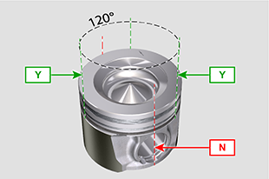  Fig 9.12
9.3.8 Pistón  Importante  - Antes de realizar el montaje del grupo de pistón y biela, realice los controles descritos en los Apar. 8.5.1 .  - Sustituya siempre los bujes CE en cada montaje.  - Par los componentes respetando las referencias en el Apar. 7.15.5 .  - Destornille los tornillos AU y quite el capuchón de biela AV .  - Monte los nuevos bujes CE .  - Introduzca la biela AZ en el pistón AQ y alinee los alojamientos BA .  - Introduzca el conector BB en el alojamiento BA para el montaje del grupo biela-pistón.  - Introduzca los anillos de tope BD en el alojamiento BE del pistón AQ para bloquear el conector BB . | 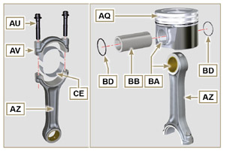  Fig 9.13  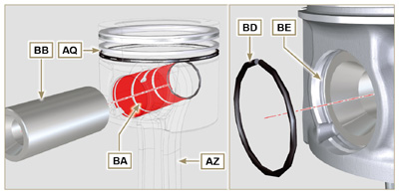  Fig 9.14 - Fig 9.15

9.3.9 Grupo de pistón y biela  Importante  - Antes de montar el grupo del pistón y biela, realice los controles descritos en las Apar. 8.5.5 .  - Gire el cigüeñal W desplazando el perno de biela BG hacia el PMS del cilindro en cuestión. | 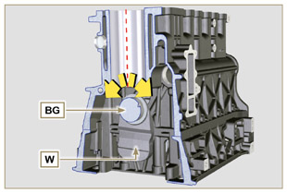  Fig 9.16
- Lubrique el mantel y los segmentos del pistón AQ .  - Compruebe que el semi-cojinete AS esté montado correctamente y lubríquelo abundantemente.  - Utilizando una llave de apriete, introduzca el pistón en el cilindro BQ unos 10 mm (cuota BM ).  Importante  - Compruebe que se cumpla la condición descrita en el punto 1 .  - El pistón AQ se debe montar con la flecha BN (aplicada en la parte superior del pistón) dirigida hacia el lado de distribución.  - Gire el pistón AQ 10° en sentido de las agujas del reloj respecto a su posición de montaje correcto ( Fig. 9.18 - cuota BP ).  NOTA: Con esta operación se evita el impacto entre la biela AZ y el rociador V . | 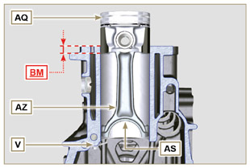  Fig 9.17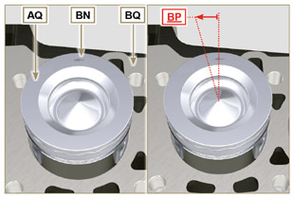  Fig 9.18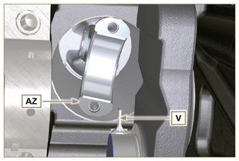  Fig 9.19
Importante  - Deje la llave de apriete montada en el pistón.  - Empuje el pistón AQ hacia abajo sin introducir los segmentos en el cilindro, gire el pistón AQ de 10° en el sentido de las agujas del reloj (cota BR - posición correcta de montaje). | 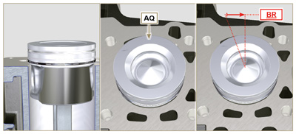  Fig 9.20

- Empuje el pistón AQ hacia abajo centrando el perno de biela BG con la biela AZ .  - Gire la bancada para introducir el capuchón de la cabeza de biela para los cilindros 1 y 4.  - Compruebe que el semi-cojinete AS esté montado correctamente en el capuchón de biela AV .  Importante  - Controle que los planos de rotura del capuchón de biela AV coincidan perfectamente con la biela AZ antes de enroscar y ajustar los tornillos AU .  - Acople el capuchón de biela AV a la biela AZ respetando las referencias realizadas al desmontar ( Apar. 7.15.2 y 7.15.5 ).  - Atornille los tornillos AU .  - Repita las operaciones de 1 a 10 para cada cilindro.  Importante  - El incumplimiento de los procedimientos de montaje compromete el funcionamiento del motor y puede provocar daños materiales y personales.  - Apriete los tornillos AU de forma alterna siguiendo taxativamente los pares de apriete indicados  Secuencia de apriete Torx M10x1 :  1° CICLO - con un par de 40 Nm ;  2° CICLO - con un par de 85 Nm ;  - Compruebe que las bielas tengan holgura y que el cigüeñal W gire sin impedimentos  NOTA: Después del control realizado en el punto 14, coloque el árbol W con el primer cilindro en el PMS. | 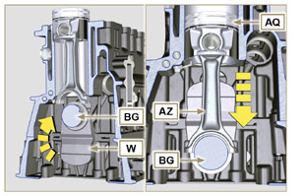  Fig 9.21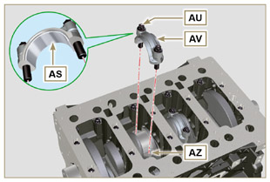  Fig 9.22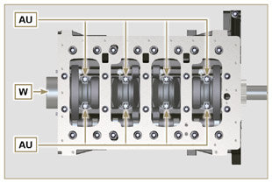  Fig 9.23
NOTA: Pulse para ver el procedimiento. | https://www.youtube.com/embed/Ba8qqxTx6wA?rel=0
9.3.10 Brida antisalpicaduras cigüeñal  Importante  - Compruebe que el plano de contacto entre la brida y la semi-bancada esté libre de impurezas.  - Sustituya siempre la junta BS en cada montaje.  - Compruebe la presencia de las arandelas BT en la semi-bancada E .  - Lubrique con aceite el borde del antisalpicaduras BU .  - Coloque la junta BS y la brida BV en la bancada E en correspondencia con las arandelas BT .  - Aplique Loctite 243 en los 2 tornillos BW correspondientes con las arandelas BT .  - Atornille hasta el tope todos los tornillos de fijación BW sin apretarlos.  - Apriete todos los tornillos BW siguiendo taxativamente el orden de apriete indicado (par de apriete de 10 Nm ). | 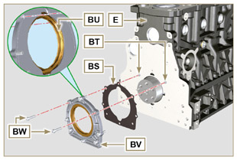  Fig 9.24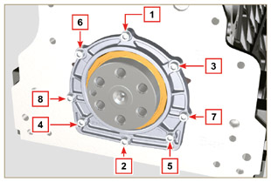  Fig 9.25
9.3.11 Tapa 3 ª PTO  Importante  - Sustituya los tornillos CA en cada montaje o como alternativa aplique Loctite 2701 en la rosca.  - Fije la tapa CB con los tornillos CA y CC interponiendo la junta CD (par de apriete de 25 Nm ). | 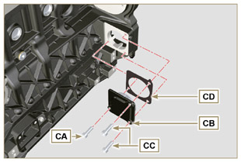  Fig 9.26

Montaje del grupo cárter de aceite
9.4.1 Tubos de vapores del aceite  - Aplique Loctite 648 en las roscas de los tubos A .  - Atornille y apriete los tubos A (par de apriete de 15 Nm ). | 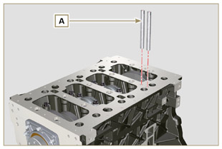  Fig 9.27
9.4.2 Tubo de aspiración de aceite  Importante  - Sustituya taxativamente la junta B en cada montaje.  - Sustituya siempre los tornillos D con otros nuevos o como alternativa aplique Loctite 2701 .  - Introduzca la nueva junta B en el alojamiento de la brida del tubo de aspiración de aceite C .  - Fije el tubo C en la semi-bancada E mediante los tornillos D (par de apriete de 10 Nm ). | 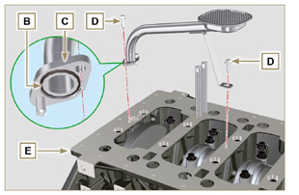  Fig 9.28
9.4.3 Cárter del aceite  - Compruebe que los planos de contacto F del cárter de aceite G y de la bancada E estén libres de impurezas.  - Aplique un cordón de aproximadamente 2,5 mm de sellador ( Loctite 5660 ) en el plano F del cárter del aceite G.  - Nota : alternativa aplique Loctite 5699 | 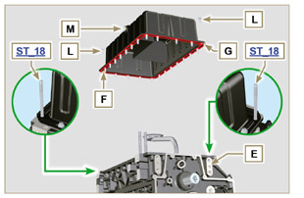  Fig 9.29
Importante  - Apriete los tornillos L , siguiendo taxativamente el orden y el par de apriete indicado  - Apriete los tornillos L siguiendo el orden indicado (par de apriete de 25 Nm ).  - Después del apriete de todos los tornillos, destornille el tornillo n° 1 y apriételo de nuevo con el par de apriete indicado en el punto 4 .  - Compruebe que los tapones de descarga del aceite M estén apretados (par de apriete de 35 Nm ). | 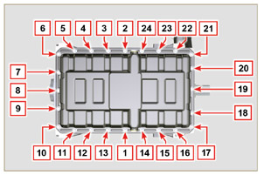  Fig 9.30

Montaje del grupo de empalme
9.5.1 Campana de empalme  Pericolo  - La campana A pesa mucho, tenga mucho cuidado durante la fase de montaje para evitar la caída con graves riesgos para el operador  - Monte la campana A respetando los vástagos de referencia B en la bancada C . | 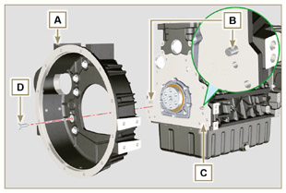  Fig 9.31
Importante  - El incumplimiento de los procedimientos de montaje compromete el funcionamiento del motor y puede provocar daños materiales y personales.  - Apriete los tornillos de fijación siguiendo taxativamente el orden de apriete indicado (par de apriete de 50 Nm ). | 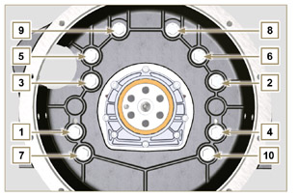  Fig 9.32
9.5.2 Volante  Pericolo  - El volante F pesa mucho, tenga mucho cuidado durante la fase de montaje para evitar la caída con graves riesgos para el operador.  - Atornille la herramienta especial ST_09 en el cigüeñal E en el lugar del tornillo G situado más arriba ( Fig. 9.33 ).  - Introduzca el volante F en el cigüeñal E utilizando como guía la herramienta ST_09 y apriete manualmente todos los tornillos G , extraiga la herramienta ST_09 y monte el último tornillo G .  - Monte y fije la herramienta ST_34 en el alojamiento H y apriételo con los dos tornillos de fijación del motor de arranque.  - Apriete todos los tornillos G (par de apriete de 140 Nm ). | 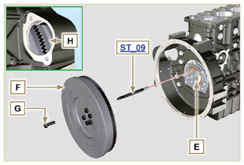  Fig 9.33

Montaje de engranajes de distribución y bomba inyección
9.6.1 Engranajes de distribución  - Compruebe el montaje correcto de la llave A en el árbol de levas B .  - Coloque el engranaje C en el árbol de levas B respetando la referencia con la llave A .  - Enrosque el tornillo D hasta que haga tope.  - Introduzca el vástago de referencia E en el engranaje C .  - Fije la rueda fónica F con los tornillos G en el engranaje C respetando el vástago E .  - Fije el perno de engranaje intermedio H , en el alojamiento J de la semi-bancada, mediante los tornillos K (par de apriete 25 Nm ).  Importante  - El montaje del perno de engranaje intermedio H tiene una sola posición. Los 4 orificios para los tornillos K no están equidistantes.  - Sustituya siempre la junta L en cada montaje.  - Introduzca el anillo de apoyo M .  - Compruebe la integridad del buje N en el engranaje intermedio P y que esté libre de impurezas.  - Lubricar abundantemente con aceite el perno H y el buje N .  - Colocar el engranaje P en el perno H respetando todas las referencias W de los engranajes C y S , (Fig. 9.37) .  - Introduzca el anillo de apoyo Q y el anillo de tope R .  - Apriete el tornillo D ( Fig. 9.34 - par de apriete de 100 Nm ).  - Apriete los tornillos G en el engranaje C (par de apriete de 5 Nm ).  Importante  - El incumplimiento de las referencias W en los engranajes C , P y S provoca el mal funcionamiento del motor y graves daños. | 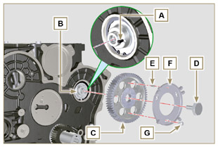  Fig 9.34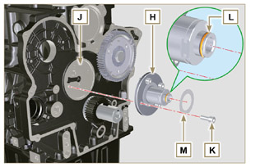  Fig 9.35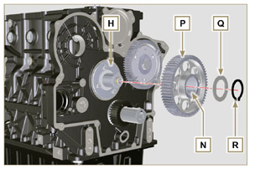  Fig 9.36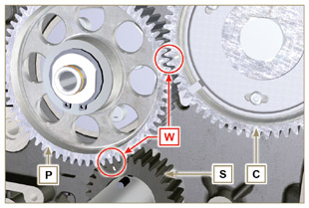  Fig 9.37
9.6.2 Bomba inyección del combustible de alta presión  - Compruebe que el plano V esté libre de impurezas (Fig. 9.38) .  Importante  - Sustituya siempre la junta U en cada montaje.  - La junta de estanquidad U tiene un solo sentido de montaje ( Fig. 9.38 ).  - Sustituya siempre los tornillos T con otros nuevos o como alternativa aplique Loctite 2701 (Fig. 9.38) .  - Monte la nueva junta U en la bomba de inyección Z (Fig. 9.38) .  - Fije la bomba Z en el alojamiento V junto con la junta U mediante los tornillos T ( Fig. 9.38 - par de apriete de 25 Nm ).  - Compruebe el montaje correcto de la llave AA en el árbol AB de la bomba de inyección ( Fig. 9.39 ).  - Coloque el engranaje AC en el árbol AB de la bomba respetando la referencia con la llave AA y la referencia Q del engranaje AE (Fig. 9.39) .  Apriete la tuerca AD (par de apriete de 65 Nm ).  - Desmonte la herramienta especial ST_34 ). | 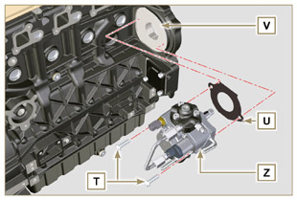  Fig 9.38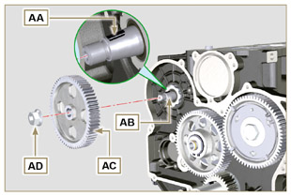  Fig 9.39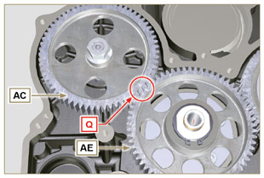  Fig 9.40

Montaje del grupo cabeza del motor
9.7.1 Junta de vástago válvula  Importante  - Realice los controles descritos en el Apar. 8.6.4 antes de realizar las operaciones siguientes.  - Lubrique con aceite los antisalpicaduras A en la parte interna.  - Monte los antisalpicaduras A en las guías de la válvula B utilizando la herramienta ST_08 . | 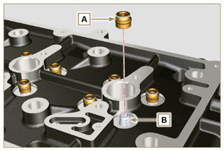  Fig 9.41
9.7.2 Manguitos electroinyectores ( )  - Introduzca las juntas C en los alojamientos del manguito D .  - Introduzca la junta E con el abombamiento dirigido hacia lo alto en la base del manguito D .  - Lubrique con aceite las juntas C .  - Introduzca y enrosque con cuidado el manguito D dentro del alojamiento de la cabeza F .  NOTA: el manguito D no debe sobresalir del plano de cabeza BF .  - Apriete el manguito D (par de apriete de 30 Nm ). | 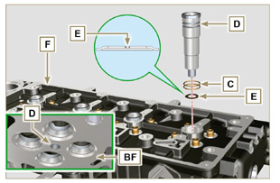  Fig 9.42
9.7.3 Saliente electroinyectores  - Introduzca el electroinyector G dentro del manguito H .  - Monte el tornillo de fijación del perno balancines L hasta el tope.  - Monte la abrazadera de fijación del electroinyector M y fíjela con el tornillo N , sin realizar la calibración.  - Controle el saliente electroinyectores con la herramienta ST_03 (Fig. 9.44) , el saliente del electroinyector , que debe ser de entre 1,68 y 2,42 mm.  NOTA: Si el valor detectado no corresponde, sustituya la junta Q con espesor diferente. | 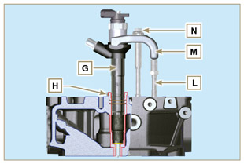  Fig 9.43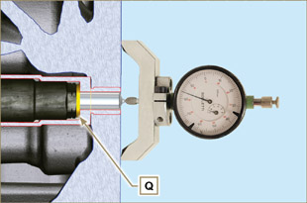  Fig 9.44
9.7.4 Valvole  - Lubrique con aceite e introduzca las válvulas X dentro de la cabeza F en las mismas posiciones de origen, en función de las referencias creadas en el Apar. 7.13.4.1 .  - Coloque el muelle Y en el alojamiento de la cabeza F .  - Coloque el platillo S en el muelle Y centrando la válvula X .  - Monte la herramienta ST_07 en la cabeza F fijándola a uno de los orificios para la fijación del capuchón de balancines.  NOTA: Cambie el orificio de fijación según la posición de las válvulas a montar.  - Coloque la herramienta ST_07 en la válvula como se muestra en la figura.  - Empuje la palanca de la herramienta ST_07 hacia abajo con el fin de bajar los platillos de válvula S en dirección a la flecha AK e introduzca los semi-conos AJ en el platillo S .  - Asegúrese de que los semi-conos AJ estén montados correctamente en los alojamientos de la válvula X y suelte la herramienta ST_07 .  NOTA: Repita todas las operaciones para todas las válvulas afectadas y retire la herramienta ST_07 . | 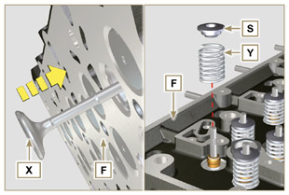  Fig 9.45
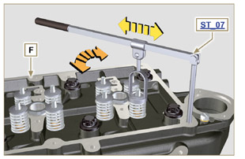
Fig 9.46
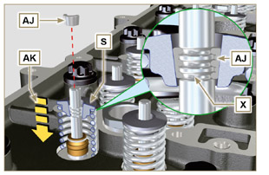
Fig 9.47
9.7.5 Cabeza del motor  - Fije los cáncamos AW mediante los tornillos AX a la cabeza F (par de apriete a 25 Nm ).  - Coloque el pistón P en el PMS.  - Coloque la herramienta ST_03 en el plano de cabeza y detecte el saliente del pistón P desde el plano de cabeza K en 4 puntos diametralmente opuestos R .  Repita la operación con todos los pistones P y anote el valor medio más alto, determinando la cota S (Tab. 9.2) .  Tab. 9.2  S (mm) Número de orificios  0.030 - 0.126 1  0.127 - 0.250 2  0.251 - 0.375 3  - En función del valor detectado en el punto 3, elija la junta T correspondiente como se indica en la Tab. 9.2 ( Fig. 9.50 detalle U ).  - Compruebe que el plano K de la bancada y la junta T estén libres de impurezas.  Importante  - Los tornillos de fijación V se deben sustituir taxativamente en cada montaje.  - Coloque la junta T en el K según las arandelas de centrado J . | 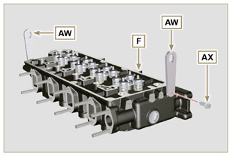  Fig 9.48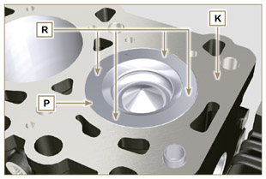  Fig 9.49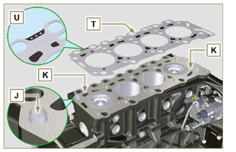  Fig 9.50
- Compruebe que el plano W de la cabeza esté libre de impurezas.  - Coloque la cabeza F en la semi-bancada Z según las arandelas de centrado.  Importante  • Los pernos de fijación V se deben sustituir taxativamente después de cada montaje.  - Fije la cabeza F mediante el apriete de los tornillos V siguiendo taxativamente el orden indicado en las Fig. 9.52 o Fig. 9.53 y los pares de apriete indicados en la Tab. 9.3 . | 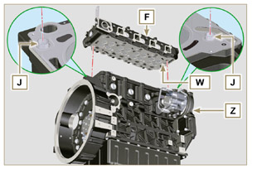  Fig 9.51
Importante  - El incumplimiento de los procedimientos de montaje compromete el funcionamiento del motor y puede provocar daños materiales o personales.  - Realice el apriete de los tornillos V respetando los ciclos, el apriete, las sucesivas rotaciones, como se indica en la Tab. 9.3 .  - Para motor KDI 1903 TCR : 8 tornillos Torx M12x1,25 (Fig. 9.52) .  - Para motor KDI 2504 TCR : 10 tornillos Torx M12x1,25 (Fig. 9.53) . | 3 CILINDROS  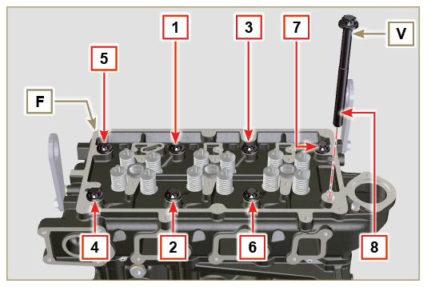  Fig 9.52
Tab. 9.3  CICLO APRIETE  1 40 Nm  2 70 Nm  3 100 Nm  4 90°  5 90°  6 90° | 4 CILINDROS  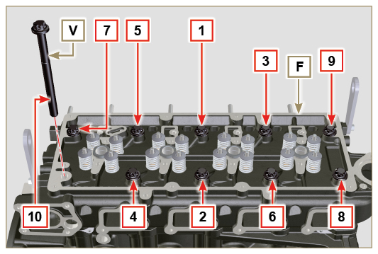  Fig 9.53
9.7.6 Varillas y puentes válvulas  - Introduzca las varillas de mando de balancines AA en los nichos de la cabeza F .  Importante  - Centre correctamente las varillas AA en el alojamiento esférico de los taqués del árbol de levas AB .  - Monte el puente de válvula AC en los pares de válvulas de descarga y aspiración. | 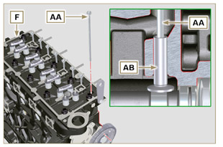  Fig 9.54
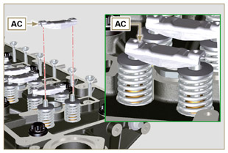
Fig 9.55
9.7.7 Balancines  Importante  - Para la colocación correcta de los balancines, oriente el perno de balancines AH con la cota AL inferior hacia el lado de distribución como en la Fig.9.57 .  - El balancín de descarga AT es más corto respecto al balancín de aspiración AR .  - Monte el anillo de tope AM en el alojamiento AN del perno de balancines AH .  - Coloque el perno AH con el plano de apoyo de tornillo AP hacia arriba e introduzca los 2 anillos de apoyo AQ .  - Introduzca en secuencia el balancín de aspiración AR , el soporte AS y el balancín de descarga AT en el perno AH .  - Introduzca el muelle AU en el perno AH .  - Repita los puntos 3 , 4 para todos los balancines.  NOTA: El soporte AV se debe montar con el último par de balancines hacia el lado del volante.  - Introduzca 2 anillos de apoyo AQ y el anillo de tope AN para bloquear todos los componentes introducidos en el perno AH .  NOTA: El muelle AU se encarga de mantener en posición los soportes AS y AV . | 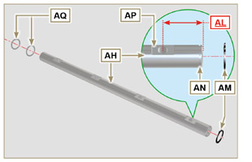  Fig 9.57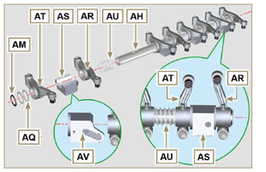  Fig 9.58
9.7.8 Grupo del perno de balancines  Importante  - Coloque el grupo del perno de balancines BB en un plano para alinear todos los planos de los soportes.  - Controle que los pistones estén colocados a mitad entre el el PMS y el PMI. Gire el cigüeñal en sentido contrario a las agujas del reloj de 90° respecto al PMS del primer cilindro, colocando el perno del cigüeñal BP como se muestra en la Fig 9.60a . Si no se han desmontado la polea del cigüeñal y el cárter de distribución, gire el cigüeñal colocando la referencia BQ situada en la rueda fónica en correspondencia con el sensor de revoluciones, como se muestra en la Figura Fig. 9.60b.  - Si el motor está pintado o protegido con pintura transparente, sustituya los tornillos de fijación BE .  - Coloque el grupo de perno de balancines BB en la cabeza F , respetando el vástago BC en la cabeza con la referencia del soporte AV .  - Compruebe que estén colocados correctamente todos los balancines y los puentes de mando de válvulas (detalle BD ). Coloque el taqué en el alojamiento de la varilla de mando de balancines  - Fije el grupo del perno de balancines BB apretando los tornillos BE (par de apriete de 25 Nm ). Respete el orden de apriete de los tornillos BE como se ilustra en la Fig. 9.60 . | 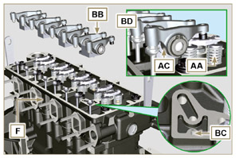  Fig 9.59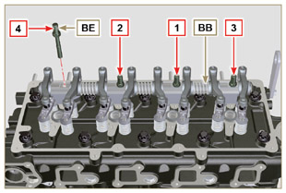  Fig 9.60
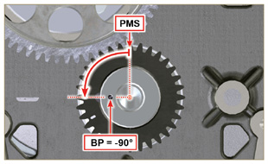  Fig 9.60a | 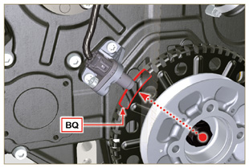  Fig 9.60b
9.7.9 Capuchón balancines  Importante  - Sustituya las juntas BF , BL y BM en cada montaje ( ST_11 - ST_12 ) .  - Respete el orden de apretado ilustrado en las Fig. 9.62 - 9.63 .  - Coloque la herramienta ST_17 en la cabeza coincidiendo con los dos orificios de fijación 5 y 6 .  - Coloque la junta BF en la cabeza F usando la herramienta ST_17 como guía.  - Lubrique con aceite de vaselina las juntas BL en la parte superior y las juntas BM en la parte inferior.  - Fije el capuchón de balancines BN en la cabeza F mediante los tornillos BG (par de apriete de 10 Nm ). | 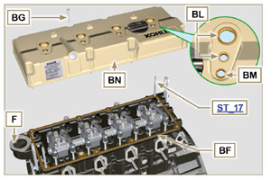  Fig 9.61
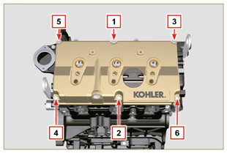  Fig 9.62 | 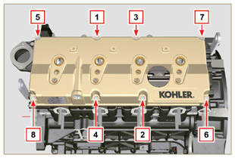  Fig 9.63

Montaje del circuito del combustible
Importante  - NO monte electroinyectores nuevos o diferentes sin las equipo necesarias ( Cap. 13 ).  - Retire los tapones de protección de todos los componentes del circuito carburante sólo en el momento del montaje.  9.8.1 Filtro del combustible  - Fije el soporte del filtro del combustible R con los tornillos S en la semi-bancada T (par de apriete de 25 Nm ).  NOTA: Para el montaje del cartucho de combustible, consulte las operaciones 4 y 5 del Apar. 6.11.2 . | 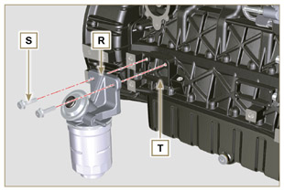  Fig 9.64
- Conecte el tubo K al racor de salida del soporte de filtro R y al racor de entrada de combustible de la bomba de inyección M y fíjelo con las abrazaderas N . | 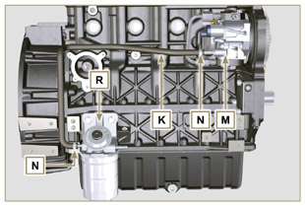  Fig 9.65
9.8.2 Common Raíl  - Fije el raíl AA en la cabeza AB mediante los tornillos AC (par de apriete de 25 Nm ). | 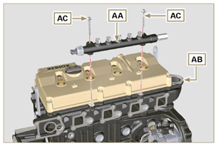  Fig 9.66
- Monte las juntas AD y el racor AE en el tornillo AF .  - Apriete el tornillo AF en el Common Rail AG (par de apriete de 15 Nm ) con la boca del racor AE dirigida hacia arriba. | 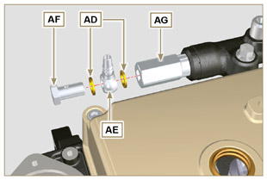  Fig 9.67
9.8.3 Electroinyectores  Importante  - Sustituya siempre y lubrique con aceite las juntas AH y AL de los electroinyectores AM en cada montaje.  - Asegúrese de volver a colocar los electroinyectores siguiendo las referencias como se describe en el Apar. 7.10.5 .  - Si se monta en el motor un electroinyector nuevo (o diferente), es necesario disponer de la herramienta ST_01 .  - Si el motor está pintado o protegido con pintura transparente, limpie el electroinyector AM para eliminar la pintura presente cerca de la parte en contacto con la junta ( BL > Fig. 9.61 ) .  - Introduzca la junta AL en el manguito electroinyector BQ .  - Introduzca los electroinyectores AM en el capuchón de balancines AN y oriéntelos como en la Fig. 9.68 . | 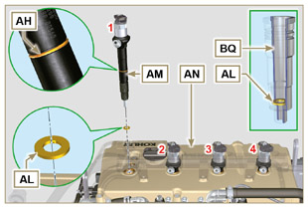  Fig 9.68
9.8.4 Tubos de alta presión de combustible  Importante  - Sustituya siempre los tubos AQ y el tubo E en cada montaje.  - Coloque los tubos AQ en el Common Rail AA y en los electroinyectores AM , corrija la posición de los electroinyectores AM mediante la boca de los racores con los tubos AQ .  Importante  - Enrosque manualmente las tuercas AS y AT sin apretarlas.  - Si el motor está pintado o protegido con pintura transparente, sustituya los tornillos de fijación AU para asegurar la correcta estanquidad de las chapas de la junta BQ .  - Coloque las abrazaderas de fijación de los electroinyectores AV y los tornillos AU , interponiendo la arandela AJ .  Importante  - Sustituya los tubos AQ ( Fig. 9.69 ) si los tornillos AU no se atornillan libremente.  - Apriete todas las tuercas AS (par de apriete de 30 Nm ).  - Apriete todas las tuercas AT (par de apriete de 25 Nm ).  - Asegúrese de que las abrazaderas de fijación de los electroinyectores AV estén colocadas correctamente en los tornillos de fijación del perno de balancines BQ y en los electroinyectores AM .  - Apriete los tornillos AU de fijación de la abrazadera de electroinyectores (par de apriete de 20 Nm ).  - Coloque el tubo E atornillando los tornillos BA e BB .  Importante  - Enrosque manualmente las tuercas BA y BB sin apretarlas.  - Apriete la tuerca BA (par de apriete de 30 Nm ).  - Apriete la tuerca BB (par de apriete de 25 Nm ).  - Apriete los tornillos BC de fijación de Common Rail (par de apriete de 25 Nm ). | 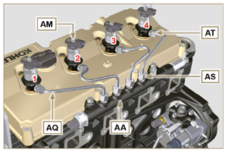  Fig 9.69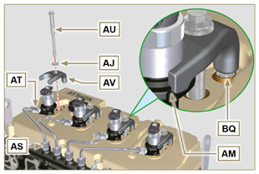  Fig 9.70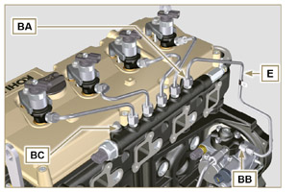  Fig 9.71
9.8.5 Tubos de retorno del combustible  - Compruebe la integridad de las juntas BD en los racores BG .  NOTA: No desconecte los tubos del distribuidor. | 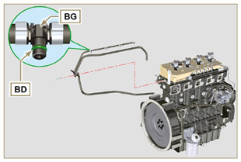  Fig 9.72
- Coloque los tubos de rechazo y apriete el distribudor BE con en tornillo BC en la cabeza BF ( Fig. 9.72 - par de apriete de 10 Nm ).  - Conecte los racores BG ( Fig. 9.74 ) a los electroinyectores AM y bloquéelos con los clips BH .  - Conecte el tubo BL al racor BN .  - Conecte el tubo BM al racor BP . | 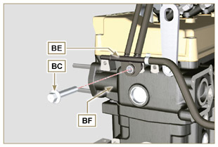  Fig 9.73
Importante  - Se representan los tubos del motor de la " CONFIGURACIÓN BASE " (consulte Apar. 1.5 ). Otros tubos de retorno pueden resultar ausentes o diferentes.  - Los tubos puede variar por cantidad y cotas de dimensiones dependiendo de la versión del motor. | 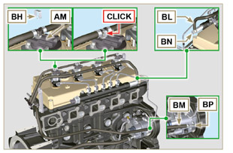  Fig 9.74

Montaje del colector de aspiración
9.9.1 Semicolector interno  Importante  - Compruebe que los planos de contacto entre el semi-colector C y la cabeza D estén libres de impurezas.  - Introduzca la herramienta especial ST_18 en los puntos indicados.  - Introduzca los tornillos A y la junta B en el semi-colector C .  - Fije el semi-colector C con los tornillos A a la cabeza D (par de apriete de 25 Nm ).  - Apriete la abrazadera E con el tornillo F en el semi-colector C (par de apriete de 10 Nm - ST_06 ).  - Apriete con el tornillo G y el soporte H en el semi-colector C (par de apriete de 10 Nm - ST_06 ). | 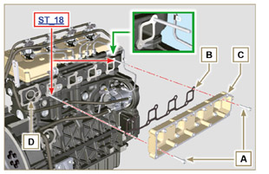  Fig 9.75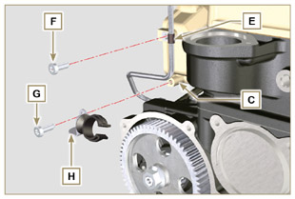  Fig 9.76
9.9.2 Semicolector externo  Importante  - Compruebe que los planos de contacto entre los dos semicolectores C y M estén libres de impurezas.  - Monte los tornillos L en el semi-colector M dejando libres los orificios Q indicados en la Fig. 9.78 .  - Monte las juntas N en el semi-colector interponiendo la chapa de separación P .  - Fije el semi-colector M en el semi-colector C con los tornillos L (par de apriete de 22 Nm - ST_05 ). | 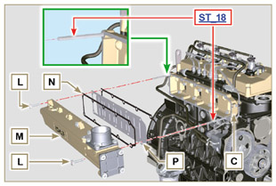  Fig 9.77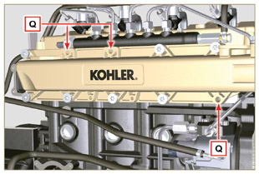  Fig 9.78

Montaje del colector de descarga
Importante  - Sustituya las tuercas B y las juntas metálicas D de estanquidad entre el colector y la cabeza en cada desmontaje.  - En caso de montaje los espárragos C fijar (par de apriete de 25 Nm ) con Loctite 2701 en la rosca.  - Compruebe que los planos de contacto F estén libres de impurezas.  - Introduzca las juntas D y E en los espárragos C .  - Coloque el colector A en los espárragos C .  - Fije el colector A a la cabeza apretando las tuercas B (par de apriete de 25 Nm ). | 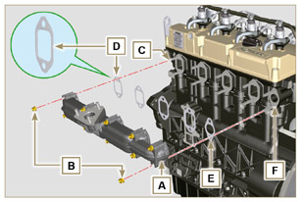  Fig 9.79

Montaje del circuito de lubricación
9.11.1 Grupo de separadores de vapores del aceite  Importante  - Sustituya siempre la junta B en cada montaje.  - Compruebe siempre la integridad de los tubos y, en caso de dudas sobre si la estanquidad es correcta, sustituirlos.  - Compruebe que los planos de contacto A estén libres de impurezas.  - Monte la junta B en el soporte C .  - Fije el soporte del cuerpo separador C en la bancada E con los tornillos D (par de apriete de 12 Nm ) interponiendo la junta B . | 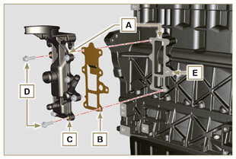  Fig 9.80
- Conecte los tubos F y G en el soporte C .  - Introduzca el cuerpo de purga H conectándolo a los tubosi F e G . Fije el tubo F con las abrazaderas J.  - Fije el cuerpo de purga H al soporte C con la abrazadera K . | 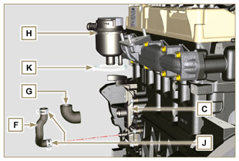  Fig 9.81
9. 11 .2 Grupo Oil Cooler y filtro del aceite  - Compruebe que el plano L del soporte V y de la bancada E estén libres de impurezas.  - Lubrique e introduzca la junta N en el racor P .  Importante  - Sustituya siempre las juntas Q y S en cada desmontaje.  - Lubrique e introduzca las junta Q y S respectivamente en los alojamientos R y T del soporte V .  - Fije el soporte V mediante los tornillos AA y AB (par de apriete de 10 Nm ).  Importante  - En caso de montaje del empalme P en la semi-bancada E (par de apriete de 15 Nm con Loctite 2701 en la rosca). | 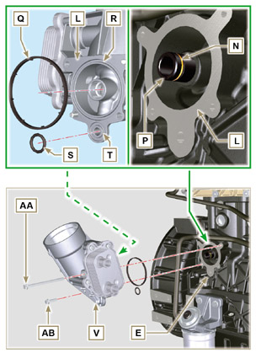  Fig 9.83 e Fig 9.83
NOTA: Para el montaje del cartucho de aceite, consulte las operaciones 5 y 6 del Apar. 6.10.2 .  Importante  - Sustituya siempre las juntas BM y BN en cada montaje.  - Introduzca y apriete el tapa portacartucho AC en el soporte de filtro V (par de apriete de 25 Nm ). | 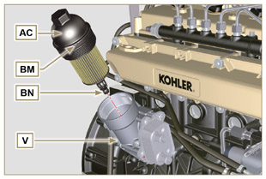  Fig 9.84
9. 11 .3 Bomba del aceite  NOTA: Realice los controles descritos en el Apar. 8.7 antes de realizar las operaciones siguientes.  - Controle que todas las superficies de contacto entre AL, AH, AF, AG y AN no tengan impurezas - arañazos - golpes.  - En el momento del montaje, no use ningún tipo de junta entre AG y AN .  - Lubrique con aceite abundante el alojamiento de los rotores AF en el cárter de la bomba del aceite AG y los dos rotores AH e AL .  - Introduzca en el alojamiento AF los 2 rotores (por orden) AH y AL, respetando las referencias BP como se muestra en la figura (o consulte Apar. 2.10.2 ).  - Compruebe que los 2 vástagos AM estén introducidos correctamente en el cárter de distribución AN .  - Coloque el grupo de la bomba del aceite AG respetando las referencias con los vástagos AM .  - Fije la tapa de la bomba del aceite AG con los tornillos AH (par de apriete 10 Nm ). | 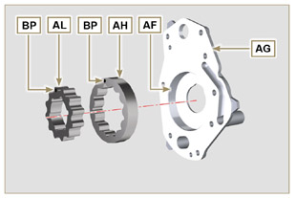  Fig 9.85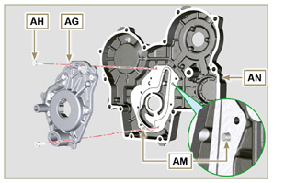  Fig 9.86
9. 11 .4 Carter distribuzione  Importante  - Sustituya siempre la junta AP en cada montaje ( ST_14 ).  - Sustituya siempre la junta AU en cada montaje.  Para preparar la superficie del plano K para la nueva aplicación del sellador, se debe limpiar mediante el uso de:  - inicialmente Loctite SF 7200  - posteriormente Loctite SF 7063  Evite cualquier contacto con el plano K y tenga cuidado de no comprometer la limpieza realizada.  - Distribuya un cordón de Loctite 5188 de aproximadamente 1mm de grosor en los planos AQ del cárter AN.  - Asegúrese de que la llave AS (Fig. 9.88) esté introducida correctamente en el cigüeñal y que esté orientada hacia arriba.  - Lubrique con aceite e introduzca la junta AU en el alojamiento de la bomba de aceite AV .  - Atornille la herramienta ST_10 en el cigüeñal.  - Compruebe que los 2 vástagos AT (Fig. 9.88) estén conectados correctamente al cárter de distribución AN .  - Lubrique el antisalpicaduras AP con aceite y el cárter AN en la bancada E , respetando los vástagos AT conectando la bomba de aceite AV al cigüeñal.  - Apriete los tornillos AW respetando el orden de apriete indicado (par de apriete de 25 Nm ). | 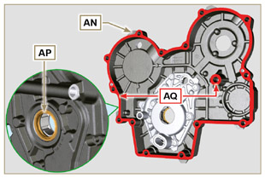  Fig 9.87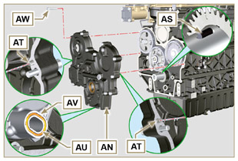  Fig 9.88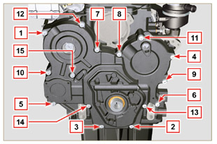  Fig 9.89
9. 11 .5 Brida de carga de aceite en el cárter de distribución  Importante  - Sustituya siempre la junta BA en cada montaje.  - Coloque la junta BA en su alojamiento de la brida BB .  - Fije la brida BB en el cárter BC con los tornillos BD (par de apriete de 10 Nm - ST_06 ). | 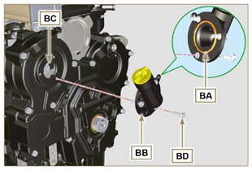  Fig 9.90
9. 11 .6 Válvula de presión de aceite  - Lubrique el pistón BE e introdúzcalo en el alojamiento BF hasta el tope.  - Introduzca el muelle BG en el pistón.  Importante  - Sustituya siempre la junta BH en cada montaje.  - Monte la junta BH en el tapón BL .  - Apriete el tapón BL en el cárter AN (par de apriete de 50 Nm ). | 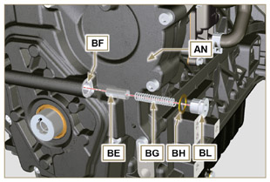  Fig 9.91

Montaje del grupo polea cigüeñal y rueda fónica
NOTA: Para el montaje de la rueda fónica, consulte las operaciones del Apar. 6.6.2 .  - Compruebe que el vástago F esté montado correctamente en el cigüeñal G .  - Coloque el grupo de polea H en el cigüeñal G respetando la referencia con el vástago F (detalle M ).  - Aplique grasa Molyslip en la rosca del tornillo N .  - Fije la polea T con el tornillo Z (par de apriete 360 Nm) y quite la herramienta ST_34 ( Fig. 9.33 ). | 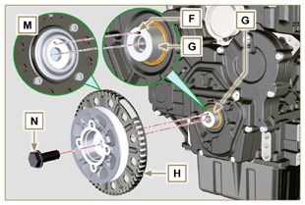  Fig 9.92

Montaje del circuito de refrigerante
9.3.1 Válvula termostática  Importante  - Sustituya siempre la junta A en cada montaje.  - Compruebe la integridad de la junta de estanquidad A y móntela en la válvula termostática B .  - Coloque la válvula termostática B en el alojamiento de la cabeza C (detalle D ).  - Apriete la tapa E con los tornillos F en la cabeza C (par de apriete de 10 Nm ). | 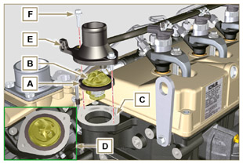  Fig 9.93
9.13.2 Bomba de refrigerante  Importante  - Sustituya siempre la junta de estanquidad L en cada montaje.  - Fije la bomba G con los tornillos H interponiendo la junta L (par de apriete de 25 Nm ). | 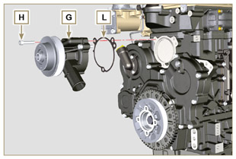  Fig 9.94
9.13.3 Manguitos Oil Cooler  - Pase el manguito L detrás de la bomba inyección y conéctelo al Oil Cooler M .  - Introduzca el manguito L en la abrazadera N .  - Fije el manguito L trámite la abrazadera P en el Oil Cooler M . | 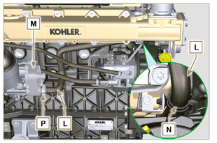  Fig 9.95
4. Fije el manguito Q trámite la abrazadera P en el Oil Cooler K .  5. Fije la abrazadera Y mediante el tornillo S (par de apriete a 22 Nm - ST_05 ). | 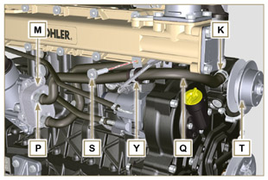  Fig 9.96

Montaje del turbocompresor
Importante  - Antes de empezar, realice las operaciones descritas en el Apar. 2.18 .  - Asegúrese de que el tubo B no esté obstruido.  - Fije el manguito de conexión A junto con el tubo B con la abrazadera C al racor de la brida D .  Importante  - Sustituya siempre la junta F en cada montaje.  - Lubrique con aceite e introduzca la junta F en el alojamiento del tubo G .  Importante  - Quite los tapones de plástico o de espuma del turbocompresor antes del montaje.  - Sustituya las tuercas M en cada montaje.  - Compruebe que los planos de contacto E estén libres de impurezas deformaciones o grietas, en caso contrario sustituya el colector de descarga L .  - Coloque el turbocompresor H en los espárragos situados en el colector L .  - Fije el turbocompresor H con las tuercas M (par de apriete de 25 Nm ).  - Fije el tubo G con los tornillos N al turbocompresor H .  Importante  - Sustituya siempre la junta P en cada montaje. Antes del montaje del tubo Q , realice las operaciones indicadas en el Apar. 2.19.2 - Punto 2.  - Asegúrese de que el tubo Q no esté obstruido.  - Fije el tubo de impulsión de aceite Q con los racores R al turbocompresor H y a la semi-bancada S (par de apriete de 15 Nm ).  Interponga las juntas P entre:  - Q y R ;  - Q y S ;  - Q y H .  - Conecte el manguito T al turbocompresor H y fíjelo con la abrazadera U .  - Conecte el tubo V al manguito T y al cuerpo de purga Z .  Fije el tubo V con las abrazaderas W . | 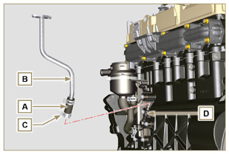  Fig 9.97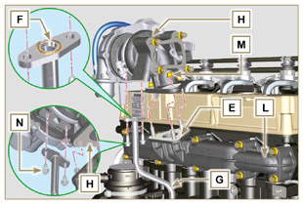  Fig 9.98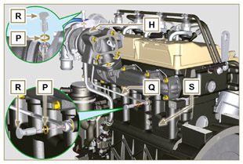  Fig 9.99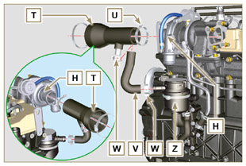  Fig 9.100

Montaje de los componentes eléctricos
9.15.1 Sensores y interruptores
9.15.1.1 Sensor T-MAP  - Fije el sensor A con los tornillos B al colector C (par de apriete de 10 Nm - ST_06 ). | 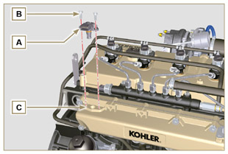  Fig 9.101
9.15.1.2 Sensor de temperatura de refrigerante  - Apriete el sensor D en la cabeza E (par de apriete de 20 Nm ). | 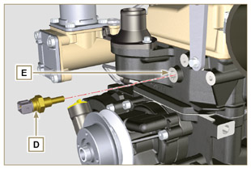  Fig 9.102
9.15.1.3 Interruptor de presión del aceite  - Apriete el interruptor F en la bancada G (par de apriete de 35 Nm ). | 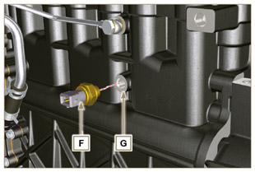  Fig 9.103
9.15.1.4 Sensor de fase del árbol de levas  - Gire el cigüeñal H colocando un diente L de la rueda fónica monada en el árbol en el centro del orificio M .  - Realice las operaciones descritas en los puntos 5, 6 y 7 para introducir el número correcto de espesores N .  - Monte el espesor N en el sensor P .  - Fije el sensor de fase P en el cárter de distribución L con el tornillo Q (par de apriete 10 Nm - ST_06 ). | 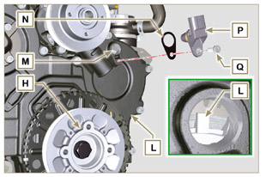  Fig 9.104
- Mida la distancia desde el plano de acoplamiento AD hasta el plano del diente en la rueda fónica (X1) .  - Mida la distancia entre el plano de acoplamiento AD y el plano del sensor R (Y1) .  - La diferencia entre las 2 medidas determina el valor de entrehierro ( Z1 ).  El valor ( Z1 ) admitido debe ser como mínimo de 0,2 mm y como máximo de 1,2 mm.  Introduzca uno o varios espesores N (Fig. 9.104) en función del valor ( Z1 ) obtenido.  NOTA: Los espesores calibrados N tienen un grosor de 0.2 mm . | 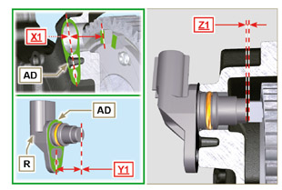  Fig 9.105
9.15.1.5 Sensor de revoluciones  - Mida la distancia desde el plano de acoplamiento AE hasta el diámetro externo de la rueda fónica (X2) .  - Mida la distancia entre el plano de acoplamiento AE y el plano del sensor V (Y2). La diferencia entre las 2 medidas determina el valor de entrehierro ( Z2 ).  - El valor ( Z2 ) admitido debe ser como mínimo de 0,2 mm y como máximo de 1,2 mm. Introduzca uno o varios espesores N (Fig. 9.104) en función del valor ( Z2 ) obtenido.  NOTA: Los espesores calibrados N tienen un grosor de 0.2 mm  - Monte la abrazadera S con los tornillos T (par de apriete de 10 Nm - ST_06 ).  - Introduzca el grosor U en el sensor V .  - Apriete el sensor V en la abrazadera S con el tornillo Z (par de apriete de 10 Nm - ST_06 ). | 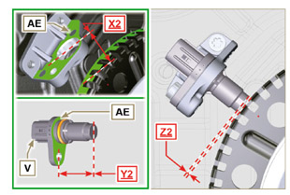  Fig 9.106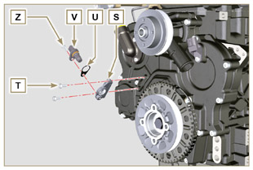  Fig 9.107
9.15.1.6 Sensor de presencia de agua en el filtro del combustible  - Lubrique e introduzca la junta AA en el sensor AB .  - Apriete el sensor AB al cartucho AC (par de apriete de 5 Nm ). | 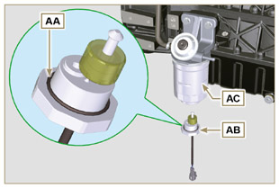  Fig 9.108

9.15.2 Alternador  - Introduzca el tornillo BA en el alternador BB .  - Introduzca la arandela BC en el tornillo BA .  - Atornille hasta el tope sin apretar el tornillo BA en la semibancada BD .  - Atornille hasta el tope sin apretar el tornillo BE en la cabeza BF . | 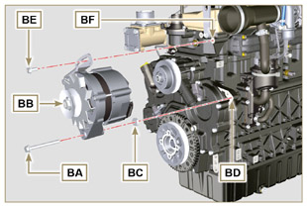  Fig 9.109
- Empuje el alternador BB en dirección de la flecha BG .  Importante  - La correa se debe sustituir taxativamente en cada montaje, aunque no haya alcanzado las horas previstas para lasustitución.  - Introduzca la correa BH en las poleas BJ . | 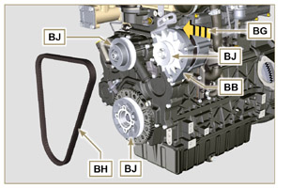  Fig 9.110
- Tire del alternador BB en la dirección de la flecha BK .  - Manteniendo en tensión el alternador BB , apriete primero el tornillo BE (par de apriete de 25 Nm ) y después el tornillo BA (par de apriete de 69 Nm [rosca M10] - 40 Nm [rosca M8] ). | 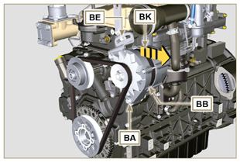  Fig 9.111
- Compruebe la tensión de la correa BH con la herramienta tipo Clavis, colocándola en el punto P (la tensión debe ser de entre 350 e 450 N ).  - Si los valores de tensión no se corresponden, afloje los tornillos BA y BE y después repita las operaciones 7, 8 e 9 . | 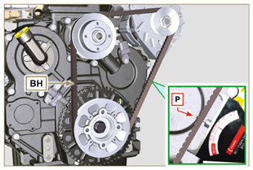  Fig 9.112
9.15.3 Motor de arranque  Importante  - Quite la herramienta ST_34 si aún está presente.  - Fije el motor BQ con los tornillos BR en la campana de empalme BS (par de apriete de 45 Nm ). | 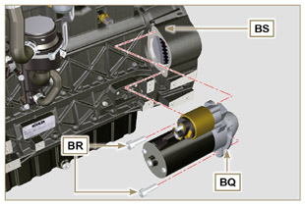  Fig 9.113
9.15.4 Cableado eléctrico  - Coloque el soporte del cableado BT junto con el cableado BU en el capuchón de balancines BT .  - Conecte los conectores C1 a los electroinyectores S1 .  - Apriete el soporte de cableado BT en el capuchón de balancines BV con los tornillos BW (par de apriete de 10 Nm - ST_06 ). | 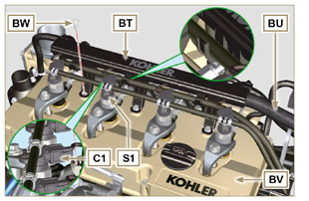  Fig 9.114
- Conecte el conector C2 al sensor S2 .  - Conecte el conector C3 al sensor S3 .  - Conecte la abrazadera H1 al colector DA . | 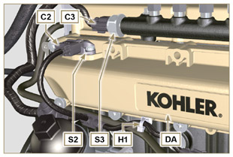  Fig 9.115
- Conecte el conector C4 a la válvula de aspiración de combustible S4 .  - Conecte el conector C5 al sensor de temperatura de combustible S5 . | 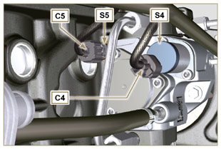  Fig 9.116
- Conecte el conector C6 al sensor S6 .  - Conecte el conector C7 al sensor S7 .  - Conecte las abrazaderas H2 a la tapa del termostato DB y H3 en la brida de carga de aceite lateral DC .  - Conecte el conector C8 al sensor S8 . | 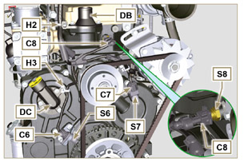  Fig 9.117
- Conecte el conector C9 en el interruptor S9 .  - Conecte el borne C10 al motor S10 .  - Conecte el conector C11 al cable alternador S11 .  - Conecte la abrazadera H4 al soporte de purga DD . | 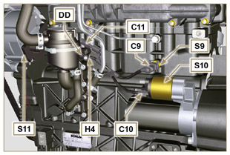  Fig 9.118

Montaje del circuito EGR
9.16.1 Válvula EGR  Importante  - Compruebe que los planos de contacto entre la brida B y la cabeza D estén libres de impurezas.  - Sustituya siempre la junta A en cada montaje.  - Monte la junta A en la brida B  - Fije la brida B con los tornillos C a la cabeza D (par de apriete de 10 Nm ). | 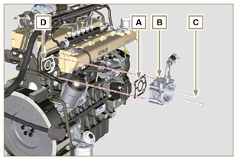  Fig 9.119
- Introduzca los tornillos E en el soporte F .  - Coloque la junta G en correspondencia con los tornillos E en el soporte F .  - Fije el soporte de válvula EGR F con los tornillos E en la brida B (par de apriete de 10 Nm ). | 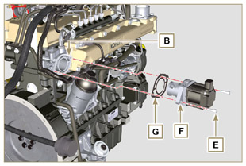  Fig 9.120
- Conecte el conector H en la válvula L .  - Apriete la abrazadera J mediante el tornillo K en la brida B . | 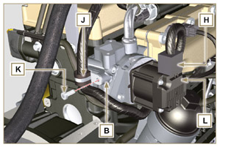  Fig 9.121
9.16.2 EGR Cooler  - Introduzca el racor N del EGR Cooler M en el manguito P del grupo de válvula EGR.  - Coloque el EGR Cooler M al colector de aspiración Q con los tornillos R ( ST_05 ) .  - Fije el racor N con la abrazadera S al manguito P . | 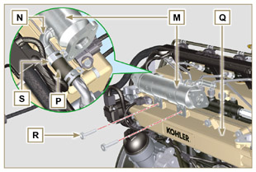  Fig 9.122
- Fije el tubo T con los tornillos U al grupo de válvula EGR V interponiendo la junta W (par de apriete de 10 Nm - ST_06 ).  - Fije el tubo T con los tornillos AA en el EGR Cooler M interponiendo la junta AB (par de apriete de 25 Nm ). | 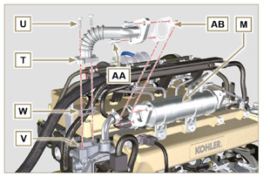  Fig 9.123
- Fije el tubo AC al colector de aspiración Q con los tornillos AE (par de apriete de 25 Nm - ST_05 ) interponiendo la junta AF .  - Fije el tubo AC en el EGR Cooler M con los tornillos AG (par de apriete de 25 Nm ) interponiendo la junta AH (par de apriete a 25 Nm ).  - Fije el EGR Cooler M en el colector de aspiración Q con los tornillos R (par de apriete de 25 Nm - ST_05 - Fig. 9.122 ).  - Conecte el tubo AL en el EGR Cooler M . | 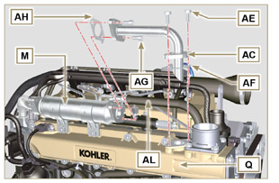  Fig 9.124

Pares de apriete y del uso del sellador
Tab. 9.4 - *como alternativa a los tornillos d Tab. 9.4 e recambio con "Dri-loc"
CONFIGURACIÓN BASE
BLOQUE MOTOR
Componente | Rosca (mm) | Apriete (Nm) | Sellador
Tornillo de fijación rociadores de aceite | M6x1 | 10
Tornillo de fijación bancada inferior | M12x1.25 | 3 Ciclos de apriete
1° Ciclo |  | 40
2° Ciclo |  | 70
3° Ciclo |  | 120
Tornillo de fijación bancada inferior | M8x1.25 | 2 Ciclos de apriete
1° Ciclo |  | 20
2° Ciclo |  | 35
Tornillo biela | M8x1 | 2 Ciclos de apriete
1° Ciclo |  | 40
2° Ciclo |  | 85
Tornillo de fijación de la brida antisalpicaduras | M6x1 | 10
Tornillo de fijación de la tapa de cierre 3 ª PTO (punto de fuerza) | M8x1.25 | 25 | Loctite 2701*
Tapón de cierre del orificio lubrificación del engranaje loco | M14x1.5 | 30 | Loctite 2701*
Tapón de cierre del agujero de descarga del refrigerante | M16x1.5 | 50
GRUPO CÁRTER DEL ACEITE
Componente | Rosca (mm) | Apriete (Nm) | Sellador
Tubo vapores aceite | M12x1,5 | 15 | Loctite 648
Tornillo de fijación tubo aspiración aceite | M6x1 | 10 | Loctite 2701*
Tornillo de fijación cárter | M8x1.25 | 25
Tapón descarga aceite | M18x1.5 | 35
GRUPO DE EMPALME (1 ª PTO)
Componente | Rosca (mm) | Apriete (Nm) | Sellador
Tornillo de fijación campana de empalme | M10x1,5 | 50
Tornillo de fijación volante | M12x1,25 | 140
ENGRANAJES DE DISTRIBUCIÓN
Componente | Rosca (mm) | Apriete (Nm) | Sellador
Tornillo de fijación perno engranaje intermedio | M8x1.25 | 25
Tornillo de fijación engranaje mando árbol de levas | M10x1 | 100
Tuerca de fijación engranaje en la bomba de inyección del  combustible de alta presión | M14x1.5 | 65
GRUPO CABEZA MOTOR
Componente | Rosca (mm) | Apriete (Nm) | Sellador
Tapón desaireación | M6x1 | 8
Tornillo de fijación abrazadera elevación | M8x1.25 | 25
Manguito electroinyector | M12x1 | 30
Tornillo de fijación del cabezal | M12x1.25 | 6 Ciclos de apriete
1° Ciclo |  | 40
2° Ciclo |  | 70
3° Ciclo |  | 100
4° Ciclo |  | 90°
5° Ciclo |  | 90°
6° Ciclo |  | 90°
Tornillo de fijación perno balancines | M8x1,25 | 25
Tornillo de fijación capuchón balancines | M6x1 | 10
SISTEMA INYECCIÓN
Componente | Rosca (mm) | Apriete (Nm) | Sellador
Tornillo de fijación filtro combustible | M8x1.25 | 25
Fijación cartucho combustible | ... | 17
Tornillo de fijación common rail | M8x1.25 | 25
Tornillo de fijación abrazadera electroinyector | M8x1.25 | 20
Tornillo de fijación del distribuidor | M8x1.25 | 10
Tornillo perforado fijación línea retorno en common rail | M10x1 | 15
Tuercas tubos inyección lado electroinyector | M12x1.5 | 25
Tuercas tubos inyección lado bomba inyección | M12x1.5 | 25
Tuercas tubo inyección lado Common Rail | M14x1.5 | 30
Tornillo de fijación bomba inyección | M8x1.25 | 25 | Loctite 2701*
COLECTOR ASPIRACIÓN
Componente | Rosca (mm) | Apriete (Nm) | Sellador
Tornillo de fijación semicolector interno (en cabezal) | M8x1.25 | 25
Tornillo de fijación semicolector externo | TG8 | 22
Tornillo de fijación abrazadera aspiración | TG8 | 22
COLECTOR DESCARGA
Componente | Rosca (mm) | Apriete (Nm) | Sellador
Espárrago fijación colector descarga | M8x1.25 | 25
Tuerca fijación colector descarga | M8x1.25 | 25
Tuerca fijación brida de descarga/curva/silenciador | M8x1.25 | 25
CIRCUITO LUBRICACIÓN
Componente | Rosca (mm) | Apriete (Nm) | Sellador
Tornillo de fijación soporte vapores aceite (en bancada) | M6x1 | 12
Racor fijación filtro aceite | M20x1.5 | 15 | Loctite 2701*
Tornillo de fijación Oil Cooler | M6x1 | 10
Tapa portacartucho | ... | 25
Tornillo de fijación cárter bomba de aceite | TG6 | 10
Tornillo de fijación cárter de distribución | M8x1.25 | 25
Tornillo de fijación brida carga aceite lateral (en el cárter de  distribución) | TG6 | 10
Tapón válvula sobrepresión | M16x1.5 | 50
GRUPO POLEA CIGÜEÑAL Y RUEDA FÓNICA (2 ª PTO)
Componente | Rosca (mm) | Apriete (Nm) | Sellador
Tornillo de fijación de la rueda fónica (en la polea cigüeñal) | M6x1 | 10
Tornillo de fijación polea cigüeñal | M16x1.5 | 360 | Molyslip
CIRCUITO REFRIGERANTE
Componente | Rosca (mm) | Apriete (Nm) | Sellador
Tornillo de fijación abrazadera tubo refrigerante (retorno Oil Cooler) | TG6 | 10
Tornillo de fijación tapa válvula termostática | M6x1 | 10
Tornillo de fijación de la bomba del refrigerante | M8x1.25 | 25
TURBOCOMPRESOR
Componente | Rosca (mm) | Apriete (Nm) | Sellador
Tornillo de fijación tubo retorno aceite | M6x1 | 10
Tornillo de fijación tubo impulsión aceite | M10x1 | 15
Espárrago de fijación turbina (en el colector) | M8x1.25 | 25
Espárrago de fijación brida de descarga (en la turbina) | M8x1.25 | 25
Tuerca de fijación de la turbina | M8x1.25 | 25
Tuerca de fijación brida de descarga (en la turbina) | M8x1.25 | 25
COMPONENTES ELÉCTRICOS
Componente | Rosca (mm) | Apriete (Nm) | Sellador
Tornillo de fijación sensor MAP | TG6 | 10
Sensor temperatura refrigerante | M12x1.5 | 20 max.
Interruptor presión del aceite | M12x1.5 | 35
Tornillo de fijación sensor de fase | TG6 | 10
Tornillo de fijación sensor de revoluciones | TG6 | 10
Sensor presencia de agua en el combustible |  | 5
Tornillo de fijación abrazadera alternador | M8x1.25 | 25
Tornillo de fijación alternador | M8x1.25 | 40
Tornillo de fijación alternador | M10x1.5 | 69
Tornillo de fijación motor de arranque | M10x1.5 | 45
Tuerca de fijación cable de alimentación (motor de arranque) | M8x1.25 | 10
Tornillo de fijación soporte cableado | TG6 | 10
CIRCUITO EGR
Componente | Rosca (mm) | Apriete (Nm) | Sellador
Tornillo de fijación brida válvula EGR | M6x1 | 10
Tornillo de fijación válvula EGR | M6x1 | 10
Tornillo de fijación tubo EGR Cooler (en la brida de la válvula EGR) | TG6 | 10
Tornillo de fijación EGR Cooler | TG8 | 22
Tornillo de fijación tubo en EGR Cooler | M8x1.25 | 25
Tornillo de fijación tubo en el colector de aspiración | M8x1.25 | 25
* como alternativa a los tornillos de recambio con "Dri-loc"

COMPONENTES OPCIONALES (CAP. 11)
VARILLA NIVEL ACEITE EN EL CABEZAL
Componente | Rosca (mm) | Apriete (Nm) | Sellador
Tornillo de fijación tubo varilla nivel del aceite | M6x1 | 10
HEATER
Componente | Rosca (mm) | Apriete (Nm) | Sellador
Tornillo de fijación brida aspiración con Heater | M8x1.25 | 22
ALTERNADOR CON CORREA POLY-V
Componente | Rosca (mm) | Apriete (Nm) | Sellador
Tornillo de fijación tensor de correa | M10x1.5 | 48
Tuerca de bloqueo tornillo de posición del tensor de correa | M10x1.5 | 45
Tornillo de fijación abrazadera alternador | M8x1.25 | 25
Tornillo de fijación alternador (superior) | M8x1.25 | 25
Tornillo de fijación alternador (inferior) | M8x1.25 | 40
Tornillo de fijación placa de desplazamiento del tensor de correa | M8x1.25 | 25
ENGRANAJE LOCO (PARA 3 ª /4 ª PTO)
Componente | Rosca (mm) | Apriete (Nm) | Sellador
Tornillo perforado fijación engranaje | M14x1.5 | Consulte el Apar. >> | Molyslip
3 ª PTO
Componente | Rosca (mm) | Apriete (Nm) | Sellador
Tornillo de fijación soporte bomba | M8x1.25 | 25 | Loctite 2701*
Tornillo de fijación bomba | M8x1.25 | 25
4 ª PTO
Componente | Rosca (mm) | Apriete (Nm) | Sellador
Tornillo de fijación soporte árbol acanalado | M8x1.25 | 25 | Loctite 2701*
Tornillo de fijación tapa (lado 3 ª PTO) | M8x1.25 | 25
Tornillo de fijación soporte bomba | TG6 | 10
Tornillo de fijación bomba | M8x1.25 | 25
ÁRBOLES EQUILIBRADORES (4 CILINDROS)
Componente | Rosca (mm) | Apriete (Nm) | Sellador
Tornillo de fijación chapa cierre caja | M6x1 | 8
Tornillo de fijación soporte árboles | M10x1.5 | 50
FILTRO ACEITE A DISTANCIA
Componente | Rosca (mm) | Apriete (Nm) | Sellador
Racor fijación cabezal y Oil Cooler en bancada | M20x1.5 | 25 | Loctite 2701*
Nipplo en cabezal bancada y soporte filtro aceite | M14x1.5 | 40
Racor tubo en cabezal bancada | G3/8 | 30
Racor tubo en el soporte filtro | G3/8 | 35
Filtro aceite | M20x1.5 | 20
Tapón desaireación cabezal soporte filtro | M8x1.25 | 25
CIRCUITO ASPIRACIÓN
Componente | Rosca (mm) | Apriete (Nm) | Sellador
Tornillo de fijación placa soporte filtro aire (en campana de  empalme) | M8x1.25 | 25
Tornillo de fijación soporte filtro aire | M8x1.25 | 25
CIRCUITO DESCARGA
Componente | Rosca (mm) | Apriete (Nm) | Sellador
Tornillo de fijación abrazadera soporte silenciador | M8x1.25 | 25
Tornillo de fijación silenciador en la abrazadera | M8x1.25 | 25
Tuerca de fijación del silenciador | M8x1.25 | 25
CIRCUITO REFRIGERACIÓN
Componente | Rosca (mm) | Apriete (Nm) | Sellador
Tornillo de fijación del ventilador | M6x1 | 10
Tornillo de fijación soporte radiador | M16x1.5 | 150
Tornillo de fijación transportador en radiador | M6x1 | 10
Tornillo de fijación abrazadera inferior radiador | M8x1.25 | 25
Antivibrador en el radiador | M8x1.25 | 25
Tuerca de fijación antivibrador radiador (en la abrazadera inferior) | M8x1.25 | 25
Tuerca fijación antivibración y abrazadera (superior) | M6x1 | 10
Tornillo de fijación abrazadera superior (en cabezal del motor) | M8x1.25 | 25
Tornillo de fijación protecciones laterales | M6x1 | 10
SOPORTE MOTOR
Componente | Rosca (mm) | Apriete (Nm) | Sellador
Tornillo de fijación de los pies laterales (en campana de empalme o semi-bancada) | M12x1.75 | 50
Tornillo de fijación del pie delantero | M16x1.5 | 200

Información sobre el repostado de líquidos

Aceite motor
Importante

- Antes de proseguir la operacion ver Apar. 3.3.2 .
- Desenrosque el tapón de repostado del aceite A o el tapón de repostado del aceite C si el tapón A no estuviera accesible.  - Reposte con aceite del tipo y cantidad indicados ( Tab. 2.2 ). | 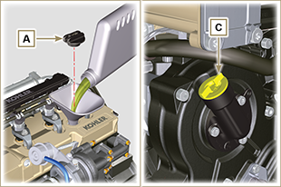  Fig 10.1
- Quite la varilla de nivel del aceite B y controle que el nivel esté cerca pero no supere el MÁX.  - Reposte si el nivel no está cerca del MÁX y vuelva a introducir correctamente la varilla de nivel de aceite B.  - Vuelva a enroscar el tapón A o C .  NOTA: Véase el Apar. 11.1 para las diferentes configuraciones de la varilla de nivel de aceite. | 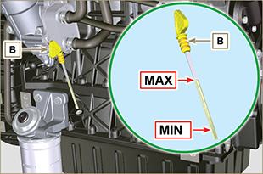  Fig 10.2
NOTA : Pulse para ver el procedimiento. | https://www.youtube.com/embed/cVpoy_m253A?showinfo=0&rel=0

Líquido refrigerante
Importante

- Antes de proseguir la operacion ver Apar. 3.3.2 .
- Enrosque el tapón G , cambiando la junta de cobre (par de apriete de 50 Nm ). | 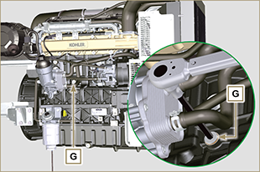  Fig 10.3
NOTA: En el racor de descarga B puede haber un tapón de cierre o un tubo que lo conecte al recipiente de expansión (Fig. 10.6) ; fijados con una abrazadera.  - Vuelva a introducir en el racor de descarga B el tapón de cierre o el tubo de conexión al recipiente de expansión. | 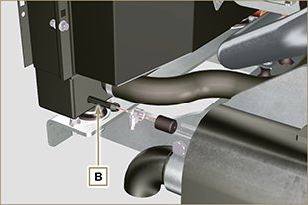  Fig 10.4
Advertencia  - Presencia de vapor y de líquido refrigerante con presión. Peligro de quemaduras.  - Reposte el radiador con líquido refrigerante (consulte el Apar. 2.6 para las características del líquido).  - El líquido debe cubrir los tubos dentro del radiador hasta unos 5 mm.  - Para motores con cubeta de expansión separada, introduzca el líquido hasta la referencia de nivel máximo.  - Afloje el tornillo F en la cabeza H , deje salir el aire que pueda haber y atornille el tornillo F (par de apriete de 8 Nm - Fig. 10.7 ).  - Arranque el motor sin el tapón A en el radiador o D en el recipiente de expansión C .  - Mantenga el motor a régimen mínimo de rotación o sin carga hasta que baje y se estabilice el nivel del líquido refrigerante (el tiempo de espera varía según la temperatura ambiente).  - Apague el motor y esperar a que el motor alcance la temperatura ambiente.  - Reposte hasta el nivel MÁX . si está presente el recipiente de expansión C .  - Si no hay recipiente de expansión el líquido debe cubrir los tubos dentro del radiador de hasta unos 5 mm.  No llene completamente el radiador, deje un volumen libre adecuado para que se expanda el líquido refrigerante.  - Enrosque el tapón A del radiador o D del recipiente de expansión C .  Advertencia  - Antes de arrancar, asegúrese de que el tapón en el radiador o en el recipiente de expansión, estén montados correctamente para evitar pérdidas de líquido o de vapor con temperaturas elevadas.  - Después de algunas horas de funcionamiento apagar el motor y esperar a que alcance la temperatura ambiente.  Compruebe y restablezca si es necesario el nivel del líquido refrigerante. | 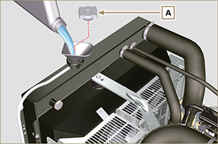  Fig 10.5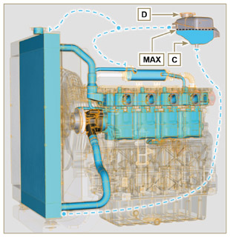  Fig 10.6
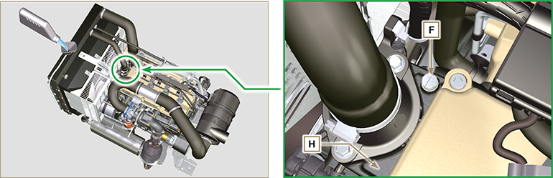
Fig 10.7

NOTA : Pulse para ver el procedimiento. | https://www.youtube.com/embed/S79xPhTZMps?showinfo=0&rel=0

Información sobre los componentes opcionales

Varilla de nivel del aceite en la cabeza
Importante

- Antes de proseguir la operacion ver Apar. 3.3.2 .
11.1.1 Control  - Extraiga la varilla B en el sentido de la flecha A .  - Compruebe que la marca dejada por el aceite en la varilla se encuentre entre las marcas MÍN. y MÁX . | 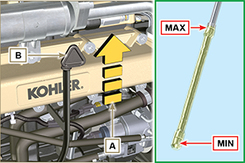  Fig 11.1
11.1.2 Sustitución  11.1.2.1 Desmontaje  - Desatornille el tornillo D .  - Extraiga el tubo varilla del aceite E en el sentido de la flecha F . | 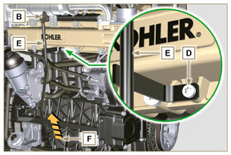  Fig 11.2
11.1.2.2 Montaje  Importante  - Cada vez que se realice un montaje sustituya la junta de estanquidad G .  - Introduzca la junta G en el asiento K del tubo E .  - Introduzca el tubo E en la bancada F . | 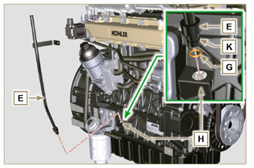  Fig 11.3
- Fije el tubo varilla de aceite E con el tornillo D en el colector L (par de apriete a 10 Nm ). | 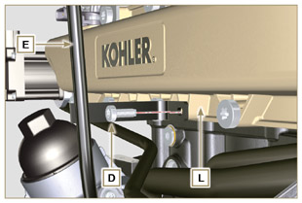  Fig 11.4
NOTA: Compruebe la integridad de las juntas de estanqueidad J .  - Introduzca la varilla B dentro del tubo E . | 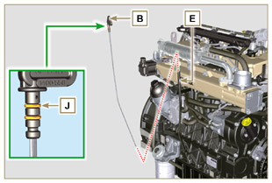  Fig 11.5

Heater (sustitución)
Importante

- Antes de proseguir la operacion ver Apar. 3.3.2 .
11.2.1 Desmontaje  - Desatornille los tornillos A con las respectivas arandelas y quite el cable de masa B .  - Quite la brida C junto al manguito D .  - Quite el Heater E y las respectivas juntas F . | 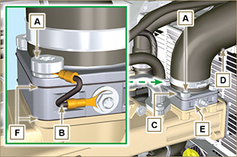  Fig 11.6
11.2.2 Montaje  Importante  - Sustituya las juntas de estanqueidad F cada vez que se realice un montaje.  - Coloque en el colector G primero la junta F , después el nuevo Heater E , la segunda junta F , la brida C , las arandelas H , los tornillos A y el cable B .  - Fije la brida H con los tornillos A (par de apriete de 22 Nm ).  - Fije el cable de masa B con la tuerca J y la respectiva arandela en el Heater E . | 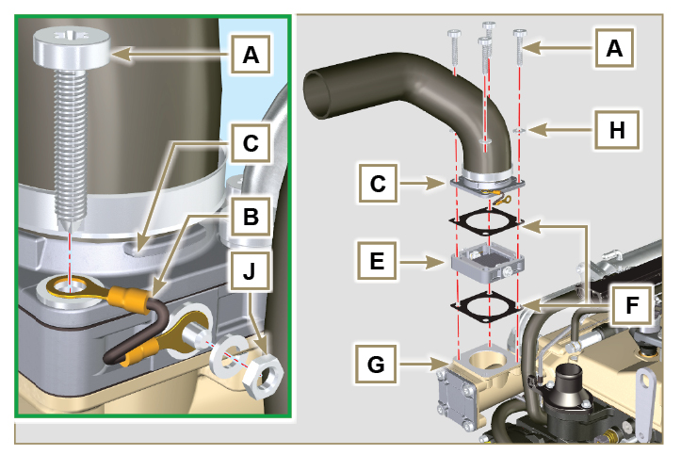  Fig 11.7

Correa del alternador Poly-V (sustitución y regulación)
Importante

- Antes de proseguir la operacion ver Apar. 3.3.2 .
- Afloje la tuerca B y atornille manualmente el tornillo C hasta tocar el perno D (Fig. 11.9) . | 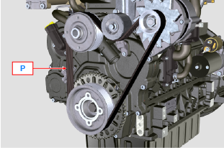  Fig 11.8
- Desatornille el tornillo E alrededor de 32 mm (A) .  - Desatornille el tornillo C .  NOTA: El tensor de correa F se moverá en dirección de la flecha M , de no ser así, muévalo de forma manual. | 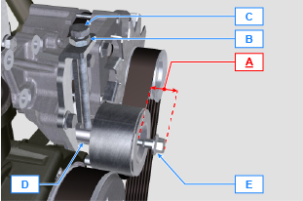  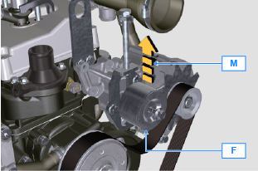  Fig 11.9
- Quite la correa H e instale la nueva.  NOTA: Asegúrese de que el perfil interno de la correa H esté introducido correctamente dentro de las ranuras de las poleas A (como se ilustra en D1 y  D2 ). | 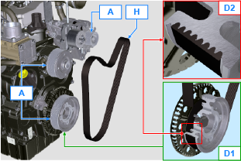  Fig 11.10
- Atornille el tornillo C , para desplazar el perno D al tope de la guía estriada.  - Apriete el tornillo E (par de apriete de 45 Nm ).  - Mantenga detenido con una llave el tornillo C y apriete la tuerca B en la plancha L para bloquear el tornillo C (par de apriete de 45 Nm ).  - Compruebe en el punto P (Fig. 11.8) la tensión de la correa. El control con vibración se encuentra entre los 149 y los 196 Hz.  NOTA: Después de 15 minutos de funcionamiento del motor, repita el punto 8 . | 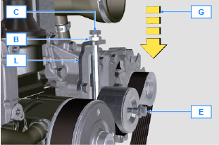  Fig 11.11

Tensor de correa y alternador para correa Poly-V
Importante

- Antes de proseguir la operacion ver Apar. 3.3.2 .
11.4.1 Desmontaje  - Realice las operaciones desde el punto 1 hasta el 3 del Apar. 11.3 .  - Quite la correa H ( Fig. 11.10 ) .  - Desatornille y quite el tornillo A .  - Desatornille completamente el tornillo B y quite el tensor de correa C . | 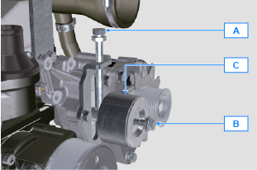  Fig 11.12
- Desatornille los tornillos D y quite la plancha E y el perno F . | 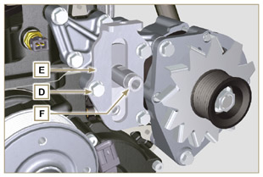  Fig 11.13
- Desatornille los tornillos G y H y quite el alternador L . | 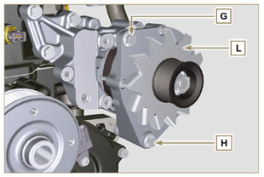  Fig 11.14
- Desatornille los tornillos M y quite la abrazadera N . | 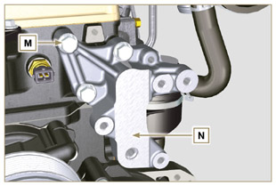  Fig 11.15
11.4.2 Montaje  - Fije la abrazadera N con los tornillos M en la cabeza P (par de apriete de 25 Nm ). | 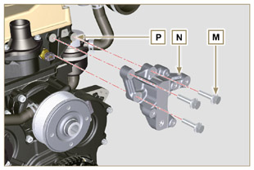  Fig 11.16
- Introduzca el tornillo H en el agujero del alternador L .  - Introduzca el distanciador R en el tornillo H (entre el alternador y la bancada).  - Atornille manualmente el tornillo H en la bancada Q.  - Oriente el segundo agujero del alternador L con el agujero de la abrazadera N , fije el alternador L con el tornillo G (par de apriete de 25 Nm ) en la abrazadera N y seguidamente el tornillo H (par de apriete de 25 Nm ). | 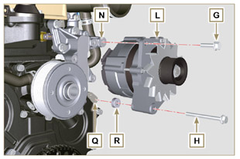  Fig 11.17
- Introduzca el perno F en la ranura de la plancha E .  - Oriente el perno F con el plano S (de apoyo para el tornillo A ) hacia arriba.  - Fije la plancha E con los tornillos D en la abrazadera N (par de apriete de 25 Nm ). | 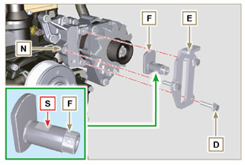  Fig 11.18
- Inserte el tornillo B en la placa C1 y en la rueda loca C .  - Atornille manualmente el tornillo B en el perno F hasta el tope.  Desatornille de nuevo una vuelta el tornillo B .  NOTA: El tornillo B debe sobresalir alrededor de 32 mm (A) del plano del tensor de correa C (detalle X)  - Instale la nueva correa H (Fig. 11.10) .  - Atornille el tornillo A en la plancha E hasta el tope en el perno F .  - Realice las operaciones desde el punto 6 hasta el 8 del Ap ar. 11.3 . | 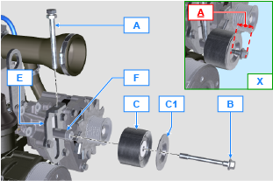  Fig 11.19

Engranaje loco (para 3a / 4a PTO)
Importante

- Antes de proseguir la operacion ver Apar. 3.3.2 .
11.5.1 Desmontaje  - Desatornille el tornillo A y quite el grupo del engranaje B . | 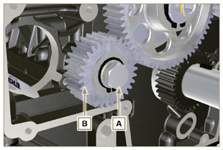  Fig 11.20
- Quite el anillo de retención C del asiento del perno D .  - Extraiga del perno D la arandela de apoyo E , el engranaje B , el anillo de apoyo F y el casquillo G .  11.5.2 Montaje  - Introduzca en el perno D :  - el anillo de apoyo F (de menor espesor)  - el engranaje B  - el anillo de apoyo E  - el anillo de tope C .  - Introduzca el casquillo G en la bancada L . | 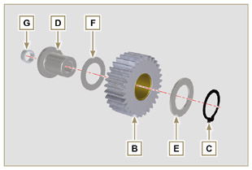  Fig 11.21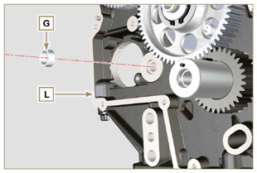  Fig 11.22
Importante  - Cada vez que se realice un montaje, sustituya la arandela H .  Componente modificado, ver circular técnica 700019 - 700021 .  - Compruebe que el tornillo perforado A no tenga impurezas en su interior.  - Posicione el grupo del engranaje B en el agujero J usando el casquillo G para el centrado.  - Fije el grupo del engranaje B con el tornillo A interponiendo la arandela H (par de apriete de ver circular técnica 700019 - 700021 ). | 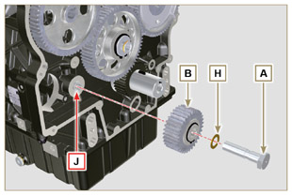  Fig 11.23

3a PTO (sustitución)
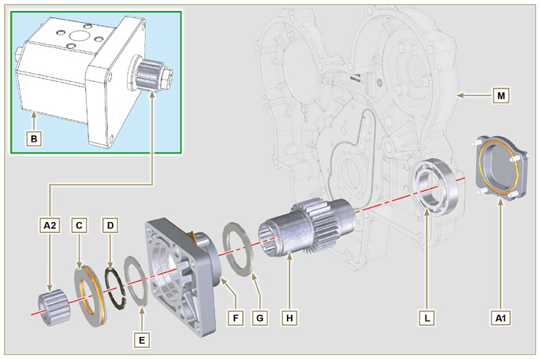
Fig 11.24

Importante

- Antes de proseguir la operacion ver Apar. 3.3.2 .
11.6.1 Desmontaje  - Desatornille los tornillos A y extraiga la bomba B . | 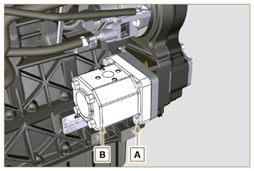  Fig 11.25
- Extraiga el anillo de centrado C y las respectivas juntas.  - Desatornille los tornillos N. | 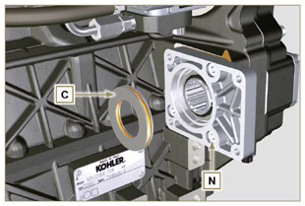  Fig 11.26
- Quite la brida F junto con los componentes D, E, G y H siguiendo la flecha  - Quite la junta J . | 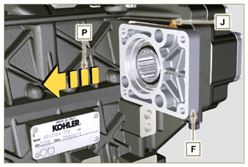  Fig 11.27
- Quite el anillo de retención D y el anillo de apoyo E .  - Extraiga el engranaje H y el anillo de apoyo G de la brida F en el sentido de la flecha | 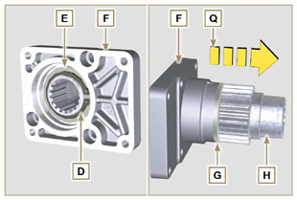  Fig 11.28
11.6.2 Montaje  Importante  - Cada vez que se realice un montaje, sustituya la junta J .  - Lubrique el engranaje H con aceite.  - Sustituya siempre los tornillos N con nuevos, o como alternativa aplique Loctite 2701 .  - Introduzca el engranaje H en la brida F en el sentido de la flecha R interponiendo el anillo de apoyo G.  - Introduzca el anillo de apoyo E en la brida F y bloquee el engranaje H con el anillo de retención D .  - Coloque la brida F en la bancada K interponiendo la junta J , y acople el engranaje H en la bancada K . | 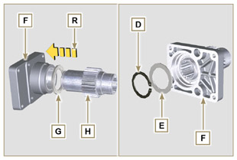  Fig 11.29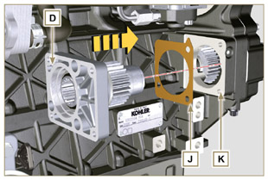  Fig 11.30
- Fije la brida F con los tornillos N (par de apriete de 25 Nm ). | 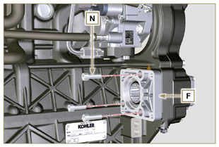  Fig 11.31
Importante  - Cada vez que se realice un montaje, sustituya las juntas P y Q.  5. Introduzca el anillo de centrado C en la brida F hasta el tope.  6. Coloque la bomba B en la brida F engranando el engranaje H .  7. Fije la bomba B con los tornillos A en la brida F (par de apriete de 25 Nm ). | 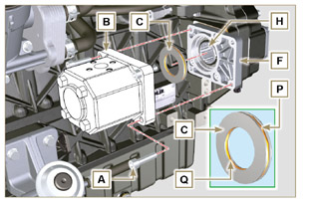  Fig 11.32
0

4a PTO (sustitución)
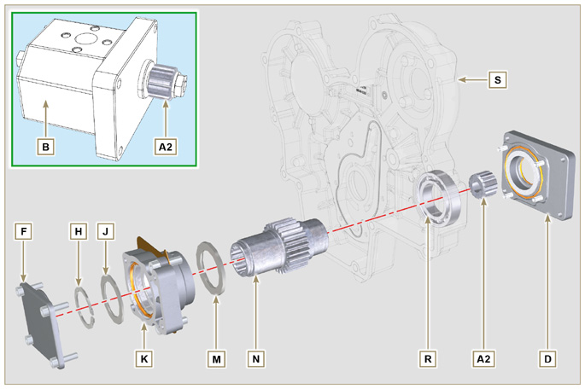
Fig 11.33

Importante

- Antes de proseguir la operacion ver Apar. 3.3.2 .
11.7.1 Desmontaje  - Desatornille los tornillos A y extraiga la bomba B . | 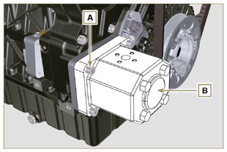  Fig 11.34
- Desatornille los tornillos C y extraiga la brida D . | 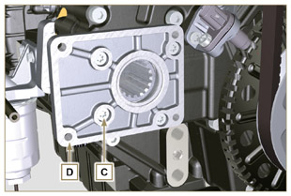  Fig 11.35
- Desatornille los tornillos E y extraiga la tapa F . | 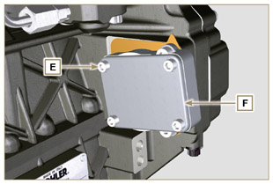  Fig 11.36
- Desatornille los tornillos G y quite la brida K junto a los componentes H, J, M, N e P . | 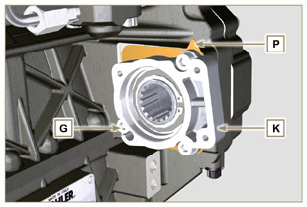  Fig 11.37
- Quite el anillo de retención H y el anillo de apoyo J de la brida K .  - Extraiga el engranaje N y el anillo de apoyo M de la brida K . | 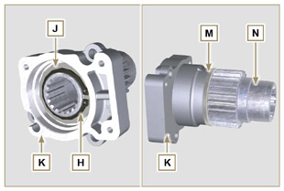  Fig 11.38
11.7.2 Montaje  Importante  - Cada vez que se realice un montaje, sustituya la junta P .  - Lubrique el engranaje N con aceite.  - Sustituya siempre los tornillos G con nuevos, o como alternativa aplique Loctite 2701 .  - Introduzca el engranaje N en la brida K en el sentido de la flecha W interponiendo el anillo de apoyo M .  - Introduzca el anillo de apoyo J en la brida K y bloquee el engranaje N con el anillo de retención H . | 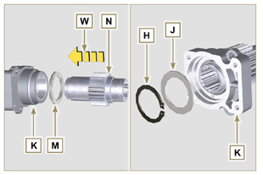  Fig 11.39
- Coloque la brida K en la bancada Q interponiendo la junta P , y aplique el engranaje N en la bancada Q. | 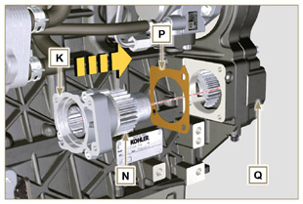  Fig 11.40
- Fije la brida K con los tornillos G (par de apriete de 25 Nm ). | 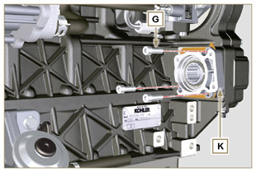  Fig 11.41
Importante  - Cada vez que se realice un montaje, sustituya la junta V.  - Introduzca la junta V en la tapa F , introduzca y coloque la tapa F en la brida K .  - Fije la tapa F con los tornillos E (par de apriete de 25 Nm ) en la brida K . | 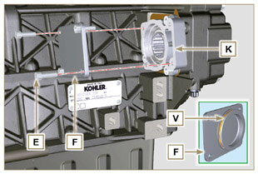  Fig 11.42
Importante  - Cada vez que se realice un montaje, sustituya la junta T.  - Coloque y fije la brida D con los tornillos C en el cárter S (par de apriete 10 Nm - ST_06 ). | 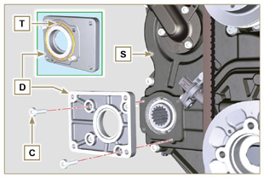  Fig 11.43
Importante  - Cada vez que se realice un montaje, sustituya la junta U.  - Coloque la junta U en la brida D .  - Fije la bomba B con los tornillos A (par de apriete de 25 Nm ) en la brida D . | 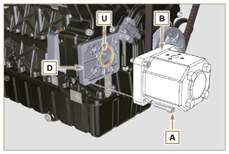  Fig 11.44

3a + 4a PTO (configuraciones)
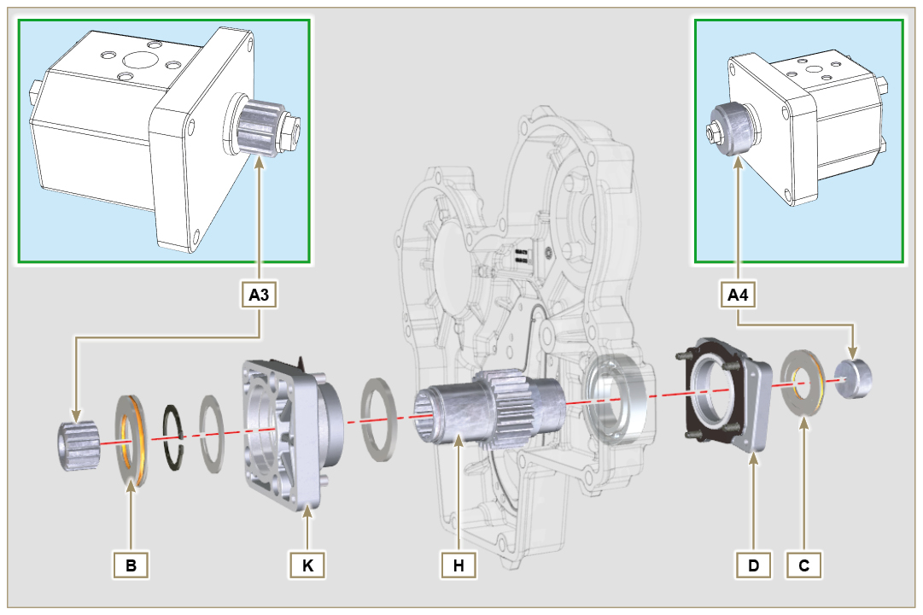
Fig. 11.45

11.8.1 Información  Las bombas hidráulicas en la 3a y la 4a PTO se pueden instalar al mismo tiempo.  En algunas configuraciones se tiene también el anillo de centrado C en la 4a PTO.  Importante  - Para el desmontaje o instalación, consulte los Apar. 11.5 , Apar. 11.6 y Apar. 11.7 .  - Cada vez que se realice un montaje, sustituya las juntas del anillo B y C y de las bridas de soporte D y K .  - Lubrique el engranaje H con aceite. | 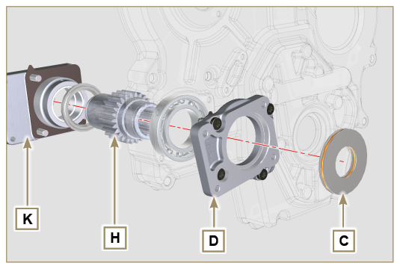  Fig. 11.46

Dispositivo equilibrador (sustitución)
Importante

- Antes de proseguir la operacion ver Apar. 3.3.2 .
11.9.1 Desmontaje  - Realice las operaciones descritas en el Apar. 5.2 .  - Desatornille los tornillos A y quite el cárter B . | 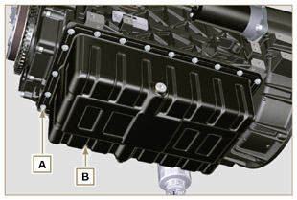  Fig 11.47
- Desatornille los tornillos C y quite el tubo D . | 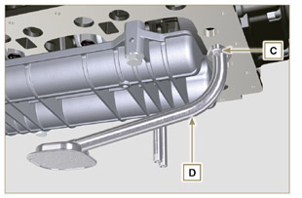  Fig 11.48
- Desatornille los tornillos E y quite la caja de soporte de los árboles F . | 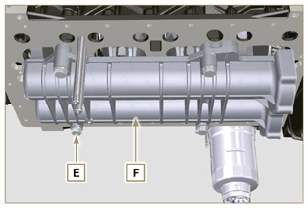  Fig 11.49
- Desatornille los tornillos G y quite la chapa H . | 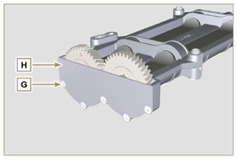  Fig 11.50
- Extraiga los árboles J y K en el sentido de la flecha L desde la caja F . | 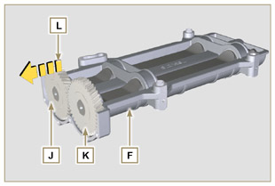  Fig 11.51
11.9.2 Montaje  - Lubrique los bujes V con grasa Molikote .  - Introduzca los árboles J y K dentro de la caja F en el sentido de la flecha M . | 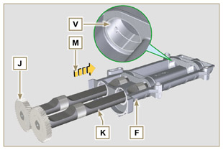  Fig 11.52
- Asegúrese de que los árboles J y K dentro de la caja F respeten las marcas N y que el árbol J que tiene el engranaje con la letra "S" estampillada se encuentre a la izquierda respecto a la caja F . | 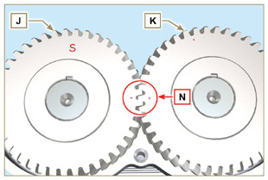  Fig 11.53
- Fije la chapa H con los tornillos G en la caja F (par de apriete de 8 Nm ). | 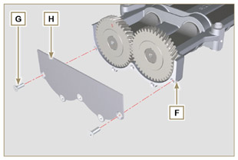  Fig 11.54
- Atornille manualmente el tornillo de retención ST_15 en la caja F girando ligeramente el árbol K , centrando el agujero en este con el ST_15 , para bloquear el dispositivo. | 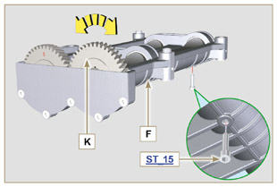  Fig 11.55
- Gire el cigüeñal y bloquéelo en el PMS (Ref. P hacia arriba) con la herramienta ST_34 fijada en el lugar del motor de arranque (detalle Q ). | 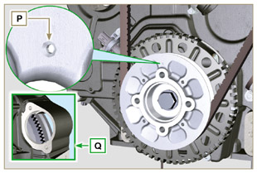  Fig 11.56
- Coloque la caja F en el plano R de la bancada inferior respetando los casquillos de referencia.  - Fije la caja F con los tornillos E interponiendo las arandelas U (par de apriete de 50 Nm ).  - Quite el anillo de retención ST_15 de la caja F . | 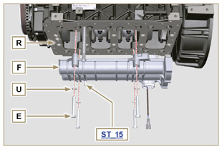  Fig 11.57
Importante  - Controle que el tornillo de retención ST_15 (Fig. 11.55) no esté en el punto X en la caja F.  - Cada vez que se realice un montaje, sustituya la junta W .  - Lubrique con aceite la junta W antes del montaje.  - Introduzca la junta W en el asiento de la brida del tubo de aceite D .  - Fije el tubo de aspiración de aceite D con los tornillos C .  - Realice las operaciones descritas en e Apar. 9.4.3 para montar el cárter de aceite. | 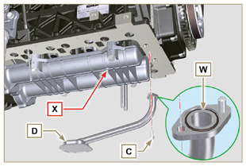  Fig 11.58

Filtro del aire (sustitución del cartucho)
- Desenganche los dos ganchos A y quite la tapa B del cuerpo C .  - Extraiga los cartuchos D y E .  Importante  - Antes de proseguir la operacion ver Apar. 3.3.2 .  - El cartucho de seguridad E (si está presente) se debe sustituir si está sucio o dañado.  - Introduzca el nuevo cartucho E dentro del nuevo cartucho D y ambos dentro del cuerpo del filtro C .  - Fije la tapa B con los ganchos A . | 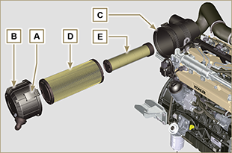  Fig 11.59

Filtro del aceite a distancia (desmontaje y montaje)
11.11.1 Opción A  Importante  - Componente modificado, ver circular técnica 700018 .  11.11.1.1 Desmontaje  - Realice las operaciones descritas en el Apar. 5.2 para montar el cárter de aceite.  Importante  - Antes de proseguir la operacion ver Apar. 3.3.2 .  - Para la sustitución del cartucho, consulte las operaciones 4 (Apar. 11.11.1) y 7 (Apar. 11.11.2) .  - Para desmontar los tubos B y C , bloquee con una llave los racores K, H (Fig. 11.61) y L (Fig. 11.62) para evitar que se desenrosquen y se quiten junto con las tuercas A , con la consiguiente pérdida de aceite.  - Las uniones L y H tienen características diferentes de la rosca - Antes de desmontar las uniones L y H , efectuar un marca de reconocimiento para volver a colocarlas en la misma posición en el soporte M o el cabezal J en el momento del montaje.  - Las tuercas A tienen características diferentes de la rosca - Antes de desmontar los tubos B y C , efectuar una marca para enroscar correctamente las tuercas A con las uniones L y H en el momento del montaje.  - Desenrosque las tuercas A y quite los tubos B y C .  - Desatornille los racores L , y quite las juntas de cobre del soporte M .  - Desenrosque el cartucho N junto a su junta del soporte M . | 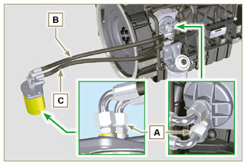  Fig 11.60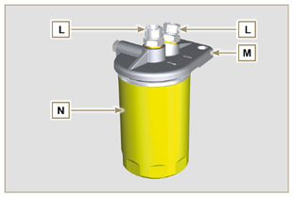  Fig 11.61
- Desenganche las abrazaderas D y desconecte los tubos E y F del Oil Cooler G .  - Desenrosque y quite el racor H junto con su junta de cobre del cabezal J .  - Desatornille y quite:  - el racor K con la junta de cobre  - el Oil Cooler G y las respectivas juntas  - el cabezal J . | 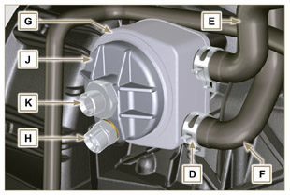  Fig 11.62
11.11.1.2 Montaje  Importante  - Cada vez que se realice un montaje, sustituya las juntas P, Q, R y W .  - Lubrique con aceite las juntas P, Q y R antes del montaje.  - Introduzca la junta P en el asiento del racor K .  - Introduzca el cabezal J en el racor K y la junta Q en el asiento del cabeza l J .  - Introduzca el Oil Cooler G en el racor K y la junta R en el asiento del Oil Cooler G .  - Fije en la bancada S el Oil Cooler G y la abrazadera J mediante el racor K (par de apriete a 25 Nm + Loctite 2701 en la rosca) colocados como en Fig. 11.64 .  - Apriete el racor H en la cabezal J interponiendo la junta U (par de apriete de 40 Nm ). | 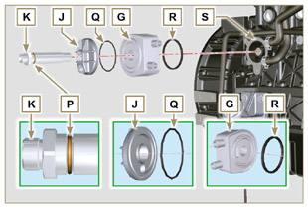  Fig 11.63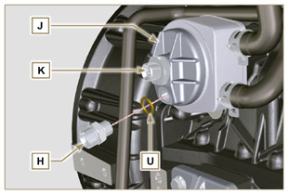  Fig 11.64
Importante  • Cada vez que se realice un montaje, sustituya la junta V .  - Apriete los racores L en el soporte M interponiendo las juntas V (par de apriete de 40 Nm ).  - Lubrique la junta W y apriete el cartucho N en el soporte M (par de apriete de 20 Nm ). | 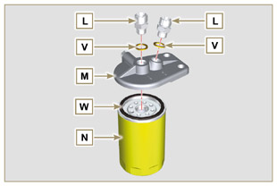  Fig 11.65
8. Conecte el tubo B en el racor central del soporte M y del cabezal J .  9. Conecte el tubo C en el racor lateral del soporte M y del cabezal J .  10. Apriete las tuercas A en el cabezal J (par de apriete de 30 Nm ).  11. Apriete las tuercas A en el soporte M (par de apriete de 35 Nm ).  Importante  - Compruebe que estén apretados correctamente los racores K, H (Fig. 11.64) y L (Fig. 11.66) (par de apriete de 40 Nm ). | 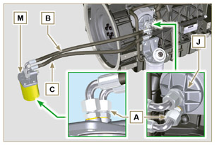  Fig 11.66
11.11.2 Opción B  11.11.2.1 Desmontaje  - Realice las operaciones descritas en el Apar. 5.2 para montar el cárter de aceite.  - Realizar las operaciones descritas en el punto 1 del Apar. 7.3.2 .*  Importante  - Antes de proseguir la operacion ver Apar. 3.3.2 .  - El cartucho de filtro de aceite no es necesariamente suministrado por KOHLER (en estos casos consultar la documentación de la máquina)  - Para la sustitución solo del cartucho, consultar las operaciones 5 ( Aar. 11.11.1 ) y 7 ( Apar. 11.11.2 ).  - para el desmontaje de los tubos B y C , bloquear con una llave las uniones L ( Fig. 11.70 ) y H ( Fig. 11.72 ) para evitar que se desenrosquen y se extraigan junto con las tuercas A , con la consiguiente pérdida de aceite.  - Las uniones L y H tienen características diferentes de la rosca - Antes de desmontar las uniones L y H , efectuar una marca de reconocimiento para volver a colocarlas en la misma posición en el soporte M o el cabezal J en el momento del montaje.  - Las tuercas A tienen características diferentes de la rosca - Antes de desmontar los tubos B y C , efectuar una marca de reconocimiento para volver a colocar las tuercas A con las uniones L y H en el momento del montaje. | 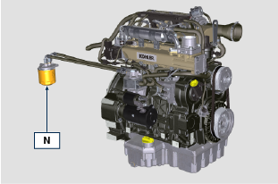  Fig 11.67
- Desenrosque las tuercas A y quite los tubos B y C .  - Desatornille los racores L , y quite las juntas de cobre del soporte M .  - Desenrosque el cartucho N junto a su junta del soporte M . | 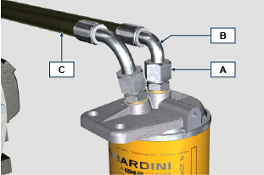  Fig 11.68  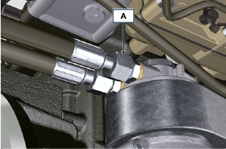  Fig 11.69  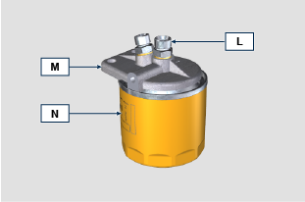  Fig 11.70
- Desenganche las abrazaderas D y desconecte los tubos E y F del Oil Cooler G .  - Desenrosque y quite el racor H junto con su junta de cobre del cabezal J .  - Desenroscar y quitar:  - la unión K con la junta;  - el cabezal J ;  - el Oil Cooler G y las relativas juntas;  - los tornillos X y Y ;  - el soporte T ; | 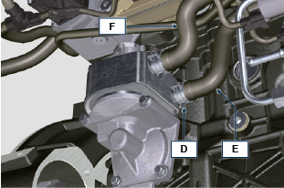  Fig 11.71  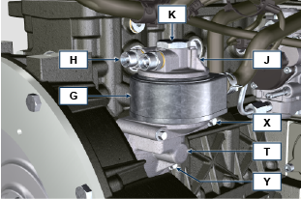  Fig 11.72
11.11.2.2 Montaje  Importante  - Sustituir siempre las juntas H1 , J1 , J2 , K1 , L1 , T1 y Z1 en cada montaje.  - Lubricar con aceite las juntas J1 , J2 , K1 , T1 y K1 antes de efectuar el montaje.  - Introducir la junta K1 en el asiento de la unión K .  - Introducir la junta J1 y J2 en los asientos del cabezal J.  - Ensamblar en el soporte T:  Oil Cooler G *  cabezal J *  - Ajustar la unión K en el soporte T orientando correctamente el Oil Cooler G y el cabezal J (par de apriete de 25 Nm + Loctite 2701 en la rosca). | 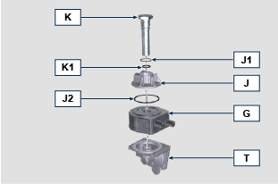  Fig 11.73
- Introducir la junta Z1 en el asiento de la unión Z .  - Introducir la junta T1 en el asiento de soporte T .  - Ensamblar en el soporte T de la caja del cigüeñal S y fijarlo con los tornillos X e Y (par de apriete de 10 Nm ).  - Acoplar los tubos E y F en el Oil Cooler G y fijarlos con las abrazaderas D ( Fig. 11.71 ). | 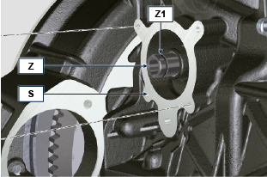  Fig 11.74  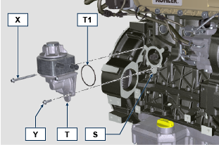  Fig 11.75
- Ajustar las uniones H en el cabezal J interponiendo la junta H1 (par de apriete de 40 Nm ). | 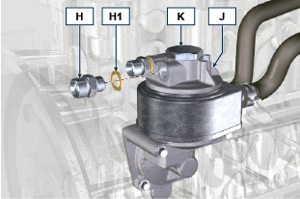  Fig 11.76
- Ajustar las uniones L en el soporte M interponiendo las juntas L1 (par de apriete de 40 Nm ).  - Lubricar la junta del N1 y ajustar el cartucho N en el soporte M (par de apriete de 20 Nm ). | 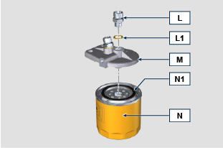  Fig 11.77
- Conectar los tubos B y C en las uniones L , del soporte M y H del cabezal J .  - Ajustar las tuercas A en el cabezal J (par de apriete de 30 Nm ).  - Ajustar las tuercas A en el soporte M (par de apriete de 35 Nm ).  - Realizar las operaciones descritas en el punto 1 del Par. 9.15.3 . | Fig 11.78  Fig 11.79

Cárter de aceite con estructura portante
11.12.1 Desmontaje volante (J)  - Realice las operaciones descritas en el Par. 7.12.1 .  11.12.2 Desmontaje de la placa/campana de empalme (L)  - Desenrosque los tornillos complementarios A y B .  - Realice las operaciones descritas en el Par. 7.12.2 .  - Quite la campana o la placa L . | 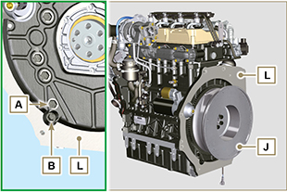  Fig. 11.80

11.12.3 Desmontaje del cárter del aceite  - Realice las operaciones descritas en el Par. 5.2 .  - Desenrosque los tornillos C y quite el tubo by-pass D .  - Desenrosque los tornillos E y quite el cárter del aceite F . | 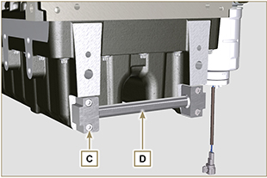  Fig. 11.81

11.12.4 Montaje del cárter del aceite  - Compruebe que los planos de contacto G del cárter del aceite F y de la base H no tengan impurezas.  - Aplique un cordón de aproximadamente 2.5 mm de sellador ( Loctite 5660 ) en el plano G de la base H .  - Coloque el cárter del aceite F en la base H de acuerdo con los orificios de fijación (utilice la herramienta ST_18 ). | 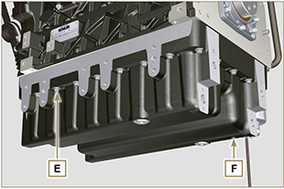  Fig. 11.82

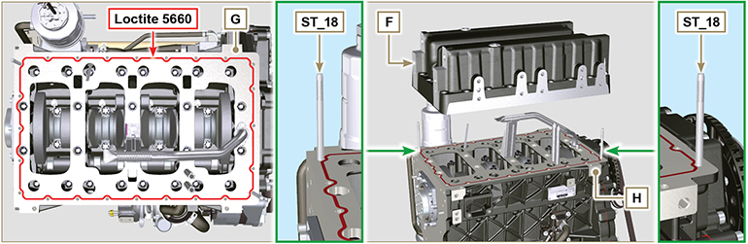
Fig. 11.83

- Enrosque los tornillos E en los orificios de fijación y apriételos a 10 Nm .  - Desenrosque los tornillos E dejando un espacio de aproximadamente 1 mm ( cuota A ) entre el plano debajo de la cabeza de los tornillos E y el cárter F .  - Coloque la campana o placa de empalme L en la base H respetando las espinas de centrado M .  - Fije la campana o la placa L mediante 2 tornillos A en la base H (par de apriete a 20 Nm ).  - Fije la campana o la placa L mediante 2 tornillos A en el cárter F (par de apriete a 20 Nm ). | 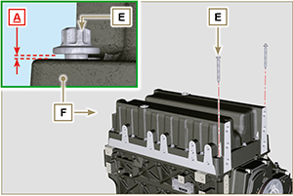  Fig. 11.84

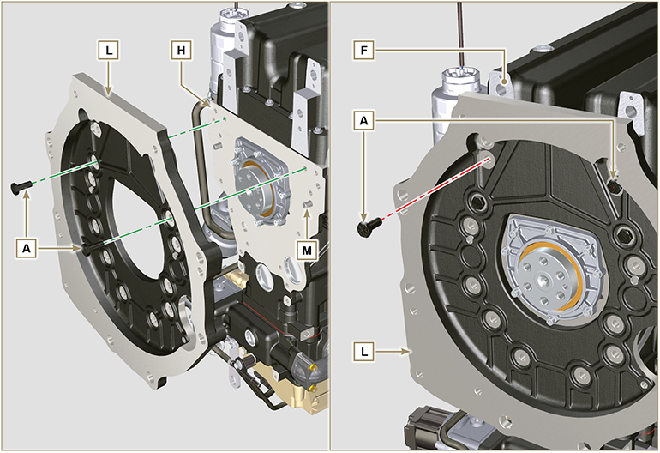
Fig. 11.85

- Fije el cárter F mediante el apriete de los tornillos E siguiendo obligatoriamente el orden indicado en la Fig. 11. 73 (par de apriete a 20 Nm ).  - Desenrosque los tornillos A y quite la campana o placa L ( Fig. 11. 72 ).  - Fije el cárter F mediante el apriete de los tornillos E siguiendo obligatoriamente el orden indicado en la Fig. 11. 73 (par de apriete a 47 Nm ).  Desenroscar nuevamente el tornillo 1 y ajustarlo a 47 Nm . | 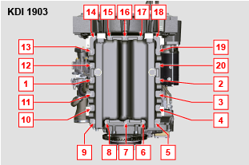  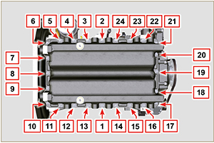  Fig. 11.86

- Aplique las juntas N en sus lugares P del tubo by-pass D .  - Fije el tubo by-pass D mediante los tornillos C en el cárter F (par de apriete a 10 Nm ). | 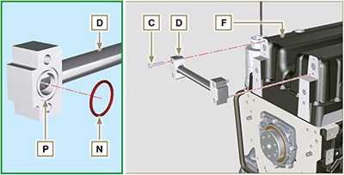  Fig. 11.87

11.12.5 Montaje placa/campana de empalme  - Realice las operaciones descritas en el punto 6 del Par. 11.12.4 .  - Fije la campana o la placa L mediante los tornillos A siguiendo obligatoriamente el orden indicado en la Fig. 11. 75 (par de apriete a 85 Nm ).  - Fije la campana o la placa L mediante los tornillos B (par de apriete a 270 Nm ).  11.12.6 Montaje volante  - Realice las operaciones descritas en el Par. 9.5.2 . | 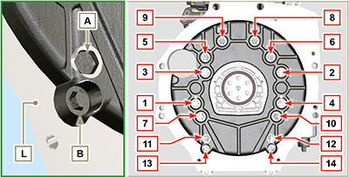  Fig. 11.88

ETB (sustitución)
- Desenrosque los tornillos A , quite la válvula ETB B y la junta C correspondiente.  Importante  - Sustituya siempre la junta de estanqueidad C en cada montaje. | 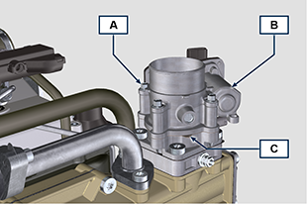  Fig. 11.89
- Fije la válvula ETB B y la junta C mediante los tornillos A (par de apriete de 10 Nm ). | 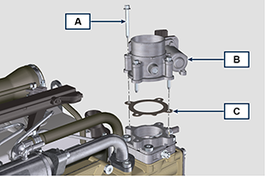  Fig. 11.90

ACACT (sustitución)
- Desenrosque el sensor A y la junta B correspondiente.  Importante  - Antes de montar el nuevo sensor, consulte el Aptdo. 2.17.5.  - Sustituya siempre la junta de estanqueidad B en cada montaje. | 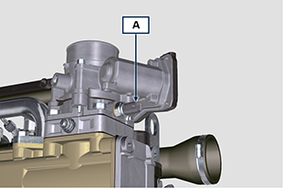  Fig. 11.91
- Fije el sensor A y la junta B en el soporte C (par de apriete de 20 Nm ). | 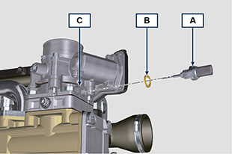  Fig. 11.92

EGTS (Negro / amarillo - sustitución)
- Desenrosque los sensores A .  Importante  - Antes de montar el nuevo sensor, consulte el Aptdo. 2.17.6. | 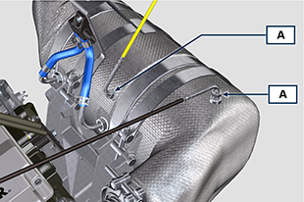  Fig. 11.93
- Fije los sensores A en el sistema ATS B (par de apriete de 30 Nm ). | 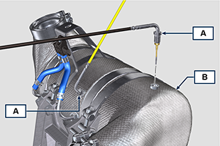  Fig. 11.94

Filtro DPF & DOC (sustitución)
Peligro
- ¡Material altamente cancerígeno!
- El polvo contenido en el DPF es particularmente fino y, por lo tanto, clasificado como altamente peligroso para los seres vivos.
- Antes de realizar cualquier operación, ponerse:
máscara antipolvo
guantes
gafas protectoras
- No permitir que se acerque ningún operador que no cuente con los equipos de protección mencionados.
- Obtenga un nuevo KIT de sustitución para el filtro DPF o un KIT de sustitución con filtro DPF regenerado por su centro de repuestos de referencia.  Importante  - Antes de desmontar / montar los sensores, consulte el Aptdo. 2.17.5 y 2.17.6 .  - Sustituya siempre la junta de estanqueidad P en cada montaje.  - Durante las operaciones de desmontaje, no exponer el filtro DPF en el medio ambiente durante largos períodos de tiempo, sino guardarlo en una bolsa sellada lo antes posible.  - Durante las operaciones de desmontaje, evitar el uso de destornilladores porque las vibraciones podrían liberar el polvo contenido en el filtro DPF  - No intentar limpiar el filtro DPF  - No soplar con aire comprimido  - No liberar el DPF ni el polvo contenido al medio ambiente  - Eliminar el filtro DPF solo en centros autorizados  - Realice las operaciones descritas en el punto 1 del Aptdo. 11.15 .  - Abra el envase del KIT de sustitución DPF, prestando atención a no dañarlo.  - Desenrosque el tornillo A y afloje las abrazaderas B . Luego, retire el sensor Delta-P D .  - Desacople los tubos C de los racores J y retire el sensor Delta-P D .  - Desenrosque y quite los racores J . | 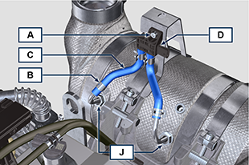  Fig. 11.95
- Afloje las abrazaderas E y retire el colector N . | 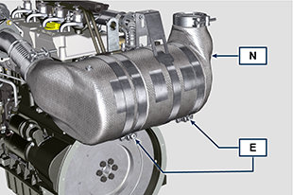  Fig. 11.96
- Afloje la abrazadera G y retire el filtro DPF H .  Nota: no retire la abrazadera G .  - Inspeccione el filtro DPF y compruebe si hay trazas visibles de contaminación del aceite.  - Vuelva a colocar el filtro DPF que ha retirado, en el alojamiento de plástico incluido en el KIT de sustitución y devuélvalo al propio centro de repuestos de referencia usando el envase del KIT de sustitución.  Nota: se reconocerá un valor residual, dependiendo de si el DPF utilizado esté intacto y pueda enviarse a la planta de reciclaje o si está dañado y debe desecharse de la forma conveniente. | 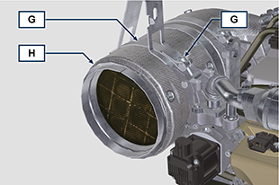  Fig. 11.97
- Aflojar las abrazaderas Q y S y quitar el colector con DOC M del tubo flexible R . | 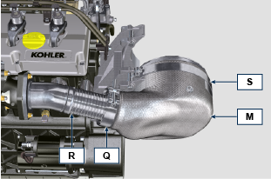  Fig. 11.98
- Montar el nuevo colector con filtro DOC M en el soporte T introduciendo el tubo flexible R en la boca del colector M . | 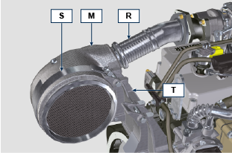  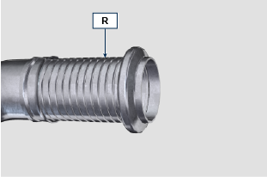  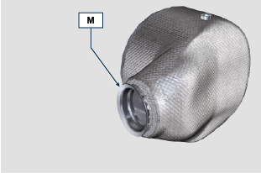  Fig. 11.99
Importante  - Evitar tensiones durante el montaje de los componentes.  - Antes de fijar el colector M es necesario orientarlo como en la posición original del filtro DPF previamente instalado.  - Ajustar la abrazadera Q (par de apriete de 10 Nm ).  - Ajustar la abrazadera S (par de apriete de 12 Nm ). | Fig. 11.100
- Introducir la junta P en el colector con filtro DOC M .  - Introduzca el filtro DPF nuevo dentro de la abrazadera G .  - Introduzca el filtro DPF en el colector M hasta que haga tope con la junta P . | 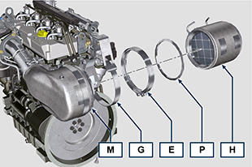  Fig. 11.101
Importante  - Antes de fijar el filtro DPF H es necesario orientarlo como en la posición original del filtro DPF anteriormente instalado.  - Fije el filtro DPF H mediante la abrazadera E (par de apriete de 12 Nm ). | 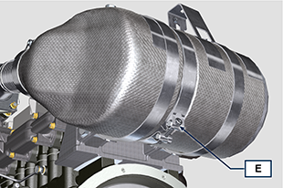  Fig. 11.102
- Introduzca la junta P en el filtro DPF H .  - Introduzca el colector N en el filtro DPF H hasta que haga tope con la junta P .  Importante  - Antes de fijar el colector N , es necesario orientarlo como en su posición original.  - Fije el colector N mediante la abrazadera E (par de apriete de 12 Nm ). | 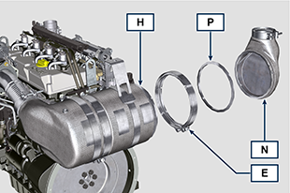  Fig. 11.103
- Coloque el soporte K en contacto con el soporte K1 y fije la abrazadera G (par de apriete de 12 Nm ). | 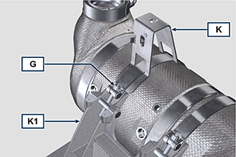  Fig. 11.104
- Enrosque los racores J en el filtro DPF H y oriéntelos a unos 20° con respecto a la línea central (como se muestra en la Fig. 11.90 ). | 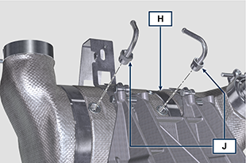  Fig. 11.105
- Fije los racores J (par de apriete de ver circular técnica 700025 ). | 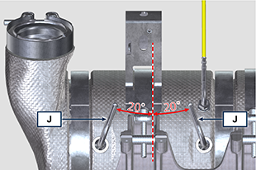  Fig. 11.106
- Conecte los tubos C en los racores J y fíjelos mediante las abrazaderas B .  - Fije el sensor Delta-P D en el soporte K mediante el tornillo A (par de apriete de 10 Nm ).  - Entregue al propietario de la máquina el certificado de garantía del nuevo KIT con filtro DPF instalado.  - Efectuar el procedimiento de " Sustitución DPF " para el reset de ASH & SOOT a través del relativo diagnóstico de herramienta KOHLER comunicado con la ECU. | 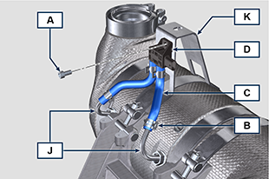  Fig. 11.107

Cárter del aceite 15L
11.17.1 Opción A  11.17.1.1 Desmontaje  - Realizar las operaciones descritas en el Apar. 5.2 .  - Desenroscar los tornillos A y quitar el cárter B .  - Desenroscar los tornillos A1 y quitar la brida cárter aceite B1 . | 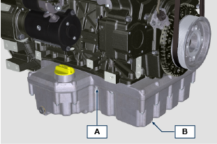  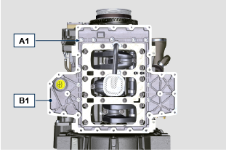  Fig. 11.108

11.17.1.2 Montaje  - Aplicar un cordón de aprox. 2.5 mm de sellador ( Loctite 5660 ) dentro del canal B2 de la brida cárter aceite B1 .  - Posicionar el cárter aceite B1 en la caja del cigüeñal H en coincidencia con los orificios de fijación (con la ayuda de la herramienta ST_18 ).  - Enroscar los tornillos A1 en los orificios de fijación. | 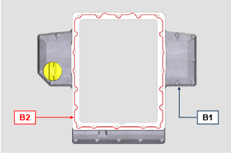  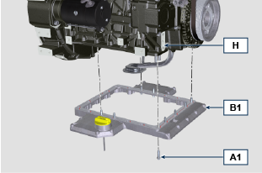  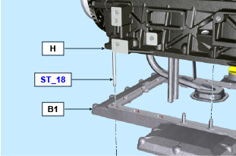  Fig. 11.109
- Fijar el cárter B1 mediante el ajuste de los tornillos A1 siguiendo obligatoriamente el orden indicado en las Fig. 11.xx (par de apriete de 25 Nm ).  - Desenroscar nuevamente el tornillo 1 y ajustarlo a 25 Nm . | 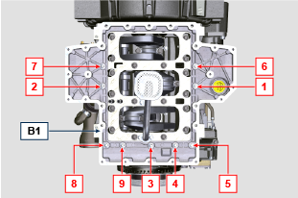  Fig. 11.110

- Aplicar un cordón de aprox. 2.5 mm de sellador ( Loctite 5660 ) dentro del canal B3 del cárter aceite B .  - Posicionar el cárter aceite B en la brida cárter aceite B1 en coincidencia con los orificios de fijación (con la ayuda de la herramienta ST_18 ).  - Enroscar los tornillos A en los orificios de fijación. | 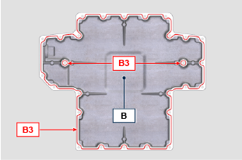  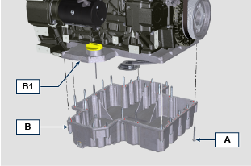  Fig. 11.111
- Fijar el cárter B mediante el ajuste de los tornillos A siguiendo obligatoriamente el orden indicado en la Fig. 11.112 (par de apriete de 25 Nm ).  - Desenroscar nuevamente el tornillo 1 y ajustarlo a 25 Nm . | 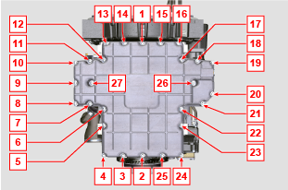  Fig. 11.112
11.17.2 Opción B  11.17.2.1 Desmontaje  - Realizar las operaciones descritas en el Apar. 5.2 .  - Desenroscar los tornillos A y quitar el cárter B .  - Desenroscar los tornillos A1 y quitar la brida cárter aceite B1 . | 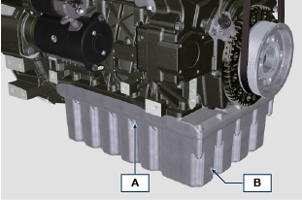  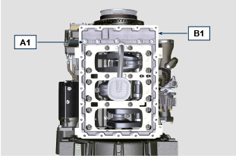  Fig. 11.113
11.17.2.2 Montaje  - Aplicar un cordón de aprox. 2.5 mm de sellador ( Loctite 5660 ) dentro del canal B2 de la brida cárter aceite B1 .  - Posicionar el cárter aceite B1 en la caja del cigüeñal H en coincidencia con los orificios de fijación (con la ayuda de la herramienta ST_18 ).  - Enroscar los tornillos A1 en los orificios de fijación. | 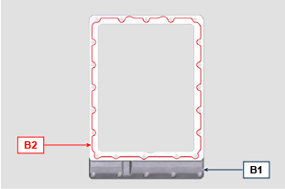  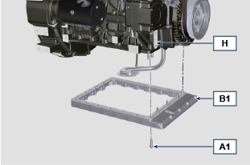  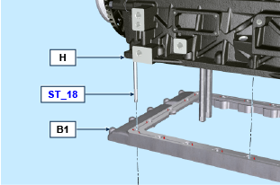  Fig. 11.114
- Fijar el cárter B1 mediante el ajuste de los tornillos A1 siguiendo obligatoriamente el orden indicado en las Fig. 11.xx (par de apriete de 25 Nm ).  - Desenroscar nuevamente el tornillo 1 y ajustarlo a 25 Nm . | 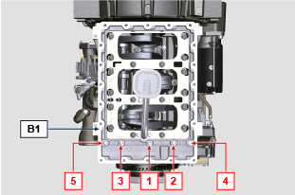  Fig. 11.115
- Aplicar un cordón de aprox. 2.5 mm de sellador ( Loctite 5660 ) dentro del canal B3 del cárter aceite B .  - Posicionar el cárter aceite B en la brida cárter aceite B1 en coincidencia con los orificios de fijación (con la ayuda de la herramienta ST_18 ).  - Enroscar los tornillos A en los orificios de fijación. | 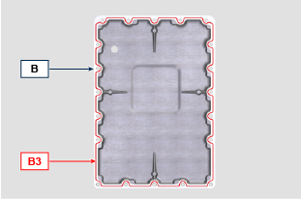  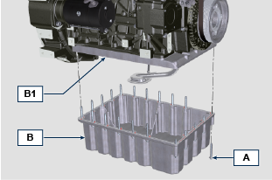  Fig. 11.116
- Fijar el cárter B mediante el ajuste de los tornillos A siguiendo obligatoriamente el orden indicado en la Fig. 11.117 (par de apriete de 25 Nm ).  - Desenroscar nuevamente el tornillo 1 y ajustarlo a 25 Nm . | 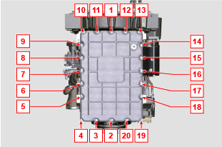  Fig. 11.117

Sustitución componentes admisión aire sin Intercooler (solo modelo KDI 1903 TC)
11.18.1 Desmontaje  1 - Aflojar las abrazaderas A y B .  2 - Quitar el manguito C . | 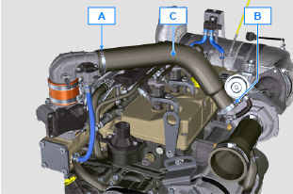  Fig. 11.118
3 - Desenroscar los tornillos B y quitar el sensor E . | 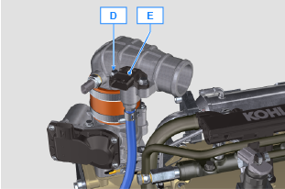  Fig. 11.119
4 - Desenroscar y quitar el sensor F . | 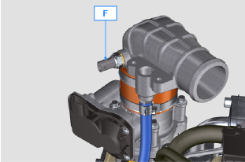  Fig. 11.120
5 - Aflojar las abrazaderas M y G y desconectar el tubo H y el manguito N .  6 - Desconectar la curva P del manguito N . | 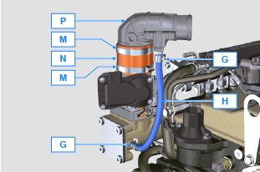  Fig. 11.121
7 - Desenroscar y quitar el sensor S . | 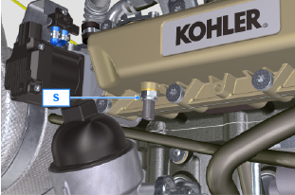  Fig. 11.122
11.18.2 Montaje  1 - Conectar el tubo H en la unión L y fijarlo con la abrazadera G . | 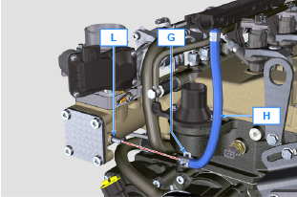  Fig. 11.123
2 - Conectar el manguito N en el ETB Q y fijarlo con la abrazadera M .  3 - Conectar la curva P en el manguito N y fijarlo con la abrazadera M .  4 - Conectar el tubo H en la unión R y fijarlo con la abrazadera G . | 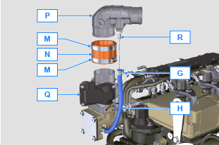  Fig. 11.124
5 - Fijar el sensor F en la curva P interponiendo la junta F1 (par de apriete de 20 Nm ). | 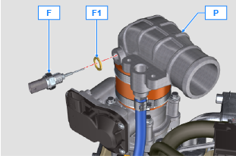  Fig. 11.125
6 - Posicionar el sensor E en la curva P .  7 - Fijar el sensor E con los tornillos D (par de apriete de 10 Nm ). | 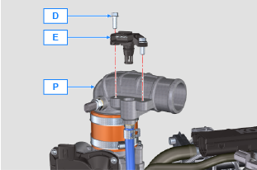  Fig. 11.126
8 - Conectar el manguito C en la curva P y en el turbocompresor P1 .  9 - Fijar el manguito C con la abrazadera A y B . | 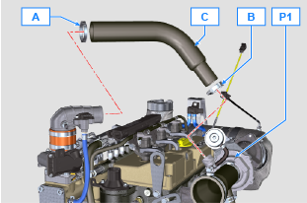  Fig. 11.127
10 - Fijar el sensor S en el colector J interponiendo la junta S1 (par de apriete de 20 Nm ). | 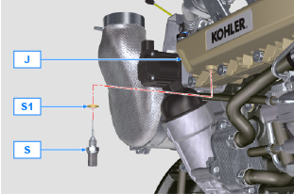  Fig. 11.128

Polea del cigüeñal (2a TDF)

Desmontaje

  - Desmonte el motor de arranqueo.
  - Monte la herramienta ST_34 en el asiento del motor de arranque C y fíjela con los dos tornillos de fijación del motor.
- Coloque el cigüeñal con el 1° cilindro hacia el PMS, referencia X1 , X2 hacia arriba. | 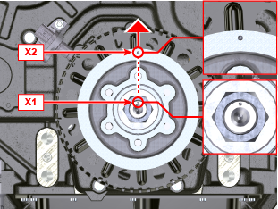
- Desatornille la tuerca A (en el sentido de las agujas del reloj), retire la arandela B y el conjunto de polea / rueda fónica C . | 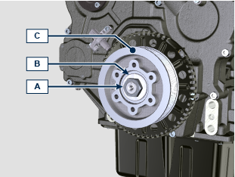
Montaje  - Coloque el conjunto de polea C en el cigüeñal D con la marca X2 hacia arriba y alineado con la marca X1 .  - Coloque la arandela B en el cigüeñal D .  - Fije la polea C con la tuerca A (par de apriete 240 Nm ) y retire la herramienta ST_34 . | 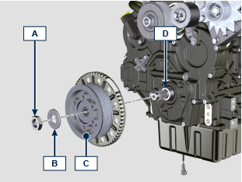

Información sobre las regulaciones y controles

Regulación apertura válvula 'Waste Gate'

Importante

- Antes de proseguir la operacion ver Apar. 3.3.2 .
- La regulación no se debe realizar con el motor en funcionamiento.
- Durante los procedimientos en el punto 5 , preste atención a no plegar la varilla H .

- Déconnecter le tuyau A du turbocompresseur et brancher un manomètre B (échelle de 0 à 5 bar).
- Conecte el manómetro B a la red de aire comprimido.
- Coloque un comparador D de manera que el palpador F se apoye en la extremidad de la varilla de mando de la válvula Waste Gate H (punto E ).
- A través del reductor C envíe gradualmente aire al actuador de control de la válvula Waste Gate L para hacer avanzar la varilla H de 1 mm (valor M por comprobar en el comparador D). La presión leída en el manómetro B deberá ser de: 1350 mbares para el modelo motor KDI 2504 TCR y de 1250 mbares para el modelo motor KDI 1903TCR.
- Si la presión es inferior o superior al valor indicado, actúe de la siguiente manera:
- Desenrosque la contratuerca G de la varilla H .
- Quite el pasador de bloqueo (punto E ) y desconecte la varilla H de la palanca de mando de la válvula Waste Gate.
- Enrosque (para aumentar) o desenrosque (para disminuir) la presión, la abrazadera de la varilla H hasta alcanzar la presión de calibración correcta.
- Enrosque la contratuerca G .
- Vuelva a conectar la varilla H y monte el pasador en el terminal punto E.

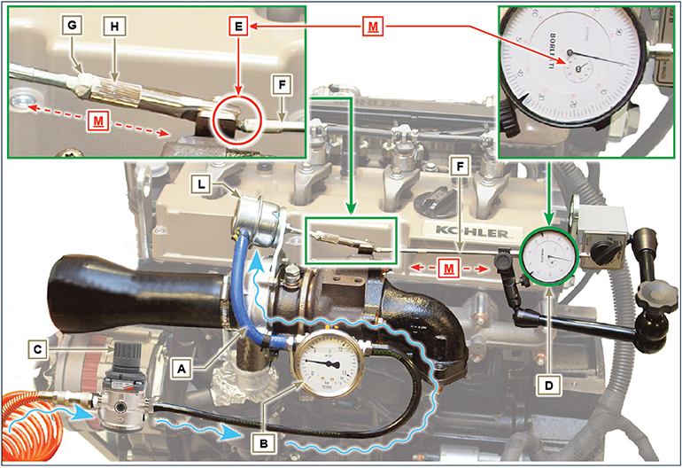
Fig 12.1

Control del filtro del aire
Importante

- Antes de proseguir la operacion ver Apar. 3.3.2 .
- Cuando el cartucho G esté sucio, no lo limpie cambie los cartuchos B y G .

- Todos los manguitos conectados al turbo deben estar limpios y sin daños.  - Limpie por dentro los componentes A y D usando un paño húmedo.  - No use aire comprimido , sacuda un poco y varias veces, la parte frontal E sobre una superficie llana. | 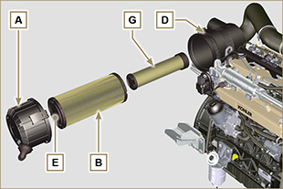  Fig 12.2

Control del separador de vapores del aceite
Importante

- Antes de proseguir la operacion ver Apar. 3.3.2 .

- Afloje la abrazadera B y quite el manguito C del manguito D .  - Ponga en marcha el motor al mínimo de revoluciones o sin carga, controle si por el manguito C sale aire.  NOTA : Si lo descrito en el Punto 2 no tiene lugar, limpie o sustituya el separador del aceite A y limpie atentamente la brida de soporte F , todos los manguitos de conexión y repita la operación en el punto 2. | 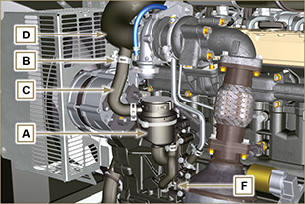  Fig 12.3

Control de los manguitos y tubos de goma
Importante

- Antes de proseguir la operacion ver Apar. 3.3.2 .

El control se realiza realizando un ligero aplastamiento o flexión, a lo largo de todo el recorrido del tubo/manguito y cerca de las abrazaderas de fijación.  Los componentes deben cambiarse si se observan grietas, rasgaduras, cortes o pérdidas y si no tienen buena elasticidad.  - Controle el estado de todos los manguitos de goma A .  - Controle si hay pérdidas de aire, refrigerante, aceite o carburante cerca de sus sujeciones. | 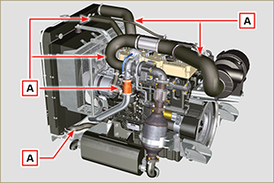  Fig 12.4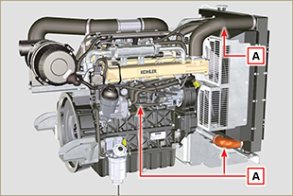  Fig 12.5

Control de las pérdidas de aceite
Importante

- Antes de proseguir la operacion ver Apar. 3.3.2 .

Controle que no haya pérdidas cerca de las zonas A .  - Ponga en marcha el motor al mínimo de revoluciones o sin carga, controle si cerca de las zonas A hay pérdidas.  - Es de todas formas necesario controlar también la estanqueidad en todos los componentes principales y sus planos de contacto como: - semibancadas y la junta (lado 1a PTO)  - cárter del aceite y tapones de descarga  - cabeza del motor y sus componentes ensamblados  - capuchón de los balancines  - cárter de distribución y la junta (lado 2a PTO)  - alojamiento de la varilla de nivel del aceite o tubo de soporte de la varilla.  NOTA: Realice los controles descritos en el Punto 1 y 2 periódicamente y durante las intervenciones de mantenimiento. Es necesario controlar las pérdidas también para los componentes que no están enumerados.  Si es necesario desmonte los componentes afectados por la pérdida y averigüe las posibles causas.  Los componentes se deben sustituir si no garantizan la estanqueidad. | 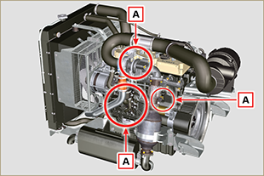  Fig 12.6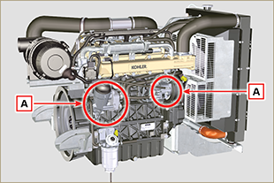  Fig 12.7

Control de presión del aceite
Importante

- Antes de proseguir la operacion ver Apar. 3.3.2 .
- Introduzca un termopar en el lugar de la varilla del nivel del aceite A .  - Desenrosque y quite el interruptor de la presión del aceite y enrosque en su lugar un manómetro de 10 bares ( Fig. 12.10 ).  - Ponga en marcha el motor al mínimo de las revoluciones y sin carga, controle el valor de la presión del aceite según la temperatura del mismo ( Fig. 12.9 ).  NOTA : El gráfico en la Fig. 12.9 ilustra la línea de presión con régimen de rotación de 1000 Rpm.  - Si los valores de presión son menores que los valores indicados en Fig. 12.9 , averigüe la causa del problema.  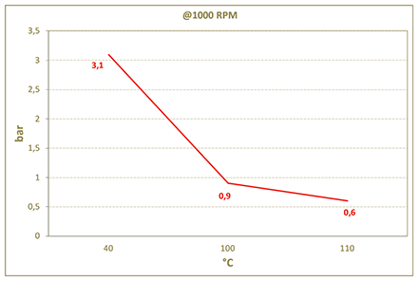  Fig. 12.9 | 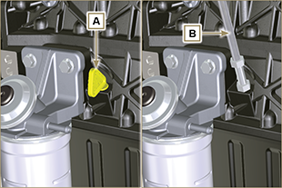  Fig. 12.8  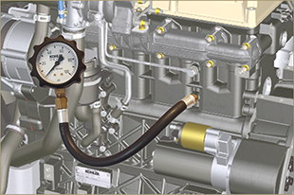  Fig. 12.10

Información sobre el equipamiento

Información para el equipamiento específico
En las Tab. 13.1 - 13.2 - 13.3 se enumeran todas las herramientas específicas necesarias y aprobadas para realizar las operaciones de desmontaje - montaje - regulaciones - configuraciones - reparaciones del motor, serie KDI , correctamente y con seguridad.
Advertencia

- KOHLER declina cualquier responsabilidad por posibles daños al motor, a cosas o a personas, provocados por el uso de equipos diferentes de aquellos indicados en las Tab. 13.1 - 13.2 - 13.3 , dentro de este manual.

Tab. 13.1
EQUIPAMIENTO ESPECÍFICO PARA EL DESMONTAJE Y EL MONTAJE
"ST" | Foto/Dibujo | DESCRIPCIÓN | MATRÍCULA
ST_03 | 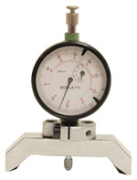 | Herramienta de control saliente de los pistones - electroinyectores por el plano cabezal | ED0014602980-S
ST_04 | 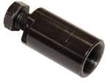 | Extractor engranaje bomba inyección carburante de alta presión | ED0014603680-S
ST_05 | 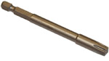 | Llave para tornillos Six nicks SN 8 | ED0014603650-S
ST_06 | 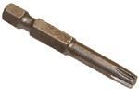 | Llave para tornillos Six nicks SN 5 | ED0014603640-S
ST_07 | 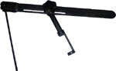 | Herramienta de montaje/desmontaje de las válvulas | ED0014603720-S
ST_08 | 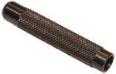 | Herramienta de montaje/desmontaje de la junta de vástago de las válvulas | ED0014603660-S
ST_09 | 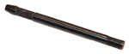 | Herramienta de montaje/desmontaje del volante | ED0014603610-S
ST_10 | 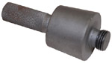 | Herramienta de introducción de la junta del cárter de distribución del cigüeñal | ED0014603670-S
ST_11 | 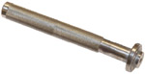 | Herramienta de montaje de la junta en la tapa de los balancines (asiento del electroinyector) | ED0014603620-S
ST_12 | 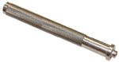 | Herramienta de montaje de la junta en la tapa de los balancines  (asiento del tornillo del perno de los balancines - asiento tornillo de fijación del estribo del electroinyector) | ED0014603630-S
ST_14 | 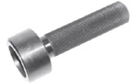 | Tampón de introducción junta del cigüeñal en el cárter de distribución | ED0014603750-S
ST_15 | 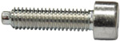 | Tornillo de bloqueo de los árboles de equilibrado | ED0097301980-S
ST_17 | 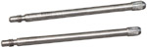 | Pernos de montaje del capuchón de los balancines | ED0014603730-S
ST_18 | 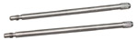 | Pernos de montaje del colector de aspiración y del cárter de aceite | ED0014603740-S
ST_34 | 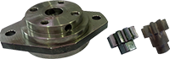 | Herramienta de bloqueo cigüeñal | ED0014604270-S
Tab. 13.2
EQUIPO ESPECÍFICO PARA PROTECCIONES QUE COMPONEN EL CIRCUITO DE INYECCIÓN
ST_40 | 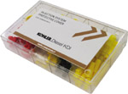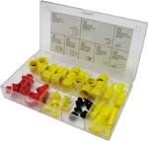 | Box con tapones de cierre de orificios y racores para los componentes del circuito de inyección de alta presión | ED0082051380-S
Tab. 13.3
EQUIPAMIENTO ESPECÍFICO PARA EL TEST DEL MOTOR EN EL BANCO DE PRUEBA- PROCEDIMIENTO DE DIAGNÓSTICO
ST_01 |  | Kit de herramientas para el diagnóstico  "POLAR XL" | ED0014603690-S
ST_49 |  | Kit de herramientas para el diagnóstico  "DIAGBOX" | ED0014604210-S
ST_50 |  | Kit de herramientas para pruebas de motores en banco | ED0014604110-S

Información sobre las averías

Causas probables y eliminación de inconvenientes
APAGUE INMEDIATAMENTE EL MOTOR CUANDO:
- Las revoluciones del motor aumentan y disminuyen improvisamente y sin posibilidad de control;
- Se oye un ruido inusual y/o improviso;
- El color de los gases de descarga se vuelve oscuro o blanco;
- El indicador luminoso de presión del aceite o una Warning Lamp se enciende durante el funcionamiento;
- El indicador luminoso de la temperatura del líquido de refrigeración se ilumina durante el funcionamiento;

La Tab. 14.1 suministra las causas probables de algunas anomalías que se pueden presentar durante el funcionamiento.

Realice sistemáticamente los controles más simples antes de los desmontajes o sustituciones.
Advertencia

- No realice los controles o las operaciones con el motor en marcha.
Tab. 14.1

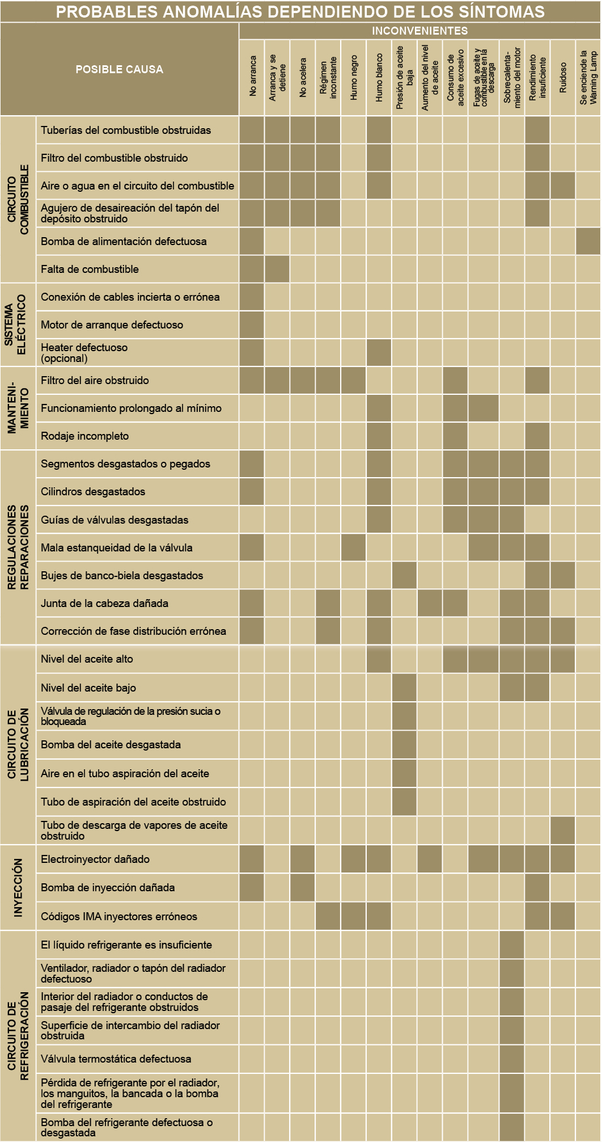

Glosario

Glosario
A

ACACT: | After Charge Air Cooler Temperature - Temperatura del aire después del intercooler.
Aceite gastado: | Aceite alterado por el funcionamiento o por el tiempo, que ya no lubrica de manera correcta los componentes.
Alternador: | Componente que transforma la energía mecánica en energía eléctrica con corriente alterna.
Apar.: | Apartado
ATS: | After Treatment System - Sistema postratamiento, referido a los gases de escape producidos por el motor.

C

CAN: | “Controller Area Network” (Controlador de la red de área) - también conocido como CAN-bus es un protocolo de comunicación de datos para las ECU.
Catalizador: | Dispositivo que se ocupa de la depuración de los gases de descarga.
CE: | "Comunidad Europea".
Centralita: | véase "ECU".
Cigüeñal: | Componente que transforma un movimiento rectilíneo en movimiento rotatorio, o viceversa.
Combustión: | Reacción química de una mezcla compuesta por un combustible y un comburente (aire) dentro de una cámara de combustión.
Common Rail: | "Conducto común", de alta presión que produce una reserva constante de combustible dirigida a los electroinyectores .
Condiciones pesadas: | Tipo de condición límite referida al entorno de trabajo en el que el motor se usa (áreas con mucho polvo, sucias, o con atmósfera contaminada por diferentes gases).
Configuración básica: | Motor con los componentes representados en el Apar. 1.4 - 1.5 .

D

Diámetro interior: | Diámetro interior del cilindro en los motores de explosión.
Dispositivo equilibrador: | Dispositivo que reduce las vibraciones causadas por el movimiento de las masas alternas (Cigüeñal - Bielas - Pistones).
DOC: | Diesel Oxidation Catalyst - Catalizador para motores diésel, es un reductor de las emisiones nocivas de los gases de escape producidos por el motor.
DPF: | Diesel Particulate Filter - Filtro de partículas diésel, es un filtro que sirve para capturar las partículas de carbono emitidas por los motores diésel.

E

ECS: | "Emission Control System - Sistema de control de las emisiones".
ECU: | "Electronic Control Unit - Unidad de control electrónico", dispositivo electrónico que constata y controla electrónicamente otros dispositivos con mando electrónico.
EGR: | "Exhaust Gas Recirculation", en los motores de combustión interna, sistema que permite la recirculación de los gases combustos a través de la reintroducción de los mismos en aspiración, permite reducir una parte de contaminantes presentes en los gases de descarga.
EGR Cooler: | Enfriamiento de los gases de descarga de recirculación, sistema que permite enfriar los gases recirculados (EGR) provenientes de la descarga, esto permite mantener constante la temperatura dentro del colector de aspiración, mejorando la combustión dentro de los cilindros y reducir todavía más los contaminantes.
EGR-T: | "Exhaust Gas Recirculation Temperature"
Electroinyector: | Componente accionado electrónicamente, idóneo para inyectar chorros de combustible nebulizado dentro del cilindro.
Entrehierro: | Distancia por respetar entre un componente fijo y uno en movimiento.
EPA: | "Environmental Protection Agency" - "Agencia para la protección del medio ambiente". Es la entidad estadounidense para la protección del medio ambiente, se ocupa de regular y controlar las emisiones contaminantes.
Escobilla: | Instrumento con cuerpo cilíndrico de metal con cerdas que salen al exterior. Parecido a un cepillo, sirve para limpiar zonas a las que no se puede llegar con las manos (ej. conductos  del aceite dentro del motor).
Esmerilado (válvulas y asientos): | Operación de limpieza para válvulas y asientos realizada con pasta abrasiva (para esta operación diríjase a las estaciones de servicio autorizadas).
Estaciones de servicio autorizadas: | Talleres autorizados KOHLER .
ETB: | Electronic Throttle Body - Válvula de mariposa de control electrónico, se controla desde el ECU mediante el pedal del acelerador, su función es determinante para la correcta regeneración del sistema ATS.

F

Fig.: | Figura.
Funcionamiento a régimen mínimo de rotación: | Funcionamiento del motor en movimiento con vehículo parado o al mínimo de las revoluciones.
Funcionamiento en potencia: | Funcionamiento del motor a un régimen de revoluciones elevado.

G

Galvanizado: | Material que se ha sometido al tratamiento protector de las superficies.
Grupos funcionales: | Componente o grupos de componentes principales habilitados para desarrollar una función específica en el motor.

H

Heater: | Dispositivo que calienta el aire en aspiración mediante resistencia eléctrica.

I

Intercooler: | Elemento de refrigeración del aire en presión proveniente del turbo, situado entre la turbina y el colector de aspiración.

K

KDI: | "Kohler Direct Injection - Inyección Directa Kohler".

M

Mantenimiento periódico: | Conjunto de acciones de mantenimiento con la sola finalidad de controlar o sustituir elementos en los plazos previstos, sin modificar o mejorar las funciones desarrolladas por el sistema,  ni aumentar el valor, ni mejorar los rendimientos.
MAX: | "Máximo".
Metil éster: | (o ésteres metílicos), mezcla producida mediante la conversión química de los aceites y de las grasas animales y/o vegetales, que sirve para la producción de biocombustible.
Min.: | "Minutos".
MIN: | "Minimo".
Model: | "Modelo", (placa de identificación del motor) indica el modelo de motor.

N

N/C: | "Normally Closed - Normalmente Cerrado", referido a los interruptores (interruptor presión del aceite).

O

Oil Cooler: | Pequeño radiador que sirve para enfriar el aceite.

P

Par: | Fuerza ejercida en un objeto que gira sobre un eje.
Par de apriete: | Término indicado para el apriete de los componentes roscados y está determinado mediante la unidad de medida del Nm .
Parafina: | Sustancia grasa y sólida que se podría formar dentro del gasóleo.
PMI: | "Punto Muerto Inferior", momento en el que el pistón se encuentra al principio de su carrera.
PMS: | "Punto Muerto Superior", momento en el que el pistón se encuentra al final de su carrera.
Poly-V: | "Multipla V", el nombre asociado a la correa de los servicios, deriva del perfil de su sección que está construido con unas "V" una al lado de otra.
PTO: | "Power Take Off" - "Toma de fuerza", punto previsto para usar una transmisión del movimiento alternativa.
Pump Learning: | Procedimiento automático realizado por la ECU (mediante instrumento diagnóstico - ST_01 ) para aprender las características funcionales de la bomba de alimentación combustible (en caso de sustitución de la bomba de inyección o de la ECU).

Q

QR: | "Quick Response" (code) - "Código QR", código de barras bidimensional con matriz, compuesto por módulos negros colocados dentro de un esquema de forma cuadrada.

R

Ref.: | Referencia.
Rpm: | "Rounds per minute - Revoluciones por minuto".
Rueda fónica: | Rueda que forma parte de un dispositivo para el control de un movimiento angular, mediante unos dientes situados en su circunferencia permite determinar y transmitir a un sensor la velocidad y posición del cigüeñal.

S

SCV: | "Suction Control Valve - Válvula de control de la aspiración", está situada en la bomba de inyección de alta presión, es controlada directamente por la ECU regulando la aspiración del combustible que se envía al Common Rail .
s/n: | "Serial number", (placa de identificación del motor) indica el "número de serie/matrícula" de identificación del motor.
Spec.: | "Specification", (placa identificación motor) indica la versión motor.
STD: | (Standard), configuración básica de un componente o un conjunto de componentes.

T

Tab.: | Tabla.
Taller autorizado: | Centro asistencia autorizado KOHLER .
TCR: | "Turbo Common Rail".
T-MAP: | "T-MAP (sensor)", mide la temperatura y la presión absoluta dentro del colector de aspiración.
Trocoidal: | Perfil dentado redondeado (llamado también "de lóbulos").
Turbocompresor: | Dispositivo que comprime aire aspirado enviándolo al colector de aspiración, mediante una turbina.

V

Válvula EGR: | Dispositivo controlado electrónicamente que regula la entrada de los gases de descarga recirculados dentro del colector de aspiración.
Válvula termostática: | Válvula que regula el flujo del líquido refrigerante. Es capaz de trabajar mediante la variación de la temperatura.
Válvula Waste-Gate: | Dispositivo, con control directo o automático, sirve para limitar la presión de los gases de descarga dentro de la turbina.

W

Warning Lamp: | Indicador luminoso (normalmente de color rojo) que indica una anomalía grave durante el funcionamiento del motor.

Tab 15.1
SÍMBOLOS Y UNIDADES DE MEDIDA
SÍMBOLO | UNIDADES DE MEDIDA | DESCRIPCIÓN | EJEMPLO
α | grado | Ángulo de rotación/inclinación | 1°
cm ² | centímetro cuadrado | Área | 1 cm ²
Ø | milímetro | Circunferencia | Ø 1 mm
Nm | newton-metro | Par | 1 Nm
mm | milímetro | Longitud | 1 mm
µm | 1/1000 de milímetro (micrón) |  | 1 µm
h | hora | Tiempo | 1 h
g/kWh | gramo por kilovatio a la hora | Consumo Específico | 1 g/kWh
kg/h | kilogramo por hora | Caudal Max. | 1 kg/h
Lt./min. | liitros por minuto | Caudal | 1 Lt./min.
Lt./h | litros por hora |  | 1 Lt./h
ppm | partes por millón | Porcentaje | 1 ppm
N | newton | Fuerza | 1 N
A | Amperios | Intensidad de la corriente eléctrica | 1 A
gr. | gramo | Peso | 1 gr.
kg | kilogramo |  | 1 kg
W | Vatio | Potencia | 1 W.
kW | kilovatios |  | 1 kW
pa | pascal | Presión | 1 pa
KPa | kilopascal |  | 1 KPa
bar | presión barométrica |  | 1 bar
mbar (1/1000 bar) | presión barométrica |  | 1 mbar
R | Resistencia | Resistencia a la corriente eléctrica (referido a un componente) | 1 Ω
Ω | ohm | Resistencia de la corriente eléctrica | 1 Ω
Rpm | revoluciones por minuto | Rotación de un eje | 1 Rpm
Ra | rugosidad media expresada en micrón | Rugosidad | 1 Ra
°C | grado centrígado | Temperatura | 1°C
V | Voltio | Tensión eléctrica | 1 V
 | milímetro | Cabeza de tornillo hexagonal | 1 mm
cm ³ | centímetro cúbico | Volumen | 1 cm ³
Lt. | litro |  | 1 Lt.

